М.Х.Дулати атындағы Тараз университеті

ӘОЖ 546.654:675 (043) А23 Қолжазба құқығында

АЛТЫНБЕКОВА ДИНАРА ТАНСЫКОВНА

Жоғары критикалық жағдайларда алынған лантанның ортониобаттарын, құймаларын (Ni, Cu, Co және Ag) және олардың негізіндегі композиттерді синтездеу және зерттеу

8D05311 – Химия

Философия докторы (PhD)
Дәрежесін алу үшін диссертация

Отандық ғылыми жетекші
химия ғылымдарының кандидаты,
профессор Масалимова Б.К.
Шетелдік ғылыми жетекші
химия ғылымдарының докторы,
профессор Садыков В.А.

Қазақстан Республикасы
Тараз 2026

МАЗМҰНЫ

НОРМАТИВТІК СІЛТЕМЕЛЕР………………………………………….  АНЫҚТАМАЛАР..........................................................................................  БЕЛГІЛЕУЛЕР МЕН ҚЫСҚАРТУЛАР...................................................  КІРІСПЕ.......................................................................................................... |  | 4
 |  | 5
 |  | 6
 |  | 7
1 | ӘДЕБИ ШОЛУ................................................................................. | 13
1.1.1 | Сутектік энергетика және сутектің энергия тасымалдаушы ретіндегі рөлі……………………………………………………….. | 13
1.1.2 | Сутекті өндірудің заманауи әдістері……………………………… | 13
1.1.3 | Мембраналық технологиялар……………………………………... | 15
1.2 | Аралас өткізгіштік қасиеті бар композиттік мембраналарды әзірлеуге арналған материалдар....................................................... | 23
1.2.1 | Никель, мыс, кобальт және күміс құймалары................................ | 23
1.2.2 | Лантан ортониобаты: допирленген катиондарының тасымалдау қасиеттеріне әсері.............................................................................. | 25
2 | ЭКСПЕРИМЕНТТІК БӨЛІМ....................................................... | 37
2.1 | Реактивтер және материалдар.......................................................... | 37
2.1.1 | Жоғары критикалық флюидтерді пайдаланып материалдарды синтездеу……………………………………………………………. | 37
2.1.2 | Ассиметриялық керамометалдық мембрананы дайындау әдістемесі............................................................................................ | 39
2.1.3 | Металл көбікті тасымалдағышқа композиттік қабаттарды қондыру............................................................................................... | 40
2.1.4 | Ni+Ru/Pr_{0.3}Ce_{0.35}Zr_{0.35}O₂ негізінде катализдік қабатты қондыру... | 40
2.1.5 | Мембраналық реакторды дайындау................................................. | 42
2.2 | Зерттеудің физика-химиялық әдістері............................................. | 42
2.2.1 | Меншікті беттік ауданын өлшеу .................................................... | 42
2.2.2 | Рентгендік фазалық талдау.............................................................. | 42
2.2.3 | Инфрақызыл спектроскопия............................................................. | 42
2.2.4 | Тығыздықты өлшеу………………………………………………… | 43
2.2.5 | Сканерлеуші электрондық микроскопия......................................... | 43
2.2.6 | Энергодисперсті ренгендік спектроскопиясы бар ажыратымдылығы жоғары трансмиссиялық электронды микроскопия (EDX талдауымен АЖ ТЭМ)..................................... | 44
2.2.7 | Сутегімен температуралық-бағдарламаланған тотықсыздандыру әдісі ..................................................................... | 44
2.2.8 | Ағындық реактордағы изотоптық алмасу……………………….. | 45
2.2.9 | Төрттік электродты әдіспен протондық өткізгіштікті зерттеу...... | 45
2.2.10 | Сутектік өткізгішті өлшеу…………………………………………. | 46
2.3 | Катализдік қасиеттерін зерттеу........................................................ | 46
2.3.1 | Катализдік қасиеттерін зерттеуді жүргізу әдістемесі және қондырғы сипаттамалары.................................................................. | 46
2.3.2 | Есептеулер.......................................................................................... | 48
3 | НӘТИЖЕЛЕР ЖӘНА ТАЛДАУ................................................... | 50
3.1 | Құймалардың, күрделі оксидтердің және композиттердің құрылымдық ерекшеліктерін зерттеу.............................................. | 50
3.1.1 | Никель (Ni) және кобальт (Co) негізінде алынған Ni-Со құймаларының фазалық құрамы мен микроқұрылымы................. | 51
3.1.2 | Никель (Ni) және мыс (Cu) нитраттары негізінде алынған Ni–Cu құймаларының фазалық құрамы мен микроқұрылымы........... | 53
3.1.3 | Кобальт (Co) және мыс (Cu) нитраттарының негізінде алынған Co–Cu құймасының фазалық құрамы.............................................. | 55
3.1.4 | Никель (Ni), кобальт (Cо) және күміс (Ag) нитраттарының негізінде алынған Ni-Cu-Ag құймаларының фазалық құрамы...... | 55
3.1.5 | Күрделі оксидтердің фазалық құрамы және микроқұрылымы..... | 57
3.1.6 | Күрделі оксид La_{0,99}Ca_{0,01}NbO₄ және CoCuOₓ, NiCoOₓ, NiCuOₓ негізіндегі композиттердің фазалық құрамы мен микрокұрылымы................................................................................ | 63
3.1.7 | Композиттік үлгілердің сутегімен температуралық-бағдарламаланған тотықсыздандыру әдісі .................................... | 70
3.1.8 | C¹⁸O₂ изотопымен алмасу арқылы оттегінің қозғалғыштығын зерттеу................................................................................................. | 73
3.1.9 | Төрттік электродты әдіспен электр өткізгіштікті зерттеу.............. | 77
3.2 | Композиттік мембрананың құрылымдық, тасымалдау және өткізу қабілетінің қасиеттерін зерттеу............................................. | 82
3.2.1 | Метанның көмірқышқылдық айналымының жұмыс тиімділігі.... | 86
3.2.2 | МКА реакциясынан кейінгі үлгілердің морфологиясын жоғары ажыратымдылықтағы трансмиссиялық электронды микроскоппен (ТЭМ) зерттеу.......................................................... | 92
3.2.3 | La_{0.99}Ca_{0.01}Nb:NiCоO_{x} композитінің және NiRu/Pr_{0,3}Ce_{0,35}Zr_{0,35}O_{2−δ} жүйелеріндегі эксперименттік деректердің қателік деңгейін талдау.................................................................................................. | 94
3.2.4 | NiRu/Pr_{0,3}Ce_{0,35}Zr_{0,35}O_{2−δ} катализаторындағы метанның көмірқышқылдық айналымы процесіндегі болжамды сызбасы.... | 96
ҚОРЫТЫНДЫ...............................................................................................  ПАЙДАЛАНЫЛҒАН ӘДЕБИЕТТЕР ТІЗІМІ..........................................  ҚОСЫМША А – Сертификаттар.................................................................. |  | 101
 |  | 102
 |  | 119

НОРМАТИВТІК СІЛТЕМЕЛЕР

Диссертациялық жұмыста келесі мемлекеттік стандарттарға сілтемелер қолданылды:
МемСТ 7.1-2003. Библиографиялық жазба. Библиографиялық сипаттама. Құрастырудың жалпы талаптары мен ережелері.
МемСТ 7.9-95. Ақпарат, кітапхана ж»не баспа ісі бойынша стандарттар жүйесі. Реферат және аннотация. Жалпы талаптар.
МемСТ 7.11.-2004. Библиографиялық жазба. Шетел, еуропа тілдеріндегі қысқарған сөздер мен сөз тіркестері.
МемСТ 8.417-2002. Өлшем бірлігін қамтамасыз етудің мемлекеттік жүйесі. Физикалық шамалардың бірлігі.
МемСТ 4517-87. Реактивтер. Талдау барысында қолданылатын қосалқы реактивтер мен ерітінділерді дайындау әдістері.
МемСТ 25336-82. Зертханалық шыны ыдыстар мен жабдықтар. Түрлері, негізгі параметрлері және өлшемдері.
МемСТ 1770-74. Зертханалық шыны ыдыс. Баллондар, стакандар, колбалар, пробиркалар. Жалпы техникалық шарттар.
МемСТ2922-91. Зертханалық шыны ыдыс. Өлшемді тамшуырлар.
МЕмСТ 24104-2001. Зертханалық таразы. Жалпа техникалық талаптар.
МемСт 6709-72. Дистилденген су.
МемСТ 12.1.008-76. Еңбек қауіпсіздік стандарттарының жүйесі. Жалпы талаптар. Техникалық шарттар.

АНЫҚТАМАЛАР

Катализатор - реакцияны жеделдететін, бірақ реакция кезінде тұтынылмайтын химиялық зат.
Айналым – бастапқы реакциялық қоспаның құрамы катализатордың әсерімен жаңа заттарға түрленетін процесс.
Композиттік материал (композиттік материал немесе қысқартылған композит деп те аталады, жалпы атауы) екі немесе одан да көп құрамдас материалдардан алынатын материал.
Күрделі оксидтер - құрамында оттегімен бірге екі және одан да көп элемент бар, не болмаса бір элементтің әртүрлі тотығу күйлеріне сәйкес келетін қосылыстарды атайды.
Құймалар - химиялық элементтердің қоспалары, олардың бірі металл.
Допирлеу – күрделі оксидтің А- немесе В-кіші торына тотығу дәрежесі төменірек элементтің енгізілуі.
Протондық өткізгіштік – яғни сутекқұрамды иондардың электр өрісінің әсерінен тасымалдануы – ең алдымен қышқылдар мен негіздердің сулы ерітінділері үшін белгілі құбылыс болып табылады.
Мембрана - компоненттердің ерекше физикалық табиғатына және/немесе бөлінген заттардың мембраналық материалмен спецификалық әрекеттесуіне байланысты қоспаның кейбір компоненттерінің талғамды өткізгіштігі бар екі фаза арасындағы кедергі.

БЕЛГІЛЕУЛЕР МЕН ҚЫСҚАРТУЛАР

ҚЭ | - қаттыфазалық әдіс
МБА | - метанның булы айналымы
ЭБА | - этанолдың булы айналымы
ЖТА | - жартылай тотығу айналымы
МКА | - метанның көмірқышқылдық айналымы
МР | - мембраналық реактор
ПВБ | - поливинилбутираль
АЖ ТЭМ (HRTEM) | - ажыратымдылығы жоғары трансмиссиялық электронды микроскоп
РФТ | - рентген фазалық талдау
СЭМ | - сканирлеуші электрондық микроскопия
ИПС | - изопропил спирті
LN | - лантан ниобаты
LaNbO₄ | - лантан ортонобибаты
LaСаNbO₄ | - кальциймен допирленген лантан ортонобибаты
ЖКФ | -жоғары критикалық флюид
ЖКС | -жоғары критикалық спирт
БЭТ | - Брунауэр-Эммет-Теллер
ИК | - инфрақызыл спектроскопия
Н₂ –ТБТ | - сутекпен температуралық-бағдарламаланған тотықсыздандыру
ТБИА | - температуралық-бағдарламаланған изотоптық алмасу
S | - талғамдылық
Т | - температура
Р | - қысым
Τ | - жанасу уақыты
масс. % | - массалық үлес
сек- | - секунд
D* | - оттегінің өзіндік диффузия коэффициенттері
Ea,D | - диффузияның тиімді белсендіру энергиясы
Eₐ,D | - оттегінің тиімді активтену энергиясы
RWGS | - Reverse Water–Gas Shift, кері су-газ алмасу реакциясы
Rs | - сутектің жалпы массалық тасымал кедергісі

КІРІСПЕ

Жұмыстың жалпы сипаттамасы. Диссертация протонды өткізгіш қасиеті бар мембрананың функционалды қабатын құру және метанның көмірқышқылдық айналымында таза сутегін алуда мембраналық катализдік реакторларда қолдану үшін жоғары критикалық параметрлерде изопропанолды ортада алынған шеелитті құрылымды лантан ортониобаттары және құймалардың негізінде нанокомпозиттік материалдарды әзірлеуге арналған.
Зерттеудің өзектілігі. Парниктік газдар шығарындылары жаһандық жылынудың негізгі себебі болып саналады. Антропогендік шығарындылардың басты көзі – мұнай, көмір, табиғи газ сияқты қазба отындарына негізделген энергетика саласы. 2016 жылы қол қойылған Париж келісімі жаһандық жылынуға қарсы тұруға және жалпы жаһандық энергетика құрылымын өзгертуді талап ететін көмірқышқыл газының шығарындыларын азайтуға бағытталған. «Жасыл» экономикаға қарай энергетикалық қозғалыстың бағыттарының бірі баламалы энергияның жаңа көздеріне көшу болып табылады, ол бірінші кезекте сутегін пайдалануға қатысты.
Болашақтың маңызды «жасыл» отыны ретінде сутегіні қарастыру, сондай-ақ декарбонизация мен климаттық бейтараптыққа қол жеткізуге бағытталған жаһандық энергетикалық транзит аясындағы үрдістер көптеген елдерде алдағы онжылдықтарға арналған ұлттық сутек стратегияларын қабылдауға алып келді. Аталған міндеттерді іске асыру үшін әлемнің жетекші мемлекеттері алдағы онжылдықтарға арналған ұлттық сутек стратегияларын қабылдады. Атап айтқанда, Корея Республикасында (2019-2050), Қытайда (2019-2035), Чилиде (2020–2040), Аустралия (2020–2050), АҚШ (2021-2040), Үндістан (2021-2030), Еуропа елдері (2020-2050), Ұлыбритания (2021-2030), Ресей (2020-2035) және Қазақстан (2020-2050). Аталған құжаттарда әрбір елдің жоспарлары өнеркәсіп секторының ерекшеліктеріне, жаңартылатын және қазба ресурстардың қолжетімділігіне байланысты сутегін өндіру мен тұтынудың мақсаттылығына негізделген. Қабылданған стратегиялар өз бағыты бойынша біршама ерекшеленеді: кейбір мемлекеттер ішкі өндіріс пен/немесе сутегіні импорттауға бағдарланған (Еуропалық Одақ елдері, Жапония, Корея Республикасы, АҚШ және т.б.) бағытталған, ал өзгелері ішкі өндіріс пен сутегіні экспорттауға бағытталған (Ресей, Австралия, Чили және Қазақстан), сонымен қатар, сутегін ішкі өндіру мен тұтыну (Ұлыбритания, Қытай). 2050 жылға қарай сутегі болашақтың «жасыл» энергетикасында маңызды орын алатыны күтіледі және әрбір мемлекет аталған үдерісте өзіне тиесілі орнын анықтауы қажет.
Қазақстан аумағында сутегі отынын өндіруге қолайлы жағдайлар қалыптасқан, сонымен қатар, катализаторлар мен отын элементтеріне арналған құрамдас бөлшектерді жасау үшін қажет сирекжер және асыл металдардың қоры жеткілікті. Елде катализаторлар, сутегіні сақтау және тасымалдау жүйелері, отын элементтері сияқты технологияларды әзірлеуге және олардың сериялық өндірісін ұйымдастыруға мүмкіндік беретін өндірістік және ғылыми инфрақұрылым жеткілікті деңгейде дамыған. Еліміз «жасыл» экономикаға көшу үдерісін «Жасыл» экономикаға көшу үдерісі Қазақстанда Мемлекет басшысының 2013 жылғы 30 мамырдағы № 577 Жарлығымен (09.10.2019 ж. енгізілген өзгерістермен) бекітілген тұжырымдамадан басталды. Тұжырымдамада 2020 жылға дейінгі қысқа мерзімді және 2030–2050 жылдарға арналған ұзақ мерзімді даму индикаторлары айқындалған. Аталған индикаторлар бойынша тұтынылатын электр энергиясының белгілі бір үлесі баламалы көздерден өндірілуі тиіс: 2020 жылы – 3 %, 2030 жылы – 10 %, 2050 жылға қарай – 50 % дейін.
Өнеркәсіпте сутегін алудың негізгі әдісі метанның бумен айналымы болып табылады. Соңғы жылдары, әсіресе, төмен көміртекті энергияға жаһандық көшуді ескере отырып, сутегін өндірудің тиімді және экологиялық қауіпсіз технологияларын әзірлеуге қызығушылық артуда. Әртүрлі бастапқы энергия көздерінің ішінде табиғи газ – дәлірек айтқанда, оның негізгі компоненті метан – сутегі өндіруге арналған ең қолжетімді, әрі энергиясы жоғары шикізат болып табылады. Метанның бірқатар артықшылықтары: оның жоғары жылу шығарғыштық қабілет, тасымалдау, сақтау және сақтау үшін дамыған инфрақұрылыммен қамтамасыз етілген, сондай-ақ басқа көмірсутектермен салыстырғанда салыстырмалы түрде арзан. Метанның көмірқышқылдық айналымы (МКА) екі парниктік газды (CH₄ және CO₂) пайдаланудың тартымды тәсілі болып табылады. Процестің тиімділігі мен экологиялық қауіпсіздігін арттыру қажеттілігін ескере, метанның катализдік айналымын реакция барысында сутегіні талғамды түрде бөліп алуға мүмкіндік беретін мембраналық технологиялармен интеграциялауға ерекше көңіл бөлінуде. Интеграция реакция теңгерімін ығыстыру арқылы сутегі шығымын арттырумен қатар, газ қоспасын кейінгі тазарту үшін қажетті энергия шығындарын айтарлықтай төмендетеді. Сондықтан, метанды қайта өңдеу мен сутегіні мембраналық әдіспен бір мезгілде бөлу өнеркәсіптік қолдану мүмкіндігі, шикізаттың қолжетімділігі және энергетика секторын тұрақты дамыту әлеуетін біріктіретін стратегиялық маңызды бағыт.
Қазіргі уақытта сутегі өткізетін мембраналардың кеңінен қолданылатын материалдарына палладий және платина сияқты асыл металдар жатады. Олар сутек бойынша 100% сутегі талғамдылығына қол жеткізуге мүмкіндік береді, алайда бағасының қымбаттылығы мен улануға бейімділігімен ерекшеленеді. «Жасыл» сутекті энергиясын дамыту арзанырақ мембраналы материалдарды әзірлеуді талап етеді. Протон өткізгіш мембраналарды құрудың тағы бір тәсілі материал ретінде күрделі оксидтерді пайдалану. Ең көп таралғаны- протон өткізгіштігі жоғары, перовскит құрылымға сәйкес барий цирконаттар мен цераттары. Дегенмен, олардың протон өткізгіштігі жоғары болғанымен, тығыздалу қабілеті төмен және CO₂, CO- және H₂O бар атмосферада химиялық тұрақтылығы жеткіліксіз.
Лантан ортонобибаттары (LaNbO₄) сутекөткізгіш мембраналар үшін перспективті керамикалық материалдар, CO, CO₂ және H₂O атмосферада жақсы тұрақтылықты көрсетеді, аталған қосылыстардың электрөткізгіштігі біршама төмен. Протон өткізгіштіктің мәні оксидтің ақаулық құрылымына тәуелді, себебі оттек вакансияларының болуы протондық ақаулардың пайда болуына жауапты негізгі фактор. Сондықтан, оттектік қосалқы торында табиғи жетіспеушілік жағдайында шеелит құрылымына қосымша катиондарды енгізу құрылымдық ретсіздіктің артуына және соның салдарынан протондық өткізгіштіктің жоғарылауына әкеледі. LaNbO₄ негізіндегі материалдардағы протондардың қозғалғыштығын арттыру A-қосымша торын валенттілігі төмен және иондық радиусы үлкен Sr, Ce, Yb, Pr, Mg, Cu және Ca сияқты катиондармен допирлеу, сондай-ақ, В- қосымша торын иондық радиусы кіші, валенттілігі жоғары W, Al, Zr, Ti, Co, Mo және Ta сияқты катиондарды енгізу арқылы мүмкін.
Жаңа тәсіл металл және оксидтік фазалардан тұратын нанокомпозиттерді әзірлеуге негізделген. Материалдар жоғары протондық және электрондық өткізгіштікке, сондай-ақ жұмыс ортасындағы су буының әсеріне химиялық төзімділігімен қатар, жоғары термиялық және механикалық беріктікке сәйкес, СО және СО₂ қамтитын ортада материалдардың қасиеттерін тиімді үйлестіруге мүмкіндік береді. Композиттер құрамына металдық құйманы енгізу сутегі алмасуының беткі реакциялық қабілетті арттырады, ал керамикалық фаза иондық өткізгіштікпен бірге композиттің механикалық беріктігін күшейтеді. Сондықтан, оңтайлы сипаттамалары бар жаңа материалдарды әзірлеу және зерттеу қажеттілігі туындайды.
Зерттеудің мақсаты – лантан ортониобаттары мен металл құймалары негізінде жаңа нанокомпозиттік материалдарды әзірлеу, оларды мембрананың функционалдық қабатын қалыптастыру үшін пайдалану және алынған материалдарды метанның көмірқышқылдық айналымы арқылы сутек өндіруге арналған мембраналық катализдік реактор жағдайында зерттеу.
Қойылған мақсатқа жету үшін келесі міндеттер анықталды:
1. Кальций (Ca) катиондарымен A-қосымша торында және титан (Ti) катиондарымен B- қосымша торында допирленген лантан ортониобаттарының күрделі оксидтері мен (Ni, Cu, Co, Ag) құймаларын синтездеп, олардың негізінде La_{0,99}Ca_{0,01}NbO₄:NiCuO_{х} және La_{0,99}Ca_{0,01}NbO₄:NiCoO_{х} композиттерін жоғары критикалық изопропанол ортасында сольвотермалды әдіспен алу.
2. Алынған материалдардың фазалық құрамын, құрылымын және морфологиясын физика-химиялық әдістермен зерттеу.
3. Композиттердің тасымалдау қасиеттерін айқындайтын факторларды: протондық өткізгіштігін және торлық оттегінің қозғалғыштығын зерттеу.
4. Үздік сипаттамасы бар композиттік материалды кеуекті металл негізге қондыру арқылы мембрана алу және оны метанның көмірқышқылдық айналымында катализдік мембраналы реактор жағдайында зерттеу.
Зерттеу нысандары: ортониобат лантан негізіндегі күрделі оксидтер мен Ni-құймалары негізінде синтезделген композиттік материалдар, олардың негізінде дайындалған асимметриялық мембраналар, сондай-ақ метанның көмірқышқылдық айналымында сутек өндіруге арналған мембраналық катализдік реактор жүйелері.
Зерттеу пәні: ортониобат лантан негізіндегі композиттердің фазалық-морфологиялық ерекшеліктері мен тасымалдау процестері, олардың сутекке өткізгіштік қасиеттері, сонымен қатар метанның көмірқышқылдық айналымындағы катализдік белсенділігі мен жұмыс тұрақтылығы.
Зерттеу əдістері: мембраналық реакторда сутекті талғамды түрде бөліп алу үшін протон өткізгіш композиттерді синтездеу және олардың физика-химиялық қасиеттерін зерттеу саласындағы Отандық және шетелдік ғалымдардың еңбектеріне негізделген. Ақпарат көзі ретінде мерзімді және ғылыми басылымдар, мемлекеттік стандарттар пайдаланылды. Протон өткізгіш композиттерді зерттеуде Брунауэр–Эммет–Теллер (БЭТ) әдісі бойынша меншікті беттік ауданын анықтау, рентгенофазалық талдау (РФТ), элементтік талдаумен үйлескен жоғары ажыратымдылықтағы трансмиссиялық электрондық микроскопия (АЖ ТЭМ/EDX), тығыздықты өлшеу, ағынды реактор жағдайындағы протондық изотоптық алмасу және сутегімен температуралық-бағдарламаланған тотықсыздандыру (H₂-ТБТ) әдістері қолданылды. Метанның көмірқышқылдық айналымы арқылы сутек өндіру тәжірибелері ең тиімді композит негізінде жасалған катализдік мембраналық реакторда жүргізілді.
Зерттеу жұмысының ғылыми жаңашылдығы. Диссертациялық жұмыс шеңберінде мынадай нәтижелерге қол жеткізілді:
- NiCuOₓ, NiCoOₓ, CoCuOₓ, NiCoAgOₓ құймаларын, шеелит құрылымды күрделі оксидтерді және олардың негізіндегі композиттерді синтездеудің әдістемесі изопропанол ортасында жоғары критикалық параметрлер жағдайында әртүрлі тәсілдермен әзірленді.
-Композиттердің тасымалдау қасиеттері протондық өткізгіштік импеданстық спектроскопия әдісімен, ал торлық оттегінің қозғалғыштығы изотоптық алмасу әдісімен алғаш рет анықталып зерттелді:, оттегі диффузиясының коэффициенттері есептелді.
-Композиттерді кеуекті металл негізге тұндырудың әдістемесі жасалды және орташа температуралық диапазонда сутектің жоғары өткізгіштігін қамтамасыз етті.
- La_{0,99}Ca_{0,01}NbO₄:NiCoO_{х} негізіндегі асимметриялық протонөткізгіш мембраналардың және 5% Ni+1% Ru/Pr_{0,3}Ce_{0,35}Zr_{0,32}O₂ катализаторы бар үлгілер дайындалды; кеуекті металл тасымалдағыштар негізінде мембраналық реактор жасалып, 700–800 °С температурада метанның көмірқышқылдық айналымы реакциясында зерттелді.
Жұмыстың практикалық маңыздылығы: Жоғары критикалық жағдайларда оксидтерді, құймаларды және композиттерді синтездеудің ұсынылған әдістемелері басқа құрылымдық типтегі оксидтерге және жалпы алғанда әртүрлі материалдарға бейімделіп қолданылуы мүмкін.
Дәстүрлі сутек өндіру технологиялары (отынның булы айналымына негізделген өнеркәсіптік процестер) энергияны көп қажет етеді және шағын қондырғылар жасауға қолайсыз. Ал катализдік мембраналы реакторларды пайдалану арқылы таза сутек өндіру тәсілі баламалы бағыт ретінде қарастырылып, шалғай аймақтарда қолдануға перспективалы болып табылады. Мысалы, протон өткізгіш мембрана негізіндегі отын элементтерін қуат көзімен қамтамасыз ету үшін пайдалануға болады.
Оттек пен сутектің жоғары қозғалғыштығы бар материалдарды әзірлеу, олардың құрамын және құрылымын оңтайландыру, процестердің параметрлерін таңдау мен математикалық модельдеу, сондай-ақ пилоттық каталитздік реакторларды дайындау және сынау көміртек құрамды отындар мен спирттерді синтез-газ бен сутекке тиімді түрлендіруге мүмкіндік береді. Сонымен бірге мембраналы реакторды және құрамында бағалы металдар аз материалдарды қолдану арқылы процестің өзіндік құнын төмендетуге болады.
Қорғауға ұсынылған негізгі қағидалар:
- Алғаш рет изопронол спиртінің қатысында жоғары критикалық параметрлерде (Т = 400 °C, р = 120 атм) үздіксіз ағынды типтегі реакторда жүргізілген сольвотермалды синтездеу әдісі әртүрлі материалдарды, соның ішінде күрделі оксидтерді (LaNbO₄, La_{0,99}Ca_{0,01} NbO₄, La_{0,99}Ca_{0,01}Nb_{1-х}Ti_{х}O_{4-σ}), металл құймаларын (NiCu, NiCо), сондай-ақ олардың негізіндегі La_{0,99}Ca_{0,01}NbO₄:NiCoO_{х} , La_{0,99}Ca_{0,01}NbO₄:NiCuO_{х} композиттерді алуға мүмкіндік береді.
-Алынған композиттердің тасымалдау қасиеттері зерттелді. La_{0,99}Ca_{0,01}NbO₄:NiCoO_{х} композитінің электрөткізгіштігі төмен температура аймағында T ≈ 500–700 K, σ ≈ 3,2·10⁻⁴ – 3,2·10⁻⁵ См·см⁻¹ деңгейіне жететіні анықталады. Салыстыру үшін, La_{0,99}Ca_{0,01}NbO₄:NiCuO_{х} композитінің осы температура аралығындағы өткізгіштігі log σ ≈ –5,0…–6,0 шамасында, яғни σ ≈ 10⁻⁵–10⁻⁶ См·см⁻¹ деңгейінде сақталатыны байқалады. Алынған нәтижелер NiCuOₓ негізінде алынған үлгілермен салыстырғанда NiCoOₓ негізіндегі композиттің өткізгіштігі біршама жоғары болатынын көрсетеді. Изотоптық алмасу әдісі бойынша оттегінің диффузия коэффициенттері D ≈ (5–6)·10⁻²⁰см²/с деңгейінде, ал белсендіру энергиясы Еₐ≈260 кДж/моль шамасында анықталады.
-La_{0,99}Ca_{0,01}NbO₄:NiCoOₓ негізіндегі асимметриялық протонөткізгіш мембрана және 5%Ni+1%Ru/Pr_{0,3}Ce_{0,35}Zr_{0,35}O₂ катализаторы бар үлгілер метанның көмірқышқылдық айналымында (700 °C, 110 сағ) сыналады. Сутектің шығымы ~45%, сутекті бөлу үлесі ~35%, ал мембрана арқылы сутектің ағыны 1,4 мл H₂/(см²·мин) деңгейінде болады. Тұрақтылық сынақтары мембрананың өнімділігі 100 сағаттан астам уақыт ішінде біртіндеп төмендейтінін, ал СН₄ пен СО₂ айналымының шамамен 10%-ға азаятынын көрсетіледі.
Автордың жеке үлесі. Зерттеу тақырыбы бойынша ғылыми әдебиеттер деректерін жинау және өңдеу, құймалар, күрделі оксидтер мен композиттерді синтездеу, алынған нәтижелерді өңдеу мен талдау, сондай-ақ жүргізілген зерттеулердің нәтижелері бойынша ғылыми басылымдарға мақалалар әзірлеу жұмыстарында автордың тікелей қатысуы болды.
Жұмыстың апробациясы. Диссертациялық жұмыстың нәтижелері ғылыми конференцияларда талқыланды: "Функционалдық материалдардың химиялық технологиясы" атты 6-шы халықаралық Ресей-Қазақстан ғылыми-тәжірибелік конференция (2020 ж. Алматы); Л.Н. Гумилев атындағы Еуразия ұлттық университеті «ǴYLYM JÁNE BІLІM - 2020» атты XV Халықаралық ғылыми конференция (2020ж.Астана); XI Научно-практическаяконференция с международным участием«Сверхкритические флюиды:фундаментальные основы, технологии, инновации» (2021 ж. Новосибирск) ; Химия және химиялық технология бойынша XI халықаралық Бірімжанов съезі (2022 ж. Алматы), Қазіргі әлемдегі жаратылыстану және техникалық ғылымдардың даму тенденциялары» халықаралық ғылыми-тәжірибелік конференцияның материалдары (2022 ж. Петропавл), Жаратылыстану ғылымдарының өзекті мәселелері» Қазақстан ғылым Академиясының тұңғыш президенті Қ.И. Сатпаевтың 125 жыл толуына арналған ХII Халықаралық ғылыми-практикалық конференцияның материалдары (12 сәуір 2024 ж., Алматы).
Жарияланымдар. Орындаған жұмыстардың нәтижелері бойынша келесі ғылыми еңбектер жарияланды: халықаралық Scopus деректер қорына енгізілген және процентилі кемінде 30 % болатын журналдарда 2 мақала; 4 мақала Қазақстан Республикасы Ғылым және жоғары білім министрлігінің Ғылым және жоғары білім саласындағы сапаны қамтамасыз ету комитеті ұсынған журналдарда, сондай-ақ 5 баяндама тезисі халықаралық ғылыми және ғылыми-практикалық конференциялар жинақтарында жарияланды.
Диссертациялық жұмыстың құрылымы және көлемі. Диссертация кіріспеден, 3 бөлімнен, қорытындыдан, 210 қолданылған әдебиеттер тізімінен тұрады. Жұмыстың көлемі 120 бет, 66 сурет және 10 кесте келтірілген.

1 ӘДЕБИ ШОЛУ

1.1.1 Сутектік энергетика және сутектің энергия тасымалдаушы ретіндегі рөлі
Сутек – қазіргі кезде белгілі энергия тасымалдаушылардың ішіндегі ең экологиялық таза түрі. Газды жаққан кезде атмосфералық ауаға зиянды заттар – шығарындылар аэрозольдері немесе парниктік әсерді күшейтетін көмірқышқыл газы сияқты ластаушылар түзілмейді. Сутегіні энергия өндіруде қолданған жағдайда реакцияның жалғыз өнімі – су. Сонымен қатар сутектің жану жылуы шамамен 142 МДж/кг, ал табиғи газдікі 28–50 МДж/кг құрайды [1].
Сутек екінші ретті энергия тасымалдаушы болғанымен, яғни табиғи отындарға қарағанда құны жоғары болса да, оны қолдану көптеген жағдайларда қазірдің өзінде экономикалық тұрғыдан тиімді. Сондықтан сутектік энергетика саласындағы зерттеулер өнеркәсібі дамыған көптеген елдерде, ғылым мен техниканың басым бағыттарының бірі және мемлекет тарапынан, жеке бизнес тарапынан барған сайын үлкен қолдау тауып келеді. Қазіргі таңда әлемде сутек тақырыбы бойынша 23-тен астам халықаралық консорциум құрылған. Мәселен, Германияда, Нидерландта, Жапонияда «Сутектік алқаптар» (Hydrogen Valleys) деп аталатын орталықтар қалыптаса бастады [2,3]. Қазіргі уақытта сутекті тұтынудың құрылымы төмендегідей сипатталады [4]:
-мұнай өңдеу зауыттары – 31 % (гидрокрекинг, гидротазалау);
-химия өнеркәсібі – 63 % (аммиак, метанол, полимерлер, полиуретандар, оксо--спирттер, май қышқылдары, синтетикалық табиғи газ);
-өңдеу өнеркәсібі – 6 % (темір кенін тікелей қалпына келтіру, қалыптастыру және қорғаушы газ, газ өндіру);
-сұйытылған сутек – <1 % (зымыран отыны, автокөлік отыны, жартылай өткізгіш өнеркәсібі).
Сутекті энергетикалық мақсатта пайдалану үлесі әзірге айтарлықтай төмен деңгейде, жалпы энергия тұтыну құрылымының 1–2 % ғана құрайды. Бүгінгі таңда мұнай өңдеу және химия өнеркәсібінде сутекті пайдаланудың негізгі бағыттарыдың бірі.

1.1.2 Сутекті өндірудің заманауи әдістері
2022 жылғы деректерге сәйкес, сутектің негізгі бөлігі (96%) қазба отындарының айналымы арқылы алынады: нафтыны риформингтеу – 30%, табиғи газды буға риформингтеу – 48%, көмірді газификациялау – 18% [5]. Қалған 4% H₂ биомассаның айналымы және суды электролиздеу үшін баламалы энергия көздерін (күн сәулесі, жел энергиясы) пайдалану үлесіне тиесілі [6].
Сутекке деген сұраныстың артуына байланысты (2013 жылы – 255,3 млрд м³, 2020 жылы – шамамен 324,8 млрд м³) және оны өндіруге қойылатын талаптардың күшеюіне орай, аталған әдістерді жетілдіру қажет және тәсілдер сутек өндіру процесіндегі көміртек ізін азайтуға мүмкіндік береді.
Сутек өндіру көздерінің бірі – этанол. Этанолдың ерекшеліктері: құрамында сутек мөлшері жоғары, қолжетімді, уытсыз, алынуы мен сақталуы жеңіл [7]. Сонымен қатар ол құрамында никель катализаторларын уландыра алатын күкірт қосылыстарын қамтымайды [8,9]. Бұдан бөлек, этанолды лигноцеллюлозадан алуға болады, ол ауыл шаруашылығы мен орман өнеркәсібінің арзан әрі тағамға жарамсыз қалдықтарын пайдалануға мүмкіндік береді [10]. Соңғы жиырма жылда этанолдың айналымы арқылы сутек өндіруге арналған көптеген зерттеулер жарияланды. Әдеби деректердегі жұмыстар дәстүрлі катализатордың тұрақты қабаты бар реакторларда [11–13], сондай-ақ мембраналық реакторларды қолдану арқылы [14] жүргізілген.
Этанолды сутек алу мақсатында айналысы процесін шартты түрде бірнеше топқа бөлуге болады: этанолдың булы айналымы (ЭБА) (1); жартылай тотығуы (2); автотермиялық риформинг (3); этанолдың көмірқышқылды айналымы (4).

C₂H₅OH + 3H₂O → 2CO₂ + 6H₂
∆$Н_{298}^{°}$ = 174 кДж/моль (1)
C₂H₅OH + 1.5O₂ → 2CO₂ + 3H₂
${∆Н}_{298}^{°}$= - 1277,4 кДж/моль (2)

C₂H₅OH + (3- 2х )H₂O +xO₂ → 2CO₂ + (6-2х) Н₂
${∆Н}_{298}^{°}$= 174 - 483.6х кДж/моль (3)

C₂H₅OH + СO₂ → 3CO + 3Н₂
${∆Н}_{298}^{°}$ = +236 -255 кДж/моль (4)

(1) теңдеудің эндотермиялық сипатын ескере отырып, этанолдың ең жоғары айналымына жоғары температурада және төмен қысымда қол жеткізуге болады. Сутек өндірудің көлемі реакция жолдарына байланысты айтарлықтай өзгеріп отыратыны байқалады. Сутек өндіруді барынша арттыру үшін бу жеткізілімін жеткілікті деңгейде қамтамасыз ету және этанолдың сусыздануы мен термиялық ыдырауын барынша азайту аса маңызды.
Жартылай тотығу айналымы (ЖТА) реакциясының механизмі катализатордың табиғатына тәуелді. Булы айналым катализаторы C–C байланысын үзуге, ал C–O байланысын әлсіз бұзуға мүмкіндік береді, нәтижесінде CO_{х} және CH₄ тәрізді аралық қосылыстар түзіліп, олар сутек пен көмірқышқыл газының түзілуіне қатысады. Катализатор су молекулаларын белсендіру арқылы реакциялық қабілеті жоғары оттек түзіп, кокстену құбылысын шектейді. Дегенмен, көрсетілген процесс кезінде қосымша жанама реакциялар да жүруі мүмкін, олардың кейбірі қажетсіз өнімдердің түзілуіне алып келеді [15–18].
Өнеркәсіпте ең көп таралған процестердің бірі – метанды булы айналымы (МБА), қазіргі таңда ол синтез-газдың шамамен 95% өндіреді [19]. Аталған процесс «су-газы» реакциясымен бірге жүріп, сутектің тиімді көзі бола алады. Метанды булы айналымы өнеркәсіптік ауқымда 1960-жылдардан бастап кеңінен қолданылып келеді, ол кезде бастапқы шикізат ретінде көмірдің орнына табиғи газ пайдаланыла бастады және жоғары эндотермиялық процесс, нәтижесінде сутекке бай синтез-газ алынады, оның H₂/CO қатынасы 3 тең (5 теңдеу ). Аталған процесс қазіргі уақытта сутек өндірудің ең кең таралған әрі арзанырақ әдісі. Мысалы, суды электролиздеумен салыстырғанда, бірдей энергия шығынында метанды булы айналымы арқылы әлдеқайда көп мөлшерде сутек түзіледі.
Метанды синтез-газға тотығу арқылы айналымының үш негізгі әдісі бар:

CH₄ + H₂O ↔CO + 3H₂
${∆Н}_{298}^{°}$ = +206 кДж/моль (5)

Метанның оттегімен жартылай тотығу процесі шектеулі оттек мөлшерінде жүретін тотығу реакциясына жатады және оның негізгі өнімдері сутек пен көміртек тотығы. Реакция экзотермиялық сипатқа сәйкес және катализдік жүйелердің белсенділігі мен талғамдылығын бағалау кезінде маңызды үлгі реакция ретінде қолданылады.

CH₄ + 1/2O₂ ↔CO + 2H₂
${∆Н}_{298}^{°}$ = -35,6 кДж/моль (6)

Метанның көмірқышқылды айналымы:

CH₄ + CO₂↔2CO + 2H₂
${∆Н}_{298}^{°}$ = +247 кДж/моль (7)

Метанның көмірқышқылды айналымы (МКА) нәтижесінде синтез-газ (СО + Н₂) түзіледі және ол өнеркәсіптік ауқымда сутек өндіруге жарамды аса маңызды химиялық реакциялардың бірі. Процесс көмірсутектерді (сұйық отын) және өзге техникалық тұрғыдан құнды өнімдерді синтездеудің бастапқы кезеңін құрайды [20, 21]. Реакция нәтижесінде алынатын сутектің тазалығы 95–98,5%, ал қоспа ретінде 1–5% метан, сондай-ақ СО және СО₂ қалдықтары кездеседі. Биомассадан сутек өндіру парниктік газдардың шығарылуын азайту мәселесін шешуге және оны әрі қарай химия өнеркәсібінде шикізат немесе тікелей отын ретінде пайдалану үшін тартымды әдіс ретінде қарастырылады [22–24].
Қазіргі таңда сутек өндірудің дәстүрлі өнеркәсіптік реакторларында қолданылатын технологиялармен қатар, әртүрлі отын мен көмірсутектердің айналым процестері мембраналық реакторлар (МР) көмегімен жүзеге асырылып, зерттеліп келеді. Мембраналық технологиялардың басты артықшылықтары - олардың конструкциялық және пайдаланудағы қарапайымдылығы, энергия тиімділігі, экономикалық үнемділігі мен экологиялық тұрғыдан қауіпсіздігі [25–32].

1.1.3 Мембраналық технологиялар
Сутекті бөлуге арналған мембраналар өзінен тек сутекті ғана өткізіп, басқа заттардың мембранадан өткізбейді. Мембрана арқылы өткен компоненттерден тұратын ағын пермеат, ал мембранада ұсталып қалған компоненттерден тұратын ағын ретентат деп аталады (1-сурет).

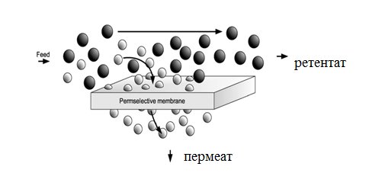

Сурет 1 - Мембраналық бөлудің жеңілдетілген принциптік
сызбасы [32, б. 42]

Сутегіні бөлуге арналған мембраналар келесі сипаттамаларға сәйкес болуы тиіс: сутегіне қатысты жоғары талғамдылық, жоғары өткізгіштік, төмен өзіндік құн, жоғары механикалық және химиялық тұрақтылық. Құрылымдық ерекшеліктеріне қарай мембраналар мынадай түрлерге бөлінеді: композитті, қондырылған (асимметриялық) және симметриялық, металдық, кеуекті және монолитті.
В.М. Грязнов ұсынған мембраналардың жіктелуі 2-суретте түрде көрсетілген [33].

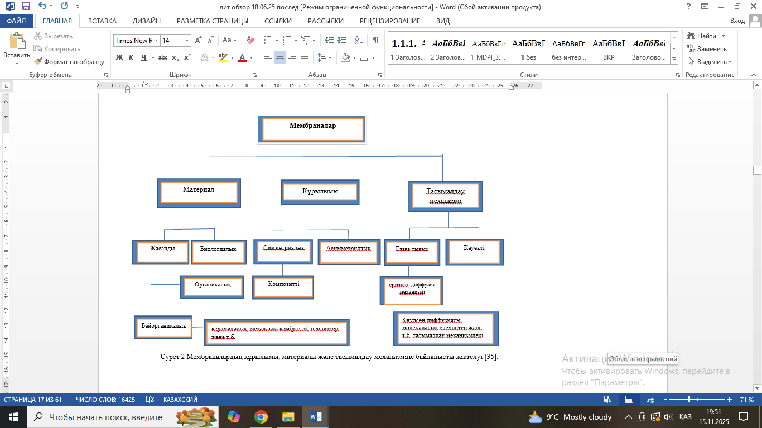

Сурет 2 - Мембраналардың құрылымына, материалына және тасымалдау механизмдеріне байланысты жіктелуі

Органикалық және бейорганикалық мембраналар. Материалының табиғатына қарай мембраналар органикалық және бейорганикалық болып бөлінеді. Полимерлі мембраналар, негізінен полиамидимидтердің блок-сополимерлері негізінде дайындалған, сутегіні азоттан, көміртек тотығынан және көмірсутектерден бөлу үшін қолданылады. Көрсетілген мембраналардың өндірісі арзан әрі технологиялық тұрғыдан оңай жүзеге асырылады; олар жоғары қысым айырмашылықтарына төзімді және төмен жұмыс температураларында (~373 К) тиімді қызмет етеді. [34-37]. Олар кейбір химиялық заттарға (мысалы, HCl, SO_{х}, CO₂) сезімтал, ісінуге және тығыздалуға бейім, сондай-ақ сынғыш келеді және полимерлі мембраналар жарамсыз болып, бейорганикалық мембраналарға артықшылық беріледі. Бейорганикалық мембраналар әртүрлі материалдардан жасалады: керамика, көміртек, кремний диоксиді, цеолит, оксидтер (алюминий оксиді, титан диоксиді, цирконий диоксиді), сондай-ақ палладий, күміс және олардың құймалары. Олар жоғары температура жағдайында жұмыс істей алады. Мембраналар 300–800 ºC температура диапазонында тұрақты, ал кейбір жағдайларда (керамикалық мембраналар) 1000 ºC жоғары температураларда қолдануға жарамды [38]. Сонымен қатар, химиялық ыдырауға төзімділігі жоғары. Бейорганикалық мембраналардың негізгі кемшілігі - нарықтық бағасының жоғары болуы. 2-кестеде бейорганикалық мембраналардың полимерлі мембраналармен салыстырғандағы ең маңызды артықшылықтары мен кемшіліктері келтірілген.
Кесте 1 – Бейорганикалық мембраналардың полимерлі мембраналармен салыстырғандағы артықшылықтары мен кемшіліктері [39]

Артықшылықтары | Кемшіліктері
Жоғары температураларда ұзақ мерзімді тұрақтылық | Жоғары капиталдық шығындар
Агрессивті орталарға төзімділік  (химиялық бұзылу, pH және т.б.) | Морт сынғыштық құбылысы (тығыз Pd-мембраналар жағдайында)
Жоғары қысым айырмашылықтарына төзімділік | Модуль көлемінің бірлігіне шаққанда мембрана ауданының аздығы
Микробиологиялық бұзылуға инерттілік | Ірі көлемді микрокеуекті мембраналарда жоғары селективтілікке қол жеткізудің қиындығы
Ластанғаннан кейін оңай тазартылады | Орташа температураларда сутегіне жоғары селективті (тығыз) мембраналардың әдетте төмен өткізгіштігі
Каталитикалық белсендіру жеңілдігі | Жоғары температурада мембрана мен модульді герметизациялаудың қиындығы
Бейорганикалық мембраналар полимерлі мембраналарға қарағанда бағасы қымбат болғанымен, олардың бірқатар артықшылықтары бар: бейорганикалық мембраналар еріткіштердің және агрессивті орталардың әсеріне жоғары төзімділігі, айқын және тұрақты кеуекті құрылымды, механикалық беріктігі жоғары, жоғары температураларда ұзақ мерзімді тұрақтылықпен ерекшеленеді. Аталған қасиеттерге байланысты бағасының жоғары болуына қарамастан, күрделі технологиялық процестерде тиімді қолдануға мүмкіндік береді.
Металдық мембраналар. Палладий (Pd) және оның құймалары сутегіне жоғары талғамдылығы мен өткізгіштігіне байланысты металдық мембраналар жасау үшін негізгі материал. Палладийдің табиғатта сирек кездесетіндіктен оның бағасының өте жоғары болып келеді. Соңғы жылдары, жұқа металдық мембраналарды керамикалық негізге палладийдің (Pd) жұқа қабатын (қалыңдығы субмикроннан бірнеше микронға дейін) қондыру арқылы жасайды. Мембраналарына артықшылықтарына материал шығындарының төмендеуі, механикалық беріктіктің артуы және сутектің өтімді ағынының жоғарылауы жатады. Тығыз металдық мембраналар жоғары тазалықтағы сутегіні алу үшін қолданылады. Сутегінің тығыз металдық мембраналар арқылы өту механизмі жан-жақты зерттелген. Зерттелген және әдетте ерітінді–диффузия механизміне сәйкес жүреді. Жоғары қысымды газ фазасынан төмен қысымды газ фазасына сутектің өтуіне қатысатын негізгі кезеңдер (3-сурет) мыналар: а) молекулалық сутектің металдық мембранасының бетіне дейін диффузиялануы, б) металл бетінде жүретін қайтымды диссоциативті адсорбция, в) атомаралық сутектің металл көлемінде еруі, с) атомаралық сутектің металл көлемі арқылы диффузиясы, д) металл бетінде сутегі атомдарының ассоциациясы, е) металл бетінде молекулалық сутектің десорбциясы, г) молекулалық сутектің беттен диффузиясы [32, б. 43].
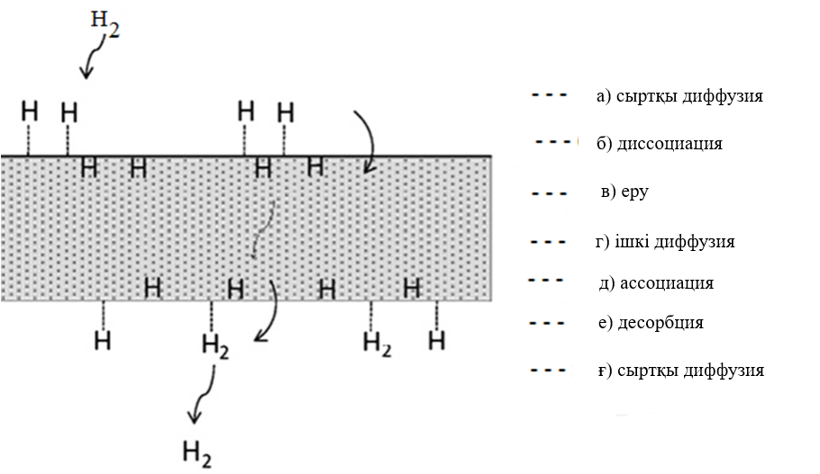
Сурет 3 - Сутегінің тығыз металдық мембрана арқылы өтуінің ерітінді–диффузия механизмі

Металлдық мембраналарға қатысты маңызды мәселелердің бірі – олардың бетінің ластануы, әсіресе жұқа металдық мембраналарда айқынырақ байқалады. Елеулі мәселе ретінде Pd негізіндегі мембраналарға H₂S немесе CO сияқты уытты қосылыстардың әсері қарастырылады. Газдар палладий бетінде адсорбцияланып, сутегінің диссоциациялануы үшін қолжетімді белсенді орталықтарды тежейді. H₂S-тің аз мөлшерінің әсерін жұмыс температурасын жоғарылату немесе платинадан жасалған қорғаныс қабатын қолдану арқылы азайтуға болады. Ал, CO 300 ºC температурадан жоғары жұмыс температураларында оңай десорбцияланады [40]. Палладийге (Pd), церий (Ce), мыс (Cu), темір (Fe), никель (Ni), платина (Pt), рутений (Ru), күміс (Ag) және иттрий (Y) сияқты металл элементтерін қосу (допирлеу) арқылы термиялық және механикалық қасиеттері жақсартылған, көмірсутектерді қамтитын көптеген газ ағындарымен жақсы химиялық үйлесімділігі бар және сутегінің өткізгіштігі жоғары мембраналық материалдар алуға болады [38. б. 232, 41, 42].
Керамикалық мембраналар. Мембраналық технологияларда қолданылатын оксидті материалдар аралас иондық-электрондық өткізгіштікке (mixed protonic electronic conductivity – MPEC) сәйкес, соның арқасында кейбір оттек пен сутегінің иондық түрлерін талғамды түрде тасымалдауды жүзеге асыра алады. Қосылыстардың өткізгіштік механизмі амбиполярлық деп аталады (4-сурет). Газ фазасындағы H₂O және H₂ молекулаларының оттектік вакансиялармен ($V_{O}^{⦁⦁}$) және тордағы оттек иондарымен ($O_{O}^{×}$) әрекеттесуі төмендегі теңдеулермен сипатталады [43]:

$H_{2}O_{(г)}+V_{O}^{⦁⦁}+O_{O}^{×}↔{2OH}_{O}^{⦁}$ (8)

$O_{O}^{×}+\frac{1}{2}H_{2}↔{OH}_{O}^{⦁}+e^{'}$ (9)
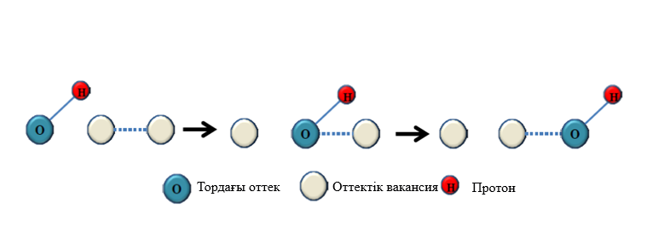

Сурет 4 - Оксид көлеміндегі протонның тасымалдану сызбасы

Бірфазалы мембраналарда аралас иондық-электрондық өткізгіштікке үшін салыстырмалы түрде төмен электрондық өткізгіштік олардың сутегі өткізгіштігін шектейді. Екіфазалы мембраналарда протон өткізгіш материалдар жоғары электрондық өткізгіштігі бар электрон өткізгіштермен үйлестіріледі, нәтижесінде мембрана ішінде протондар мен электрондардың тасымалдануы үшін жеке арналары түзіледі (4-сурет). Сондықтан бірфазалы мембраналармен салыстырғанда екіфазалы мембраналардан амбиполярлық өткізгіштіктің және сутегі өткізгіштіктің анағұрлым жоғары болуы күтіледі.
Асимметриялық композитті мембраналар. Аралас өткізгіштік көрсететін екіфазалы мембраналардың ішінде керамометалдық (керметтер, cermets) және керамикалық (церцерлер, cercers) түрлерін ажыратады, сәйкесінше жоғары электрөткізгіштігі бар металл мен керамика қолданылады [44].

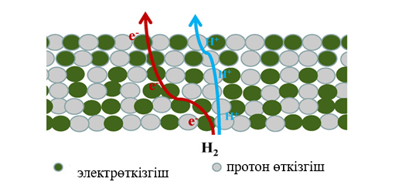
Сурет 5 - Екіфазалы мембраналардағы протондар мен электрондардың өткізгіштік сызбасы

Керметтерге күрделі оксидтердің сутек өткізгіштігі бар металдармен және олардың құймаларының (Pd, Ni, Cu және т.б.) бірігуі тән. Керамометалдық жүйелерде сутектің тасымалдануы екі жолмен жүзеге асады: амбиполярлық механизм бойынша және металл кристалл торында сутек атомдарының диффузиясы арқылы. Екі процестің бір уақытта жүруі берілген жағдайларда сутек ағынын бірфазалы керамикалық мембраналармен салыстырғанда едәуір арттыруға мүмкіндік береді.
Аралас иондық-электрондық өткізгіштікке екінші түріне протондық және электрондық өткізгіштері оксидтер болып табылатын керамикалық мембраналар жатады. Керамикалық мембраналар қолданылатын жүйелердегі материалдардың химиялық және термиялық үйлесімділігі керметтермен салыстырғанда жоғарырақ деңгейде болады, сондықтан керамикалық мембраналар беріктігімен және химиялық тұрақтылығымен сипатталады. Қазіргі уақытта керамикалық екіфазалы материалдар негізінен барий цераттарымен және лантан вольфраматтарымен ұсынылған [45–49].
Перспективалы бағыттардың бірі – асимметриялық катализдік мембраналарды пайдалану болып табылады. Олар кеуекті және газөткізбейтін болып бөлінеді. Асимметриялық мембраналардың ерекшелігі – олардың құрылымы мен/немесе химиялық құрамы бойынша ерекшеленетін екі немесе одан да көп қабаттардан тұратындығында. Қабаттардың бірі механикалық тұрғыдан берік әрі газөткізгіш негіз болып табылады, ол металдан немесе термо- және коррозияға төзімді оксидтен жасалған кеуекті пластина, не түтік түрінде болуы мүмкін. Макрокеуекті қабат катализатор болып табылмайды, бірақ оның бетіне платина немесе күміс сияқты катализатордың жұқа қабаты жағылуы мүмкін [37, б. 4086–4088 ].
Мембраналық катализатор арқылы өтетін сутек ағыны реактордың конструкциялық ерекшеліктерімен, реакция кинетикасымен, парциалдық қысымның қозғаушы күшіне тәуелділігімен және массалық тасымал кедергісімен анықталады, әрі шектеледі. Композиттік мембраналардың құрылымдық шешімі термомеханикалық және химиялық тұрақтылықты, қарапайым құрылымды және ықшам өлшемді қамтамасыз ету талаптарына сәйкес келетін оңтайлы нұсқа ретінде бағаланады [37, б. 4090–4095]. Асимметриялық құрылымның арқасында катализатордың да, мембрананың да жұқа қабаттарын жасауға болады. Мембрана қабаттарының құрамын кең ауқымда өзгертуге жағдай жасалады. Мембрананы металдар мен олардың құймаларынан (Pt, Pd, Ru, Ag, Pt-Ag), керамометалдық және керамикалық композиттерден жасауға болады. Осындай қасиеттердің нәтижесінде асимметриялық мембраналар сенсорлар, жанармай элементтері және бөлуге арналған мембраналық жүйелер ретінде кеңінен қолданылады [28, б. 13577–13578, 50–52].
Композиттік мембраналарда әр қабат өзіне тән нақты функция атқарады, сондықтан олардың қасиеттеріне қойылатын талаптар да әртүрлі. Кеуекті негіз (подложка) негізінен механикалық беріктікті қамтамасыз етеді, сондықтан ол жоғары кеуектілікке және массаалмасуға төмен кедергіге сәйкес болуы тиіс. Сонымен қатар, материал салыстырмалы түрде арзан және кеуекті құрылымды алу үшін оңай өңделетін болуы қажет. Талғамды қабат пен кеуекті негіздің арасында орналасқан аралық дренаждық қабаттың негізгі мақсаты – ерітіндінің мембрана кеуектеріне өтіп кетуін азайту. Сонымен қатар, ол негіз бетінің кедір-бұдырлығын төмендетуге көмектеседі. Талғамды қабат композитті мембрананың негізгі бөлігі және оның бөлгіштік қасиеттерін қамтамасыз етеді. Оңтайлы жағдайда талғамды қабат материалының басты критерийлері – жоғары газөткізгіштік пен жоғары талғамдылық, сонымен бірге қызмет ету мерзімі, құны, ұзақ мерзімді деградацияға бейімділігі және жұмыс тұрақтылығы сияқты қосымша қасиеттер ескерілуі тиіс.
Мембраналық реакторлардың сипаттамаларын жетілдірудің ең тиімді тәсілдерінің бірі – кеуекті негізді функционалдық қабаттармен түрлендіру. Көрсетілген тәсіл мембрананың механикалық беріктігін және пермеат ағынын едәуір арттырады, әсіресе өздігінен тірек болатын мембраналармен салыстырғанда [31, б. 291–293].
ЭБА процесінде сутекті бөлуге арналған катализдік мембраналық модуль бірнеше қабаттан тұрады, олардың әрқайсысы түрлі құрылымға сәйкес: төменгі қабаттар (реактордың продувкалық жағы) – градиентті кеуектілікке сәйкес Ni/Al негізіндегі жетілдірілген көбіктәрізді материал. Негіздің үстіне газөткізбейтін функционалды композитті қабаттар қондырылады: 4-қабат – қалыңдығы 10–20 мкм болатын ірі дисперсті макрокеуекті, 5-қабат – қалыңдығы шамамен 100 мкм болатын жоғары дисперсті микро- және мезокеуекті. Бірдей композиттің екі түрлі құрылымдық типін қолдану фазалар шекарасының дамыған құрылымы есебінен сутектің диффузия жылдамдығын арттырады.
Отынмен тікелей жанасатын бетінде катализдік қабат орналасқан: құрамы – 5% масс. Ni + 1% масс. Ru // Sm_{0,15}Pr_{0,15}Ce_{0,35}Zr_{0,3}O₆, қалыңдығы 50 мкм, бөлшектерінің өлшемі 3-тен 50 нм-ге дейін.
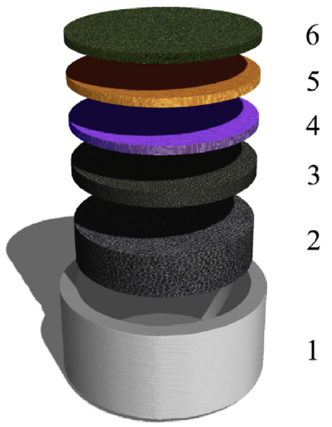

Сурет 6 - Көпқабатты катализдік мембрананың дизайны

- тот баспайтын болаттан жасалған шайба, 2 және 3 – градиентті кеуектілікке сәйкес Ni/Al көбікті негіз, 4 және 5 – қалыңдығы шамамен 0,15 мм болатын кеуекті және газөткізбейтін функционалды қабаттар, 6 – кеуекті катализдік қабат (құрамы: 5 масс.% Ni + 1 масс.% Ru // Sm_{0,15}Pr_{0,15}Ce_{0,35}Zr_{0,3}O₆) [14, б. 3].
Мезокеуекті, микрокеуекті және тығыз құрылымды бірнеше функционалды қабаттың біріктірілуі мембрананың жұмыс тұрақтылығын арттырып, газ өткізгіштік пен сутегі диффузиясын оңтайландырады. Аралас электрон-ион өткізгіштік көрсететін композит материалдарынан қалыптасқан қабаттар протонөткізгіш мембраналар үшін оттегінің жоғары қозғалғыштығын және беттік реакциялық қабілеттілігін қамтамасыз етеді. Қабаттардың үйлесімді конфигурациясы катализдік мембраналық реакторлардың тиімділігін және ұзақ мерзімді жұмыс тұрақтылығын арттыруда маңызды рөл атқарады.

1.2 Аралас өткізгіштік қасиеті бар композиттік мембраналарды жасауға арналған материалдар
1.2.1 Никель, мыс, кобальт, күміс құймалары
Сутекті бөлуге арналған мембраналар үшін ең тиімді материалдар қатарына палладий негізіндегі құймалар жатады. Олардың ішінде Pd–Ag жүйесі, сондай-ақ иттрий (Y), алтын (Au), скандий (Sc), индий (In), рутений (Ru) және басқа элементтермен допирленген құймалар жоғары өткізгіштігімен және талғамдылығымен ерекшеленеді. Көрсетілген құймалар алғаш рет 1960-жылдары-ақ зерттеліп, сутегі өткізгіш мембраналар жасау саласында кеңінен қолданыс тапқан [53].
Қазіргі уақытта “жасыл” сутекті энергетиканың дамуы өндіріс шығындары төмен, қолжетімді әрі тиімді баламалы мембраналық материалдарды әзірлеуді талап етеді. Палладий негізіндегі құймалар жоғары жұмыс қабілеттілігіне қарамастан, белгілі бір пайдалану жағдайларында сутектік морт сынғыштыққа ұшырайтыны анықталған, нәтижесінде ұзақмерзімді тұрақтылығын және өнімділігін шектейді [54–56].
Соңғы жылдары, зерттеушілердің назары палладийге балама материалдарға-газдарды бөлу және таза сутекті алу үшін қолдануға жарамды жаңа қүймаларды әзірлеуге бағытталды [57–63]. Баламалы материалдар қатарында 5-топ элементтері мен ауыспалы металдарға негізделген (мысалы, Cu, Ni, V, Nb, Zr және Ti) құймалар ерекше орын алады. Құрамында көрсетілген элементтері бар жүйелер тиімді кинетикалық қасиеттерімен, жоғары беріктігімен және талғамдылығымен сипатталады. Жүргізілген зерттеулерде сутек өткізгіштігі палладий негізіндегі мембраналардың көрсеткіштерімен салыстырмалы немесе кейбір жағдайларда одан да жоғары деңгейге жететіні анықталған [53, б. 352-353].
Мыс (Cu) өзінің жоғары жылу және электр өткізгіштігімен, тамаша пластикалығымен және қысым әсерінде оңай деформациялану қабілетімен, сондай-ақ коррозияға төзімділігімен ерекшеленеді. Осы қасиеттерінің арқасында ол электротехникалық, электрондық және байланыс салаларында, сондай-ақ автомобиль жасау мен аэроғарыш өнеркәсібінде кеңінен қолданылады. Қажетті қосымша қасиеттерге қол жеткізу мақсатында мысқа әртүрлі элементтер-мырыш (Zn), бериллий (Be), қалайы (Sn), алюминий (Al), кремний (Si), магний (Mg) және никель (Ni) қосылады. Аталған элементтер қатты ерітінді арқылы беріктендіру нәтижесінде материалдың беріктігін, қаттылығын, коррозияға және тотығуға төзімділігін арттырады [64-68].
Мыс-никель (Cu - Ni) құймалары ерекше механикалық және химиялық қасиеттерінің арқасында өнеркәсіптің көптеген салаларында кеңінен қолданылады. Олар әртүрлі орталарда - қышқылдық, сілтілік, тотығушы және тотықсыздандырғыш жағдайларда - жоғары коррозияға төзімділігімен, сондай-ақ тамаша электр және жылу өткізгіштігімен ерекшеленеді. Сонымен қатар, Cu - Ni жүйесінің құймалары технологиялық өңдеуге қолайлы, яғни өндірістік процестерде оңай пішінделіп, жоғары сапалы бұйымдар алуға мүмкіндік береді.
Кобальт (Co) магниттік қасиеттерінің жоғары болуымен, тозуға және жоғары температураға төзімділігімен ерекшеленеді. Ол магниттік материалдарда, цементтелген карбидтерде, жоғары температуралы құймаларда, аккумуляторлық элементтерде және катализаторларда кеңінен қолданылады. Металл құймалар тұрғысынан қарағанда, кобальт никель-кобальт жүйесінің маңызды құрамдас бөлігі және әдетте никель матрицасына қатты ерітінді түрінде енгізіледі, сонымен бірге, микроқұрылымды өзгертудің есебінен матрицаның беріктігі мен тұрақтылығын арттырады [69].
Никель–кобальт құймаларын зерттеу олардың қасиеттері кобальттың мөлшеріне айтарлықтай тәуелді екенін көрсетті. Мысалы, Karpuz және әріптестері [69, б. 4009-4010] әртүрлі құрамдағы никель-кобальт құймаларының құрылымын, магниттік қасиеттерін және магниттік кедергісін зерттеп, кобальт мөлшерінің құйманың құрылымы мен магниттік қасиеттеріне күшті әсер ететінін анықтады. Олар кобальттың оңтайлы мөлшері 28–40 ат.% аралығында болатынын көрсетті, өйткені осы құймалар өте тегіс немесе аздап түйіршікті бетке сәйкес болып, жоғары магниттік кедергі танытты.
Burzyńska L. және әріптестері [70] никель–кобальт құймаларының құрамына әсер ететін электролиз параметрлерін (катодтық ток тығыздығы, Co²⁺ иондарының концентрациясы және қосымша қоспалардың болуы) жан-жақты зерттеген. Тәжірибе нәтижелері тұндыру потенциалының айырмашылығы мен электролит құрамындағы компоненттердің өзгеруі никель–кобальт қабыршақтарының морфологиясы мен физика-химиялық қасиеттеріне айтарлықтай әсер ететінін көрсетті. Сондай-ақ, құймалардың құрылымы мен магниттік қасиеттері никель мен кобальттың қатынасына тікелей тәуелді екендігі анықталды [70, б. 134-137].
Jaiswal және әріптестері [71] никель–кобальт қаптамаларындағы кобальт мөлшерінің артуы үйкеліс коэффициентін айтарлықтай төмендетіп, деградацияға төзімділікті жақсартатынын көрсетті. Зерттеу нәтижелері бойынша Co құрамының артуы қаптаманың қаттылығын жоғарылатып, механикалық тұрақтылығын қарсы тұру қабілетін күшейтеді. Srivastava және әріптестері [72] әртүрлі кобальт мөлшері бар никель–кобальт қабыршақтарының коррозияға төзімділігін және микроқұрылымын зерттеп, құрылымы бастапқыда бағаналық және талшық тәрізді қоспадан пластинкалы түрге өзгеріп, соңында кобальт мөлшері артқан сайын толық талшықты құрылымға айналатынын көрсетті. Сонымен қатар, микроқұрылымы 0–50 масс.% аралығында қырцентрленген кубтық фазадан 70 масс.% кезінде гексагональды тығыз қапталған фазаға ауысқаны байқалды.
Зерттеу нәтижелері бойынша микрокаттылық ең жоғары мәнге кобальттың 50 масс.% мөлшерінде, ал коррозияға төзімділік – 20 масс.% мөлшерінде жетті. Басқа авторлардың зерттеулері [73,74] де осыған ұқсас нәтижелерді көрсеткен.

1.2.2 Лантан ортониобаты: допирленген катиондардың тасымалдау қасиеттеріне әсері
Қазіргі зерттеулер деректері белгілі бір жағдайларда жоғары өткізгіштік көрсететін шеелит құрылымындағы күрделі оксидтердің жаңа протон өткізгіштер қатарына жататынын көрсетеді.
Құрылымдық типтегі CaWO₄ минералы 1821 жылы швед химигі-экспериментатор Карл Вильгельм Шееле құрметіне шеелит атауын алған. Оның элементарлық ұяшығы изоляцияланған және аздап бұрмаланған аниондық тетраэдрлік [WO₄] топтарынан тұрады, олар өзара сегізкоординациялы кальций катиондары арқылы байланысқан.
Кальцийдің құрылымдық элементтері – бір-бірімен қырлары арқылы байланысқан бұрмаланған Сиамес додекаэдрлері [CaO₈] болып табылады (сурет 7).
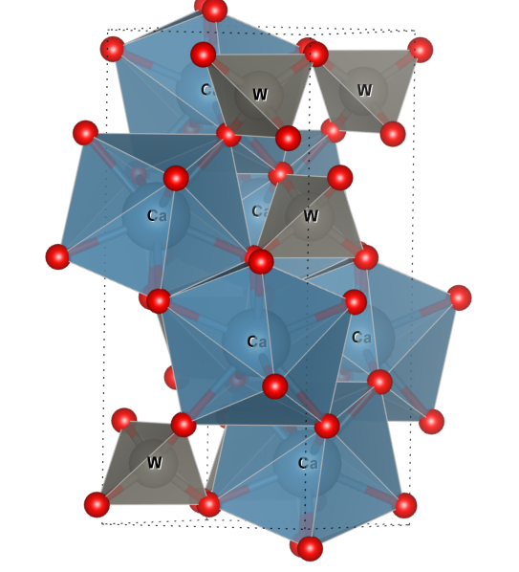

Сурет 7 - Тетрагональды симметриялы CaWO₄ кристаллдық құрылымы. Кеңістік тобы: I 4₁/a [75]

Шеелит құрылымындағы оксидтер – технологиялық, фундаменталды тұрғыдан маңызды қосылыстардың айрықша класы: олар фотолюминесцентті материалдар, поляризаторлар, катализаторлар, биосенсорлар, аккумулятор электродтары ретінде кеңінен қолданылады, сондай-ақ «жасыл» технологияларда пайдаланылады [76,77].
Шеелит құрылымына сәйкес күрделі оксидтер арасында жоғары тиімді протон өткізгіштер перовскиттерге қарағанда әлдеқайда аз екендігі анықталған. RENbO₄ ферюгсонит типтіндегі моноклинді құрылымда (кеңістік тобы C²_{h6}) кристалданады және сегнетоэластикалық қайтымды түрлену арқылы тетрагональды шеелит типті құрылымға (кеңістік тобы C⁴_{h6}) өтеді. Тетрагональды модификация тек жоғары температураларда (>700 °C) тұрақты болады [78–80].
Моноклинді фазада Nb және RE атомдары Вайкоффтың 4e позицияларын, ал оттегі атомдары 8f позициясын иеленеді. Көрсетілген құрылым 8-суретте көрсетілген, онда c ось бойымен қабырғалары ортақтасқан NbO₆ октаэдрлерінің тізбектері анық байқалады.
Класс температура мен қысымға байланысты бір қатар құрылымдық фазалық ауысуларды көрсетеді, яғни орторомбиялықтан моноклиндікке, одан әрі тетрагональды симметрияға дейінгі реттілікте өзгерістер жүреді.
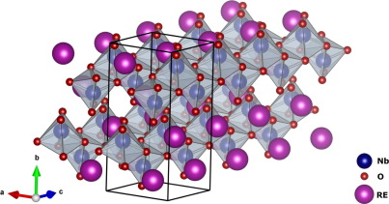

Сурет 8 - RENbO₄ қосылысының моноклиндік фазасының құрылымы [81]

Тетрагональды фаза NbO⁺ октаэдрлерінен емес, байланыспаған NbO₄ тетраэдрлерінен құралған (9-суретте көрсетілгендей). Мұндағы, RE, Nb және O атомдары сәйкесінше 4b, 4a және 16f Вайкофф позицияларында орналасады. RENbO₄ қосылыстарының тор параметрлеріне сәйкес, лантаноид ионына тәуелді болады.

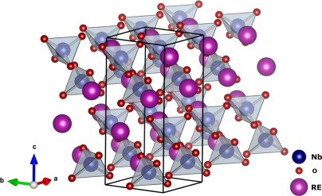

Сурет 9 – RENbO₄ қосылысының тетрагональды фазасының құрылымы

Өз табиғаты бойынша LaNbO₄ (LN) кристалдық құрылымы кеңінен зерттелген кубтық немесе ромбтық перовскиттермен салыстырғанда айтарлықтай анизотропты. Доптирленген LN жоғары температуралық фазалық ауысуды көрсетеді, ол протондық өткізгіштікке айқын әсер етеді [82, 83].
LN қосылысы температураның жоғарылауымен моноклиндік (m-LaNbO₄) симметриядан тетрагональдік (t-LaNbO₄) симметрияға өтетін фазалық ауысуға сәйкес, ауысу Raman спектроскопиясы арқылы егжей-тегжейлі зерттеліп, екінші ретті фазалық ауысу ретінде сипатталған [84]. Екі құрылым оттекпен сегіз еселік координациядағы La иондарына байланысқан оқшауланған NbO₄-тетраэдрлерін қамтиды [85, 86]. LN қосылысының моноклиндік (m) құрылымнан тетрагональдік (t) құрылымға өтуі орташа жоғары температура аймағында байқалады, көрсетілген құбылыс бірқатар зерттеулерде тәжірибелік түрде расталған [87, 88]. m-LaNbO₄ элементарлық ұяшығының параметрлері: a = 5,567 Å, b = 5,204 Å, c = 11,53 Å, β = 94,10°, ал ұяшық көлемі 333,18 Å³ [89]. Аталған құрылым 10а-суретте көрсетілген. Моноклиндік фазада Nb ионы төрт оттек атомымен координацияланып, оқшауланған бұрмаланған NbO₄-тетраэдрлерін түзеді. Төмен температуралы m-фазада оттектің екі кристаллографиялық позициясы бөлме температурасында айқындалады: Nb–O(1) арақашықтығы ≈1,90Å және Nb–O(2) арақашықтығы ≈1,85 Å. Лантан ионы құрылымда бір кристаллографиялық орынға сәйкес, b осі бойымен O(1) және O(2) қабаттарына қатысты әртүрлі La–O арақашықтықтары байқалады, моноклиндік фазаға тән анизотропияны көрсетіледі. Жоғары температурада LN тетрагональді симметриялы t-фазаға өтеді (10b-сурет), ол шеелит типті CaWO₄ құрылымымен изоқұрылымды. Тетрагональдік фазада оттек атомдары бір ғана кристаллографиялық позицияны иеленеді, ал La иондарының қабаттары тең және симметриялы арақашықтықтармен сипатталады, құрылымның жоғары симметриясын көрсетеді.

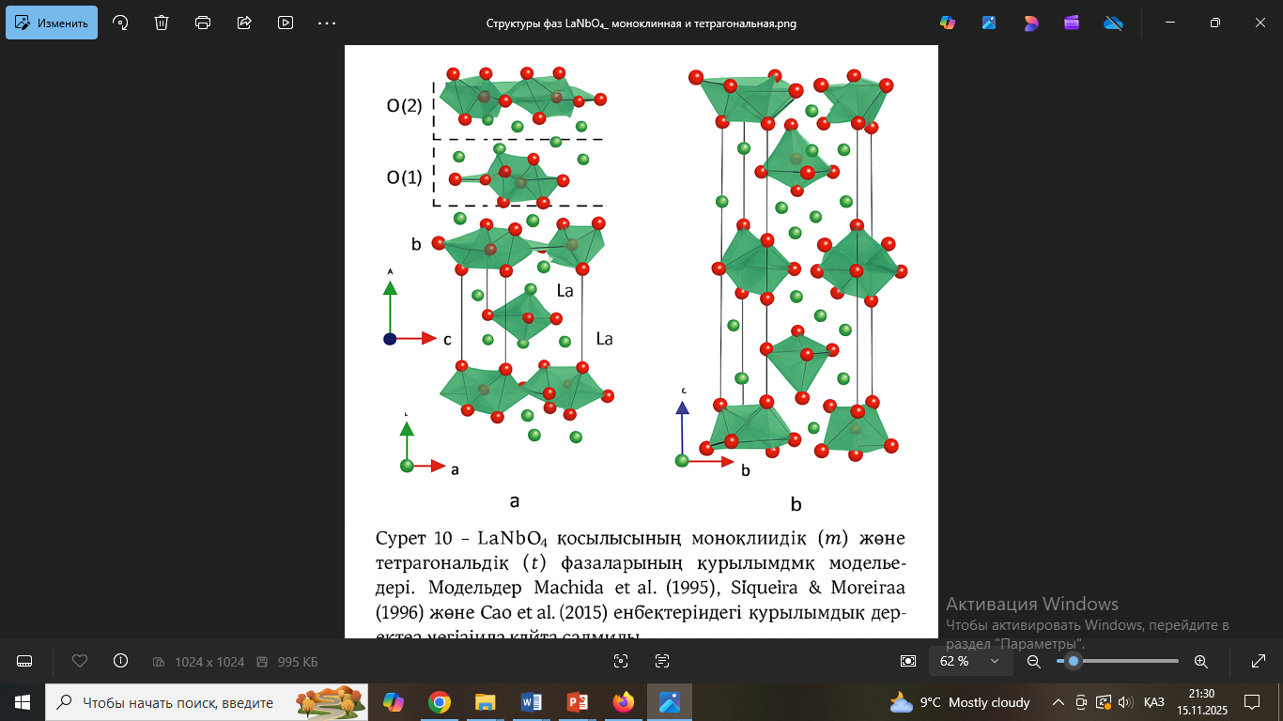
Сурет 10 – Моноклиндік құрылымы

а) Моноклиндік m-LaNbO₄ құрылымы, фазада b–бағыт ұяшықтың ұзын осін білдіреді. NbO₄ тетраэдрлік бірліктері көрсетілген. Пунктир сызықтар оттектің екі түрлі кристаллографиялық қабатын бейнелейді: O(1) (қызыл) және O(2) (қара), (б) Тетрагональды t-LaNbO₄ құрылымы, мұндағы, c–бағыт ұзын ось болып табылады. Қызыл сфералар – оттек атомдары, жасыл сфералар – лантан атомдары, ал ниобий иондары тетраэдр ішінде орналасқан.
Модельдер Machida et al. [89, б. 25], Siqueira & Moreira [84, б. 1050] мақалаларындағы құрылымдық деректер негізінде VESTA 3 бағдарламасында Momma және Izumi [90] қайта салынды.
Shoujun Ding және т.б. [91] авторлары төмен температуралы LN фазасының моноклиндік екендігін олардың құрылымын, электрондық және оптикалық қасиеттерін зерттеу арқылы дәлелдеді. Синтезделген LN үлгісінің ұнтақты рентгенограммасы 11(a)-суретте (қара сызық) көрсетілген. Суреттен көрініп тұрғандай, дифракциялық шыңдардың орны мен пішіні ICSD № 81616 деректер қорындағы есептелген рентгенограммасымен салыстырмалы болып келеді. Синтезделген LN үлгісінің I2/a кеңістіктік тобымен моноклиндік жүйеге жататындығын көрсетеді. Моноклиндік LN үшін тор құрылымы мен атомдардың координаттары 12(b)-суретте келтірілген.

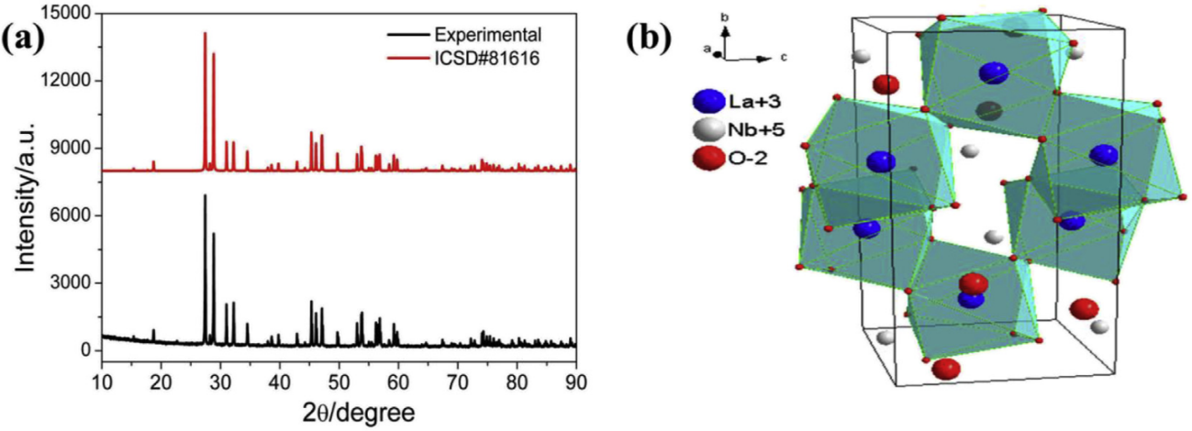
Сурет 11 - LN үшін эксперименттік және есептік рентгенограммалар

(а) LN үшін тор құрылымы және атомдардың координаталары (б) [91, б. 7].

LN-ның құрылымдық-механикалық қасиеттерін Brunckova Н. [92] еңбегінде қарастырылған. Зерттеу нәтижелері, моноклиндік LN фазасы 900 °C температурадағы күйдіруден кейін қалыптасатынын көрсетеді.

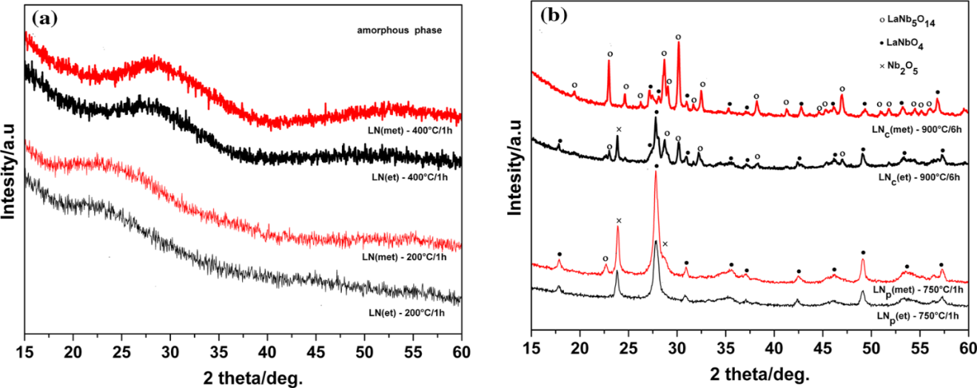

Сурет 12 - Әртүрлі температураларда этанолдағы немесе метанолдағы LN прекурсорларының күйдіруден кейінгі рентгенограммалары

Төмен температураларда (200, 400 және 750 °C) күйдірілген LN рентгенограммалары аморфты фазаның түзілуін растайды (12а-сурет). 12б-суретте рентгеноқұрылымдық талдау LN-ның пирохлорлық (моноклиндік) фазасының (JCPDS 71-1405) түзілуін көрсетеді. Сонымен қатар, 750 °C температурадағы күйдіруден кейін негізгі LN фазасымен қатар, бастапқы өнімдер құрамында қоспа ретінде Nb₂O₅ түзілді.
Аталған материалдардың протондық өткізгіштігі туралы алғаш рет 2006 жылы R. Haugsrud және T. Norby [93] еңбектерінде хабарланған. Авторлар моновалентті қоспалардың деңгейі меншікті ақаулардың санынан асып түсетінін анықтады, ол өз кезегінде иондық режимнің басым болуына әкеледі. Сондықтан R. Haugsrud және T. Norby оң зарядталған нүктелік ақаулардың (мүмкін, оттек вакансиялары) концентрациясын арттыру үшін La³⁺ орнына Ca²⁺ иондарын алмастыруды ұсынды.

2CaO +Nb₂O₅ →¼ 2Ca_{La} + 2Nb^{x}_{Nb} + V_{ö} + 7O^{x}_{O} (10)

Егер допирлеуші қоспаның концентрациясы ерігіштік шегінен төмен болып, меншікті электрондық ақаулар концентрациясынан жоғары деңгейде орналасса, оттек вакансияларының концентрациясы температура мен қоршаған ортадағы оттек қысымына тәуелсіз күйде сақаталады.
LN протондарды ерітуге бейімділік танытуы мүмкін, мысалы су буымен әрекеттесу арқылы:

H₂O + V_{ö} + O^{x}_{O}→ 2ОН (11)

Авторлардың пайымдауынша, акцепторлық қоспа оттек вакансиялары және протондар арқылы компенсирленеді, ал электронейтралдық шарты мынадай талап қояды, яғни:

[Ca_{La}] → [V_{ö}] + [ОН_{О}] (12)
мұндағы, жақша ішінде тиісті ақаулардың концентрациялары көрсетілген.
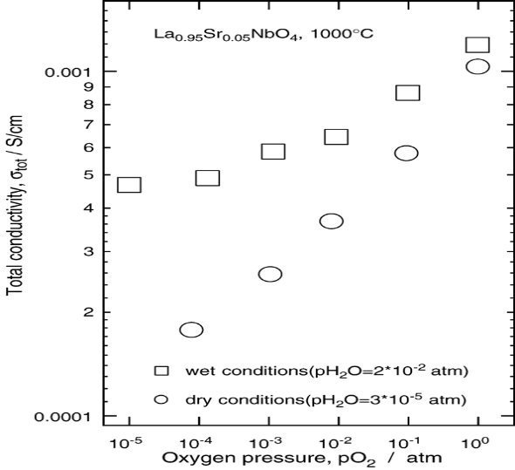  а | 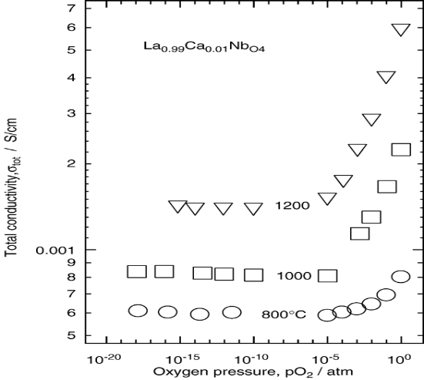  б
Сурет 13 – La_{0,95}Sr_{0,05}NbO₄ үшін 1000 °C температурада және La_{0,09}Ca_{0,01}NbO₄ үшін 800, 1000 және 1200 °C температурада (p(H₂O) = 0,025 атм) құрғақ және ылғал сутегі жағдайында оттек қысымына байланысты жалпы өткізгіштік [83,б. 1131].

Авторлар, үлгілер үшін протондық өткізгіштікті анықтады, температура 400-1200 °C температураға дейін өскен сайын артады. 400–600 °C температура аралығында өткізгіштік қисығының градиентінде үзіліс пайда болады; аталған өзгеріс моноклиндік фазадан тетрагоналдық фазаға ауысу процесіне сәйкес. Кальциймен допирленген LN үлгісі ең жоғары өткізгіштік көрсетіп, шамамен 10⁻³ См/см мәніне жетеді (13-сурет).
Анықталғандай, ортотанталаттар ортониобаттармен ұқсас қасиет көрсеткенімен, олардың протондық өткізгіштігі шамамен жарты реттік төмен болады. Сонымен қатар, фазалық ауысуы әлдеқайда жоғары температурада жүретіндіктен, танталаттар 1200 °C температурада моноклиндік құрылымды сақтайды. R. Haugsrud және T. Norby зерттеулерінде ниобаттардың тетрагональды полиморфы гидратация энтальпиясының неғұрлым экзотермиялық (теріс мәні үлкен) болуымен сипатталатыны, сондықтан танталаттардың моноклиндік полиморфына қарағанда жеңілірек гидраттанатыны көрсетілген [82, б. 195]. Авторлар сондай-ақ Nb⁵⁺ иондарын Ta⁵⁺ иондарымен ішінара алмастыру гидратацияға қатысты аталған айырмашылықты әлсіретуі мүмкін екенін атап өтеді [82, б. 195]. Материалдардың (Ba немесе Sr құрамында жоқ) белгілі протондық өткізгіштігі ең жоғары оксидтер қатарына жатуы оларды отын элементтеріне арналған электролиттер мен ылғалдылық датчиктерінде қолдану үшін аса перспективалы етеді. Осыған байланысты, соңғы жылдары LN бойынша протондық өткізгіштікке қатысты көптеген зерттеулер жүргізілгені заңды құбылыс ретінде қарастыралады [94–100]. Әдеби деректерге сәйкес, допирленген LN материалдарының протондық өткізгіштігі 700 °C температура маңында шамамен 10⁻⁴ См·см⁻¹ деңгейінде болуы мүмкін, ал Ca-допирленген үлгілер үшін өткізгіштік ылғалды атмосферада температураның жоғарылауымен артып, 950 °C температурада шамамен 9×10⁻⁴ См·см⁻¹ деңгейіне жетеді [93, б. 1132]. Дегенмен, LN өткізгіштігі перовскиттік құрылымдағы Ba- және Sr-құрамды материалдармен салыстырғанда бір реттік төмен болғандықтан, оны төмен өткізгіштік көрсететін материалдар қатарына жатқызуға болады [93, б. 1134].
Оттек вакансияларының болуы протондық ақаулардың түзілуіне негізгі фактор болып табылатындықтан, протондық өткізгіштік шамасы күрделі оксидтің ақаулануымен тікелей байланысты. Өткізгіштікті арттыру үшін перовскиттің А-қосымша торын валенттілігі төмен және иондық радиусы үлкен катиондармен допирлеу арқылы көптеген зерттеулер жүргізілді. Олардың қатарына бірвалентті (Na⁺, K⁺), еківалентті (Ca²⁺, Sr²⁺, Ba²⁺) және үшвалентті катиондар (Fe³⁺, Gd³⁺, La³⁺) жатады. Перовскиттің В-қосымша торына валенттілігі жоғары және иондық радиусы кіші катиондар енгізілді: W⁵⁺, Ce⁴⁺, Zr⁴⁺, Mn³⁺, Co³⁺, Yb³⁺, Mo⁶⁺ және Y³⁺ [101,102]. Yong Cao және т.б. [103] авторлары әртүрлі құраммен (x = 0; 0,10; 0,15; 0,20 және 0,30) В-қосымша торында молибденмен (Мо) допирленген LN үлгілерін алды. LN-ға Мо енгізу жоғары температуралы тетрагональдық фазаны бөлме температурасына дейін тұрақтандыруға әкелді. LaNb_{0,8}Mo_{0,2}O₄ қосылысының жалпы өткізгіштігі 900 °C температурада ауада 2,65×10⁻² См/см⁻¹ және 5% H₂–N₂ қоспасында 8,11×10⁻² См/см⁻¹ құрады (14-сурет).
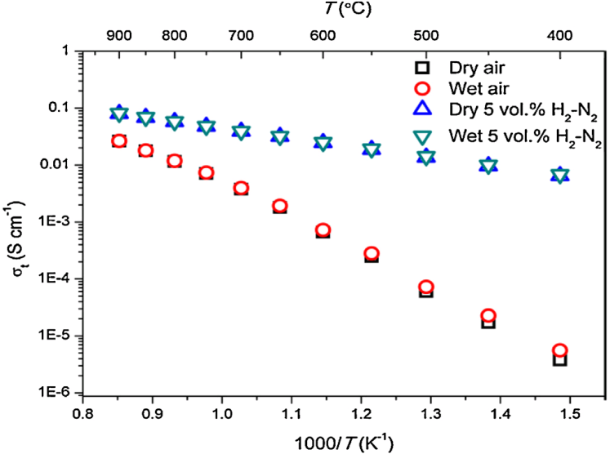

Сурет 14 - LaNb_{0,8}Mo_{0,2}O₄ қосылысының жалпы өткізгіштігінің (σₜ) температураға тәуелділігі: ауада және 5 көл. % H₂–N₂
атмосферасында [103]

500–900 °C температурада LaNb_{0,8}Mo_{0,2}O₄ қосылысының иондық тасымалы тотығу атмосферасында 0,95-тен жоғары, ал тотықсыздандыру атмосферасында 0,51-ден төмен болды. Жоғары өткізгіштік пен қалпына келтіруші атмосферадағы аралас өткізгіштік Мо иондарының кейбірінің валенттілігінің +6-дан +δ (≤4) дейін өзгеруімен байланысты.
Mingming Li және авторлар [104] жұмыстарына сәйкес өткізгіштігін арттыру мақсатында La_{0,95}Ca_{0,05}Nb_{1-х}Co_{х}O₄ қосылыстары әртүрлі құрамда (x = 0; 0,01; 0,02; 0,03; 0,05) синтезделген. Co және Ca бір мезгілде қатты ерітіндіге енгізіліп, тиісінше La және Nb катиондарының орнын алмастырған. Тығыз керамикалық La_{0,95}Ca_{0,05}Nb_{1-х}Co_{х}O₄ таблеткалар 1300 °C температурада күйдіру арқылы алынды, мұндағы, кобальт қосымша күйдіру агенті ретінде пайдаланылды. Барлық үлгілер үшін өткізгіштік ылғалды ауада өлшенді. Нәтижелер La_{0,95}Ca_{0,05}Nb_{1-х}Co_{х}O₄ қосылысының өткізгіштігі қосымша оттек вакансияларының пайда болуына байланысты LN қарағанда жоғары екенін көрсетті. Зерттеу нәтижелері бойынша, La_{0,95}Ca_{0,05}Nb_{1-х}Co_{х}O₄ қосылысының электрөткізгіштігі едәуір артып, 800 °C температурада ылғалды ауада 2,41 × 10⁻⁴ См/см⁻¹ деңгейіне жетті.
Ғалымдардың зерттеулері көрсеткендей, LN А және В қосымша торларындағы иондармен допирлеу протондық өткізгіштікті арттыруына алып келеді [105]. Зерттеулер Ca және Sn шеелит торына қоспа фазаларын түзбей бір мезгілде ене алатынын көрсетті. Осылайша LN өткізгіштігі айтарлықтай артып, 800 °C температурада 2,96 × 10⁻⁴ См/см⁻¹ жетті. Демек, Ca–Sn–Co енгізілген LN материалдары қатты оксидті отын элементтері (ҚООЭ) үшін электролит ретінде қолдануға мүмкіндік береді.
Harald Fjeld және әріптестері [106] протон өткізгішінде дән шекараларындағы төмен өткізгіштіктің себептерін анықтау мақсатында 0,5% Sr допирленген LN электрлік қасиеттерін зерттеді. Әртүрлі температураларда күйдіріліп жасалған үлгілердің микроқұрылымдық сипаттамалары мен электрлік қасиеттерін салыстыру негізінде дән шекаралары негізінен таза екендігі және мұндағы электрлік қасиеттер керамикалық материалдың ішкі табиғи қасиеттерін көрсететіні туралы қорытынды жасалды. Нәтижелер көрсеткендей, La_{0,95}Sr_{0,05}NbO_{4₋δ} материалының дән шекарасындағы меншікті өткізгіштігі 400 °C температурада дән ішіндегі өткізгіштікке қарағанда төрт реттік төмен. Сутегі изотопымен алмасу өлшеулері дән шекарасында заряд тасымалдаушылардың негізгі түрі протондар екенін көрсетті. Әртүрлі атмосфераларда күйдіру тәжірибелері дән шекарасының өткізгіштігі 400 °C температурада дән ішіндегі өткізгіштіктің pH₂O-на қатты тәуелді екенін анықтады. Акцепторлық допирлеу кезінде дән шекарасының өткізгіштік қасиеттерінде кеңістіктік заряд қабаттарының рөл атқаратынын дәлелдейді.
Yong Cao және т.б. [107] LN Ce және Yb қоспаларымен (La_{1-х-у}Ce_{х}Yb_{у}NbO₄) допирлегенде, оның өткізгіштігі әртүрлі ортада (құрғақ және ылғалды ауада, 5% H₂–N₂ бар ылғалды атмосферада) бастапқы LN қарағанда 1–2 реттік жоғары болатынын хабарлады. Максималды мәні 900 °C температурада ылғалды ауада 4,7 × 10⁻⁴ См/см⁻¹ құрады.
A. Mielewczyk-Gryn және әріптестері [108] сондай-ақ Mg-допирленген LN синтездеді. La_{0,98}Mg_{0,02}NbO₄ қосылысының электрөткізгіштігі 720 °C- температурада ылғалды сутегіде 2 См/см⁻¹ жетті. Өткізгіштік мәндері мен активация энергиясы көрсетілген жағдайда өткізгіштік механизмін иондық (протондық) деп қарастыруға болатынын көрсетті. Авторлар жұмыста байқалған La_{0,98}Mg_{0,02}NbO_{4₋δ} салыстырмалы түрде жоғары электрөткізгіштігіне микроқұрылым себеп болуы мүмкін деп болжайды. Допирленген LN дән шекаралары бойынша өткізгіштік материалдың ішкі бөлігіндегіден әлдеқайда төмен, сондықтан дән шекаралары неғұрлым көп болса, материалдың өткізгіштігі соғұрлым төмен болады. Аталған жұмыста сипатталған керамика 98% тығыздық көрсетіп, ірі дәндерден (шамамен 6,8 мкм) тұрды, соның нәтижесінде шекарасындағы меншікті кедергінің салыстырмалы түрде төмен болуы мүмкін екенін білдіреді.
Dzierzgowski және әріптестері [109] празеодиммен допирленген La_{0,9}Pr_{0,1}NbO₄ және кальций қосылған La_{0,9}Pr_{0,08}Ca_{0,02}NbO₄, La_{0,88}Pr_{0,1}Ca_{0,02}NbO₄ тығыз үлгілерін синтездеді. Жұмыс нәтижелері көрсеткендей, барлық үш үлгінің жалпы өткізгіштік мәндері айтарлықтай өзгермеді. 700 °C температурада La_{0,9}Pr_{0,1}NbO₄ материалы үшін құрғақ ауадағы ең төменгі өткізгіштік 3×10⁻⁵ См/см⁻¹ болса, кальциймен допирленген үлгілерде аталған көрсеткіш екі есе жоғары 6×10⁻⁵ См/см⁻¹ болды [109, б. 8213]. Ылғал сутек атмосферасында допирленген үлгілер үшін өткізгіштік ең жоғары мәндерге жетіп, 30×10⁻⁵ См/см⁻¹ (кейбір жағдайларда 9×10⁻⁵ См/см⁻¹) диапазонында анықталған. 15-суретте берілген деректер көрсеткендей, La_{0,9}Pr_{0,08}Ca_{0,02}NbO₄ және La_{0,88}Pr_{0,1}Ca_{0,02}NbO₄ үлгілері үшін атмосфераны құрғақ ауадан ылғалды ауаға ауыстырғанда өткізгіштік 700 °C температурада 6×10⁻⁵ См/см⁻¹ мәнінен 20×10⁻⁵ См/см⁻¹ өседі. Ал La_{0,9}Pr_{0,1}NbO₄ үлгісі үшін көрсетілген өзгеріс 3×10⁻⁵ См/см⁻¹ мәнінен 8×10⁻⁵ См/см⁻¹ дейін артатыны байқалады. Айырмашылық La_{0,98-х}Pr_{х}Ca_{0,02}NbO₄ және La_{0,9}Pr_{0,1}NbO₄ үлгілеріндегі оттек вакансияларының концентрациясының әртүрлі болуымен түсіндіріледі.
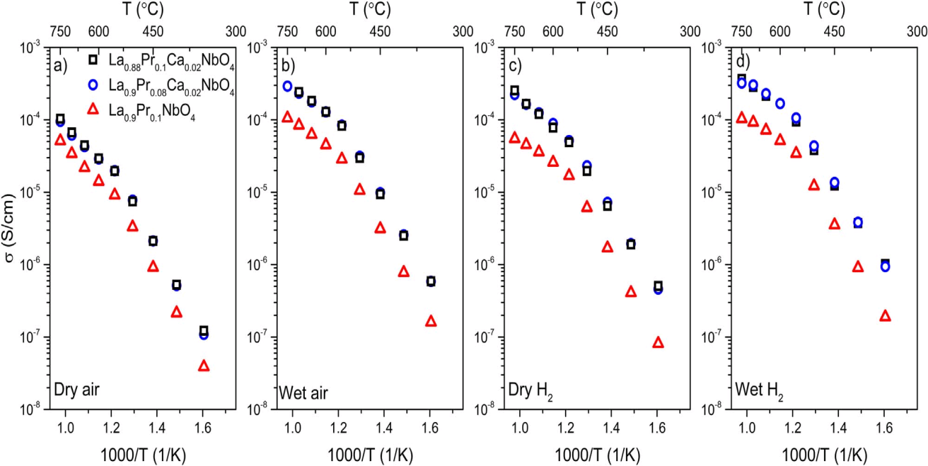
а) б) с) д)
а) құрғақ ауада, б) ылғалды ауада, c) құрғақ H₂ және д) ылғалды H₂ өлшенген [109, б. 8214].

Сурет 15-La_{0,9}Pr_{0,1}NbO₄, La_{0,9}Pr_{0,08}Ca_{0,02}NbO₄ және La_{0,88}Pr_{0,1}Ca_{0,02}NbO₄ қосылыстарының жалпы өткізгіштігі

T. Miruszewski және т.б. [110] зерттеуінде кальциймен допирленген лантан ортониобатының (La_{0,98}Ca_{0,02}NbO₄) өткізгіштігі 600 °C температурада ылғалды ауада зерттелді. Нәтижесінде өлшенген температуралық диапазонның барлығында негізгі заряд тасымалдаушысы протондар екендігі анықталды және жалпы электрөткізгіштік мәні 4,0 × 10⁻⁵ См/см⁻¹ болды. Есептелген активация энергиялары құрғақ ортада (0,81 ± 0,04) эВ және ылғалды ортада (0,73 ± 0,06) эВ құрады. Көрсетілген нәтижелер құрылымдандыру кезінде жоғары температуралы тетрагональды фазаның сәтті тұрақтандырылғанын көрсетеді.
LN (LaNbO₄) жүйесін кальциймен (Ca²⁺) акцепторлық допирлеу осы материалдар арасында ең жоғары протондық өткізгіштікке қол жеткізудің тиімді тәсілдерінің бірі. Ca²⁺ иондары La³⁺ орындарын басқанда кристалдық торда заряд теңгерімін сақтау мақсатында оттек вакансиялары түзіледі. Түзілген V_{ö} вакансиялары ылғалды атмосферада протондардың енуіне және гидроксил-топтарының түзілуіне мүмкіндік береді және протондық тасымалдаудың негізгі механизмі.
Сонымен қатар, Ca²⁺ иондарының иондық радиусы La³⁺ ионымен салыстырғанда кіші болғандықтан, допирлеу нәтижесінде кристалдық тор параметрлері өзгереді. Құрылымдық релаксация оттек позицияларының симметриясын өзгертіп, протон тасымалдаушы жолдардың тиімділігін арттырады. Екі фактор жоғары концентрациялы оттек вакансиялары мен тор параметрлерінің оңтайлы өзгеруі - Ca-доптирленген LN материалдарында протондық өткізгіштіктің едәуір артуына әкеледі [111,112].
Кальциймен (Ca ) допирленген LN қосымша зерттеген Cecilia Solís және José M. Serra [112, б. 38-39] авторлары А-қосымша торына катиондарды (Ce және Pr) енгізген кезде La_{0,895}Ca_{0,005}Ce_{0,1}NbO_{4±δ} (LCN), La_{0,895}Ca_{0,005}Pr_{0,1} NbO_{4±δ} және В-қосымша торына Mn енгізілген La_{0,995}Ca_{0,005}Mn_{0,1}Nb_{0,9}O_{4±δ} қосылыстарын зерттеді. Өткізгіштік деректері 400–800 °C температура аралығында, түрлі ылғалдылықтағы және құрғақ атмосфераларда оттек парциалдық қысымына тәуелділік арқылы зерттелді [112, б. 41–42]. Барлық қосылыстарда төмен температуралы моноклинді фергусонит құрылымында активация энергиясы ~0,76 эВ құрады, ал жоғары температуралы шеелиттік тетрагональды фазада ~0,55 эВ болды және шамамен 550 °C температурада жүретін фазалық ауысумен сәйкес келді. Ылғалды ортада өткізгіштік барлық қосылыстарда негізінен протондық сипатта болды, тек цериеммен допирленген үлгі тотықтырғыш атмосферада ерекшеленді. Ce-допирленген үлгінің өткізгіштігі жоғары pO₂ мен жоғары температураларда басым түрде электрондық сипат көрсететін болса, төмен pO₂ мен температураларда иондық сипат басым болды. Ce-допирленген үлгілерде n-типті электрондық және протондық өткізгіштіктің комбинациясы олардың La_{0,995}Ca_{0,005}NbO₄ негізіндегі протонөткізгіш отын элементтері үшін анодтық компонент ретінде қолданылуға мүмкіндік береді. Ал, Pr-допирленген La_{0,995}Ca_{0,005}NbO₄ үлгілері жоғары pO₂ жағдайында p-типті электрондық өткізгіштік пен протондық өткізгіштіктің қатар жүруін көрсетті, La_{0,995}Ca_{0,005}NbO₄ негізіндегі протонөткізгіш отын элементтерінің катодтық компоненттері үшін қызықты етеді. Бұдан бөлек, Pr және Ce қосу La_{0,995}Ca_{0,005}NbO₄ ұнтақтарының күйдіруін жақсартты. Авторлар ылғалды атмосферадағы активация энергиялары мен предэкспоненциалдық коэффициенттердің Мейер–Нельдель заңына бағынатынын анықтады.
La_{0,99}X_{0,01}Nb_{0,99}Al_{0,01}O_{4₋δ} және La_{0,99}X_{0,1}Nb_{0,99}Ti_{0,01}O_{4-δ} (мұндағы, X = Mg, Ca, Sr немесе Ba) жалпы формулалы лантан ниобаттары Ivanova және әріптестері тарапынан синтезделді. Зерттеу нәтижелері, бірлесіп допирленген ниобаттардың көпшілігі орташа температураларда ылғалды ортада айтарлықтай протондық өткізгіштік көрсетеді. Стронциймен (Sr) немесе кальциймен (Ca) допирленген қосылыстар ең жоғары электрөткізгіштікпен сипатталған: La_{1-х}Sr_{х}Nb_{1-γ}A_{γ}O₄ материалы үшін ылғалды ауада өткізгіштік 6 × 10⁻⁴ См/см⁻¹, ал ылғалды 4% H₂–Ar атмосферасында (900 °C) 3 × 10⁻⁴См/см⁻¹ құрады [94, б. 46-47].
Huse M және әріптестері [113] LN-ды А-қосымша торында Са катионымен және В-қосымша торында Ti катионымен допирлеу тәжірибесін зерттеді. А торындағы Са және В торындағы Ti енгізілуі LN және LaNb₃O₉ фазаларынан тұратын екіфазалы құрам алуға алып келді. Аталған композит екі фазаның арқасында протондар мен электрондардың аралас өткізгіші болып табылады. Өткізгіштік O₂ немесе H₂ атмосфераларында, сондай-ақ H₂O немесе D₂O ылғалдандырылған ортада өлшенді. Nb-ді LN торында Ti-мен алмастыру ерігіштігі төмен болып шықты және шамамен 1 моль% деңгейінде бағаланды. Аталған көрсеткіш А-қосымша торды допирлеумен салыстырғанда ұқсас деңгейде болды. Сонымен, LN-ды бірлесіп допирлеу ерігіштікті арттырудың айқын артықшылықтарын көрсетпеді.
A- және B-қосымша торларындағы катиондық құрамды мақсатты түрде өзгерту LaNbO₄ негізіндегі материалдардың протондық өткізгіштігін айтарлықтай арттырады. Ca²⁺ акцепторлық допирлеу нәтижесінде түзілетін оттек вакансияларының жоғары концентрациясы өткізгіштіктің өсуіне негізгі фактор екені дәлелденді [93, б-45-52].
Қорытындылай келе, зерттеу тақырыбы бойынша жүргізілген кең көлемді әдеби шолу сутек энергетикасы мен мембраналық технологиялар саласындағы керамометалдық композиттердің жоғары мүмкіндіктерін көрсетті. Соңғы жылдары жарияланған ғылыми еңбектерді талдау нәтижесінде композиттер катализдік мембраналарда талғамды өткізгіш қабатты қалыптастыру үшін ең тиімді материалдардың бірі екені анықталды.
Композиттердің оксидтік бөлігі ретінде шеелит құрылымды кристалл құрылымына сәйкес LaNbO₄ негізіндегі күрделі оксидтердің қолданылуы, ал металл фазасы ретінде Ni, Cu, Co және Ag құймаларын енгізу электрондық және иондық өткізгіштіктің оңтайлы тепе-теңдігін қамтамасыз етеді. Материалдар жоғары температурада тұрақтылық, талғамдылық және катализдік белсенділік сияқты қасиеттерімен ерекшеленіп, сутек бөлудің тиімділігін едәуір арттыруға мүмкіндік береді.
Протондық өткізгіштігі бар күрделі оксидтер сутекөткізгіш мембраналардың жұмыс қабілеттілігін анықтайтын негізгі функционалдық компоненттер. Олар термиялық және механикалық тұрақтылықтың жоғары деңгейін көрсете отырып, жылу мен химиялық әсерлерге төзімділігімен ерекшеленеді. Оксидтік ортаға Ni–Cu, Ni–Co, Co–Cu және Ni–Co–Ag негізіндегі металл фазаларын енгізу электрондық өткізгіштікті арттырып қана қоймай, материалдың катализдік белсенділігін жоғарылату, макрокеуекті тасымалдағыштармен үйлесімділігін жақсарту сияқты қосымша артықшылықтар береді. Металл фазаларының сутекпен өзара әрекеттесудегі тиімділігі олардың мембраналық жүйелерге енгізілуін ғылыми тұрғыдан өте өзекті етеді.
LaNbO₄ негізіндегі күрделі оксидтер мен металл фазаларының үйлесуі нәтижесінде алынған керамометалдық композиттер электрондық және иондық өткізгіштіктің, катализдік белсенділіктің және жоғары термиялық тұрақтылықтың бірегей комбинациясын иеленеді.
Қасиеттер жиынтығы оларды сутекөткізгіш мембраналардың талғамды қабатында қолдануға барынша перспективті материалдар қатарына қосады. Осы бағыттағы зерттеулердің қарқынды дамуы мембраналық реакторлар технологиясының тиімділігін арттыруға және сутек энергетикасының жаңа буын жүйелерін дамытуға маңызды үлес қосатыны күмәнсіз.

2 ЭКСПЕРИМЕНТТІК БӨЛІМ

Тарауда метанның көмірқышқылдық айналымы реакциясындағы сутек өткізгіштігін және катализдік қасиеттерін зерттеу үшін композиттерді синтездеуде қолданылған химиялық реативтердің сипаттамасы көрсетілген.

2.1 Реактивтер мен материалдар
Құймаларды, күрделі оксидтерді және композиттік материалдарды синтездеу үшін 2-кестеде келтірілген реактивтер пайдаланылды.

Кесте 2 - Құймаларды, күрделі оксидтерді және композиттік материалдарды синтездеуге қажетті реактивтердің тізімі

№ | Реактивтер | Формуласы | Тазалық дәрежесі, % | Өндіруші компания
1 | Лантан нитраты | La(NO₃)₃∙6H₂O | 99,0 (х.т.) | «Вектон» АҚ
2 | Кальций нитраты | Ca(NO₃)₂ | 99,5 (х.т.) | «Реахим» ЖШС
3 | Ниобия хлориді | NbCl₅ | 99.99 (х.т.) | «Acros Organics» ЖШС
4 | Кобальт нитраты | Co(NO₃)₂ ∙6H₂O | 99.90 (х.т.) | «Реахим» ЖШС
5 | Никель нитраты | Ni(NO₃)₂ ∙nH₂O | 99.90 (х.т.) | «Реахим» ЖШС
6 | Мыс нитраты | Cu(NO₃)₂ ∙6H₂O | 99.5 (х.т.) | «Вектон» АҚ
7 | Күміс нитраты | AgNO₃ | 99.5 (х.т.) | «Вектон» АҚ
8 | Тетраоктиленгликоль титанаты | C₁₆H₃₆O₄Ti | 99.99 (х.т.) | «Альфа» АҚ
9 | Изопропил спирті | C₃H₈O | 99.99 (х.т.) | «Реахим» ЖШС
10 | Ацетилацетон | C₅H₈O₂ | 99.99 (х.т.) | «Реахим» ЖШС

2.1.1 Жоғары критикалық флюидтерді пайдаланып материалдарды синтездеу
Шеелит құрылымындағы күрделі оксидтерді, құймаларды және композиттерді синтездеу ағынды типтегі реакторда жоғары критикалық изопропанолды қолданып сольвотермалды әдіспен жүргізілді. Қондырғының сызбасы 16-суретте көрсетілген. Бастапқы тұздар изопропил спиртінде ерітілді. Кешен түзгіш ретінде ацетилацетон пайдаланылды, оның мөлшері металдардың жалпы құрамына молярлық қатынас бойынша 1,0:1,0 есептелді.
Изопропанол реакторға плунжерлі насос арқылы үздіксіз беріліп отырды, осы кезде температура мен қысым бойынша (Т = 400 °C, р = 120 атм) спирттердің жоғары критикалық параметрлерінен жоғары стационарлық жағдайға жеткенше жүргізілді. Шприцтік насос арқылы тиісті катиондардың тұздары мен кешен түзгіші бар ерітінділер қосарланып енгізілді. Металдар ерітінділерінің қоспасы U-тәрізді реакторға (ұзындығы = 75 см, ішкі диаметрі = 4 мм) 5 мл/мин көлемдік жылдамдықпен жіберілді. Сонымен қатар реакторға алдын ала 150 ⁰C температураға дейін қыздырылған изопропил спирті 9 мл/мин көлемдік жылдамдықта жіберілді.
Реактордан шыққан суспензия сепараторда салқындатылды. Барлық реагенттер жұмсалғаннан кейін суспензия сепаратордан шығарылып, тұндырылды және алынған тұнба декантацияланды. Одан әрі алынған материалдар 500 ⁰C температурада 4 сағат бойы кептіріліп, физика-химиялық зерттеу әдістері үшін қажетті температураларда күйдірілді.
1
3
2
4
5
6
7
8
9
10
5a

1 – спиртке арналған ыдыс; 2 – металл тұздарының ерітіндісі бар ыдыс; 3 – плунжерлі насос; 4 – шприцтік насос; 5 – реактор; 5а – спиртке арналған ағынды қыздырғыш; 6 – араластырғыш; 7 – пеш; 8 – жылуалмастырғыш; 9 – кері қысым клапаны; 10 – жинақтаушы ыдыс.

Сурет 16 – Жоғары критикалық флюидтерді синтездеуге арналған қондырғының принциптік сызбасы

Тығыз керамика алу мақсатында үлгілер таблетка түрінде престеліп, ауада 4 сағат бойы 1300 °C температурада қосымша күйдірілді. La_{0,99}Ca_{0,01}NbO₄:NiCuO_{х}, La_{0,99}Ca_{0,01}NbO₄:CoCuO_{x}, La_{0,99}Ca_{0,01}NbO₄:NiCoO_{x}, La_{0.99}Ca_{0.01}NbO₄:NiCoO_{x} композиттердің үлгілері екі әдіспен синтезделді Композиттердің құрамы және оларды синтездеу әдісі 3-кестеде келтірілген.

Кесте 3 - Синтезделген композиттердің химиялық құрамы және әдістері

Белгіленуі | Құрамы | Синтездеу әдісі
La_{0.99}Ca_{0.01}NbO₄:NiCuO_{x} | La_{0.99}Ca_{0.01}NbO₄:NiCuO_{x} | Ультрадыбыстық диспергирлеу
La_{0.99}Ca_{0.01}NbO₄:CoCuO_{x} | La_{0.99}Ca_{0.01}NbO₄:CoCuO_{x} | Ультрадыбыстық диспергирлеу
La_{0.99}Ca_{0.01}NbO₄:NiCuO_{x} | La_{0.99}Ca_{0.01}NbO₄:NiCuO_{x} | Сольвотермалды
La_{0.99}Ca_{0.01}NbO₄:NiCoO_{x} | La_{0.99}Ca_{0.01}NbO₄:NiCoO_{x} | Сольвотермалды
La_{0.99}Ca_{0.01}NbO₄:NiCoO_{x} | La_{0.99}Ca_{0.01}NbO₄:NiCoO_{x} | Ультрадыбыстық диспергирлеу

Композиттерді алу үшін ультрадыбыстық диспергатор «T-14 Basic» («IKA», «ULTRA TURRAX», Германия) қолданылды. Сольвотермалды әдіспен синтезделген LaNbO₄, La_{0.99}Ca_{0.01}NbO₄ оксидтерді мен NiCoO_{x}, NiCuO_{x}, CoCuO_{x} құймаларының ұнтақтары 65:35 масс.% қатынасында ұнтақталды. Диспергирлеу процесі 40 минут бойы изопропил спирті (ИПС) ортасында жүргізілді, оған қосымша 2 мл 5% изопропил спиртіндегі поливинилбутираль (ПВБ) ерітіндісі қосылды. Алынған суспензия кептіргіш шкафта 80 °C температурада 24 сағат бойы кептіріліп, агатты келіде ұнтақталып, құрамындағы органикалық еріткіштерді жою мақсатында ауада 500 °C температурада 2 сағат бойы күйдірілді.
Композиттерді жоғары критикалық жағдайда «one-pot synthesis» әдісімен алу үшін қажетті мөлшердегі тиісті тұздар изопропанол спиртінде ерітіліп, кешен түзгіш ретінде ацетилацетонат қосылды. Дайындалған ерітінді реакторға жіберіліп, 2.2-бөлімде сипатталған күрделі оксидтер мен құймаларда синтездеу шарттарына сәйкес жоғары критикалық спирттерде (ЖКС) жүргізілді. Барлық прекурсорлар 500 °C температурада 12 сағат бойы кептіріліп, ауада 1100 °C температурада 6 сағат бойы күйдірілді.
Синтез нәтижесінде алынған ұнтақтардың бір бөлігі одан әрі зерттеулер жүргізу мақсатында таблетка түрінде престелді. Барлық таблеткаланған материалдардың тығыздығы пикнометриялық әдіспен анықталды. Тығыздықты өлшеу Quantachrome Instruments (АҚШ) компаниясының кірістірілген микропроцессормен басқарылатын Quantachrome ULTRAPYC 1200e гелийлік пикнометрі көмегімен жүргізілді.

2.1.2 Ассиметриялық керамометалдық мембрананы дайындау әдістемесі
Осы бөлімде метанды көмірқышқылдық айналымы (МКА) арқылы таза сутек алуға арналған асимметриялық катализдік мембрананы дайындаудың кезеңдерін қамтиды. Мембрана МКА арқылы синтез-газдан таза сутек алу мақсатында әзірленді. Мембрана бірнеше қабаттан тұрады және қабаттар жоғары кеуектілігі бар көлемдік-құрылымдық градиентті металл тасымалдағыштарына (диаметрі 34,0±2,0 мм, биіктігі 10,0±1,0 мм, массасы 40±1,0 г) бірізді түрде қондырылған.
Мембрананың жалпы сызбалық көрінісі 18-суретте келтірілген. Функционалдық қабат бөлшектер өлшемі бойынша құрамы әртүрлі композиттен - La_{0.99}Ca_{0.01}NbO₄:NiCoO_{x} - түзіледі; мембрананың жалпы массасына шаққанда оның мөлшері 7,5% дейін жетеді. Композит алюминий қабаты бар никельден тұратын металл-көбікті көпдеңгейлі тірек бетіне градиентті кеуектілік шарттарында бекітілген.
Катализдік қабат құрамында рутений (Ru) мен никель (Ni) бар, олар аралас оксидтердің (ауыспалы металдары мен сирек жер элементтері негізінде) бөлшектеріне енгізілді. Оның құрамы Ni+Ru/Pr_{0.3}Ce_{0.35}Zr_{0.35}O₂ түрінде сипатталды. Катализатордың массалық үлесі: Ru ~1,0 %, Ni ~5,0 % (церий, цирконий және празеодим оксидтерінің массасына қатысты), ол мембрана массасының жалпы 2,5% дейінгі бөлігін құрайды.

2.1.3 Металл көбікті тасымалдағышқа композиттік қабаттарды қондыру
250 мл көлемді стаканға шайба пішіндес металл құрылымды тасымалдағыш орналастырылды. 10 мл көлемді пипеткалық дозатор көмегімен 5 мл La_{0.99}Ca_{0.01}NbO₄:NiCoO_{x} суспензиясы енгізілді (суспензия массасы – 4г), оған қосымша 3 мл 5% изопропил спиртіндегі (ИПС) поливинилбутираль (ПВБ) ерітіндісі және 70мл ИПС қосылды.
Суспензияны тасымалдағыш бетіне сіңіру барысында бөлінетін артық сұйықтықты бөлу үшін су ағынды сорғысы және Бунзен колбасы қолданылды. Мембрана кептіргіш шкафта 2 сағат бойы 80 °C температурада кептірілді. Кептірілген мембрана зертханалық ағынды кварц реакторына орналастырылып, құбырлы пеште Ar + 2 % H₂ газ қоспасы (беру жылдамдығы-3 л/сағ) жағдайында 2 сағат бойы 1100 °C температурада күйдірілді. Суспензияны күйдіру процедурасы барлығы 4 рет қайталанды.

2.1.4 Ni+Ru/Pr_{0.3}Ce_{0.35}Zr_{0.35}O₂ негізінде катализдік қабатты қондыру
Қондырылған және күйдірілген функционалды қабаты бар металл негіз 250 мл стаканға орналастырылды, оған массасы 4 г болатын Ni+Ru/Pr_{0.3}Ce_{0.35}Zr_{0.35}O₂ суспензиясы, 3мл изопропил спиртінде 5% ПВБ ерітіндісі және 70мл ИПС сіңдірілді. Мембрана кептіргіш шкафта 80 °C температурада 2 сағат бойы кептіріліп, муфельді пеште аргон ағынында 3 л/сағ жылдамдықта 700 °C температурада 2 сағат бойы күйдірілді.

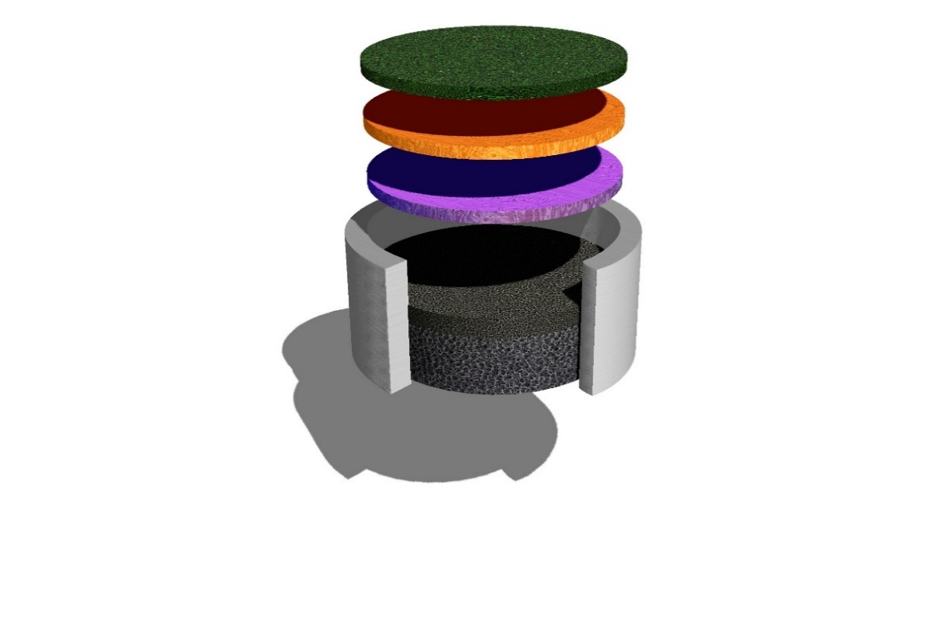
1
2
3
4

1 – катализдік қабат; 2 және 3 – функционалды композиттік қабат; 4 – металл көбікті тасымалдағыш.

Сурет 17 – Катализдік мембрананың сызбасы

2.1.5 Мембраналық реакторды дайындау
19-суретте көрсетілгендей, бірнеше бөліктен тұратын мембраналық катализдік реактор дайындалды. Оған катализдік мембрана және блоктық катализатор кіреді. Блоктық катализатор Fe-Cr-Al құймасынан жасалған (Ресей, 0Cr₂₅Al₅, Aluchrom-O) фольга негізінде, 10% α-Al₂O₃ және сіңіру әдісімен қондырылған белсенді компонентпен дайындалды. Белсенді компоненттің құрамы: 10% Pr_{0.3}Ce_{0.35}Zr_{0.35}O₂ + 5% Ni + 1% Ru.

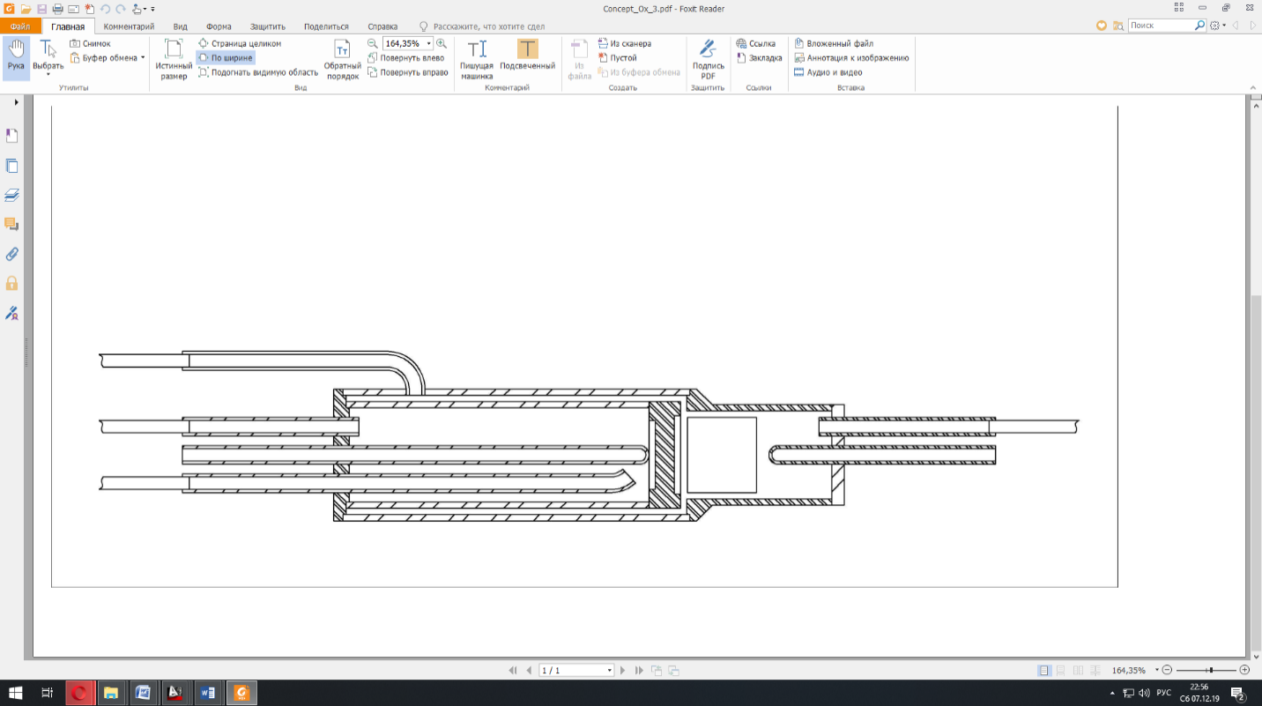
1
3
43
2
5
3
6
7
1-мембрана; 2-блок; 3- термопаралық ұяшықтар; 4-отын қоспасын беру құбыры; 5-үрлеу қабылдағыш құбыры; 6-үрлеу шығарғыш құбыры; 7-байпас тастау құбыры.

Сурет 18 – Мембраналық реактордың сызбасы

2.2 Зерттеудің физика-химиялық әдістері
2.2.1 Меншікті беттік ауданын өлшеу
Барлық үлгілердің меншікті беттік ауданы SORBI-m құрылғысындағы аргонды термиялық десорбциялау үшін Брунауэр-Эмметт-Теллер (БЭТ) әдісінің экспресс нұсқасымен анықталды.

2.2.2 Рентгендік фазалық талдау
Рентгендік фазалық талдаудағы (РФТ) дифракциялық суреттер Bruker D8 Advance рентгендік дифрактометрінде алынды, ол Lynx-Eye сызықтық детектормен жабдықталған және CuKα сәулеленуін қолданады. Рентгенограммалар (2θ) = 15–95° бұрыш аралығында нүктелік сканирлеу режимінде жазылды, қадам өлшемі – 0,05°, әр нүктедегі жинақталу уақыты 3 секундқа тең. Алынған фазаларды сәйкестендіру рентгенографиялық мәліметтердің ICDD картотекасы бойынша жүргізілді.

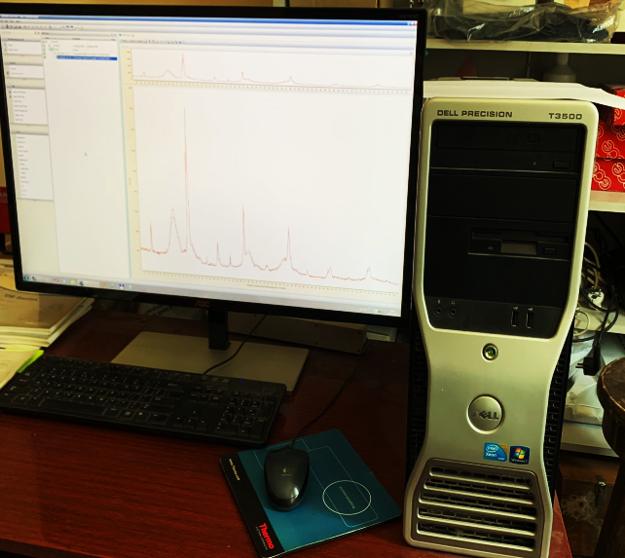
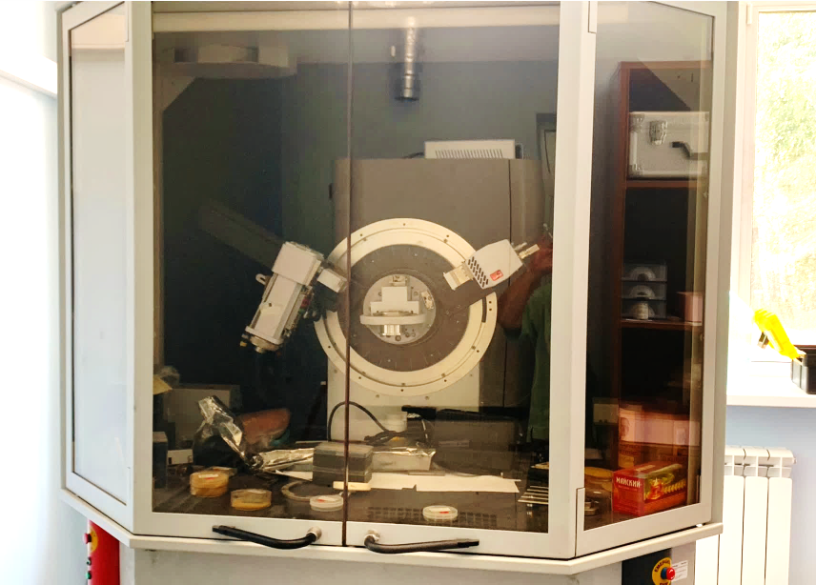

Сурет 19 – Bruker Advance D8 дифрактометрі

2.2.3 Инфрақызыл спектроскопия
Толық ішкі бұзылған шағылысудың инфрақызыл спектрлері (ТІБШ ИҚ) 4000–350 см⁻¹ диапазонында, 4 см⁻¹ ажыратымдылығымен және 40 скан жинақтау арқылы Cary 660 FTIR (Agilent Technologies) Фурье-ИК спектрометрінде, алмаз кристалі бар GladiATR (PIKE Technologies) ATR қосымша құрылғысын қолдана отырып тіркелді.

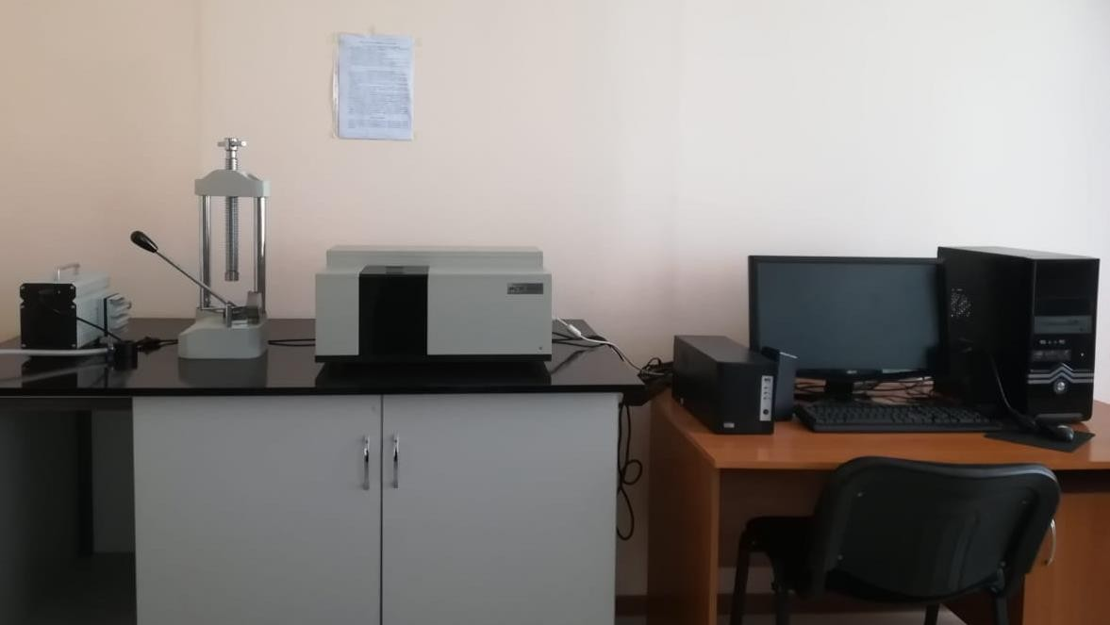
Сурет 20 - Фурье-ИҚ спектрометрі Cary 660 FTIR

2.2.4 Тығыздықты өлшеу
Тығыздық Quantachrome Instruments компаниясының кіріктірілген микропроцессормен басқарылатын Quantachrome ULTRAPYC 1200e гелий пикнометрі көмегімен анықталды. Гелий пикнометрінің құрамына өлшеу камерасы бар жұмыс блогы, номиналды көлемі 135, 50, 10, 4.5, 1.8 және 0.25 см³ өлшеу ұяшықтарының жиынтығы, сондай-ақ көлемі 135 см³-ден аз ұяшықтарға арналған алюминий қаптамалар кіреді.

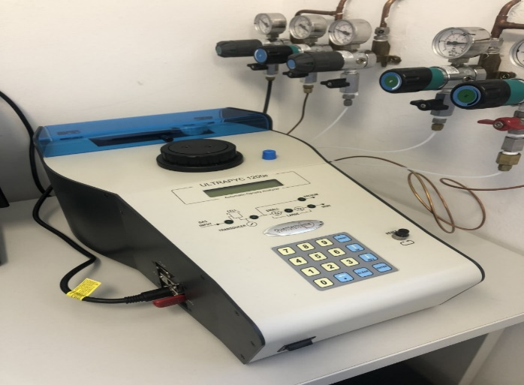

Сурет 21- Гелийлік пикнометр

2.2.5 Сканерлеуші электронды микроскопия
Морфологиялық ерекшеліктері мен химиялық құрамды зерттеу тәжірибелері екісәулелі сканирлеуші электрондық микроскопта (СЭМ) TESCAN SOLARIS FE-SEM (TESCAN, Чехия) 20 кВ үдеткіш кернеуде Analysis режимінде екінші реттік электрондар (SE) көмегімен сканирлеу арқылы жүргізілді. Аспап жартылай өткізгішті Si-детектормен және 128 эВ энергиямен рұқсат етілген энергодисперсиялық рентгендік спектрометрмен (EDX) AztecLive (Oxford Instruments, Англия) жабдықталған. Элементтердің кеңестікте таралуын алу үшін композиттердің суретін картирлеу ауданы 200×200 мкм жүргізілді. Үлгіні қондыру кезінде қорғаныш немесе токөткізгіш қабатты бүрку қолданылған жоқ (native conditions), себебі ол жоғары үлкейтулерде артефактілердің пайда болуына әкелуі мүмкін. Зерттеу үшін үлгі өткізгіш көміртекті скотчқа бекітілді.

2.2.6 Энергодисперсті рентгендік спектроскопиясы бар ажыратымдылығы жоғары трансмиссиялық электронды микроскопия (EDX талдауымен АЖ ТЭМ)
Материалдардың жоғары ажыратымдылықтағы трансмиссиялық электронды микроскопия (АЖ ТЭМ) зерттеулері 200 кВ үдеу кернеуі және 1,4 Å ажырату қабілеті бар JEM-2010 және JEM-2200FS электронды микроскоптарын (JEOL Ltd., Жапония) пайдалану арқылы жүргізілді. Үлгі бөлшектері ультрадыбыстық диспергилеу арқылы спирттегі суспензиядан дайындалып, мысты торшаға қондырылды.

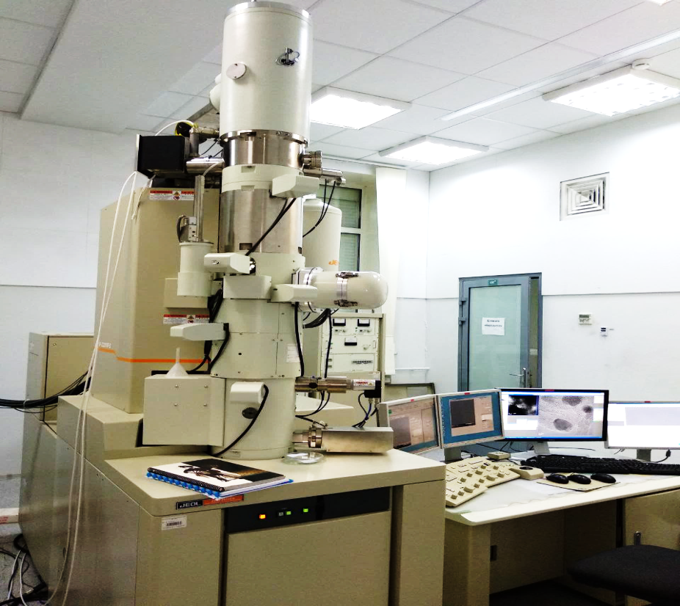

Сурет 22 - EDX спектрометрімен жабдықталған JEM-2200FS трансмиссиялық электронды микроскопы

2.2.7 Сутегімен температуралық-бағдарламаланған тотықсыздандыру әдісі
Үлгілердің реакциялық қабілеті сутегімен температуралық-бағдарламаланған тотықсыздандыру (Н₂-ТБТ₂) әдісі арқылы протондық-кинетикалық қондырғыда зерттелді. Қондырғы U-тәрізді кварцты реактордан, «Цвет-500» хроматографы және жылуөткізгіштік детекторынан тұрады. Үлгілерді тотықсыздандыру алдында үлгілер (фракция 0,25–0,5 мм) 30 минут бойы оттегі ағынында өңделді, содан кейін бөлме температурасына дейін салқындатылды. Үлгілерді тотықсыздандыру 25–900 °С температура аралығында, 10 °С/мин қыздыру жылдамдығында, 10% аргондағы сутек қоспасында 2,5 л/сағ ағын жылдамдығында жүргізілді.

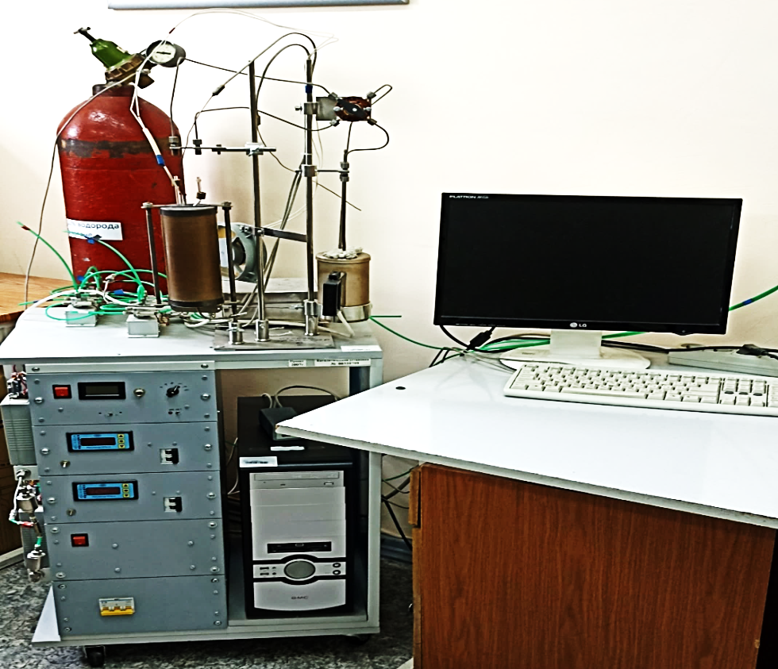
Сурет 23 – «Цвет-500» хроматографы және жылу өткізгіштік детектормен жабдықталған U-тәрізді кварцты реакторы бар ағынды кинетикалық қондырғы

2.2.8. Ағындық реактордағы изотоптық алмасу
Үлгілердің оттектік қозғалғыштығын зерттеу ағынды реактордағы C¹⁸O₂ температуралық-бағдарламаланған изотоптық алмасу (ТБИА) әдісі арқылы жүзеге асырылды. Үлгі (фракция 0,25–0,5 мм, масса 50 мг) ішкі диаметрі 3 мм кварцты түтікті реакторға орналастырылды. Реакторға газ қоспалары газ беретін блок («ООО Кварта», Ресей) арқылы енгізілді. Зерттеу 1% O₂+ He қоспа ағынында, 700 °C температурада, 0,5 сағат бойы жұргізілді, содан кейін реактор 50 °C температураға дейін салқындатылды. Реакторға 1% CO₂ + He қоспасы берілді. Статционарлық күйге жеткен соң, 1% C¹⁸O₂ + He қоспасына ауыстырылды, ары қарай сызықтық қыздыру 5 °C/мин жылдамдықпен 50 °C температурадан 700 °C немесе 800 °C температураға дейін қыздырылды. Реактордан шыққан газ фазасының құрамы «QMS-200» және «UGA-200» масс-спектрометрлерінің («Stanford Research Systems», АҚШ) көмегімен талданды. Оттегінің атомдық үлесі (α_{g}) және C¹⁸O¹⁸O молекулалық үлесі (f₁₆₋₁₈) келесі теңдеулер бойынша есептелді:

$$α_{g}=\frac{\text{0,5}I_{46}+I_{48}}{I_{44}+I_{46}+I_{48}}\text{,}$$ | (13)
$$f_{\text{16-18}}=\frac{I_{46}}{I_{44}+I_{46}+I_{48}}\text{,}$$ | (14)

мұндағы, I₄₄, I₄₆ және I₄₈ – масс-спектрометрдің m/z = 44, 46 және 48 атомдық масса бірлігі сәйкес келетін сигнал қарқындылықтары. Эксперимент барысында үлгідегі изотоптық алмасуға түскен оттегінің үлесі (x_{е}) келесі өрнек бойынша есептелді:

$$x_{e}=\frac{1}{N_{жалпы}}\frac{2C\left({\text{C}}^{18}{\text{O}}_{2}\right)u}{α_{g,кіріс ағыны}r_{T}}\int_{T_{0}}^{T_{end}}{\left(α_{g,кіріс ағыны}-α_{g}\right)}dT\text{,}$$ | (15)

мұндағы, N_{жалпы} – үлгідегі оттегі атомдарының жалпы саны, C(C¹⁸O₂) – газ фазасындағы C¹⁸O₂концентрациясы, u – газды беру жылдамдығы, αg,кіріс ағыны – берілетін газ қоспасындағы ¹⁸O атомдық үлесі, r_{T} – қыздыру жылдамдығы.
α_{g}(T) және f₁₆₋₁₈(T) қисықтарына талдау жүргізіліп, математикалық модельдеу әдісімен оттегінің өзіндік диффузия коэффициентінің (D⁎) және оның активация энергиясының (Eᴰ) мәндері есептелді [114-117]. D⁎ және Eᴰ мәндерін анықтаудың қателігі ±15 % аспайды.

2.2.9 Төрттік электродты әдіспен протондық өткізгіштікті зерттеу
Металл құрамдас композиттердің протондық өткізгіштігі таблетка түрінде дайындалған үлгілерде ионды талғамды зондтармен Ван дер Пау (Van der Pauw) әдісінің төрт-зондты нұсқасында гальваностатикалық режимде анықталды. Әрбір жеке зонд композиттік материалдың бетіне шеткі бөлігімен қысылған, қатты электролит La_{0,99}Ca_{0,01}NbO₄ негізіндегі шағын таблетка түрінде болады. Зондтың сыртқы бетіне қысқыш токоөткізгішімен жанасатын платина қарасының қабаты қондырылды. Өлшеулер ИПУ-1 аспабының (РҒА СБ АЭИ, Ресей) көмегімен 50–850 °C температура аралығында сутек атмосферасында жүргізілді. Үлгі салыстырмалы түрде үлкен радиустағы жазық цилиндр (таблетка) пішінінде дайындалды және үлгінің меншікті электрөткішгіштігінің температураға тәуелділігі Ван дер Пау формуласымен (14) есептелді:

δ=ln2/πd (16)

мұндағы, R – ток өткізгіш электродтар арасындағы ток күшінің зондтық электродтар арқылы өлшенген потенциалдар айырымына қатынасы.

2.2.10 Сутектік өткізгіштікті өлшеу
Температураны өзгерту арқылы сутектік өткізгішті зерттеу тәжірибелері 500–800 °C температура аралығында жүргізілді. Мембрананың отындық жағынан сағатына 20% аргондағы H₂ қоспасы 7 л ағын жылдамдығымен берілді.

2.3 Катализдік қасиеттерін зерттеу
2.3.1 Катализдік қасиеттерін зерттеуді жүргізу әдістемесі және қондырғы сипаттамалары
Катализдік мембраналық реакторда меттанның көмірқышқылдық айналымын (МКА) зерттеуге және тұрақтылық сынақтарын жүргізуге арналған зертханалық қондырғы құрамына аргон (Ar) баллондары, газ шығынын реттегіштер (флоу-масс контроллерлер), пеш, катализатор орналасқан реактор, газ хроматографы, газанализатор және арнайы бағдарламалық қамтамасыз етілген жабдықталған компьютер кіреді (24-сурет).
Эксперименттерді жүргізу барысында сутек (Н₂), көміртек оксиді (СО) және көмірқышқыл газының (СО₂₎ концентрациялары газанализатор арқылы анықталды. Сонымен қатар, метанның көмірқышқылдық айналымы реакциясындағы бастапқы реагенттер мен өнімдердің концентрациялары газдық хроматография әдісімен талданды.
Катализдік эксперименттер 700 °С температурада жүргізілді. Метан және СО₂ газдары Ar ағынын (90 мл/мин) беріліп, қажетті газ қоспасы СН₄ : СО₂ = 1:1 (15 % СН₄ + 15% СО₂, қалғаны Ar) алынды. Реагенттер мен өнімдердің концентрациялары нақты уақыт режимінде ИҚ-оптикалық, электрохимиялық және полярографиялық сенсорлармен жабдықталған Тест-201 (Бонер, Ресей) газанализаторында өлшенді.

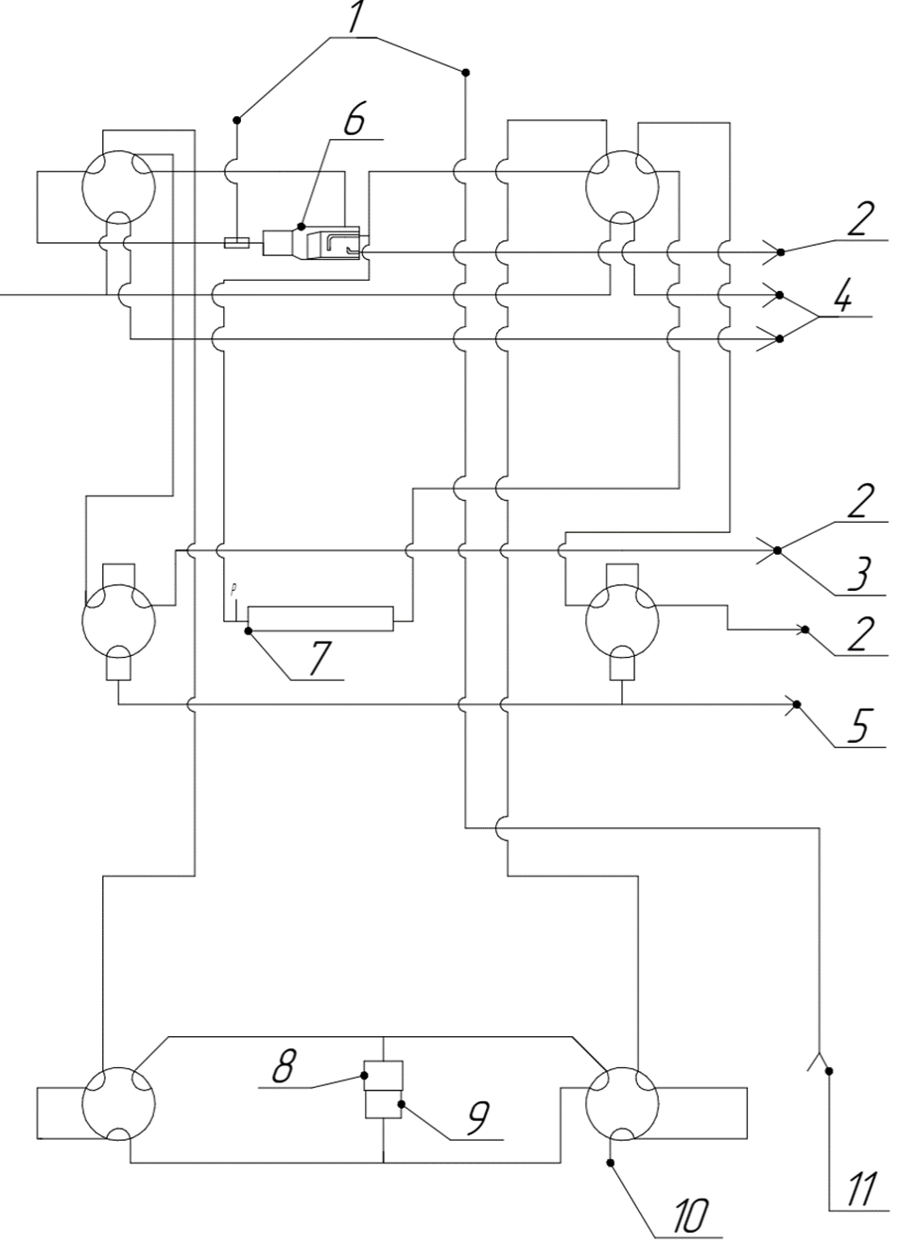

1 – қысым датчигі (манометр), 2 – «Тест 1» газанализаторы, 3 – ұстағыш, 4 – газ шығару , 5 – «Хромос ГХ-1000» хроматографы, 6 – мембраналық реактор, 7 – ағынды реактор, 8 – буландырғыш, 9 – «OSS Corporation» фирмасының «DP-PT10» моделі сорғысы, 10 – ағынды реактор коллекторы, 11 – мембраналық реактор коллекторы.

Сурет 24– Катализдік мембрананы зерттеу қондырғысының сызбасы

2.3.2. Есептеулер
Метанның көмірқышқылдық айналымының дәрежелері (сәйкесінше X(CH₄) және X(CO₂)); сутегі мен көміртек тотығының шығымдары (сәйкінше Y(H₂) және Y(CO)); мембрана арқылы бөлініп алынған сутектің үлесі (R(H₂)) 15-–19 теңдеулеріне сәйкес есептелді.

$$X\left({\text{CH}}_{4}\right)=\frac{F{\left({\text{CH}}_{4}\right)}_{кіріс ағыны}-F{\left({\text{CH}}_{4}\right)}_{шығыс ағыны}}{F{\left({\text{CH}}_{4}\right)}_{кіріс ағыны}}×100\text{\%,}$$ | (17)
$$X\left({\text{CO}}_{2}\right)=\frac{F{\left({\text{CO}}_{2}\right)}_{кіріс ағыны}-F{\left({\text{CO}}_{2}\right)}_{шығыс ағыны}}{F{\left({\text{CO}}_{2}\right)}_{кіріс ағыны}}×100\text{\%,}$$ | (18)
$$Y\left(\text{CO}\right)=\frac{F{\left(\text{CO}\right)}_{шығыс ағыны}}{2\left(F{\left({\text{CH}}_{4}\right)}_{кіріс ағыны}+F{\left({\text{CO}}_{2}\right)}_{кіріс ағыны}\right)}×100\text{\%,}$$ | (19)
$$Y\left({\text{H}}_{2}\right)=\frac{F{\left({\text{H}}_{2}\right)}_{пермеат}+F{\left({\text{H}}_{2}\right)}_{ретентат}}{2F{\left({\text{CH}}_{4}\right)}_{кіріс ағыны}}×100\text{\%,}$$ |  | (20)
$$R\left({\text{H}}_{2}\right)=\frac{F{\left({\text{H}}_{2}\right)}_{пермеат}}{F{\left({\text{H}}_{2}\right)}_{пермеат}+F{\left({\text{H}}_{2}\right)}_{ретентат}}×100\text{\%,}$$ |  | (21)

мұндағы $F{\left({\text{CH}}_{4}\right)}_{кіріс ағыны}$және $F{\left(i \right)}_{шығыс ағыны}$ (i = CH₄, CO₂, CO) [моль/с] — реактордың кірісіндегі және шығысындағы i-ші реагенттің немесе өнімнің мольдік шығыны; ал F(H₂) пермеат және F(H₂) ретентат [моль/с] — сәйкесінше пермеаттағы және ретентаттағы сутектің мольдік шығындары
3 НӘТИЖЕЛЕР ЖӘНЕ ТАЛҚЫЛАУ

Мембрананың функционалды қабаттарын құру үшін сольвотермальды әдіс арқылы жоғары критикалық жағдайда изопропанол спиртінің қатысында күрделі оксидтер, құймалар және олардың негізінде композиттер синтезделді.

3.1 Құймалардың, күрделі оксидтердің және композиттердің құрылымдық ерекшеліктерін зерттеу
Синтезделген құймалардың, күрделі оксидтердің және композиттік прекурсорлардың меншікті беттік ауданын есептеу үшін сұйық азоттың төмен температуралы адсорбциясы қолданылды. Есептеулер Брунауэр–Эмметт–Теллер (БЭТ) моделінің негізінде жүргізілді. Құймалардың, күрделі оксидтердің және композиттердің шартты белгілері, химиялық құрамы және меншікті беттік ауданының мәндері 4-кестеде келтірілген.

Кесте 4 – Үлгілердің белгіленуі, химиялық құрамы және меншікті беттік ауданы

Үлгілердің белгіленуі | Химиялық құрамы | S_{БЭT}, м²/г
Үлгілердің белгіленуі | Химиялық құрамы | Т_{күйд},700 °С | Т_{күйд},1100 °С
Ni_{0.5}Cu_{0.5}O_{x} | Ni-Cu | 8 | -
Ni_{0.5}Co_{0.5}O_{x} | NiCo | 10 | -
CoCuO_{x} | Co- Cu | 12 | 6
NiCoAgO_{x} | Ni-Co-Ag | 11 | 5
La_{0.99}Ca_{0.01}NbO₄ | La_{0.99}Ca_{0.01}NbO₄ | 13 | 1.5
La_{0.99}Ca_{0.01}Nb_{1-x}Ti_{x}O_{4-σ} | La_{0.99}Ca_{0.01}Nb_{1-x}Ti_{x}O_{4-σ} | 14 | 1,8
La_{0.99}Ca_{0.01}NbO₄:NiCuO_{x} | La_{0.99}Ca_{0.01}NbO₄:NiCuO_{x} | 4,5 | 0,3
La_{0.99}Ca_{0.01}NbO₄:CoCuO_{x} | La_{0.99}Ca_{0.01}NbO₄:CoCuO_{x} | 6,4 | 1,5
La_{0.99}Ca_{0.01}NbO₄:NiCuO_{x} | La_{0.99}Ca_{0.01}NbO₄:NiCuO_{x} | 4.5 | 0.3
La_{0.99}Ca_{0.01}NbO₄:NiCoO_{x} | La_{0.99}Ca_{0.01}NbO₄:NiCoO_{x} | 5.3 | 0.1
La_{0.99}Ca_{0.01}NbO₄:NiCoO_{x} | La_{0.99}Ca_{0.01}NbO₄:NiCoO_{x} | 6,4 | 1,3

4-кестеде көрсетілгендей, зерттелген барлық материалдар –Ni_{0,5}Cu_{0,5}O_{х} және Ni_{0,5}Co_{0,5}O_{х} оксидтері, кальций мен титанмен допирленген LaNbO₄, сондай-ақ олардың негізінде алынған композиттер-700 °С температурада бастапқы меншікті беттік ауданның салыстырмалы түрде төмен мәндерін (4,5-тен 14,6 м²/г дейін) көрсетеді. Меншікті беттік ауданның мәндері синтез бен термиялық өңдеудің иондық және протондық өткізгіш мембраналарда қолдануға қолайлы жоғары тығыздықты құрылымдарды қалыптастыруға бағытталғанын көрсетеді, себебі шамадан тыс кеуектілік үлгілер үшін қолайсыз болып есептеледі.
Сольвотермалды әдіспен алынған Ni_{0,5}Cu_{0,5}O_{х} және Ni_{0,5}Co_{0,5}O_{х} оксидтері үшін 700 °С температурада меншікті беттік ауданы мәндері, сәйкесінше, 8 м²/г және 10 м²/г болды. 1100 °С температурада күйдіруден кейін аталған көрсеткіштердің нөлге жуық деңгейге дейін төмендейді, нанобөлшектердің агрегациясы, кристаллиттердің іріленуі және қалдық кеуектіліктің жойылуымен байланысты. Қалдық кеуектіліктің жойылуы дисперсті оксидті фазаларға сәйкес келеді.
Ұқсас үрдіс лантан ортониобаттары La_{0,99}Ca_{0,01}NbO₄ үшін де байқалады: оның меншікті беттік ауданы 13,0 м²/г-дан жоғары температуралық күйдіруден кейін 1,5 м²/г дейін төмендеп, агломерация процессінде тығыздалуы мен түйіршіктердің іріленуімен сәйкес келеді. Әдеби деректерге сәйкес [108, б. 7848–7849], жоғары температурада (≈1500 °C) өңдеу барысында лантан ниобаты негізіндегі оксидтердің түйіршіктері айтарлықтай іріленіп, үлгінің тығыздануы күшейеді, СЭМ микросуреттерінде анық байқалады.
Титанмен допирленген үлгі - La_{0,09}Ca_{0,01}Nb_{0,98}Ti_{0,02}O_{4–σ} тығыздануға анағұрлым төзімді қасиет көрсетіп, жүйеде Ti⁴⁺ иондарының енгізілуі түйіршіктердің өсуге бейімділігін төмендетеді , сонымен бірге 700 °C температурада 14,6 м²/г және 1100 °C температурада 5,9 м²/г арасындағы салыстырмалы түрде жоғары мәндердің сақталуы дәлелденеді.
La_{0,09}Ca_{0,01}NbO₄ негізіндегі NiCuOₓ және NiCoOₓ қосылған композиттердің меншікті беттік ауданының бастапқы мәндері 700 °С температурада сәйкесінше 4,5 м²/г және 5,3 м²/г құрайды. 1100 °C температурада қарқынды агломерация жүреді және көрсеткіш 0,3-0,4 м²/г-ға дейін төмендеп, газға тығыз керамика алуға қажетті микроқұрылымның қалыптасуын қамтамасыз етеді. Аталған қасиет протонөткізгіш мембраналар үшін айрықша маңызды, өйткені иондардың тасымалдануы материалдардың кристалдық торы арқылы жүзеге асады. Сондықтан, жоғары температурада жүретін агломерация үрдісі мембрананың тығыздығы мен механикалық беріктігін арттырып қана қоймай, сонымен қатар оның талғамдылығы мен тасымалдау қабілетін жетілдіруге тікелей ықпал етеді.

3.1.1 Никель (Ni) және кобальт (Co) негізінде алынған Ni-Со құймаларының фазалық құрамы мен микроқұрылымы
Синтезделген никель-кобальт құймаларының фазалық құрамы және сутекпен тотықсыздандырылғаннан кейінгі өзгерістері 25-суретте келтірілген. Ренгенфазалық талдау (РФТ) деректері бойынша, алынған суспензияны кептіру және ауада күйдіруден кейінгі Ni-Co үлгілері никель оқсиді (NiO) мен кобальт оксидінің (Co₃O₄) қоспасынан тұрады. Co₃O₄ және NiO үшін элементар ұяшық параметрлері сәйкесінше 8,101 Å және 4,174 Å құрайды. Кристаллиттердің орташа өлшемі (200) рефлексінің интегралдық кеңеюі негізінде Селяков–Шеррер теңдеуі бойынша бағаланды. Есептеу нәтижесінде NiO үшін шамамен 16,0 нм және Co₃O₄ үшін 22,5 нм құрайды.
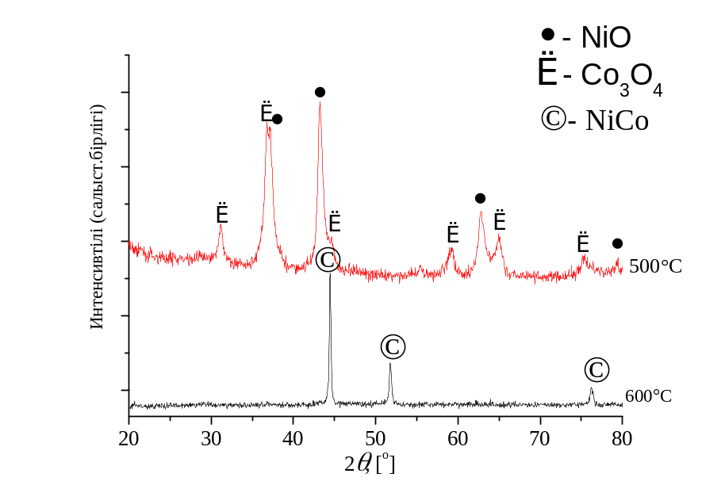
Сурет 25 - NiCo ұнтақты үлгілерінің рентгенограммалары

500 °C температурада ауада күйдірілген және 600 °C температура сутегімен тотықсыздандырылғаннан кейінгі.
600 °C температурада сутек ортасында термиялық өңдеуден кейін оксидтік фазалар тотықсызданып, нәтижесінде қырлы орталықтандырылған кубтық торлы (ҚОКТ) құрылымды және 3,534 Å тор параметрі бар Ni–Co құймасының негізіндегі қатты ерітінді түзілді. Металдық кобальт пен никель үшін ұяшық параметрлері сәйкесінше 3,544 Å (PDF [89-4307]) және 3,524 Å (PDF [65-2865]) құрайды. Осы деректерге сүйене отырып, Вегард ережесіне сәйкес элементар ұяшық параметрі Ni/Co қатынасының шамамен 50/50 сәйкестестігін көрсетеді, ЖКС кезінде берілген құрамға толық сәйкес келеді.

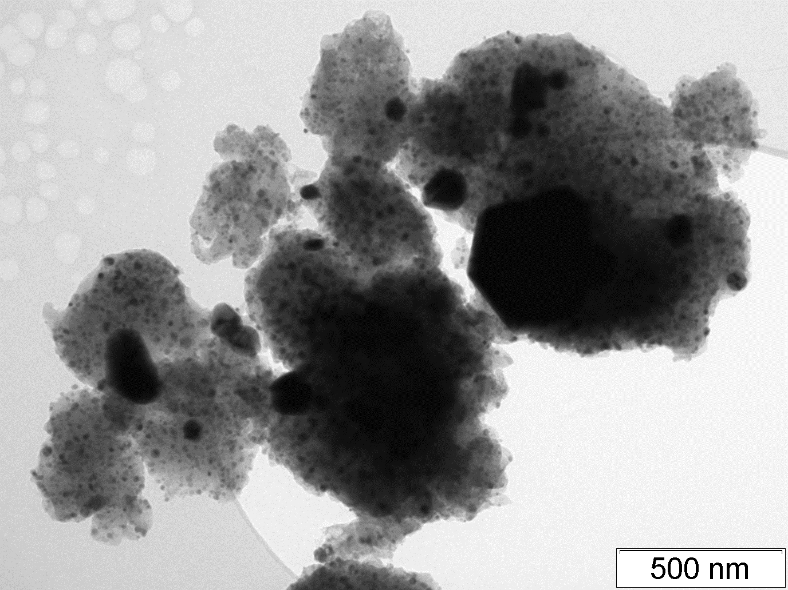 | 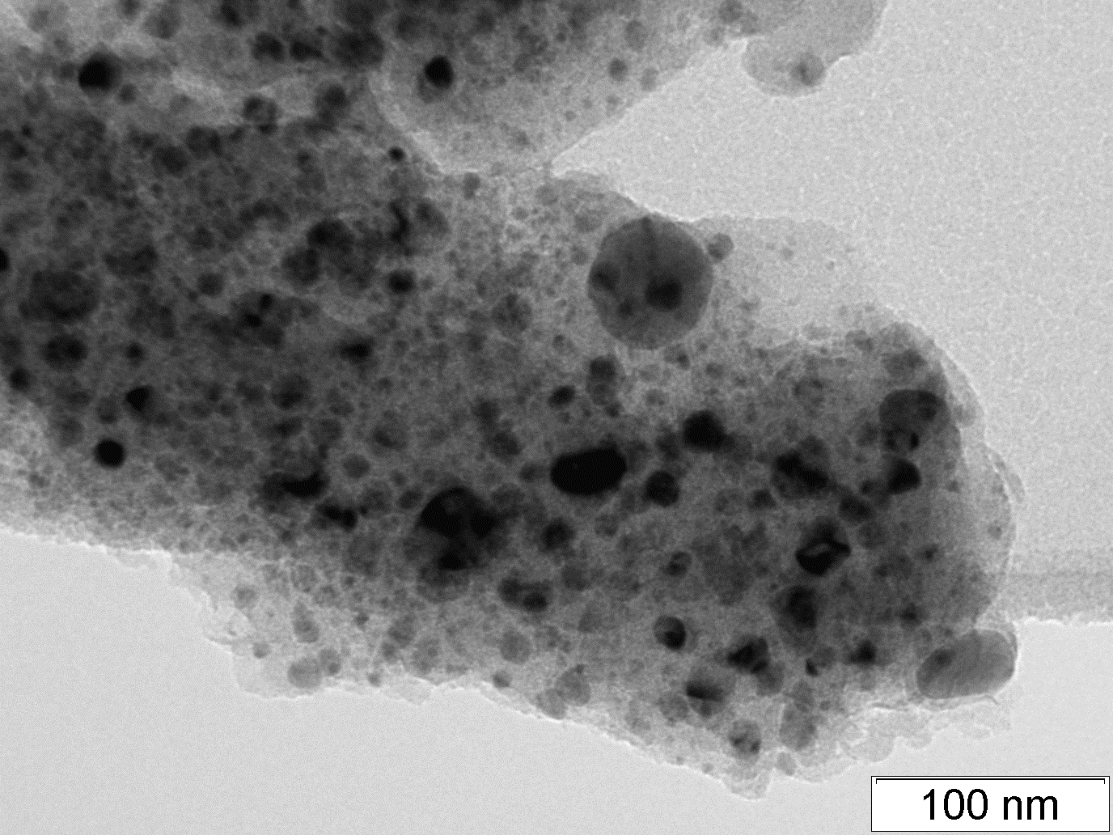

Сурет 26 - Ni–Co құймасының сутекте 600 °С температурада тотықсыздандырылғаннан кейінгі ТЭМ суреттері
Әдеби деректер бойынша [118], Ni–Co ұнтақтары механохимиялық синтездеу арқылы алынған жағдайда тек 20 сағаттық ұнтақтау нәтижесінде ғана орташа кристаллит өлшемі шамамен 10 нм болатын тұрақты бірфазалы ҚОКТ құрылым қалыптасқан. Hua Z. және әріптестері [119] золь-гель әдісімен синтезделген Ni_{0,5}Co_{0,5} құймаларының бөлшек өлшемдері 10 -100 нанометрге дейін өзгергенін анықтаған.
Құймалардың морфологиялық, кристалдық құрылымы мен элементтік құрамы туралы нақты ақпарат алу үшін трансмиссиялық-электронды микроскопия (ТЭМ) әдісімен талдау жүргізілді. 26-суретте әртүрлі үлкейту кезінде Ni_{0,5}Co_{0,5} құймаларының синтезделген сольвотермалды әдісінің микросуреттері көрсетілген. ТЭМ мәліметтері бойынша металл бөлшектерінің мөлшері 10-45 мкм құрап, РФТ мәліметтеріне сәйкес келеді.

3.1.2. Никель (Ni) және мыс (Cu) нитраттары негізінде алынған Ni–Cu құймаларының фазалық құрамы мен микроқұрылымы
500 °C температурада ауада күйдірілгеннен кейін, Ni-Co құймаларының фазалық құрамы РФТ деректері бойынша сәйкес келетіні анықталды. Ni-Cu құймасы келесі фазалардың қоспасы түрінде байқалды: Ni_{0,19}Cu_{0,81}, металдық никель (η-Ni), сондай-ақ никель оксиді (NiO) мен мыс оксиді (Cu₂O).
Синтез барысында металл катиондарының бір бөлігі жоғары критикалық изопропанолмен әрекеттесу нәтижесінде тотықсыздандырылды. Cu₂O кристаллиттерінің орташа өлшемі шамамен 20 нм, ал NiO үшін – шамамен 16 нм болды.
600 °C температурада сутегі атмосферасында термиялық өңдеуден кейін оксидтік фазалар тотықсызданып, Ni–Cu құймасы негізінде қатты ерітінді түзіледі. Алынған құйманың тор параметрі 3,563 Å құрады.
Фазаларды сәйкестендіру үшін стандартты PDF карталары пайдаланылды: мыс үшін – 3,625 Å [PDF 70-3038], никель үшін – 3,524 Å [PDF 65-2865]. Осы мән Ni–Cu құймасының шамамен 60:40 атомды.% қатынасында, ҚОКТ құрылымға сәйкес келеді.
Алынған нәтижелер тотықсыздандырылғаннан кейін металдық компоненттердің жоғары дәрежеде гомогенизацияланып, бірфазалы құйманың түзілгенін дәлелдейді. Сонымен қатар, оксидтік фазалардың бірге болуы бастапқы компоненттердің қалдық тотығуымен немесе синтез кезінде толық тотықсызданбауымен түсіндіріледі.

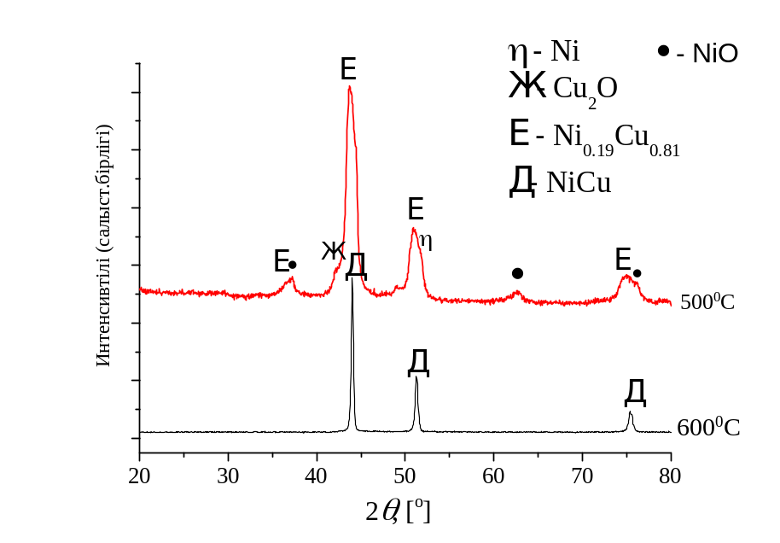
Сурет 27- Ауада 500 °C температурада күйдірілген және сутегі атмосферасында 600 °C температурада өңделген (тотықсыздандырылған) ұнтақтәрізді Ni-Cu үлгілерінің рентгенограммалары [120]

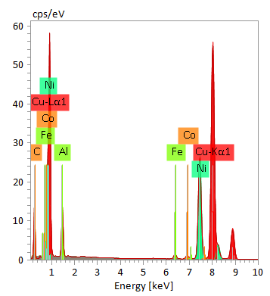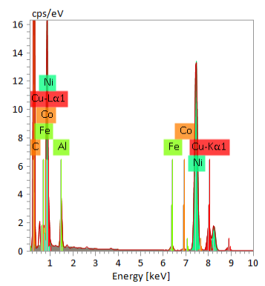 | 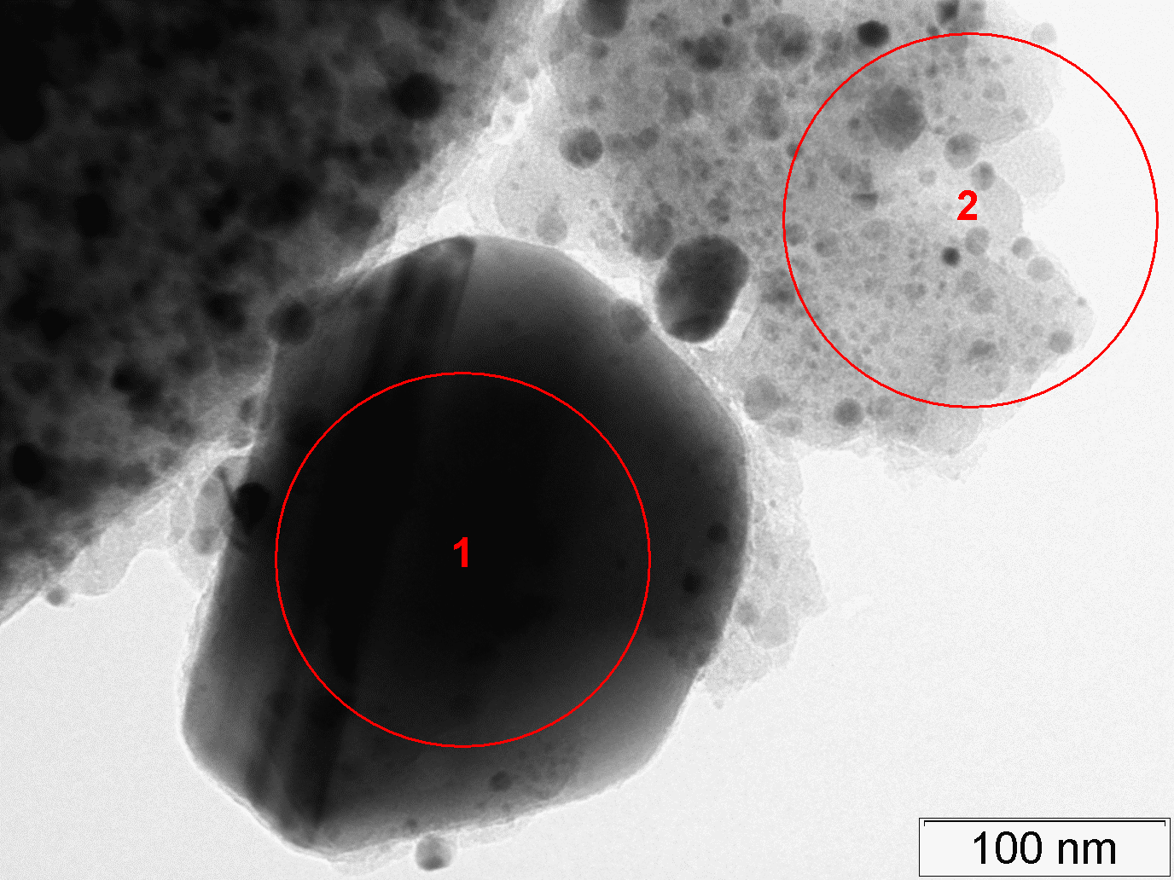
 | Атом %
Спектр | Ni | Cu
1 | 30.79 | 69.21
2 | 87.14 | 12.86

Сурет 28- Сутегі атмосферасында 600 °С температурада тотықсыздандырылған Ni-Cu үлгілерінің ТЭМ суреттері және таңдалған аймақтар бойынша элементтік талдауы (EDX) [120, б. 18].

ТЭМ нәтижелері Ni–Cu жүйесіндегі бөлшектердің морфологиясын және олардың таралу ерекшеліктерін көрсетеді. Суретте өлшемдік сипаттамалары әртүрлі екі аймақ (1 және 2) байқалады. Бірінші аймақтағы бөлшектің өлшемі ірілеу болып келеді және оның құрамында мыстың мөлшері (69.21 атомды.% Cu және 30.79 атомды.% Ni) жоғары болғандықтан, тотықсыздандыру барысында Ni компонентінің агрегаттануға бейімділігін көрсетеді. Екінші аймақтағы ұсақ, дисперсияланған бөлшектерде никель (87.14 атом.% Ni және 12.86 ат.% Cu) элементінің мөлшері жоғары болғандықтан, бөлшек құрамындағы Cu фазасы тотықсыздандыру кезінде ұсақ, әрі тұрақты күйде қалыптасады. Жалпы алғанда, микроқұрылымға жүргізілген талдау никель мен мыстың тотықсыздандырылған жағдайында әртүрлі дәрежеде агломерацияланатынын және фазалардың біркелкі таралмауы мүмкін екенін дәлелдейді. Ni–Cu нанобөлшектерінің морфологиялық қасиеттері компоненттердің өзара әрекеттесу сипатына және температуралық факторларға тәуелді екенін айқындайды.

3.1.3 Кобальт (Co) және мыс (Cu) нитраттарының негізінде алынған Co–Cu құймасының фазалық құрамы
500 °C температурада күйдірілген Co–Cu үлгісінің фазалық құрамы бірнеше компоненттен тұратыны анықталды (29-сурет): Co_{0,52}Cu_{0,48} құймасы, металдық мыс (Сu) фазасы, кобальт оксидтері Co₃O₄ (кубтық шпинель, PDF 42-1467) және CuO (моноклиндік фаза, PDF 05-0661). Таза мыс үшін тор параметрі 3,625 Å, кобальт үшін – 3,524 Å. Co_{0,52}Cu_{0,48} құрамындағы Co–Cu қатты ерітіндісінің мәні 3,58 Å дейін төмендейді, кобальт атомдарының мыс торындағы орындарды алмастыру нәтижесінде қатты ерітінді түзілуін көрсетеді.

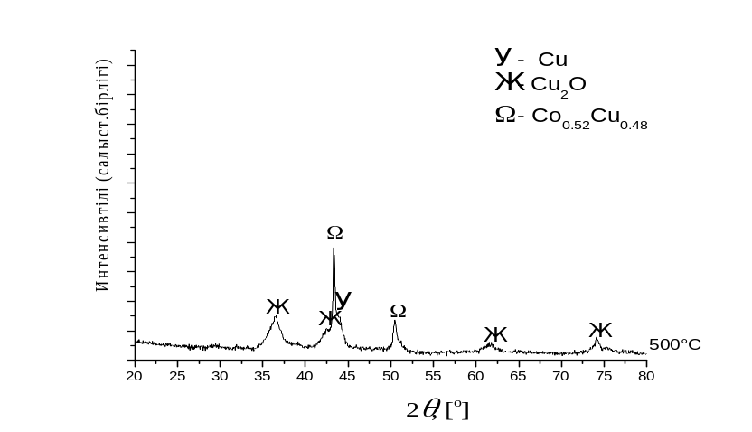

Сурет 29 – 500 °C температурада күйдірілген Co–Cu ұнтақтәрізді үлгілерінің рентгенограммалары

Аталған өзгеріс Vegard заңы бойынша күтілетін сызықтық тәуелділікке сәйкес келеді және алынған құйманың ҚОКТ құрылымында атомдардың біркелкі таралғанын растайды. Бинарлық Co–Cu жүйесінде Co мөлшері шамамен 50% болғанда, бірфазалы қатты ерітінді түзіледі, оның тор параметрі таза мысқа қарағанда (a(Cu) = 3,615 Å) кобальт атомдарының кіші радиусына байланысты азаяды, әдебиеттерде [121, 122] келтірілген деректермен сәйкес келеді және зерттелген нәтижелердің нақтылығын арттырады.

3.1.4 Никель (Ni), кобальт (Cо) және күміс (Ag) нитраттарының негізінде алынған Ni-Cо-Ag құймаларының фазалық құрамы
500 °C және 600 °C температураларда алынған үлгілердің рентгендік дифрактограммалары 30-суретте көрсетілген. 500 °C температурадағы үлгіде 2θ бұрыштарында ~38,1°, 44,3°, 64,4° және 77,4° мәндерінде орналасқан шағылысу рефлекстері Ag фазасына [PDF 04-0783] сәйкес келеді. Сонымен қатар, 2θ ≈ 43,7°, 51,1° және 75,6° мәндерінде байқалған рефлекстер Ni–Co қатты ерітіндісіне сәйкес, Ni [PDF 04-0850] және Co [PDF 15-0806] ҚОКТ фазалары негізінде сипатталады.
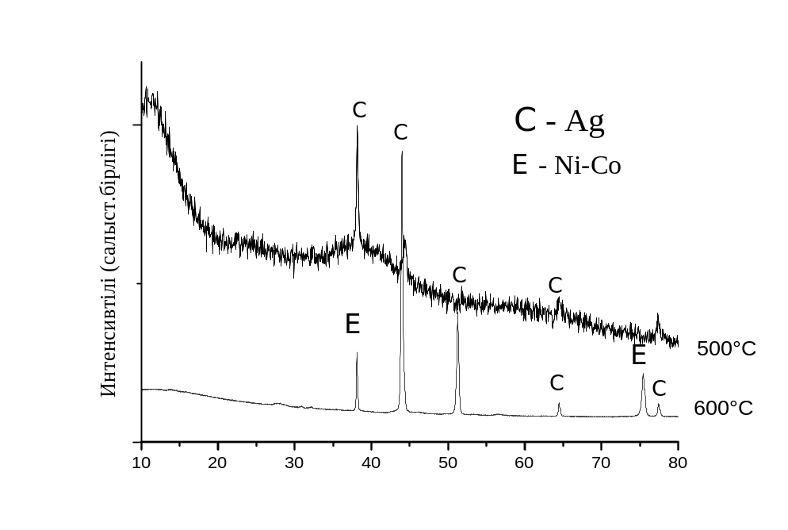
Сурет 30 – 500 °C температурада ауада күйдірілген және 600 °C температурада сутекте өңделген NiCоAgOₓ ұнтақ үлгілерінің рентгенограммалары
600 °C температурадағы үлгінің дифрактограммасында күміс фазасына (Ag, [PDF 04-0783]) сәйкес келетін рефлекстердің салыстырмалы қарқындылығының артуы байқалады, күміс кристаллиттерінің өсуін және құрылымдық реттелуін көрсетеді. Сонымен бірге, Ni–Co қатты ерітіндісіне сәйкес рефлекстер ([PDF 04-0850]-Ni, [PDF 15-0806]-Co) тіркеліп, жоғары температуралық тұрақтылығын дәлелдейді.
Сутекте өңделгеннен кейін, Ni–Co қатты ерітіндісі сақталғанымен, күміс бөлек фаза күйінде қалады. Демек, көрсетілген жүйеде үш металл (Ni, Co және Ag) біртекті құйма түзбейді, нәтижесінде Ni–Co қатты ерітіндісі және жеке Ag фазасы қатар байқалады.
Сонымен қатар, 600 °C температурада дифракциялық шыңдардың кеңдігінің азаюы кристаллиттердің іріленуі мен құрылымдық кемшіліктердің азаюымен байланыстылығы анықталды.
ЖКС негізіндегі сольвотермалды синтез әдісі фазалық құрамды тиімді реттеуге және құрылымдық тұрақтылығы жоғары, орташа өлшемі 10–45 нм болатын нанодисперсті құймаларды алуға мүмкіндік береді. Құймалар сутекөткізгіш мембраналардың катализдік және талғамды өткізгіш қабаттарын жетілдіруде перспективті жүйелер болып табылады.

3.1.5 Күрделі оксидтердің фазалық құрамы және микроқұрылымы
РФТ деректері бойынша (31А-сурет), ЖКС жағдайында синтезделгеннен кейін лантан ортониобаты мен кальциймен допирленген үлгі рентген-аморфты күйде болды. 31Б-сурет көрсетілгендей, 700 °C температурада ауада күйдірілгеннен кейін екі үлгіде лантан ортониобатының екі фазалық модификациясы қалыптасты: төмен температуралы моноклинді [PDF 01-083-1911] және жоғары температуралы тетрагональды [PDF 00-050-0919]. Моноклинді фазаның айқын рефлекстері 2θ ≈ 22,7°, 28,6° және 47,2° бұрыштарында байқалды, ал тетрагональды фазаға сәйкес шыңдар 2θ ≈ 29,5° және 50,1° аймақтарында тіркелуі La_{0,99}Ca_{0,1}NbO₄ үлгісінде осы екі фазаның қоспасын көрсетеді, олардың дифракциялық шыңдарының кеңеюі синтез нәтижесінде алынған материалдың бастапқы бөлшектері нанометрлік диапазондағы ультрадисперсті құрылымға сәйкестігін дәлелдейді.
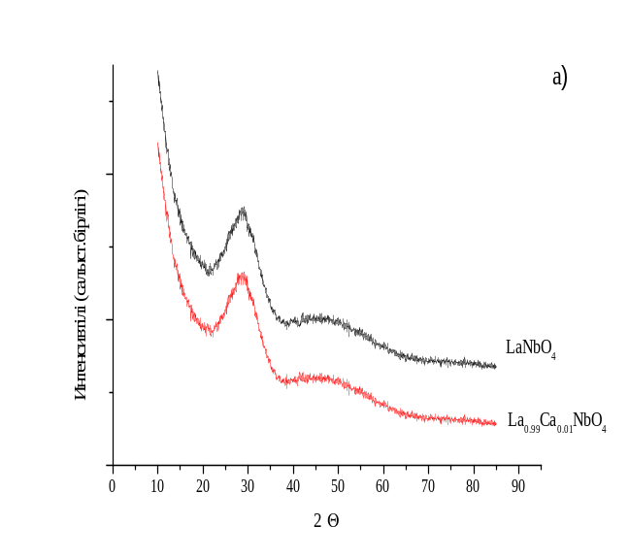 | 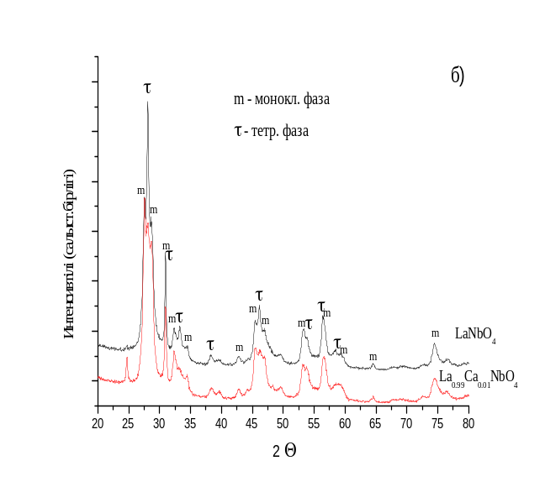
Сурет 31-Лантан ортониобаттары үлгілерінің дифрактограммалары: а) ЖКС-те синтезделген кейінгі, б) 700 °С температурада күйдіргеннен кейінгі
Күйдіру температурасы артқан сайын екі фазаның да кристалдануы жоғарылайды, фазалардың мөлшерлік арақатынасы моноклинді La_{0,99}Ca_{0,01}NbO₄ фазасының үлесінің артуы жағына өзгереді. 1300 °С температурада күйдіргеннен кейін тетрагональды фаза өте аз мөлшерде ғана сақталады (32-сурет).
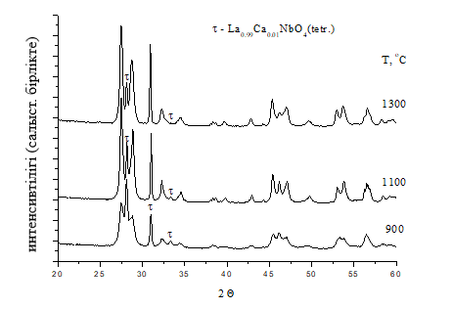
Сурет 32- La_{0,99}Ca_{0,01}NbO₄ үлгілерінің 900–1300 °С температурада күйдіргеннен кейінгі дифрактограммалары [123]
5-кесте деректеріне сәйкес, күйдіру температурасы жоғарылаған сайын негізгі кристаллографиялық өлшемдер (НКӨ) екі фазаның домендері үшін наноаймақта сақталады. Күйдіру температурасының артуымен моноклиндік фаза домендерінің НКӨ мәнінің төмендеуі тетрагональды фазаның моноклиндік фазаға ауысу процесінің динамикасының ерекшелігімен байланысты болуы мүмкін, процесс 1300 °С температура кезінде толық аяқталмайды. Сонымен қатар, күйдіру температурасының жоғарылауымен меншікті беттік ауданының төмендеу кезінде үлгі бөлшектердің орташа өлшемдерінің ұлғаюын көрсетеді, ары қарай домендік шекараларының тығыздығының артуына әкелуі, олардың оттегі және протон иондарының жылдам диффузиясы арнасымен байланысты болуы мүмкін [124].
Кесте 5- La_{0,99}Ca_{0,01}NbO₄ үлгісінің 700–1300 °С температурада күйдіргеннен кейінгі фазалық құрамы
№ | Күйдіру температурасы, °C | НКӨ, нм
№ | Күйдіру температурасы, °C | Тетрагональды фаза | Моноклинді фаза
1 | 700 | 23.8 | -
2 | 900 | 35.4 | 42.3
3 | 1100 | 52.9 | 27.9
4 | 1300 | 66.0 | 27.5
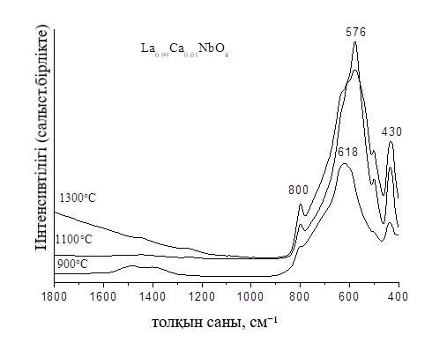
Сурет 33- 900–1300 °С температурада күйдірілген La_{0,99}Ca_{0,01}NbO₄ ИҚ-спектрлері [123, б. 9].
ИҚ-спектроскопия деректері бойынша 1500–1400 см⁻¹ аймағындағы жұтылу жолақтары төмен температурада алынған үлгілерде карбонаттарға сәйкес келеді (33-сурет). [Nb⁵⁺O₄]³⁺ тетраэдріндегі Nb–O топтарының спетрлік жұтылу аймақтары шамамен 600 см⁻¹-де орналасқан. 800 және 430 см⁻¹ аймақтарындағы тербелістер La_{0,99}Ca_{0,01}NbO₄ моноклинді фазасына сәйкес келеді және РФТ деректерімен жақсы үйлеседі. 800 және 317 см⁻¹ аймағындағы жолақтар тетраэдрлік NbO₄ құрылымның Nb-O симметриялы валентті тербелістерінен, ал 620 және 416 см⁻¹ аймағында пайда болатын жолақтар асимметриялық жолақтардан туындайды [125]. Күйдіру температурасының өсуінен дифракциялық шыңдардың қарқындылығының артуына алып келеді.
34-суретте La_{0,99}Ca_{0,01}NbO₄ күрделі оксидінің жоғары ажыратымдылықтағы ТЭМ зерттеулерінің нәтижелері көрсетілген. Суреттерде екі жиынтық дифракциялық дақтарды көрсететін дифракциялық көрінісі бар "қосарланған" домендік құрылым байқалады (микроқосарлылар). Трансформациялық қосарлылар – жоғары температурада жүретін тетрагональды фазалы түрлену процесінде пайда болатын қосарлы бағдарланған микродомендер [126,127].

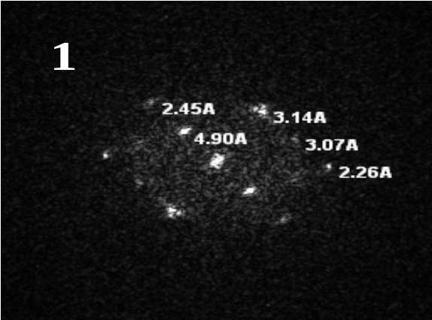 | 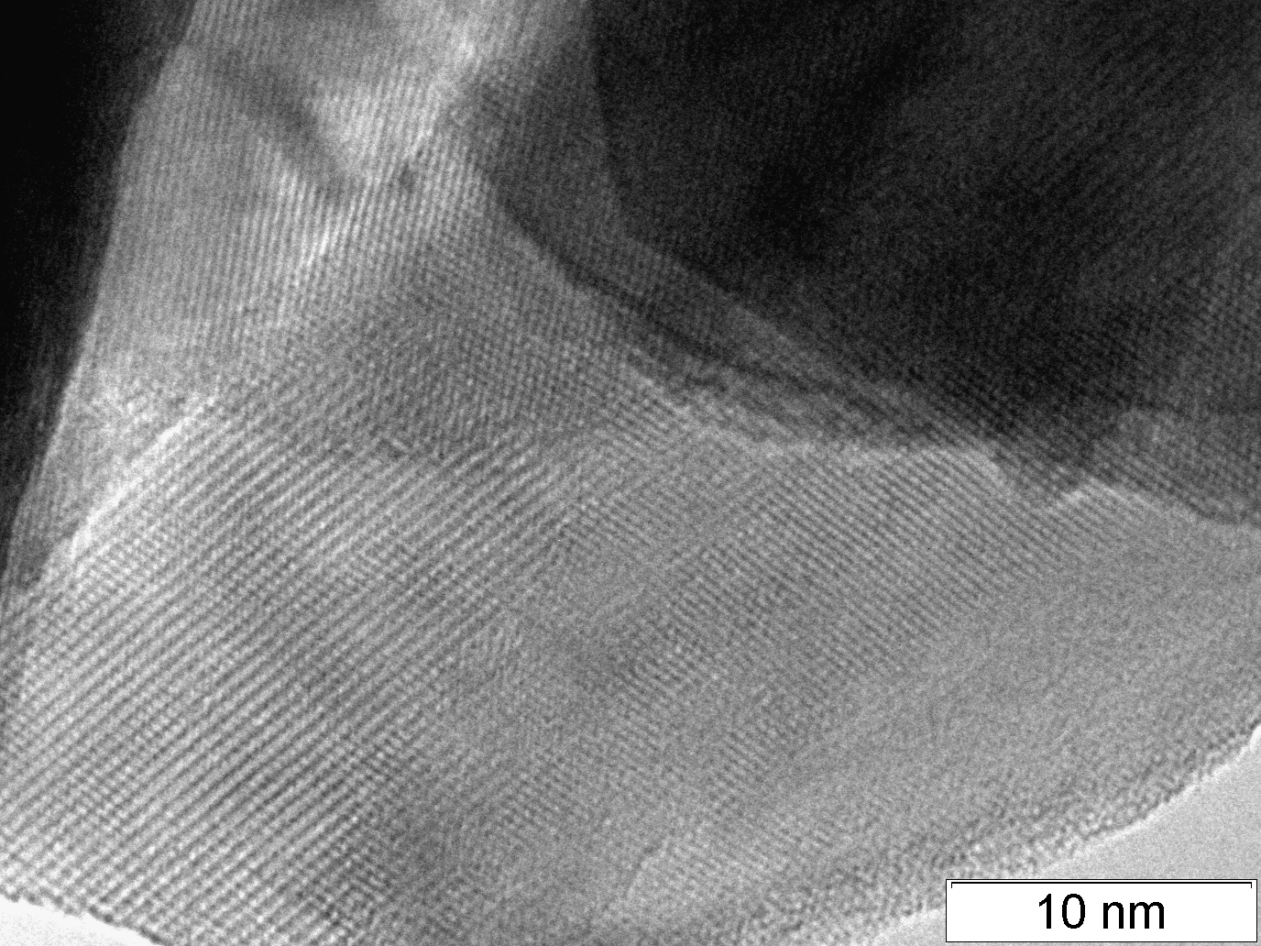
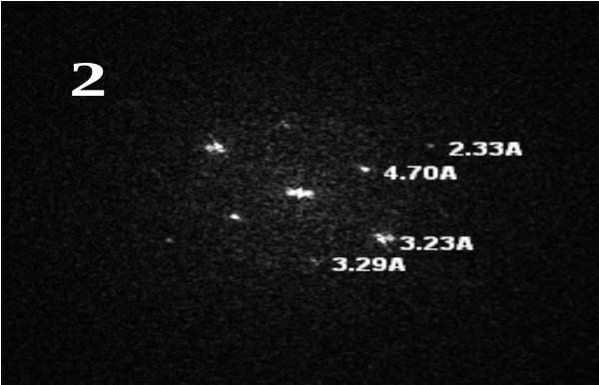 | 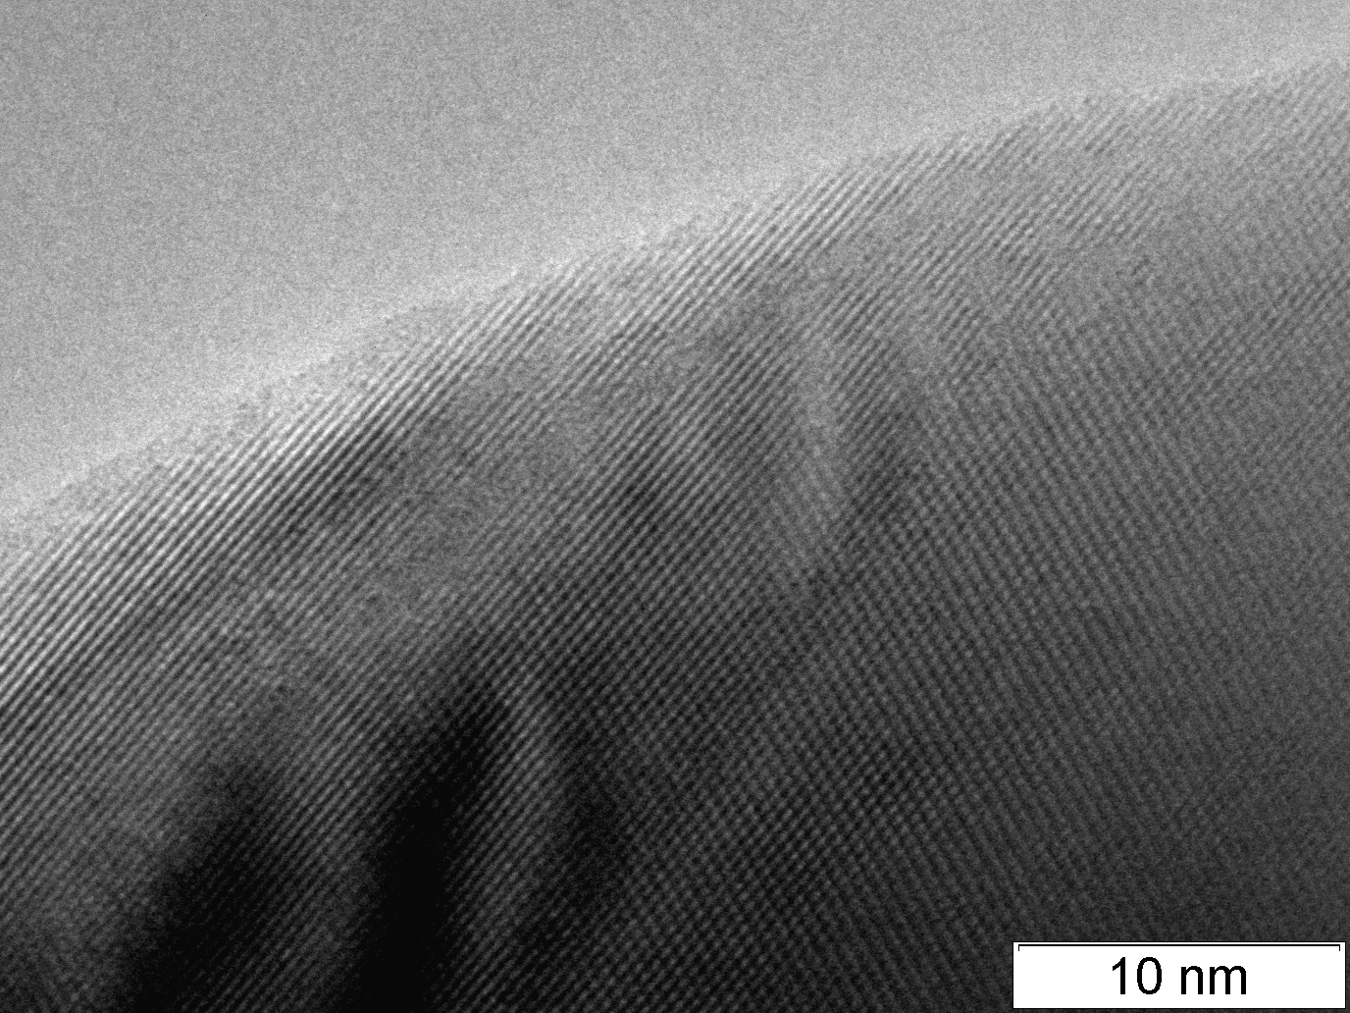
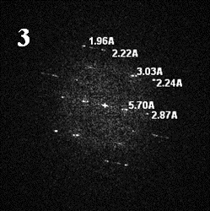 | 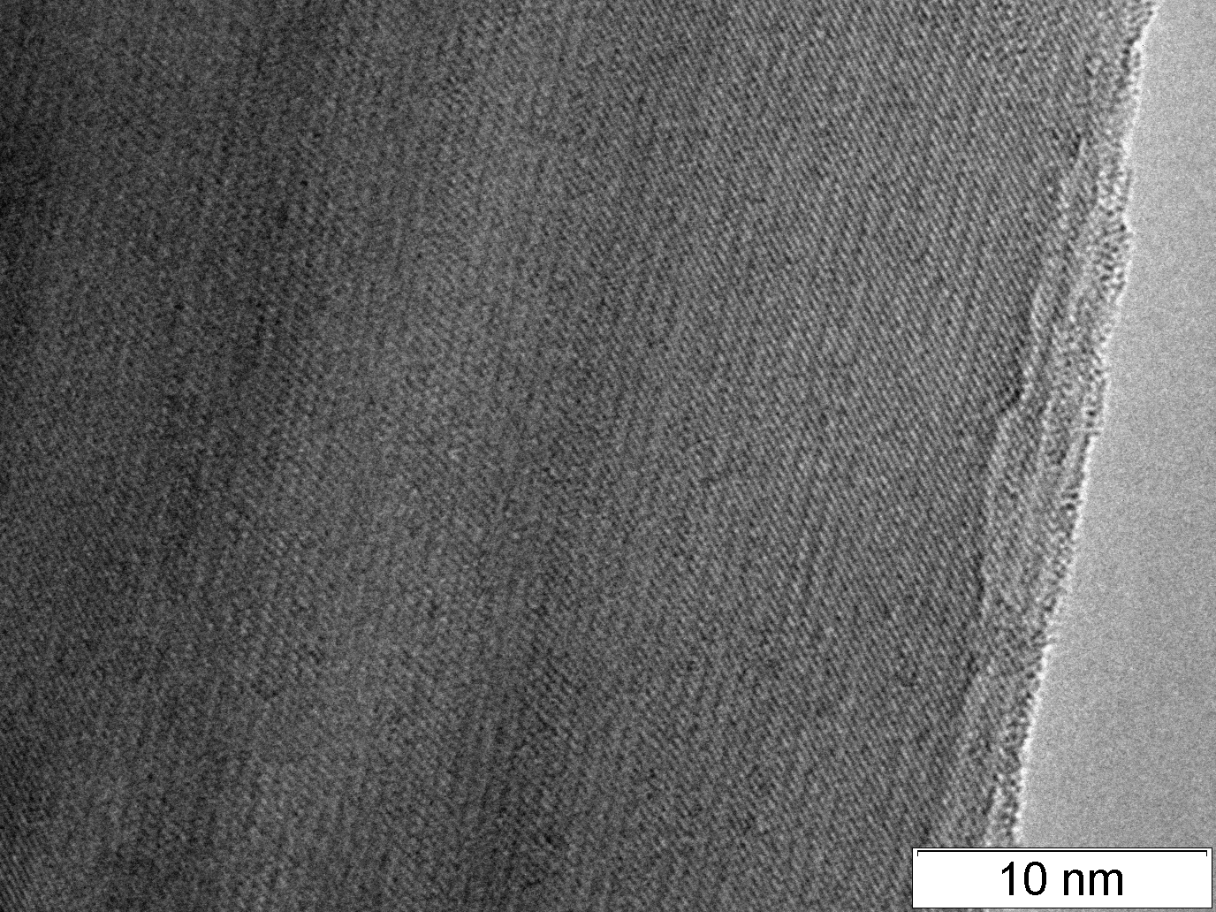
1 – 700 °C; 2 – 1100 °C; 3 – 1300 °C.
Сурет 34- La_{0,99}Ca_{0,01}NbO₄ үлгісінің әртүрлі күйдіру температураларындағы электрондық-микроскопиялық суреттері
1300 °C температурада 4 сағат бойы күйдірілген түйіршіктелген La_{0,99}Ca_{0,01}NbO₄ үлгісінің салыстырмалы тығыздығы 90% болса үлгінің жоғары деңгейде тығыздалғанын көрсетеді. Жоғары температурада күйдіру процесінен өткен үлгілерге сәйкес, меншікті беттік ауданың мәні ~1,5 м²/г төмендегенде, үлгінің кеуектілігі азайып, тығыз микроқұрылымдықты растайды. Әдеби шолуларда [108, б. 7849; 128] жоғары температуралы қатты фазалық синтез әдісімен алынған үлгілердің тығыздығы 1500 °C температура шамасында және 24 сағат бойы күйдіргенде қол жеткізіледі. 35- суретте беткі микроқұрылымы көпкристалды, түйірлері теңөлшемді әрі көпбұрышты пішінді, түйіршектері мен үштіктүйіндері бар күрделі оксидтің беткі қабаты (а) және сыну қимасы (б) келтірілген.

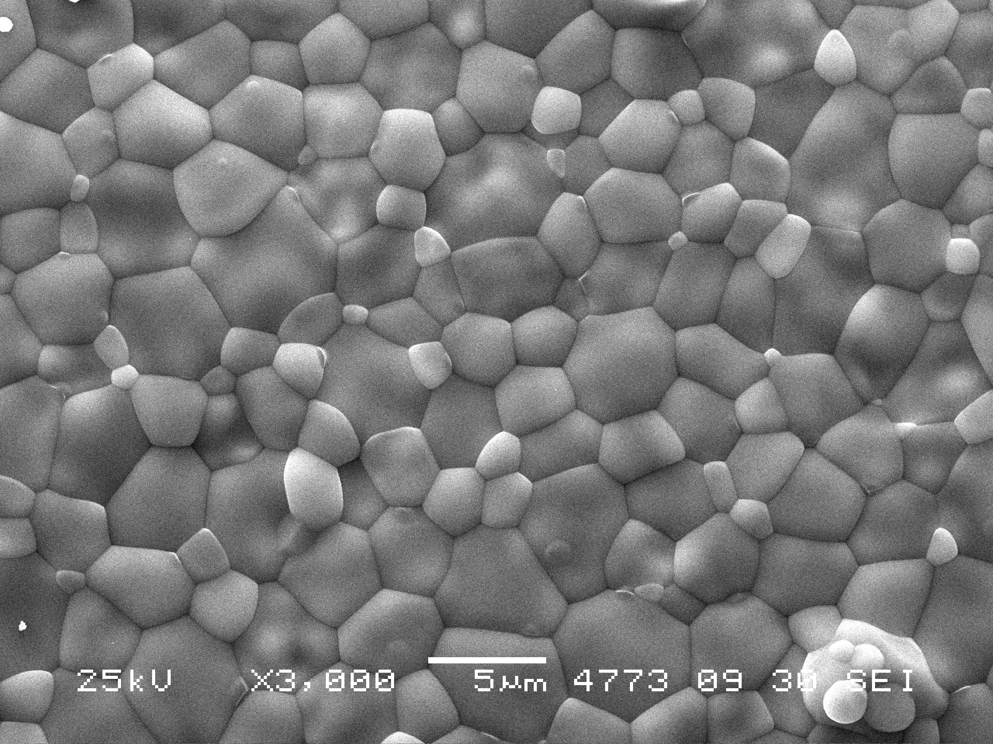  а) | 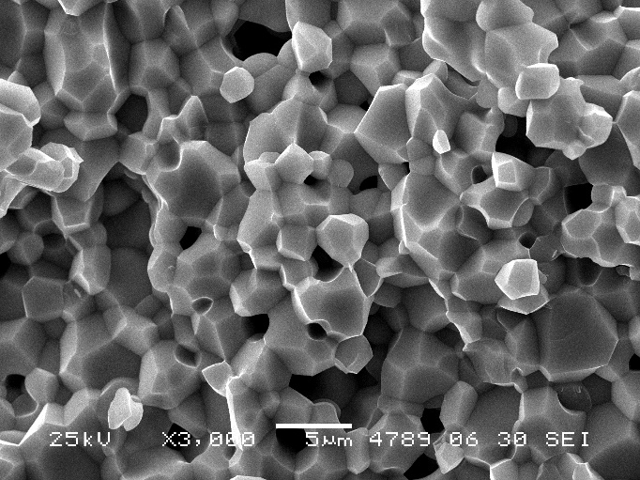  б)
Сурет 35- La_{0,99}Ca_{0,01}NbO₄ керамикалық үлгісінің (а) беткі қабатынан және (б) сыну қимасынан алынған СЭМ-суреттері [123, б. 10].
Беткі қабаттың (а) микроморфологиясы орташа түйір өлшемі ≈1–5 мкм сәйкес, дәнаралықтарда диаметрі ≤0,5 мкм болатын сирек ашық кеуектер байқалады. Дәндердің қырлы пішіні мен олардың түйісу аймақтарының айқын көрінуі материалдың жоғары дәрежеде тығыздалу дәрежесі жоғары, микроқұрылымы біртекті. Сыну қимасы (б) үлгінің жалпы біртекті және жақсы байланысқан түйірлерден тұратын тығыз құрылымын көрсетеді. Қалдық кеуектіліктің аз мөлшерде сақталуы (≈0,2–1 мкм) материалдың морт сынуға бейімділігін арттыруы мүмкін. Жалпы алғанда, La_{0,99}Ca_{0,01}NbO₄ керамикасының микроморфологиясы жоғары тығыздалған, біртекті түйірлі құрылымға сәйкестегін растайды.
Өткізгіштікті арттыру мақсатында В-қосымша торы титанмен (Ti) допирлеген лантан ортониобаттары синтезделді. РФТ деректеріне сәйкес, ЖКС-тен кейін және 700 °C температурада күйдіргенде үлгі рентгеноаморфты күйде қалады. 1300 °C температурада күйдіргеннен кейінгі La_{0,99}Ca_{0,01}Nb_{0,98}Ti_{0,02}O_{4–δ} үлгісі бір фазалы емес, үш фазаның қоспасынан моноклинді LaNbO₄–δ [PDF 01-083-1911], аз мөлшердегі моноклинді La₂Ti₂O₇[PDF 00-028-0517] және ромбикалық La_{0,33}NbO₃ [PDF 00-026-0822] тұратындығы дәлелденді (36-сурет).
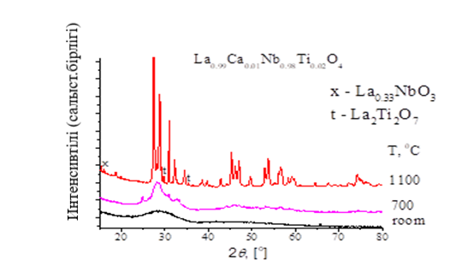
Сурет 36- La_{0,99}Ca_{0,01}Nb_{0,98}Ti_{0,02}O_{4–δ} үлгілерінің әртүрлі күйдіру температураларындағы дифрактограммалары
LaNb₃O₉ фазасы (стехиометриялық түрде La_{0,33}NbO₃) жоғары температураларда n-типті электрондық өткізгіштікті көрсетеді, Nb⁵⁺→ Nb⁴⁺ тотықсыздануымен байланысты электрондардың тасымалдануынан туындайды. Wen Xing және әріптестерінің [129] зерттеуінде LaNb₃O₉ тотықсызданған ортада жоғары электрондық өткізгіштік көрсетіп, ылғал ортада оксид-иондық мен электрондық тасымалдың қосарланған (амбиполярлы) өткізгіштік тудыратыны дәлелденген. Осыған байланысты, фаза төмен температураларда оксид-иондық компоненттің, ал Ca-допирленген LN фазасымен бірге пайдаланғанда протондық өткізгіштіктің пайда болатыны байқалады. Зерттеу нәтижелері синтез шарттарына байланысты LaNb₃O₉ жүйесінде электрондық, протондық немесе оксид-иондық өткізгіш механизмдерінің әртүрлі арақатынастары дамуы мүмкін екенін көрсетеді, қажетті функционалды қасиеттері бар материалдарды алуға мүмкіндік береді.

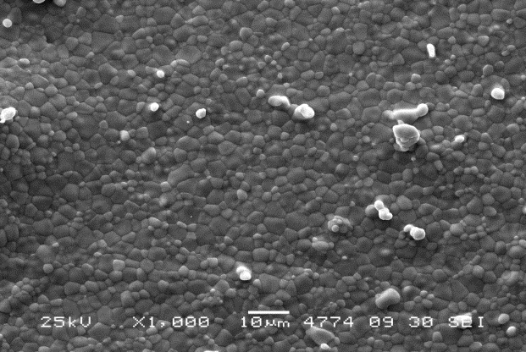  а) | 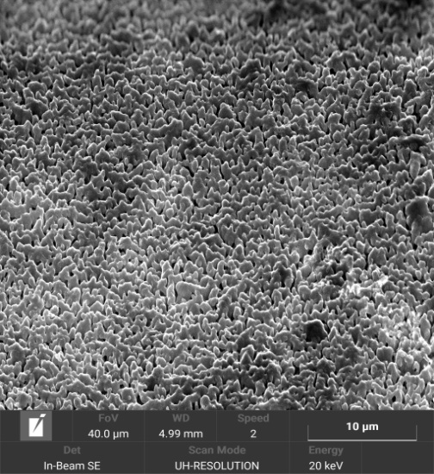б)
Сурет 37- (a) 1100 °Cтемпературада күйдіргеннен кейінгі La_{0,99}Ca_{0,01}NbO₄ және (б) La_{0,99}Ca_{0,01}Nb_{0,98}Ti_{0,02}O_{4–δ} үлгілерінің СЭМ-суреттері
37-суретте 1100 °C температурада 4 сағат бойы күйдірілген La_{0,99}Ca_{0,01}NbO₄ (37а-сурет) және La_{0,99}Ca_{0,01}Nb_{0,98}Ti_{0,02}O_{4–δ} (37б-сурет) үлгілерінің СЭМ суреттері көрсетілген. Микросуреттерде (37а-сурет) көрсетілгендей, La_{0,99}Ca_{0,01}NbO₄ үлгісі жоғары тығыздықпен, көрінетін кеуектердің болмауымен және көлемі 2–5 мкм аралығындағы дәндердің біркелкі таралуымен сипатталады. Үлгінің тиімді тығыздалуын және қалыптасқан микроқұрылымды көрсетеді. Оған қарағанда, титанмен (Ti) допирленген La_{0,99}Ca_{0,01}Nb_{0,98}Ti_{0,02}O_{4–δ} күрделі оксиді өзгеше морфологияны көрсетеді (37б-сурет). 1100 °C температурада және 4 сағат бойы термиялық өңдеуден кейін де құрылым жоғары кеуектілікті сақтайды, баяу тығыздалу процесін көрсетеді. Морфологиялық бақылау осы үлгінің 1100 °C температурадағы 5,9 м²/г меншікті беттік ауданыны деректеріне сәйкес келеді, допирленбеген LaNbO₄ және Са допирленген La_{0,99}Ca_{0,01}NbO₄ үлгілеріне үшін сәйкес мәндерден жоғары болады. Көрсетілген айырмашылыққа сәйкес, Ti⁴⁺ иондарын енгізу диффузиялық процестерке әсер етіп, термиялық өңдеу кезінде құрылымның тығыздалу қабілетін төмендетеді. Сонымен, Ti допирленген үлгінің микроқұрылымында біршама өзгерістер байқалады және стандартты күйдіру жағдайында жоғары тығыздықтағы құрылымның қалыптасуына кедергі жасайды.

3.1.6 Күрделі оксид La_{0,99}Ca_{0,01}NbO₄ және CoCuOₓ, NiCoOₓ, NiCuOₓ негізіндегі композиттердің фазалық құрамы мен микрокұрылымы
38, 39 және 40-суреттерде бастапқы компоненттерді ультрадыбыстық диспергирлеу әдісі арқылы алынған композиттердің дифрактограммалары көрсетілген.
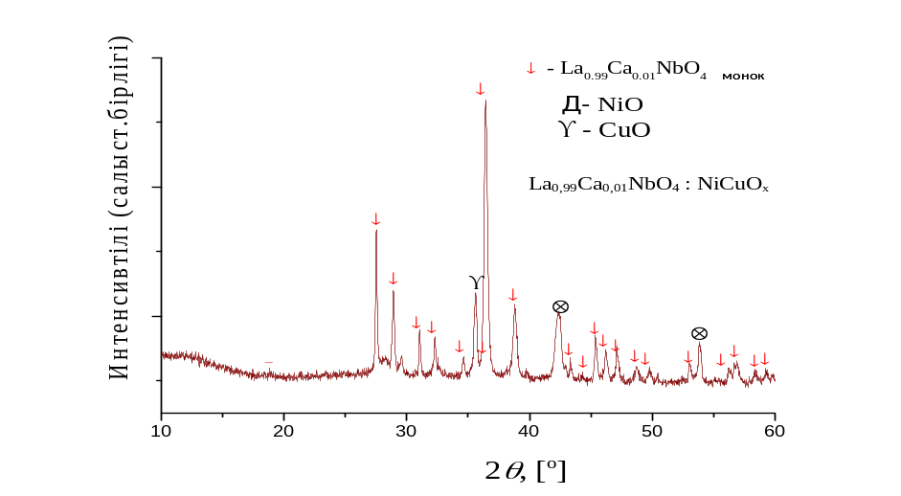
Сурет 38- La_{0,99}Ca_{0,01}NbO₄:NiCuOₓ үлгісінің рентгенодифрактограммасы
РФТ нәтижелеріне сәйкес, негізгі фаза La_{0,99}Ca_{0,01}NbO₄ моноклинді фаза құрылымына сәйкес келеді, 2θ ≈ 22,8°, 28,2°, 32,1°, 46,4° және 52,8° бұрыштарындағы қарқынды дифракциялық шыңдармен расталады (38-сурет). Сонымен қатар, никель оксидіне (NiO) сәйкес келетін (2θ ≈ 37,3°, 43,3°) және мыс оксидіне (CuO) сәйкес келетін (2θ ≈ 35,5°, 38,7°) қосымша рефлекстер анықталды.
1100 °C температурада күйдірілген La_{0,99}Ca_{0,01}NbO₄:NiCuOₓ композитінің рентгенограммалары (39-сурет) үлгідегі негізгі кристалдық фазаның лантан ниобатының моноклинді құрылымына сәйкес келеді. 2θ ≈ 22,8°, 28,2°, 32,1°, 46,4° және 52,8° бұрыштарындағы сипаттамалық шыңдар арқылы расталады. Сонымен қатар, қосымша екінші фазалардың рефлекстері: аралас CoCuOₓ оксиді – 2θ ≈ 36,5°, 42,4°, 61,5° шыңдарымен; кобальт оксиді Co₃O₄ – 2θ ≈ 31,3°, 36,8°, 44,8° шыңдарымен; мыс оксиді CuO – 2θ ≈ 35,5°, 38,7°, 48,8° шыңдарымен байқалады, жүйеде екінші оксидтік фазалардың бар екенін дәлелдейді.
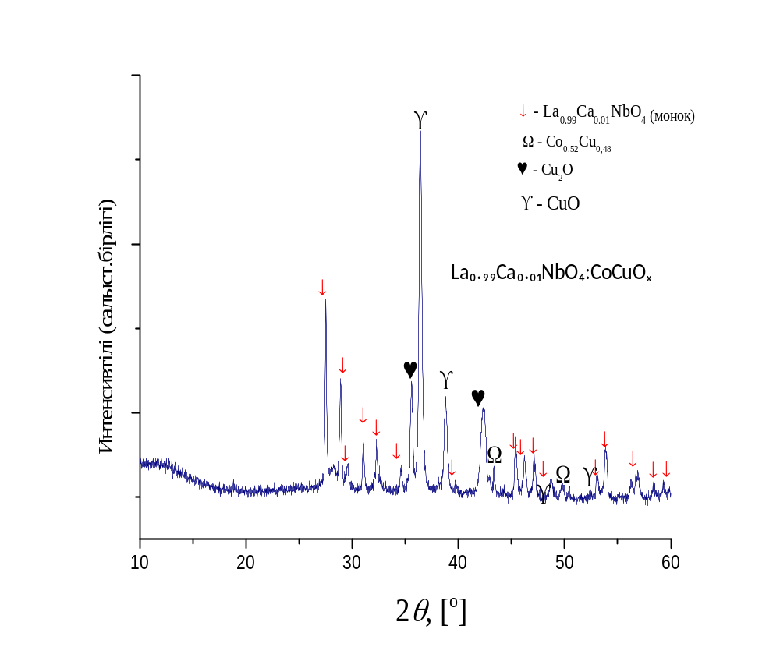
Сурет 39-1100 °C температурада күйдірілген La_{0,99}Ca_{0,01}NbO₄:CoCuOₓ композитінің рентгенограммасы
РФТ деректеріне сәйкес (40-сурет), екі фазаның-моноклинді және тетрагональды фазасынан тұрады. Олардың шыңдарының кеңеюі синтез нәтижесінде алынған үлгінің бастапқы бөлшектерінің өлшемдері нанометрлік диапазонда болатын ультрадисперсті материал екенін көрсетеді. Күйдіру температурасы артқан сайын екі фазаның да кристалдануы жоғарылайды, фазалардың мөлшерлік арақатынасы моноклинді La_{0,99}Ca_{0,01}NbO₄ фазасының үлесінің артуы жағына өзгереді. 1100 °C температурада күйдіргеннен кейін тетрагональды фаза жойылады.
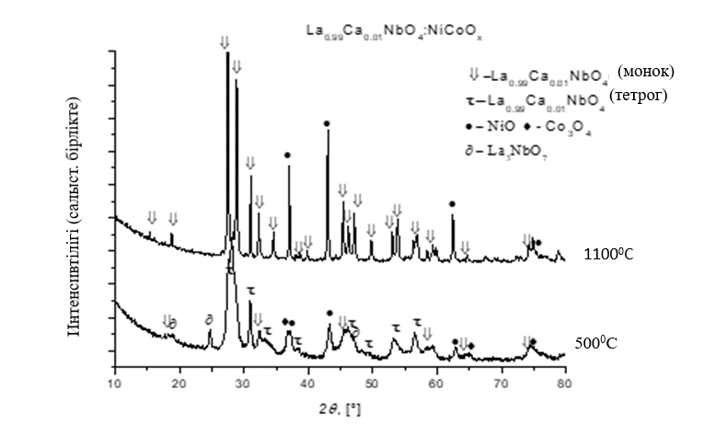
Сурет 40-500–1100 °C температурада күйдірілген La_{0.99}Ca_{0.01}NbO₄:NiCoO_{x} композитінің рентгенограммалары
Композиттің құрылымын және элементтік құрамын зерттеу үшін 1100 °C температурада алдын-ала күйдірілген La_{0.99}Ca_{0.01}NbO₄:NiCoO_{x} үлгісі сканирлеуші электрондық микроскопия (СЭМ) және энергодисперсті спектроскопия (ЭДС) әдістерімен, оның ішінде карталау режимінде зерттелді.
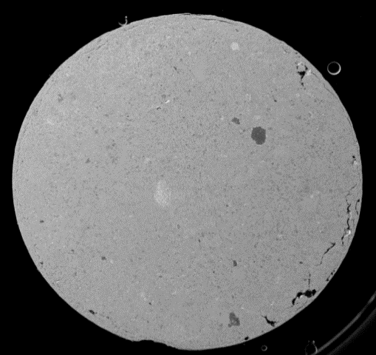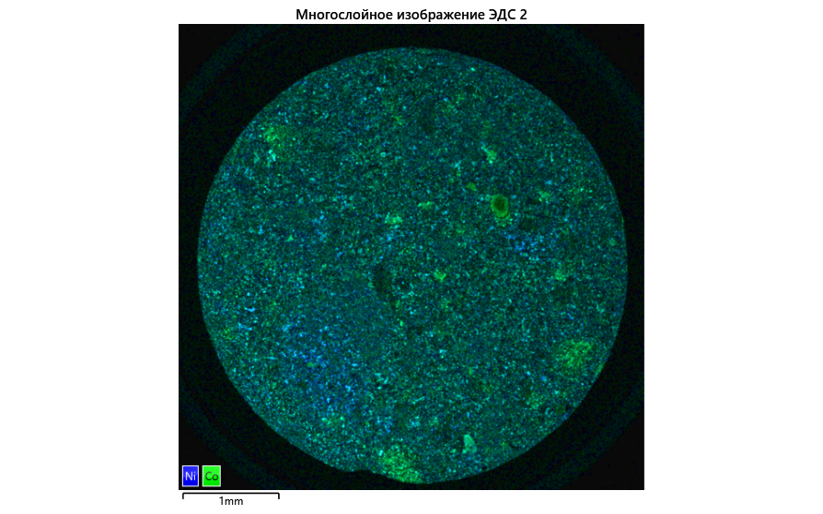
а) б)
Сурет 41 – (а) 1100 °С температурада күйдірілген La_{0.99}Ca_{0.01} NbO₄:NiCoO_{x} композитінің СЭМ суреті және (б) Ni мен Co элементтерінің ЭДС-карталау арқылы алынған таралуы
41-суретте көрсетілгендей, композиттің шлиф бетінің СЭМ суретінде (41а-суретте) құрылымның тығызданған аймақтары, кеуектіліктің біркелкі бөлінбеуі және металл фазаларының орналасу ерекшеліктері байқалады. Ал ЭДС-карталау нәтижелері (41б-суретте) никель мен кобальттың жергілікті байытылған учаскелерінің бар екенін көрсетіп, металл компоненттерінің толық біркелкі таралмағанын дәлелдейді. Осы ерекшеліктер жоғары температурадағы күйдіру барысында металл фазаларының қайта бөлінуі мен агрегаттану үрдістерімен байланысты болуы мүмкін.
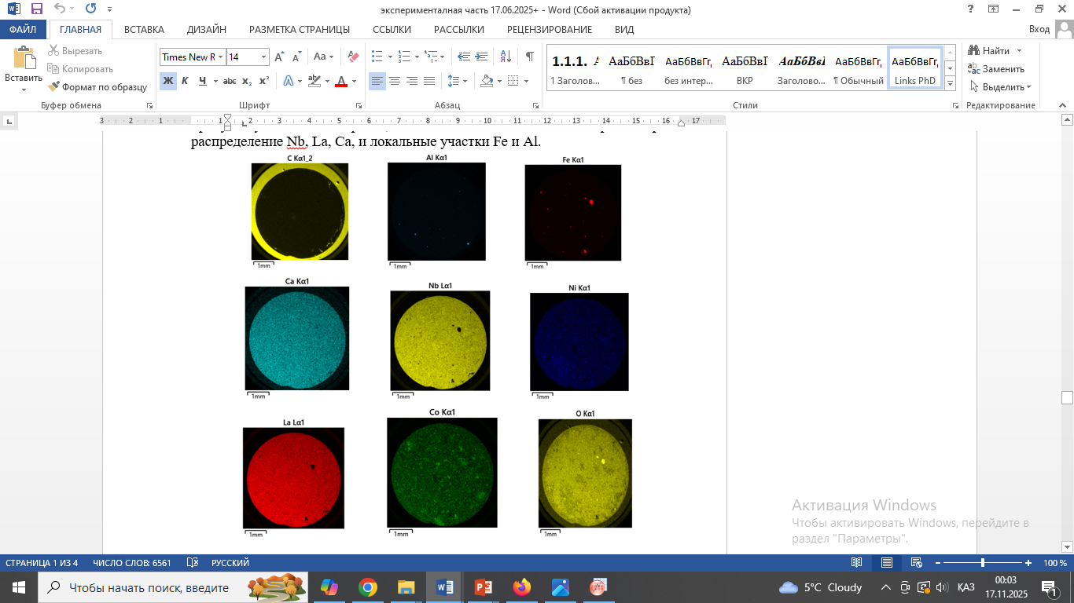
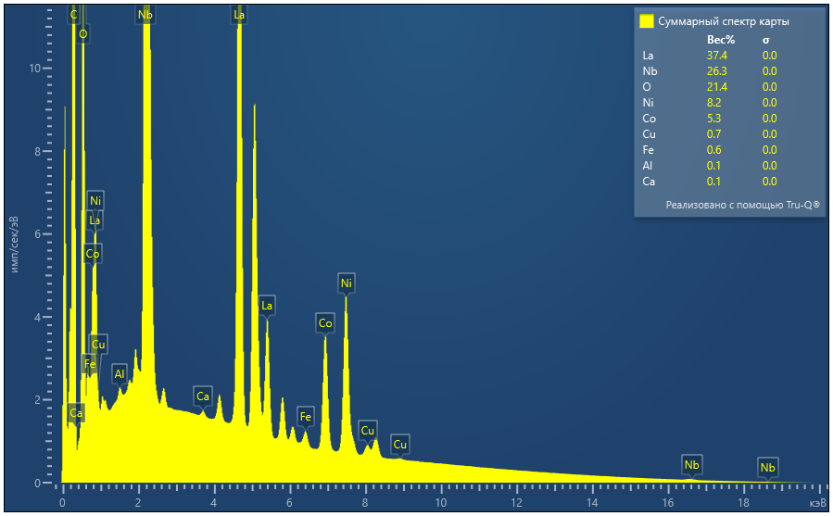
Сурет 42- 1100 °С температурада күйдірілген La_{0.99}Ca_{0.01}NbO₄:NiCoO_{x} композитінің элементтік ЭДС-карталары
(C, O, Nb, Ca, La, Co және Ni) [130, б. 160].

ЭДС-карталау нәтижелері ультрадыбыстық диспергирлеу әдісімен синтезделген La_{0.99}Ca_{0.01}NbO₄:NiCoO_{x} композитінің құрылымында негізгі элементтердің (La, Nb, Ca, Ni, Co, O) біркелкі таралғанын растайды. Сонымен қатар, Fe және Al қоспаларына бай жекелеген микроаймақтар бар. Fe және Al қоспаларынан тұратын микроаймақтардың пайда болуы синтездің технологиялық ерекшеліктерімен, үлгіні механикалық өңдеу барысында енгізілген қоспалармен немесе шлифті дайындау кезінде орын алған екінші реттік ластануын тудыруы мүмкін.
Ультрадыбыстық диспергилеу әдісімен металл оксидтерін енгізу арқылы алынған La_{0.99}Ca_{0.01}NbO₄:NiCuO_{х}, La_{0.99}Ca_{0.01}NbO₄:CoCuOₓ және La_{0.99}Ca_{0.01}NbO₄:NiCoOₓ композиттері үшін негізгі кристалдық фаза лантан ниобатының моноклинді құрылымына сәйкес келеді. Сонымен қатар, үлгілердің рентгенограммаларында ауыспалы металл оксидтеріне қатысты (NiO, CuO, Co₃O₄ және т.б.) екінші фазалардың рефлекстері анықталды.
Сонымен қатар, аталған композиттер бір сатылы режимде, ағынды қондырғыда жоғары критикалық синтез әдісімен алынды. Композиттер зерттеуден өткен Ni–Cu, Co–Cu, Ni–Co, Ni–Cu–Ag құймаларын алу әдістеріне ұқсас тәсілмен синтезделді. Сольвотелмалды әдіс белсенді металл оксиді фазаларының оксидтік матрицаға бақыланатын, біркелкі және терең енгізілуін қамтамасыз етеді. РФТ деректеріне сәйкес, La_{0.99}Ca_{0.01}NbO₄:NiСuO_{x}(жкс) композиті La_{0.99}Ca_{0.01}NbO₄ құрамындағы моноклинді және тетрагональды фазалардан, никель оксиді NiO және никель-мыс қатты ерітіндісінен Ni_{0,8}Cu_{0,2}Oₓ тұрады (43-сурет). Алынған композитте металл оксидтік фазаларының және қатты ерітінді түріндегі Ni–Cu компоненттерінің бірге қалыптасатынын көрсетеді.
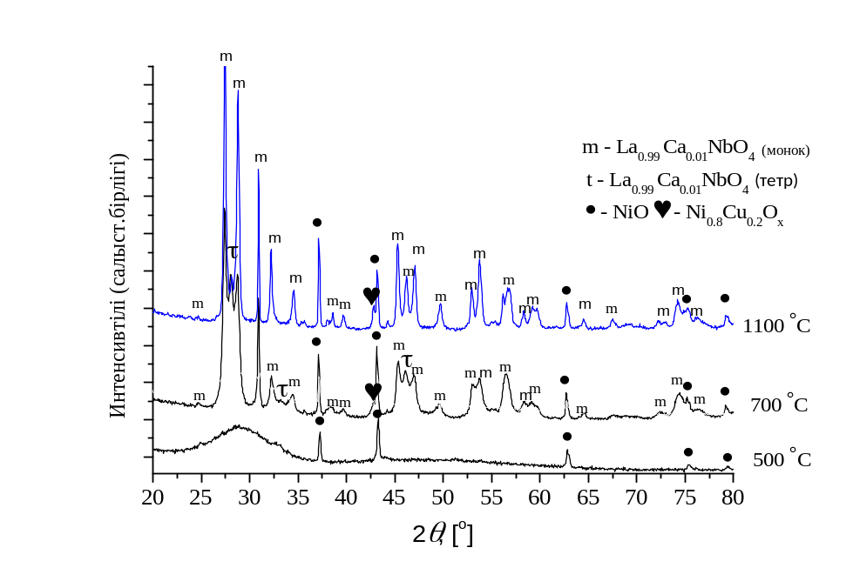
Сурет 43- 500–1100 °C температурада күйдірілген La_{0.99}Ca_{0.01}NbO₄:NiСuO_{x(жкс)} композитінің рентгенограммасы
La_{0.99}Ca_{0.01}NbO₄:NiСuO_{x(жкс)} композиті La_{0.99}Ca_{0.01}NbO₄ құрамындағы моноклинді [PDF 01-083-1911] 2θ ≈ 22,7°; 28,6°; 31,9°; 34,6°; 41,5°; 47,2° және тетрагональды [PDF 00-050-0919] 2θ ≈ 29,5°; 33,0°; 47,8°; 50,1° фазалардан, никель оксиді NiO (2θ ≈ 37,3°; 43,3°, 62,9°) және никель-мыс (2θ ≈ 36,5°; 39,5°, 42,5°) қатты ерітіндісінен Ni_{0,8}Cu_{0,2}Oₓ (43-сурет) тұратындығы бұрыштардың шағылысуымен анықталды. РФТ деректеріне сәйкес, никель айтарлықтай артық мөлшерде кездесетінін және мысқа жақын эквимолярлы қатынаста орналасқанын көрсетті, бірақ мыс жеке кристалдық фаза ретінде немесе CuO ретінде байқалмайды, оның ренгеноаморфты күйде болуы мүмкін. Сонымен қатар, композит компоненттері арасында жаңа фазалардың түзілгенін айғақтайтын қосымша рефлекстер тіркелмеді, яғни LN матрицасы мен металл оксидтері арасында химиялық әрекеттесудің айқын өнімдері байқалмаған.
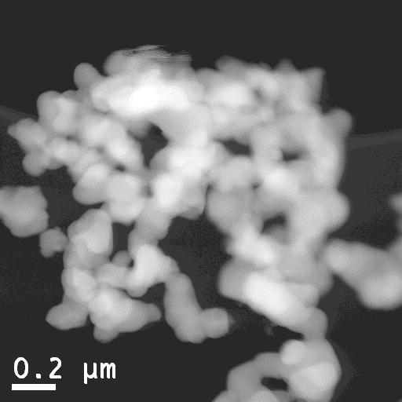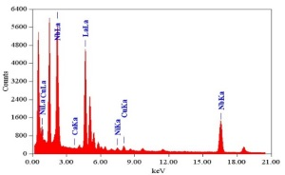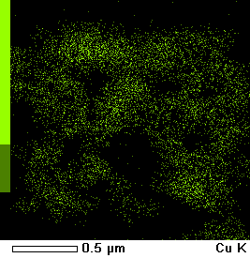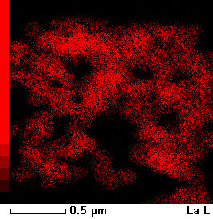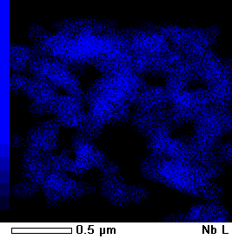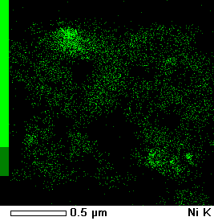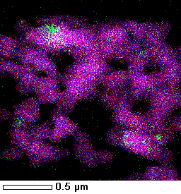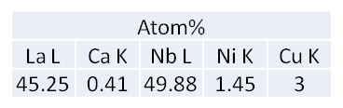
La + Nb + Ni + Cu
Сурет 44 - HAADF-STEM қараңғы өрістегі сурет және La_{0.99}Ca_{0.01}NbO₄:NiСuO_{x} _{(ЖКС)} композитінің элементтік ЭДС-карталары [131, б. 8].

44-суретте композиттің микроқұрылымын сипаттайтын HAADF-STEM режимінде алынған сурет және элементтердің кеңістікте таралуын көрсететін ЭДС-карталар келтірілген.Элементтік карталар La, Nb, Ca және O элементтерінің матрица көлемінде біркелкі бөлінгенін көрсетеді. Сонымен қатар, Ni мен Cu элементтері ұсақ дисперсті күйде таралғанымен, кейбір аймақтарда никельдің салыстырмалы түрде жоғары шоғырланған учаскелері байқалады. Аталған металл фазаларының агрегаттануы және синтез барысында қалыптасқан микроқұрылымдық ерекшеліктермен байланысты болуы мүмкін. ЭДС-спектр үлгінің құрамында La, Nb, Ca, Ni және Cu элементтерінің бар екенін растайды [131, б. 7].
La_{0.99}Ca_{0.01}NbO₄ матрицасы негізінде синтезделген, қосымша енгізілген кобальт және никель оксидтерін қамтитын La_{0.99}Ca_{0.01}NbO₄+NiCoOₓ _{(ЖКС)} композиті бірнеше фазалардың қоспасы болып табылады. РФТ деректері композит құрамында La_{0.99}Ca_{0.01}NbO₄ тән моноклиндік фаза басым екенін, сондай-ақ дифрактограммада никель оксиді NiO және кобальт оксиді Co₃O₄ фазаларына сәйкес келетін рефлекстердің байқалатынын көрсетті [131, б. 7].
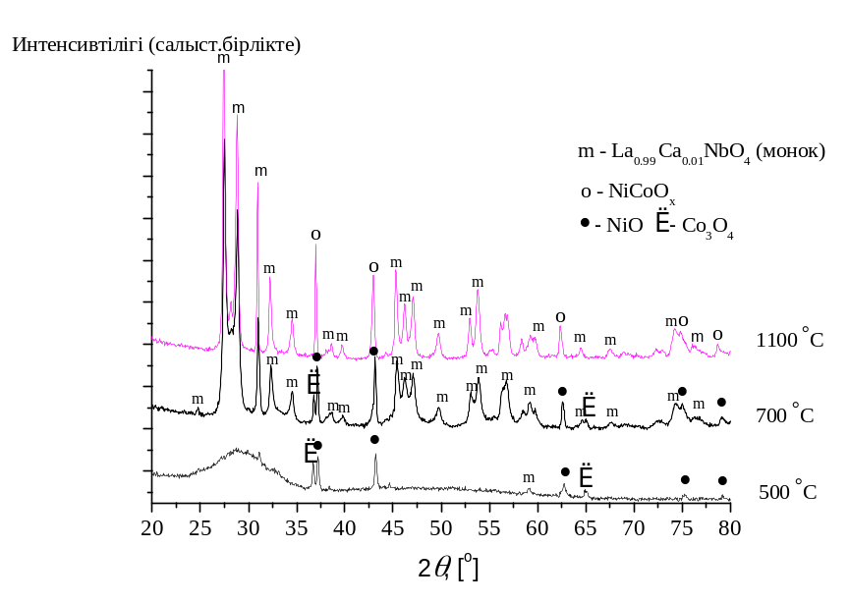
Сурет 45 – 500-1100 °C температурада күйдірілген La_{0,99}Ca_{0,01}NbO₄:NiCoOₓ_{(жкс)} композитінің рентгенограммасы
1100 °C температурада күйдіруді жалғастырғанда никель мен кобальттың аралас оксидтік фазасы түзіледі (45-сурет).
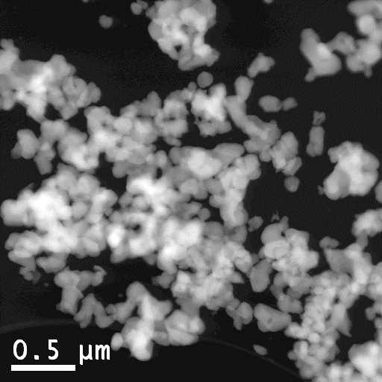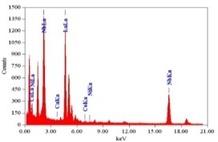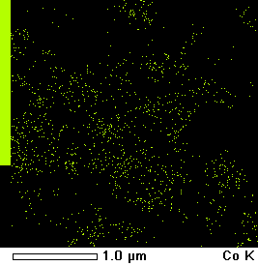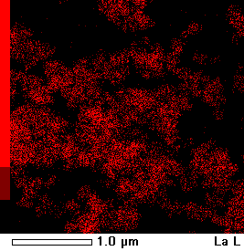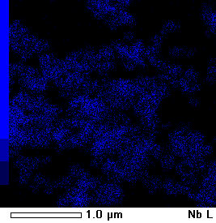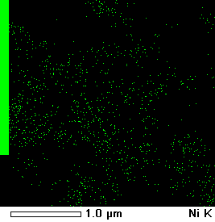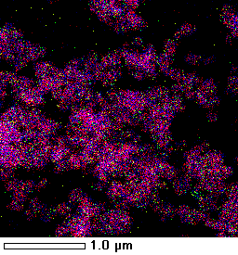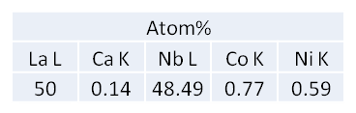
La + Nb + Ni + Co
Сурет 46 - La_{0,99}Ca_{0,01}NbO₄:NiCoOₓ (жкс) үлгісінің қараңғы өрістегі суреті және элементтік карталануы.
La_{0,99}Ca_{0,01}NbO₄:NiCoOₓ_{(жкс)} композитіне жүргізілген ТЭМ зерттеулерінің нәтижелері (46-сурет) барлық элементтердің матрица көлемінде біркелкі таралғанын көрсетті. Жоғары қысымдағы және жоғары температурадағы жоғары критикалық флюидтерде (ЖКФ) синтездеу әдісінің белгілі бір құрамдағы мембрана компоненттерін алуға тиімді қолданылатынын дәлелдейді. РФТ мен ТЭМ деректеріне сәйкес, изопропанол ортасында жоғары критикалық параметрлерде сольвотермалды әдіспен синтезделген La_{0.99}Ca_{0.01}NbO₄:NiСuO_{x} _{(жкс)} және La_{0,99}Ca_{0,01}NbO₄:NiCoOₓ_{(жкс)} композиттері біртекті құрылыммен, жоғары дисперстілік дәрежесімен және тұрақты кристаллохимиялық құрылымымен сипатталады.

3.1.7 Композиттік үлгілердің сутегімен температуралық-бағдарламаланған тотықсыздандыру әдісі
Композиттік үлгілердің белсенді компоненттерінің тотықсыздануға қабілеттілігі сутегінің температуралық-бағдарламаланған тотықсыздандыру (H₂-ТБТ) әдісімен зерттелді. H₂-ТБТ – катализатордағы металл (металл оксиді) фазаларының тотықсыздану ерекшеліктерін сипаттайтын кең қолданылатын талдамалық әдіс; рефлекстер (шыңдар) температуралары бойынша тотықсыздану сатыларын және олардың салыстырмалы үлесін, жалпы тотықсыздану дәрежесін, сондай-ақ металл–тасымалдағыш өзара әсерінің күшін бағалауға мүмкіндік береді.

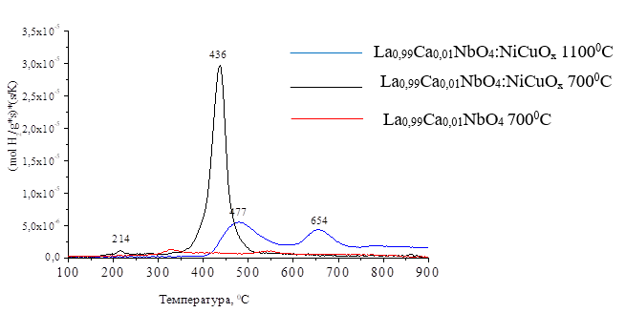
Сурет 47- 700 және 1100 °C температураларда күйдірілген ұнтақ түріндегі La_{0,99}Ca_{0,01}NbO₄:NiCuOₓ композиттің және La_{0,99}Ca_{0,01}NbO₄ жеке оксидтері H₂-ТБТ спектрлері [131, б. 9]

Са-допирленген LaNbO₄ (La_{0,99}Ca_{0,01}NbO₄) сутектік атмосферада жоғары химиялық тұрақтылығымен ерекшеленеді. Әдебиеттерде Nb⁵⁺ → Nb⁴⁺ тотықсыздану процесі 600–800 °C температура аралығында жүрмейтіні көрсетілген, Nb⁵⁺ иондарының термодинамикалық тұрғыдан өте тұрақты күйде болуымен түсіндіріледі. Термоқалпына келтіру жағдайларындағы осындай тұрақтылық вольфраммен (W) модификацияланған LaNbO₄ жүйесінде байқалады: Kehan Huang және әріптестерінің [132] зерттеулерінде 5% H₂/N₂ атмосферасында 800 °C температурада күйдіру кезінде оның фазалық тұрақтылығы сақталатыны анықталған, ал молибденмен (Mo) алмастырылған LaNbO₄ үлгілері, керісінше, тотықсыздануға ұшырап, оттегі стехиометриясының өзгеруіне бейім болатындығымен расталады. Таза La_{0,99}Ca_{0,01}NbO₄ матрицасы тотықсыздануға аса бейім болмаса да, оған енгізілген металл оксидтері (NiO, CuO, Co₃O₄) айқын тотықсыздану сатыларын көрсетеді. Әдебиеттерде Ni–Co және Ni–Cu тотықсыздану ерекшеліктері жақсы белгілі: Мысалы, Luisetto және әріптестері [133, б. 15995] бойынша NiO → Ni⁰ 400–500 °C температура аралығында, Co₃O₄→ CoO 200–300 °C температурада, ал, CoO → Co⁰ 350–450 °C температурада тотықсызданады. Осы бастапқы тотықсыздану заңдылықтары біздің композиттер үшін де негізгі сипаттамалық база болып табылады.
La_{0,99}Ca_{0,01}NbO₄:NiCuOₓ композит H₂-ТБТ қисықтары 214–240 °C температурада төмен температуралы шыңды көрсетеді, ол Cu²⁺→ Cu⁰ тотықсыздануына сәйкес келеді. Орташа температура аймағында 400–436 °C температура диапазонында байқалған шың Ni²⁺→ Ni⁰ тотықсыздану өтулеріне сәйкес келеді (сурет 47). Алынған мәндер, Bespalko және әріптестерінің Ni_{0,5}Cu_{0,5}O - вольфрамат нанокомпозиттері үшін көрсетілген тотықсыздану диапазондарымен жақсы үйлеседі: авторлар NiCuO бөлшектері оксидтік қабықшамен қапталған кезде олардың тотықсыздану шыңдары 254–312 °C температура аралығына ығысатынын анықтаған [134].
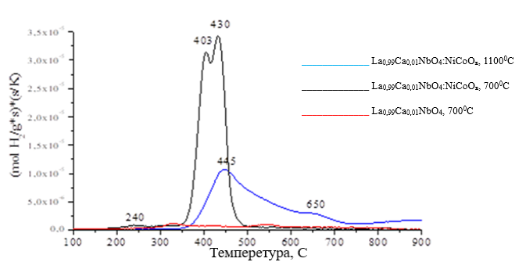
Сурет 48- 700 және 1100 °C температураларда күйдірілген ұнтақ түріндегі La_{0,99}Ca_{0,01}NbO₄:NiCoOₓ композиттің және La_{0,99}Ca_{0,01}NbO₄ жеке оксидтері H₂-ТБТ спектрлері
Алынған деректер оксидтік фазалардың тотықсыздануы бірнеше сатыда жүретінін көрсетті, олардың әрқайсысы белгілі бір температуралық интервалдарға сәйкес келеді. Co₃O₄ → CoO түрленуі 200–300 °C температура диапазонында жүреді және Co³⁺ → Co²⁺ тотығу-тотықсыздану өзгерісімен байланысты. CoO → Co⁰ сатылары 350–450 °C температурада байқалады және Co²⁺ → Co⁰ өтулеріне сәйкес келеді (сурет 48). Процестер төмен және орта температуралы аймақтарда айқын шыңдардың пайда болуымен сипатталады.
NiO → Ni⁰ түрленуі 400–500 °C температурада тіркеледі және Ni²⁺ → Ni⁰ тотықсыздану процесіне сәйкес келеді. Luisetto және әріптестері [133, б. 15995] ғылыми еңбектерінде көрсеткендей, Co³⁺ және Co²⁺ иондарының сатылы тотықсыздануы Ni–Cu жүйесіне қарағанда анағұрлым айқын және көпсатылы сипатқа сәйкес. Біздің H₂-ТБТ нәтижелері де, осы әдебиет деректерімен сйкес келеді: La_{0,99}Ca_{0,01}NbO₄:NiCoO_{х} композитінде тотықсыздану шыңдарының температуралық ығысуы мен шыңның биіктігі Ni–Cu композитімен салыстырғанда өзгеше, айырмашылықтар Co қатысуымен жүретін оттегі вакансияларының динамикасы мен кристаллохимиялық өзгерістермен түсіндіріледі.

Кесте 6 - H₂ -ТБТ-спектрлерінің сипаттамалары

№ | Үлгілер | Күйдіру температурасы, °C | Қалпына келу шыңдарының максимумдары, °C |  | Мөлшері, моль H₂ g⁻¹×10⁻³
№ | Үлгілер | Күйдіру температурасы, °C | T₁ | T₂ | Мөлшері, моль H₂ g⁻¹×10⁻³
1 | La_{0.99}Ca_{0.01}NbO₄ | 700 | 325 | 544 | 0.4
2 | La_{0.99}Ca_{0.01}NbO₄:NiCuO_{x} | 700 | 436 | - | 1.8
2 | La_{0.99}Ca_{0.01}NbO₄:NiCuO_{x} | 1100 | 477 | 654 | 1.3
3 | La_{0.99}Ca_{0.01}NbO₄: NiCоO_{x} | 700 | 403 | 430 | 2.8
3 | La_{0.99}Ca_{0.01}NbO₄: NiCоO_{x} | 1100 | 445 | - | 2.1

6-кестеде келтірілген деректерге сәйкес, LaNbO₄ матрицасына металл оксидтері енгізілген композиттерде сутекпен тотықсыздану процестерінің қарқындылығы таза LaNbO₄ үлгісімен салыстырғанда айтарлықтай жоғары екендігін көрсетеді.
NiCuO_{х} және NiCoO_{х} жүйелеріндегі металл фазаларының тотықсыздану бейімділігімен және сутек атмосферасымен белсенді әрекеттесу қабілетімен түсіндіріледі. 1100 °C температурада күйдірілген екі композит үшін де тотықсыздану шыңдары 700 °C температурада күйдірілген үлгілермен салыстырғанда жоғары температуралар аймағына ығысқаны, ал бөлінетін оттегінің мөлшері азайғаны байқалады.
Бөлшектердің іріленуі мен оксидтік фазалардың агрегатталуы металдардың тотықсыздану үдерісін күрделендіріп, нәтижесінде сутек тұтыну көлемі төмендейді.

3.1.8 C¹⁸O₂ изотопымен алмасу арқылы оттегінің қозғалғыштығын зерттеу
C¹⁸O₂ қолданылған температуралық-бағдарламаланған изотоптық алмасу (ТБИА) әдісі арқылы Ti-допирленген La ниобатының оттегінің қозғалғыштығы зерттелді. ТБИА қисықтары 49-суретте келтірілген. Алмасу процесі шамамен 200 °C температурада басталады және бүкіл тәжірибе барысында үлгідегі оттегінің шамамен 60%-ы алмасады, оттегінің жоғары қозғалғыштығын көрсетеді. αg(T) және f¹⁶/¹⁸(T) қисықтарының бір уақытта өзгеруі В.С. Музыкантов классификациясы бойынша [132,133] II типті алмасу механизмінің басым екенін көрсетеді. Допирленбеген LaNbO₄ үшін ТБИА қисықтарында екі шыңның байқалуы (Сурет 49, қисықтар 1, 1’; [124, 74-б.]) материалдағы оттегі иондарының қозғалғыштығының біркелкі еместігін көрсетеді. Ал Ti-допирленген үлгіде ТБИА бір ғана шыңының тіркелуі (Сурет 49, қисықтар 2, 2’) оттегі тасымалының неғұрлым біртекті сипат алатынын және оттегі иондары үшін энергия тосқауылдарының жүйе бойынша салыстырмалы түрде теңескенін білдіреді. Оттегінің қозғалғыштығының біртектілігінің жоғарылауына дәлел бола алады. ТБИА шыңының жоғарырақ температураларға ығысуы Ti-допирленген үлгіде оттегінің өзіндік диффузия коэффициентінің төмендеуіне, сондай-ақ бөлшектердің іріленуіне және соның салдарынан диффузиялық жолдың ұзаруына байланысты болуы мүмкін. Сонымен бірге, төмен температуралық шыңның болмауы Ti-допирленген үлгінің оттегінің қозғалғыштығы жалпы алғанда допирленбеген үлгіге қарағанда жоғары екенін көрсетуі мүмкін.
Бақыланған құбылыс Nb⁵⁺ катиондарын Ti⁴⁺ катиондарымен алмастыру кезінде оттегі вакансиялары санының артуына байланысты болуы мүмкін.

$${\text{TiO}}_{2}+{\text{Nb}}_{\text{Nb}}^{×}+\frac{1}{2}{\text{O}}_{2}={\text{Ti}}_{\text{Nb}}^{\text{/}}+\frac{1}{2}{\text{Nb}}_{2}{\text{O}}_{5}+\frac{1}{2}{\text{V}}_{\text{O}}^{••}\text{,}$$ | (22)
иондық радиус әсерінен $\left(r\left({\text{Nb}}_{\text{IV}}^{\text{5+}}\right)<r\left({\text{Ti}}_{\text{IV}}^{\text{4+}}\right)\right)$ [134], сондай-ақ допирленген ортониобаттың нақты/ақау құрылымына ықпалымен [135-137] түсіндіріледі.
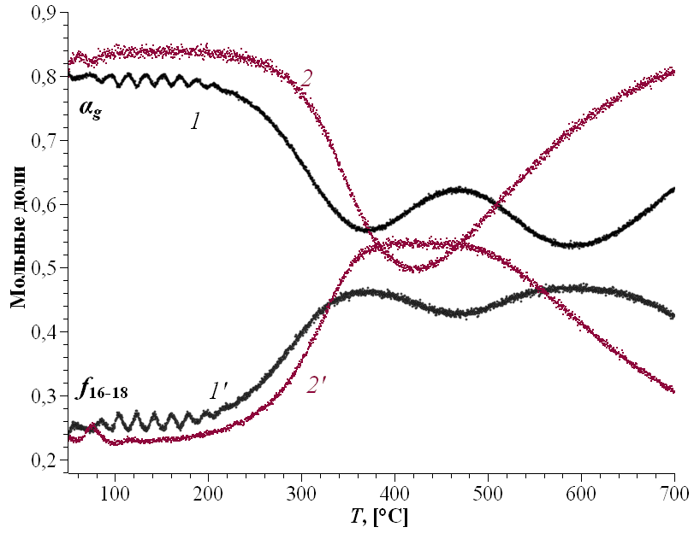
Сурет 49-700 °C температурада күйдірілген La_{0,99}Ca_{0,01}NbO_{4±δ} (1, 1’) [124, б.74] және La_{0,99}Ca_{0,01}Nb_{0,5}Ti_{0,05}O_{4±δ} (2, 2’) үлгілері үшін ағынды реакторда жүргізілген оттегінің C¹⁸O₂ температуралық-бағдарламаланған изотоптық алмасуы
La_{0,99}Ca_{0,01}NbO₄:NiCuOₓ және La_{0,99}Ca_{0,01}NbO₄:NiCoOₓ композиттері үшін жүргізілген температуралық-бағдарламаланған изотоптық алмасу (ТБИА) қисықтары 50-суретте келтірілген. Салыстыру үшін авторлар [124, б.74] еңбегінде алынған бастапқы La_{0,99}Ca_{0,01}NbO₄ ортониобатына арналған ТБИА қисығы да көрсетіледі.

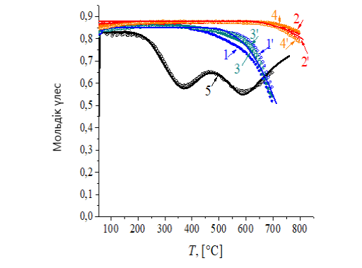
Сурет 50- Температуралық-бағдарламаланған изотоптық алмасу қисықтары
1, 1’ – 700 °C температурада тығыздалған La_{0,99}Ca_{0,01}NbO₄:NiCoOₓ; 2, 2’ – 1100 °C температурада тығыздалған La_{0,99}Ca_{0,01}NbO₄:NiCuOₓ; 3, 3’ – 700 °C температурада тығыздалған La_{0,99}Ca_{0,01}NbO₄:NiCoOₓ; 4, 4’ – 1100 °C температурада тығыздалған La_{0,99}Ca_{0,01}NbO₄:NiCoOₓ; 5 – La_{0,99}Ca_{0,01}NbO₄ [4]. 1–4 – бастапқы үлгілер, 1’–4’ –тотықсыздандырылған және қайта тотығудан кейінгі үлгілер. Нүктелер – тәжірибелік деректер, сызықтар – модельдеу нәтижелері [131, б. 11]
Композиттер мен бастапқы ортониобат үшін C¹⁸O₂ газымен жүргізілген ТБИА нәтижелерін салыстыру оттегінің изотоптық алмасуының температуралық аймағы айтарлықтай жоғарылағанын және зерттелген температура диапазонында айқын максимумға жетпейтінін көрсетеді. Изотоптық алмасу процесі композиттердің 700 °C температурада күйдірілген нұсқалары үшін шамамен 400 °C температурада, ал 1100 °C температурада күйдірілген композиттер үшін 600 °C температурада басталады.
Процесс барысында алмасқан оттегінің үлесі 700 °C температурада күйдірілген композиттер үшін 20–30%, ал 1100 °C температурада күйдірілген композиттер үшін 5–10% құрайды, сондай-ақ салыстыру үшін берілген, таза LaNbO₄ ортониобатында аталған көрсеткіш 60% деңгейінде болды. Нәтижелер жоғары температурада тығыздалған композиттерде оттегінің қозғалғыштығы айтарлықтай төмендейтінін және оттегі аниондарының диффузиясы құрамдас фазалардың құрылымдық ерекшеліктерімен шектелетінін көрсетеді.
Ұсынылған деректерді талдау барысында NiCu және NiCo негізіндегі композиттерде оттегінің диффузия жылдамдығының бастапқы La_{0,99}Ca_{0,01}NbO₄ ортониобатымен салыстырғанда айтарлықтай төмен екенін көрсетеді. Аталған төмендеу никель, мыс және кобальт оксидтерінен тұратын екінші реттік фазалардың қолайсыз әсерімен байланысты болуы мүмкін, себебі, оксидтердің оттегі-иондық өткізгіштігі өте төмен екендігі белгілі.
Атап айтқанда, NiO үшін оттегінің өзіндік диффузия коэффициентінің төмен мәндері Dubois және әріптестерінің жұмыстарында толық сипатталған [138, 139]. CoO үшін нүктелік ақаулардың диффузияға қосатын үлесінің жеткіліксіз екені Koel және Gellings зерттеулерінде көрсетілген [140]. CuO және Cu₂O жүйелерінде де оттегі тасымалының шектеулі екені Li және әріптестерінің жұқа қабыршақтарды тотығу/тотықсыздандыру барысында алған нәтижелерінен байқалады [141]. Сонымен қатар, CuO құрылымындағы оттегінің беткі және көлемдік диффузиясының төмен жылдамдығы қазіргі заманғы есептеу әдістерімен де әдеби деректерде [142] расталған. Әдеби деректерде металл оксидтерінің (NiO, CuO, CoO) оттегі-иондық өткізгіштігінің төмен екенін айқын көрсетеді. Сондықтан, La_{0,99}Ca_{0,01}NbO₄ негізіндегі композиттерде екінші реттік металл/оксид фазаларының болуы оттегі-иондық каналдардың ішінара блокталуына және нәтижесінде жалпы оттегі қозғалғыштығының төмендеуін тудырады. Металл фазаларын нанометрлік өлшемге дейін ұсақтау La_{0,99}Ca_{0,01}NbO₄ белсенді фазасын ішінара босатып, оттек-иондық өткізгіштікті жақсарта алады, ол аталған морфологиялық деректермен расталады. Болжамды механизм La_{0,99}Ca_{0,01}NbO₄ құрылымындағы оттегі-иондық тасымалдау арналарының екінші реттік металл немесе оксид фазаларының салыстырмалы түрде ірі бөлшектерімен ішінара тежелуімен түсіндіріледі. Композиттік материалдардағы гетерогенді құрылым оттегінің көлемдік және беткі диффузиясына қосымша кедергі жасап, жалпы оттегі қозғалысының төмендеуіне алып келеді. Марфологиялық деректерге сәйкес, металл фазаларын нанометрлік өлшемдерге дейін ұнтақтау La_{0,99}Ca_{0,01}NbO₄ белсенді фазасын жартылай босатуына және оттегі-иондық өткізгіштіктің артуына ықпал етеді. Ұқсас тиімділік сәйкес басқа оксидті жүйелерде байқалады: механохимиялық активтендіру Nd₆WO₁₂–Ni_{0,5}Cu_{0,5}O және La₆WO₁₂–Ni/Cu оксидті композиттерінде оттегі қозғалғыштығын жақсартады [143, 144]. Зерттеулерге сәйкес металл немесе оксид фазаларын нанометрлік деңгейге дейін диспергирлеу оттегінің беттік алмасуы мен көлемдік диффузиясының артуына алып келеді, сондай-ақ тасымал арналарының біршама ашылуын қамтамасыз етеді. Сондықтан, наноқұрылымдандырудың La_{0,99}Ca_{0,01}NbO₄ негізіндегі композиттердің оттегі-иондық қасиеттерін оңтайландыруға қабілеттілігі дәлелдеген. He + 6,2 % H₂ қоспасы ағынында 600 °C температурада 60 минут бойы жүргізілген тотықсыздану және одан кейін He + 1 % CO₂ ағынында 800 °C температурада 60 минут бойы жүргізілген жұмсақ тотығу процестері оттегінің диффузия коэффициентінің артуына алып келмейді, нәтижелер 51-суреттегі 1′–4′ қисықтарынан айқын көрінеді.Есептелген оттегінің диффузиясы үшін тиімді активтену энергиясы 260 кДж/моль құрап, зерттелген композиттерде оттегі тасымалының жоғары энергия тосқауылымен шектелетінін көрсетеді. 700 K аймағында оттегінің өзіндік диффузия коэффициенттері 1ˣ10⁻²⁰ см²/с шамасында бол, әртүрлі композиттер арасында елеулі айырмашылық байқалмайды (7-кесте). Үлгілер арасындағы негізгі айырмашылықтар олардың морфологиялық сипаттамаларымен, әсіресе диффузия жолына және белсенді орталықтардың қолжетімділігіне әсер ететін меншікті беттік ауданмен (S_{sp}) байланысты болады.
Зерттелген өзіндік диффузия коэффициенттері (D*) протондық тасымалдауды жүзеге асыру үшін жеткілікті деңгейде және зерттелген материалдарды сутек өткізгіш мембраналар құрамында қолдануға мүмкіндік береді.

Кесте 7- C¹⁸O₂ қолданылған оттегінің терпературалық-бағдарламаланған изотоптық алмасу (ТБИА) әдісі және модельдеу негізінде анықталған La_{0,99}Ca_{0,01}NbO₄:NiCuOₓ және La_{0,99}Ca_{0,01}NbO₄:NiCoOₓ үлгілері үшін 700 К температурасындағы оттегінің өзіндік диффузия коэффициентінің (D*) және диффузияның тиімді белсендіру энергиясының (Ea,D) мәндері

Үлгілер | Күйдіру температурасы [⁰C] | D_{O}, [см²/с] 700⁰C | Ea,D, [кДж/моль]
La_{0,99}Ca_{0,01}NbO₄:NiCuOₓ | 700 | 5(±3)∙10⁻²⁰ | 260
La_{0,99}Ca_{0,01}NbO₄:NiCuOₓ | 1100 | 6(±4)∙10⁻²⁰ | 260
La_{0,99}Ca_{0,01}NbO₄:NiCoOₓ | 700 | 5(±3)∙10⁻²⁰ | 260
La_{0,99}Ca_{0,01}NbO₄:NiCoOₓ | 1100 | 6(±4)∙10⁻²⁰ | 260
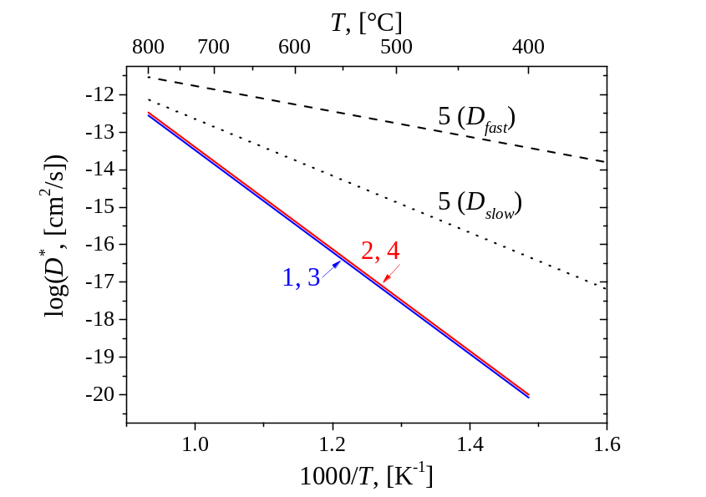
Сурет 51-700 °C (1,3) және 1100 °C (2,4) температураларда тығыздалған La_{0,99}Ca_{0,01}NbO₄:NiCuOₓ (1,2) және La_{0,99}Ca_{0,01}NbO₄:NiCoOₓ (3,4) үлгілерінің оттегінің диффузия коэффициенті графиктері, La_{0,99}Ca_{0,01}NbO₄ (5) үлгісімен салыстырғанда [131, б. 12]

51 суретте – изотоптық алмасу әдісімен (C¹⁸O₂, ТБИА) алынған оттегінің диффузия коэффициентінің температурлық тәуелділіктері 700 °C және 1100⁰C температураларда тығыздалған композиттік үлгілер үшін сәйкесінше: La_{0,99}Ca_{0,01}NbO₄:NiCuOₓ (1, 2) және La_{0,99}Ca_{0,01}NbO₄:NiCoOₓ (3, 4). Салыстыру үшін әдебиеттен алынған бастапқы La_{0,99}Ca_{0,01}NbO₄ үлгісіне (қисық 5) арналған деректер келтірілді [4, б ].
Графиктерден көрініп тұрғандай, NiCuOₓ және NiCoOₓ оксидтік фазаларын енгізу оттегінің диффузиялық қозғалғыштығын төмендетеді. Композиттерде D мәндерінің таза La_{0,99}Ca_{0,01}NbO₄ ортониобатымен салыстырғанда айтарлықтай азаюынан байқалады. Дегенмен, алынған D коэффициенттері протондық тасымалдау механизмінің белсендірілуі үшін жеткілікті деңгейде болады. Жоғары температурада (1100 °C температурада) тығыздалған композиттер белгілі дәрежеде жақсартылған диффузиялық қасиеттер көрсетеді, бірақ аталған көрсеткіштер бастапқы ниобаттың деңгейіне жетпейді. Диффузия коэффициенттерінің төмендеуі 7-кестеде келтірілген оттегінің тиімді активтену энергиясы (Eₐ,D) мәндерінің өсуіне сәйкес келеді, ол композиттерде аниондық тасымалдың қосымша кедергілермен шектелетінін білдіреді.
Сонымен қатар, композиттерде оттегінің диффузиялық қозғалғыштығының төмендеуі материалдың функционалдық қасиеттерінің төмендеуіне алып келмейді. Композиттердің маңызды артықшылығы - протондық өткізгіштіктің сақталуы және электрондық өткізгіштіктің артуы. Осындай комбинация композиттік материалдарды сутекөткізгіш мембраналарда қолдануға қолайлы етеді, себебі жоғары электрондық өткізгіштік сутек ағынын тиімді тасымалдауға және мембрана өнімділігін жақсартуға мүмкіндік береді.

3.1.9 Төрттік электродты әдіспен электр өткізгіштікті зерттеу
Металл құрамдас композиттердің протондық өткізгіштігі Van der Pauw әдісінің төрттік-зондты сызбасы бойынша, сутегі атмосферасында 50–850 °C температура аралығында өлшенді. Өлшеу кезінде ток гальваностатикалық режимде беріліп, потенциалдар айырмасы ионталғамды La_{0.99}Ca_{0.01}NbO₄ зондтары арқылы тіркелді. Алынған деректер негізінде үлгілердің меншікті электрөткізгіштігі Van der Pauw теңдеуі (14) бойынша есептелді. Сурет 52- La_{0.99}Ca_{0.01}NbO₄:NiCuO_{x} үлгісінің протондық өткізгіштігінің температураға тәуелділігі көрсетілген, өлшеулер сутек атмосферасында жүргізілді.
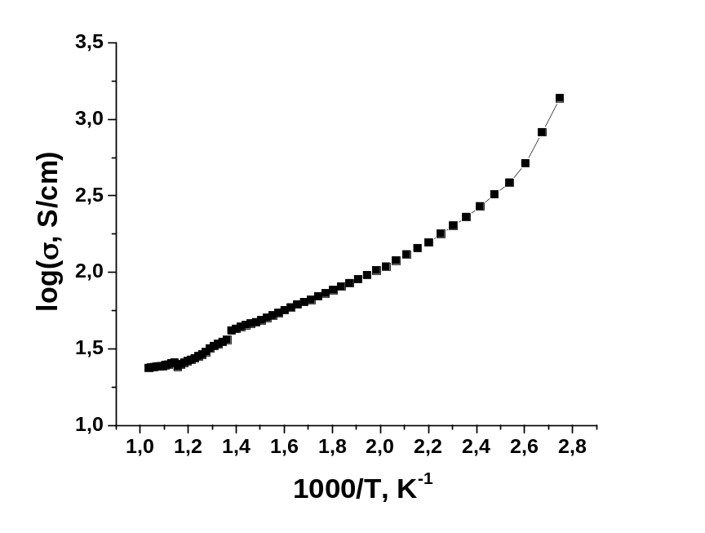
Сурет 52-He + 10% ылғалды H₂ газ қоспасында өлшенген La_{0.99}Ca_{0.01}NbO₄:NiCuO_{x} композитінің электр өткізгіштігінің температураға тәуелділігі
Температураның жоғарылауымен өткізгіштіктің монотонды артуы байқалып, ол заряд тасымалдаудың термоактивтелген процестеріне тән құбылыс болып табылады. Иондық (протондық) өткізгіштіктің абсолютті жоғары және 600°С температурада шамамен ~10⁻² См·см⁻¹ жетеді. Температураға тәуелділік ылғалды тотықсыздандырғыш газдың болуы және электронды өткізгіштікті Ni/Cu оксидтік фазаларының қатысуына байланысты протондық және электрондық өткізгіштіктің үлесімен аралас тасымалдау механизмін көрсетеді. Әдеби деректерге сәйкес, зерттелген La_{0.98}Ca_{0.02}NbO₄ жүйелері үшін протондық өткізгіштік 600 °С температурада шамамен ~10⁻⁵ См/см⁻¹ құрайды [110, б.0]. Ауада 1100 °С-та күйдірілген La_{0.99}Ca_{0.01}NbO₄:NiCuO_{x} композиті үшін протондық өткізгіштік бір шамасы жоғары.
La_{0.99}Ca_{0.01}NbO₄:NiCoO_{х} үлгісі үшін өткізгіштіктің температураға тәуелділігі орташа температура аймағында (~2,7–3,0) өткізгіштіктің күрт артқанын көрсетеді.
Алынған мәнге протон өткізгіштігі ~10⁻² См·см⁻¹ болатын шамамен 597 °C температурада қол жеткізілді (53 сурет).
Өткізгіштіктің артуы температура жоғарылаған кезде протондардың қозғалғыштығының күшеюімен және матрица құрылымында H⁺ тасымалы үшін қолайлы ортаның қалыптасуына байланысты. Температураның одан әрі өсуі өткізгіштіктің төмендеуімен қатар жүреді және материалдың сусыздану үрдістерімен немесе өткізгіш фазаның термиялық тұрақтылығының шектелуімен түсіндіріледі.
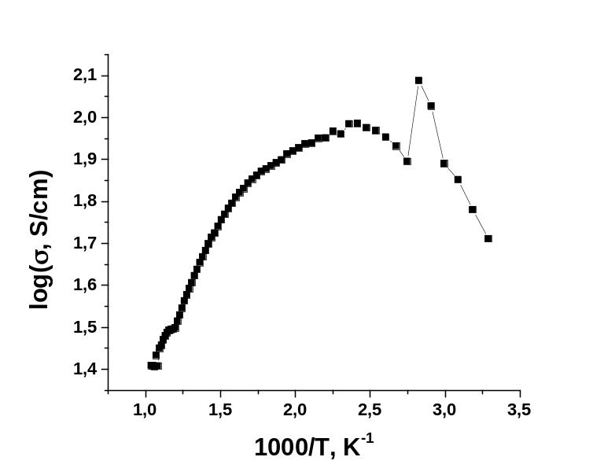
Cурет 53-He + 10% ылғалды H₂ газ қоспасындағы La_{0.99}Ca_{0.01}NbO₄: NiCoOₓ композиттік үлгілерінің өткізгіштігінің температураға тәуелділіктері [130, б. 161]

Әдеби мәліметтерге сәйкес, Ivanova және әріптестері [94, б. 49-50] синтездеген жалпы формуласы La_{0,99}X_{0,01}Nb_{0,99}M_{0,1}O_{4-δ} (мұндағы X = Mg, Ca, Sr, Ba; M = Al, Ti) қатты электролиттері үшін максималды өткізгіштік мәндері ылғалды ауада және 4% H₂–Ar қоспасының ылғалды атмосферасында 900 °C температурада ~3×10⁻⁴ См·см⁻¹ деңгейінде болғаны анықталған. Зерттелген La_{0.99}Ca_{0.01}NbO₄:NiCoO_{х} композиті жоғары протондық өткізгіштікті көрсетті.
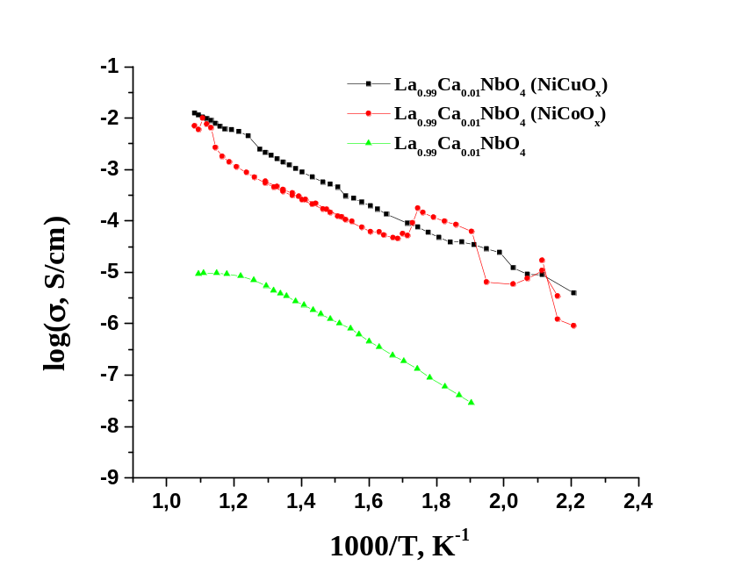
Сурет 54 - Үлгілердің жалпы электр өткізгіштігі: құрғақ ауадағы жеке оксидтер мен композиттер.
Құрғақ ауа жағдайында La_{0.99}Ca_{0.01}NbO₄ күрделі оксидін NiCoOₓ және NiCuOₓ құймаларын енгізу арқылы модификациялау кезінде электр өткізгіштіктің артуына әкеледі (54-сурет). Зертелетін температура диапазонына σ ~10⁻⁶–10⁻⁸ См·см⁻¹ сәйкес, La_{0.99}Ca_{0.01}NbO₄ күрделі оксидінің электр өткізгіштігі төмен мәнді көрсетеді.
Тиімді электрондық өткізгіштіктің болмауы материалдың негізінен ылғалдың қатысуымен активтенетін протондық өткізгіш екенін дәлелдейді. Керісенше, композиттік үлгілер La_{0.99}Ca_{0.01}NbO₄:NiCoOₓ және La_{0.99}Ca_{0.01}NbO₄:NiCuOₓ өткізгіштігі айтарлықтай жоғары σ ~10⁻² См·см⁻¹ мәндерге тең және аралас электронды-иондық зарядты тасымалдау механизмінің пайда болуын көрсетеді, мұндағы Ni құрамды фазалар электрон өткізгіштігін қамтамасыз етеді, ал La_{0.99}Ca_{0.01}NbO₄ матрицасы иондық (ылғалдылыққа тәуелді) өткізгіштікке ықпал етеді. La_{0.99}Ca_{0.01}NbO₄:NiCoOₓ композитінің, әсіресе жоғары температура аймағында, La_{0.99}Ca_{0.01}NbO₄:NiCuO_{х} композитімен салыстырғанда біршама жоғары өткізгіштікті көрсетеді. Осы ерекшелік La_{0.99}Ca_{0.01}NbO₄:NiCoO_{х} материалын өткізгіштік сипаттамалары бойынша неғұрлым тиімді және сутегі өткізгіш мембраналарда қолдануға перспективалы деп бағалауға мүмкіндік береді.
La_{0.99}Ca_{0.01}NbO₄:NiCuOₓ_{(жкс)} және La_{0.99}Ca_{0.01}NbO₄:NiCoOₓ_{(жкс)} композит үлгілерінің протондық өткізгіштігінің температуралық тәуелділіктері изопропанол ортасында жоғары критикалық сольвотермалды синтез әдісімен алынған материалдар үшін ылғалдылығы бақыланатын сутекқұрамды атмосферада анықталды.

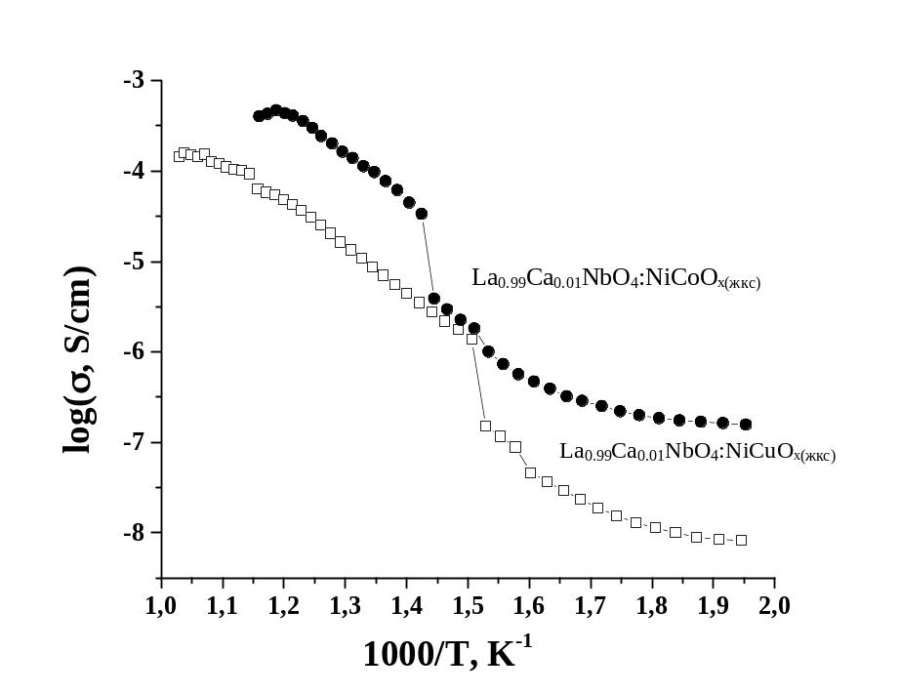
Сурет 55- La_{0.99}Ca_{0.01}NbO₄:NiCuO_{х(жкс)} және La_{0.99}Ca_{0.01}NbO₄:NiCoO_{х(жкс)} композиттерінің He + 10% H₂ ылғалды газ ортасындағы өткізгіштігінің температураға тәуелділігі [131, б. 11]
55-суретте He + 10% H₂ ылғалды газ қоспасында өлшенген La_{0.99}Ca_{0.01}NbO₄:NiCuO_{х(жкс)} және La_{0.99}Ca_{0.01}NbO₄:NiCoO_{х(жкс)} композиттерінің температураға тәуелді электрөткізгіштігі көрсетілген. Суреттен 500–700 K температура аралығында La_{0.99}Ca_{0.01}NbO₄:NiCoO_{х(жкс)} композитінің өткізгіштік мәндері σ ≈ 3,2·10⁻⁴ – 3,2·10⁻⁵ См·см⁻¹ деңгейінде болатыны анық байқалады. Температура диапазонында La_{0.99}Ca_{0.01}NbO₄:NiCuO_{х(жкс)} композитінің өткізгіштігі σ ≈ 10⁻⁵ – 10⁻⁶ См·см⁻¹ деңгейінде сақталады. NiCoO_{х} фазасы бар композиттің өткізгіштігі NiCuOₓ негізіндегі үлгіге қарағанда біршама жоғары екенін көрсетеді. Анықталған айырмашылық Co-құрамдағы фазалардың жоғары электрондық өткізгіштік арнасын түзу қабілеті және матрица-композит интерфейсінің тиімді қалыптасуымен байланысты. NiCoO_{х} материалы редокс-белсенділігі жоғары болғандықтан, оның өткізгіштік қисығы толық температура диапазонында 10⁻³–10⁻⁵ См·см⁻¹ деңгейінде басымдылықты көрсетеді.
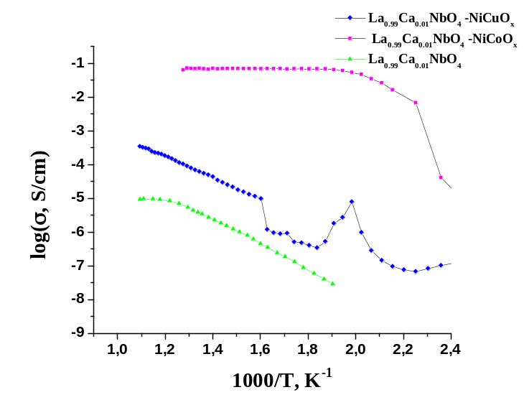
Сурет 56 - Ауадағы тығыздалған композиттік үлгілердің жалпы электр өткізгіштігі
56-суретте La_{0.99}Ca_{0.01}NbO₄:NiCuO_{х(жкс)} және La_{0.99}Ca_{0.01}NbO₄:NiCoO_{х(жкс)} композиттік үлгілерінің, сондай-ақ Ca-допирленген лантан ниобаты La_{0.99}Ca_{0.01}NbO₄ материалының жалпы электр өткізгіштігінің температураға тәуелділігі көрсетілген. Өлшеулер атмосфералық жағдайда (ауада) шамамен 400–900 °C температура диапазонын қамтитын, 1000/T = 1,1–2,4 K⁻¹ аралығындағы мәндерде жүргізілді. Эксперименттік деректерге сәйкес, La_{0.99}Ca_{0.01}NbO₄:NiCoO_{х(жкс)} композиті барлық зерттелген температуралар диапазонында ең жоғары өткізгіштік мәндерін көрсетеді. Ол кобальт-құрамды оксидтік фазалардың композиттің өткізгіштік желісін қалыптастыруда және жалпы тасымалдау қасиеттерін жақсартудағы жоғары тиімділігін айқындайды. NiCuO_{х} енгізу кезінде бастапқы La_{0.99}Ca_{0.01}NbO₄ материалдың өткізгіштігін арттырады, 55 суретте келтірілген нәтижелерде көрсетелгендей, оның әсері NiCoO_{х} фазасымен салыстырғанда төмен. Температуралық тәуелділіктерде байқалатын кейбір иілулер демен платформалар (үстірт аймақтар) ауыспалы валентті металдардың редокс-трансформацияларымен, сондай-ақ қыздыру барысында оттек бос орындарының қайта бөліну процестеріне байланысты. Жалпы нәтижелер сольвотермалды La_{0.99}Ca_{0.01}NbO₄:NiCoO_{х(жкс)} композитінің аралас электронды-иондық өткізгіштік қасиеттері бойынша басымырақ және оны метанның көмірқышқылдық айналымы (МКА) процесінде катализдік зерттеулерге ең ұтымды материал ретінде таңдауға болады.

3.2 Композиттік мембрананың құрылымдық, тасымалдау және өткізу қабілетінің қасиеттерін зерттеу
57a-суретте NiAl көбік-негізді тасымалдағыш орнатылған ассиметриялық мембрананың көлденең қимасының СЭМ суреті келтірілген. Тасымалдағыш материалы көпдеңгейлі кеуекті құрамды, мембрананың механикалық беріктігін қамтамасыз етіп, газ тасымалының біркелкі жүруіне мүмкіндік береді. Тасымалдағыштың үстіңгі беті жұқа корундтық Al₂O₃ қабатымен қапталған, ол жоғары температурада химиялық тұрақтылық пен коррозияға төзімділік береді. Мембрананың үстінде орналасқан талғамды өткізгіштік La_{0.99}Ca_{0.01}NbO₄:NiCoO_{х(жкс)} қабаты шамамен 75 мкм қалыңдықта қалыптасқан және жоғары температурада тығыздалуымен ерекшеленеді. СЭМ суреттінен қабатта жарықшақтар, ірі кеуектер немесе адгезияның бұзылуы байқалмайды, яғни қабат сутек бөлу функциясын тиімді атқарады. Құрылымның ең сыртқы бөлігінде орналасқан Ni+Ru/Pr_{0,3}Ce₀₃₅Zr₀₃₅O₂ катализдік қабаты біркелкі таралған, оның кеуекті құрылымы газ фазасындағы реакциялар үшін қолайлы (57 c-сурет). 57 б-суреттегі элементтер бойынша таралу картасы мембрананың әр аймағында элементтердің таралу ерекшеліктерін көрсетеді. Көп элементтің бір аймаққа жиналуына байланысты барлық элементтер бір мезетте көрсетілмеген, бірақ негізгі металл және оксид фазаларының орналасу аймақтары анық байқалады.

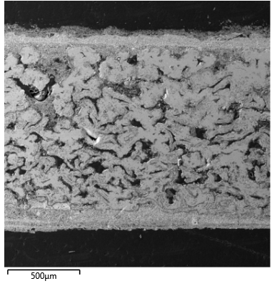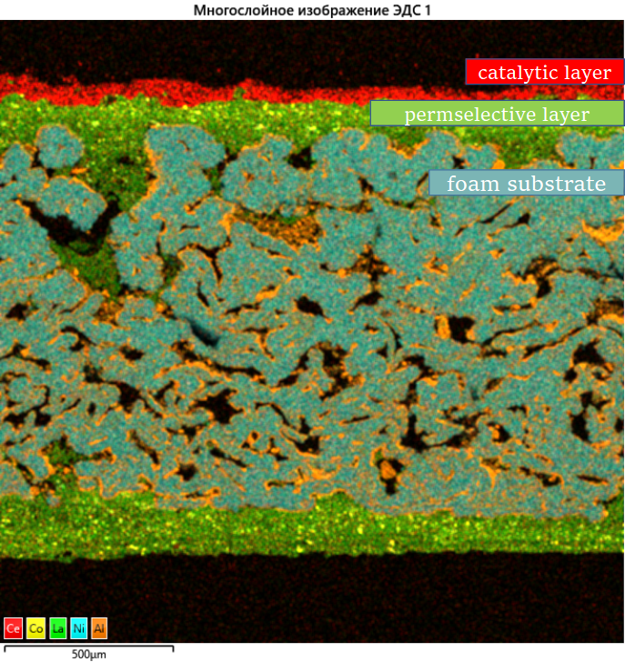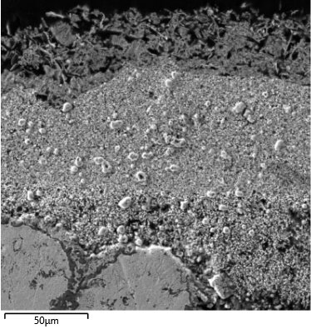
а) б) с)
Сурет 57- NiAl көбік-негізді тасымалдығышқа қондырылған ассиметриялық көбік-негізді мембрананың қимасының (a) СЭМ суреті және (б)элементтік картографиясы. La_{0.99}Ca_{0.01}NbO₄:NiCoO_{х(жкс)} талғамды өткізгіштік қабаты мен Ni+Ru/Pr_{0,3}Ce₀₃₅Zr₀₃₅O₂ катализдік қабаты көрсетілген. (c) Талғамды өткізгіштік және катализдік қабаттардың ұлғайтылған СЭМ суреті

58-суретте NiAl|La_{0.99}Ca_{0.01}NbO₄:NiCoO_{х(жкс)}|Ni+Ru/ Ni+Ru/Pr_{0,3}Ce₀₃₅Zr₀₃₅O₂ ассиметриялық мембранасы үшін сутектің пермеация ағынының температураға тәуелділігі көрсетілген. Отындық жағында 12–32% сутегі бар H₂+Ar қоспасы (ағын жылдамдығы -7 л/сағ), ал тазарту жағында таза Ar газы қолданылды. Зерттеу нәтижелері сутек мөлшерінің өсуі мембрана арқылы өтетін j(H₂) пермеация ағынының біртіндеп артуына әкеледі және сутек бөлу мембраналарына сәйкес келеді. Жоғары сутек концентрациясында j(H₂) шамамен 2,5 мл/(см²·мин) (≈1,85·10⁻⁶ моль/(см²·мин)) мәніне жетеді. Жоғары ағын мәндері композиттің аралас (H⁺/O²⁻/e⁻) өткізгіштік қабілетінің жоғары болуымен түсіндіріледі, қорытындылар ғылыми әдебиеттерде көрсетілген [123. б.7; 131,б. 1].
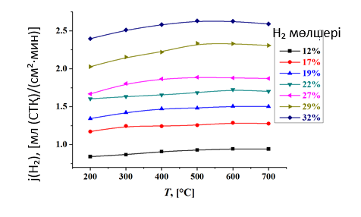

Сурет 58 – NiAl| La_{0.99}Ca_{0.01}NbO₄:NiCoOₓ_{(жкс)}| Ni+Ru/Pr_{0.3}Ce_{0.35}Zr_{0.35}O₂ мембранасы арқылы сутектің пермеация ағынының температураға тәуелділігі. Отындық жағы: H₂+Ar (ағын жылдамдығы 7 л/сағ), тазарту жағы: Ar (ағын жылдамдығы 7 л/сағ)

Алынған нәтижелер қолданылған мембрананың өнімділігі, оның талғамды өткізгіш қабатының қалыңдығы, құрылымдық сипаттамаларына ұқсас диск-тәрізді асимметриялық сутек бөлу мембраналары үшін әдебиетте келтірілген мәліметтермен дәлелденген [124, б. 76; 146–151]. Сонымен бірге, қазіргі зерттеу нәтижелері басқа авторлар ұсынған деректермен салыстырмалы деңгейде сәйкес келеді (Кесте 8) [152–158].

Кесте 8- Әртүрлі диск-тәрізді асимметриялық мембраналар үшін сутектің пермеация ағындарын салыстыру (өткізу қабілеті сынақтары бойынша)

Мембрана тірегі | Тығыз қабат (қалыңдығы, [мкм]) | T, [°C] | j(H₂), [мл/(см²·мин)] | Дереккөз
NiAl | NiCu/NWª (100) | 700  900 | 3.4  3.7 | [146, б.12]
SCT^{b} | SCT (150) | 900 | 0.05–0.21 | [152]
Ni/SCY^{c} | SCY (80)  (50) | 950 | 0.06  0.11 | [153]
Ni/LDC^{d} | LDC (30) | 900 | 0.035–0.060 | [154]
Ni/LDC | LDC (100) | 800 | 0.052–0.17 | [155]
BCZY^{e}–GDC^{f} | BCZY–GDC (13) | 750 | 0.36 | [156]
Ni/SCZY^{g} | SCZY (17) | 500  800 | 2.2  4.1 | [157]
ª Nd_{5.5}WO_{11.25−δ}; ^{b} SrCe_{0.95}Tm_{0.05}O_{3−δ}; ^{c} SrCe_{0.95}Y_{0.05}O_{3−δ}; ^{d} La_{0.5}Ce_{0.5}O_{2−δ}; ^{e} BaCe_{0.65}Zr_{0.20}Y_{0.15}O_{3−δ}; ^{f} Ce_{0.8}Gd_{0.2}O_{2−δ}; ^{g} Sr(Ce_{0.6}Zr_{0.4})_{0.85}Y_{0.15}O_{3−δ}.

Жалпы температура артқан сайын мембрананың тазарту жағындағы сутек концентрациясы бірқалыпты өсуі байқалады. Шамамен 500 °C температурада өсу бәсеңдеп, тұрақтанған аймаққа жақындайды, аймақта сутектің пермеация ағыны қанығу шегіне жақындай бастайды. Аталған ерекшелік протондық және электрондық тасымалдағыштардың бір уақытта жұмыс істейтін көпфазалы композитті мембраналарына сәйкес. Зерттелген NiAl| La_{0.99}Ca_{0.01}NbO₄:NiCoOₓ_{(жкс)}| Ni+Ru/Pr_{0.3}Ce_{0.35}Zr_{0.35}O₂ мембранасы жағдайында да пермеация ағынының температураға тәуелділігі осы заңдылықты қайталайды: 200–700 °C температура аралығында температура өскен кезде j(H₂) мәні тек шектеулі дәрежеде жоғарылайды. Ағынды шектейтін негізгі фактор ретінде мембранадағы көпсатылы массаалмасу үдерістері маңызды рөл атқаратынын көрсетеді. Температуралық тәуелділікті талдау нәтижесінде алынған тиімді активтену энергиясының өте төмен болуы (≈ 1–2 кДж/моль) мембранадағы сутек тасымалының қарапайым диффузиялық механизммен емес, бірнеше қатар жүретін процестердің жиынтық әсерімен бақыланатынын дәлелдейді. Процесс талғамды өткізгіш қабаттағы иондық компоненттердің қозғалысы, кеуекті тасымалдағыш арқылы газ фазалық тасымал және катализдік қабаттағы беткі өзара әрекеттесулер сияқты бірнеше бірізді және параллель механизмдердің жиынтық әсерімен анықталады, сондықтан аталған факторлардың біріккен ықпалы мембрананың жалпы пермеациялық өнімділігін қалыптастырады. Сутек пермеациясы кезінде байқалған құбылыстарды бір ғана фактормен түсіндіру мүмкін емес, себебі ассиметриялық көбік-негізді мембраналар көпдеңгейлі құрылым көрсетеді және әр қабатта жүретін масса алмасу процестері өзара күрделі түрде ықпал етеді. 59-суретте көрсетілген сызба сутектің мембрана арқылы өтуіне әсер ететін негізгі тасымалдау сатыларын бейнелейді: газ фазасындағы диффузия, беттегі адсорбция және диссоциация, талғамды өткізгіш қабаттағы иондық-электрондық тасымал, сондай-ақ тазарту жағындағы рекомбинациясы (қайта молекула бірігуі). Сызба мембрананың әр компонентінде пайда болатын кедергілердің жиынтық әсері жалпы пермеация жылдамдығын анықтайтынын көрсетеді [159,160].

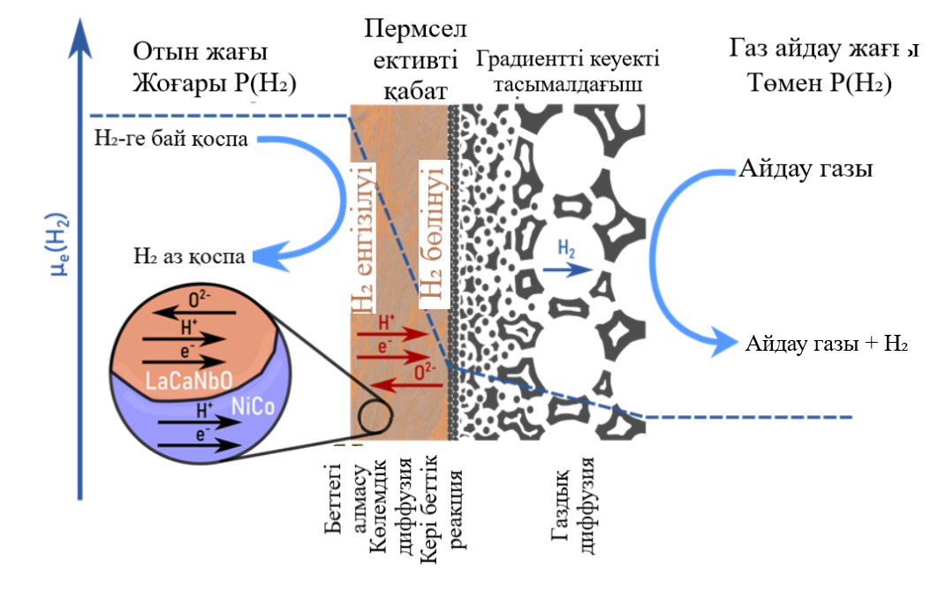
Сурет 59 – Ассиметриялық көбік-негізді мембрана арқылы сутектің пермеациясына қатысатын негізгі масса алмасу үдерістерінің сызбасы CC BY 4.0 лицензиясы бойынша [160,б 3]-тен бейімделген
Күрделі құбылыстардың негізгі себептері ретінде кеуекті тасымалдағыштағы [161] және/немесе катализдік қабаттағы [162] газ және атомдық сутек тасымалының шектелуі, сондай-ақ La_{0.99}Ca_{0.01}NbO₄:NiCoOₓ_{(жкс)} композитінің протон өткізгіштігінің температураға тәуелділігі [131, б. 12] көрсетілген. NiAl|NiCu/Nd_{5,5}WO_{11,25-δ} асимметриялық көбік-негізді мембранасының жұмысын модельдеу нәтижелерімен расталады. [149, б. 11-12] және [150, б. 18] ғылыми еңбектерде көрсетілгендей, градиентті кеуектілікті NiAl асимметриялық тасымалдағышы сутегі тасымалының жалпы кедергісінің негізгі бөлігін (~60–70%) құрап және мембраналық модульдегі массалық тасымалдың басты шектеуші сатысы болады. 60-суретте көрсетілгендей, тасымалдағыш бірнеше қабаттан тұрады: тығыз қабаты – үлкен кеуектер және жоғары кеуектілік; аралық қабат – орташа кеуектер; – ұнтақ қабаты – ұсақ кеуектер және төмен кеуектілік. Қабаттардың әрқайсысы сутектің диффузиялық тасымалына әртүрлі дәрежеде кедергі келтіреді, сондықтан олардың үлесі жалпы сутектің жалпы массалық тасымал кедергісі (Rs) мәніне тікелей әсер етеді. Әдебиетте [150, б. 16] зерттелген мембранада қолданылған тасымалдағыш осы жұмыстағы тасымалағыш қарағанда қалыңдау болады. Тасымалдағыш қалыңдығының айырмашылығы екі мембранадағы масса тасымалы кедергілерінің бірдей болмайтынын R_{s} мәндерінің әртүрлі қалыптасатынын дәлелдейді.
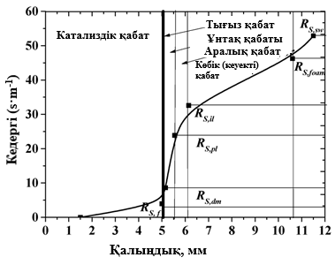
Сурет 60 – Мембрана модуліндегі жалпы сутек массалық тасымал кедергісіне әрбір жеке қабаттың үлесі [150, б. 16]. CC BY 4.0 лицензиясы бойынша [160, б.16]-тен қайта басылған

Тиімді активтену энергиясының өте төмен мән көрсетуі кездейсоқ құбылыс емес. Тиімді активтену энергиясы мөлшерінің төмен болуы Шивертс заңына сәйкес шектеулерге байланысты деп қарастырылады [163]. Заңды керамометалдық мембраналарға қолдану кезінде модель нақты жүйеде орын алатын массалық тасымал сатыларының барлық түрін (кеуекті тірек аймағындағы газ-фазалық тасымал, қабаттар арасындағы диффузиялық кедергілер, талғамды өткізгіштік қабаттағы протоно-, оксид-иондық және электрондық тасымал механизмдері) толық ескермейді. Керамометалдық мембраналарда сутек пермеациясының температураға және парциалдық қысымға тәуелділігін талдау кезінде керамикалық және металдық компоненттердің тасымал қасиеттері көбіне жеке қарастырылады [44, б.0]. Үштік өткізгіштіктігі бар (H⁺/O²⁻/e⁻) композитті мембраналарда пермеация үдерісі біршама күрделі, себебі сутектің нақты тасымал жолында бірнеше параллель механизмдер әрекет етеді. Сондықтан, материалдарда сутек тасымалын сипаттайтын математикалық модельдер мембрананың оксид-иондық өткізгіштігін, протондық тасымалын және электрондық өткізгіштігін міндетті түрде ескеруді талап етеді. Осы талаптар модельдің бірқатар шектеулерін көрсетеді және алынған теориялық тәуелділіктердің нақты пермеация процесін тек жалпы деңгейде сипаттайтынын білдіреді [164, 165].

3.2.1 Метанның көмірқышқылдық айналымының жұмыс тиімділігі
Метанның көмірқышқылдық айналымында (МКА) 700 °C температурада жүргізілген тәжірибелерге сәйкес, мембрананың отын берілетін жағындағы шығатын газ қоспасында негізгі газтәрізді өнімдер ретінде сутек (H₂) пен көміртек тотығы (CO) анықталды. Сонымен бірге, реакцияға толық түспеген метан (CH₄) мен көмірқышқыл газы (CO₂) Chromos GC-1000 газ хроматографы (Chromos, Ресей) арқылы өлшенді. Мембрананың тазарту (пермеат) жағында негізінен сутек (H₂) байқалды, пермеаттағы газ құрамын бақылау үшін инфрақызыл, электрохимиялық және полярографиялық сенсорлары бар Test-1 газ анализаторы (Bonair, Ресей) пайдаланылды (61-сурет). Метанның және көмірқышқыл газының айналым дәрежелері, сәйкесінше, 60% және 80% құрады. CH₄ пен CO₂ айналымының айырмашылығы кері су-газ алмасу реакциясының (21-теңдеу) ықпалымен түсіндіріледі. Процесс МКА реакциясымен қатар жүретін жанама реакция болып табылады және жүйенің тепе-теңдігіне әсер етеді [166-170].

CO₂ + H₂ = CO + H₂O. | (23)
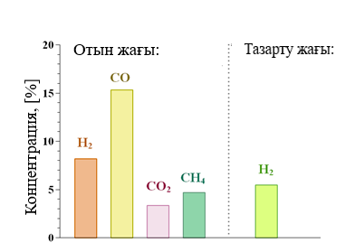

Сурет 61 – NiAl| La_{0.99}Ca_{0.01}NbO₄:NiCoOₓ_{(жкс)}| Ni+Ru/Pr_{0.3}Ce_{0.35}Zr_{0.35}O₂ мембранасы арқылы метанның көмірқышқылдық айналымы кезінде отын және тазарту жақтарындағы реагенттер мен өнімдердің концентрациялары. T = 700°C температурада; отын жағы: 15 % CH₄ + 15 % CO₂ + Ar (ағын жылдамдығы 9 л/сағ); тазарту жағы: Ar (ағын жылдамдығы 7,3 л/сағ)

Зерттеулер CH₂ және CO₂ түрленулерінің айырмашылығы кері су-газ алмасу реакциясының (RWGS, 21-теңдеу) жүруімен байланысты. RWGS реакциясы кезінде түзілген сутектің бір бөлігі CO₂ әрекеттесіп, CO және H₂O түзеді. Осыған сәйкес сутектің тиімді молярлық мөлшері азайып, CO мөлшері артады. Түзілген сутектің жалпы молярлық мөлшері шамамен 0,8 моль және синтез-газдағы H₂/CO молярлық қатынасы H₂/CO < 1. Алынған нәтижелер RWGS реакциясының МКА процесі кезіндегі газ құрамына айтарлықтай әсер ететінін растайды. CO₂ айналымының CH₄ айналымынан жоғары болуы CO₂-нің RWGS реакциясында қосымша реагент ретінде қатысатынын дәлелдейді. Жүргізілген эксперименттер МКА және RWGS реакцияларының бір мезгілде жүзеге асатынын және олардың өзара әсері синтез-газ құрамының қалыптасуына шешуші ықпал ететінін көрсетті [167, б. 4-6].
Сутектің шығымы мен сутектің бөлініп алыну дәрежесі (тиісінше 18 және 19-теңдеулер бойынша) 45% және 35% құрайды. МКА жағдайында мембрана арқылы сутектің өту ағыны 1,4 мл H₂/(см²·мин) мәнінде болды, яғни мембрананың практикалық қолдануға жарамдылығын көрсетеді. МКА жағдайында j(H₂) ағынының салыстырмалы түрде төмен болуы сутек бөлуші мембраналарға сәйкес және мембрананың екі жағындағы сутектің жартылай қысымдары айырмасының азаюына байланысты қозғаушы күштің әлсіреуімен түсіндіріледі [151, б. 13578, 171].
Мембраналардың тұрақтылығын зерттеу нәтижелеріне сәйкес (62-сурет) оның жұмыс өнімділігі 100 сағаттан астам уақыт ішінде біртіндеп төмендейді. CH₄ және CO₂ түрлену дәрежелері уақыт жоғарылаған сайын 10 % төмендеді (62a-сурет). Сонымен қатар, H₂ және CO шығымдары бірқалыпты кемиді (61b-сурет). H₂/CO арақатынасының уақыт бойынша төмендеуі (62c-сурет) реакция аймағындағы компоненттердің салыстырмалы мөлшерінің өзгеруімен түсіндіріледі. Жүйеде сутектің бөлігінің азаюы және СО концентрациясының артуы H₂/CO арақатынасының біртіндеп кемуіне алып келеді. Осыған қарамастан, мембрананың сутекті бөліп алу қабілеті 100 сағат бойы салыстырмалы түрде тұрақты деңгейде сақталды (62д-сурет). Ал сутектің өту ағыны 1,4 мл H₂/(см²·мин)-нен 0,88 мл H₂/(см²·мин)-ге дейін баяу төмендеді (62e-сурет), бұл ұзақ мерзімді жұмыстағы деградация үдерісінің бірқалыпты жүретінін көрсетті.
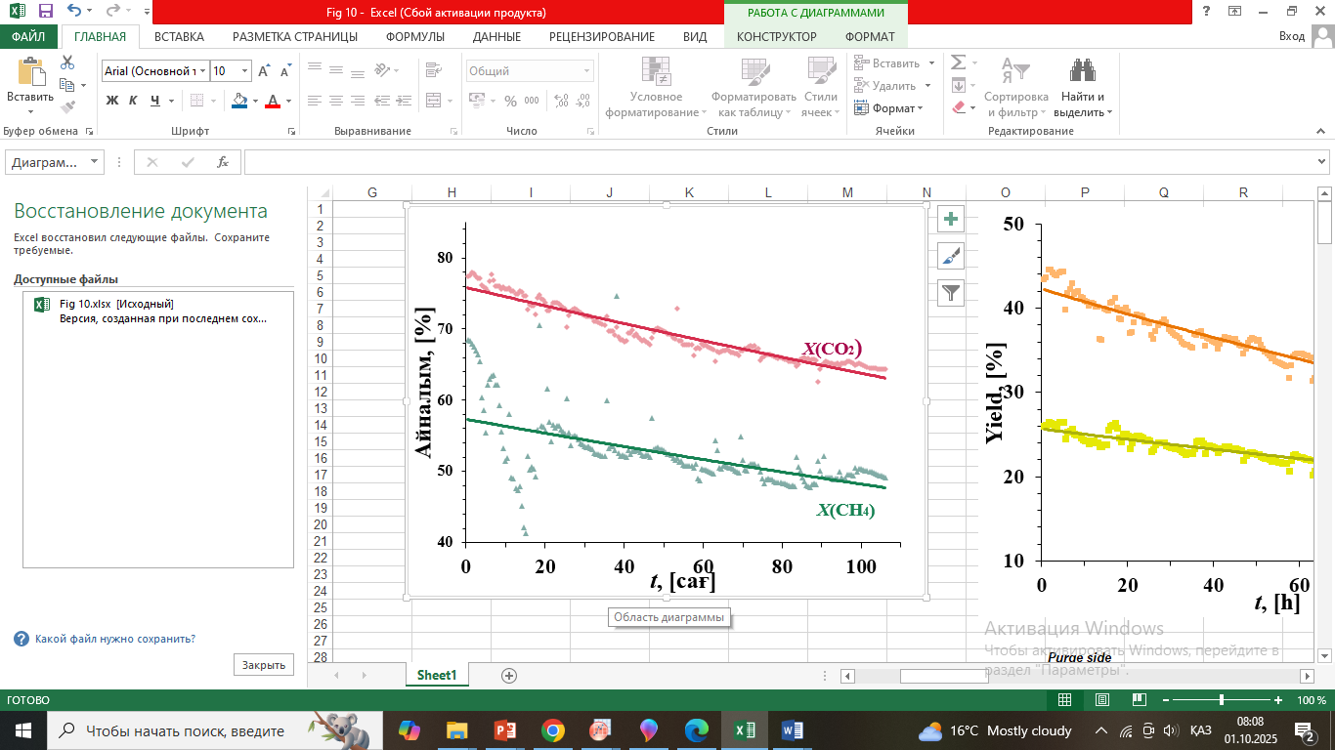

а)
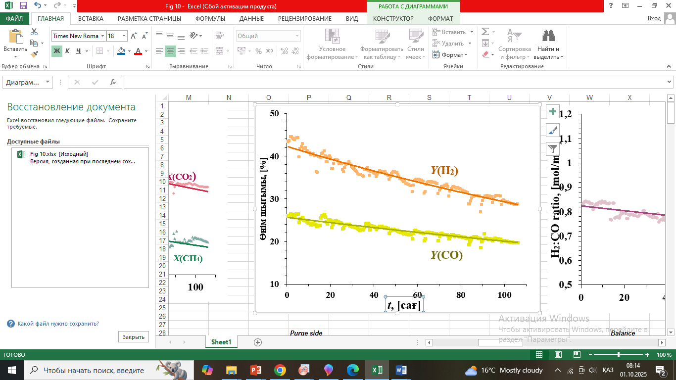
б)

Сурет 62 – NiAl│NiCo/LCN│NiRu/PCZ мембранасының метанның көмірқышқылдық айналымы кезіндегі тұрақтылығын сынау нәтижелері: (a) метан мен көмірқышқыл газының айналым дәрежесі; (б) сутек пен көміртек тотығының шығымы

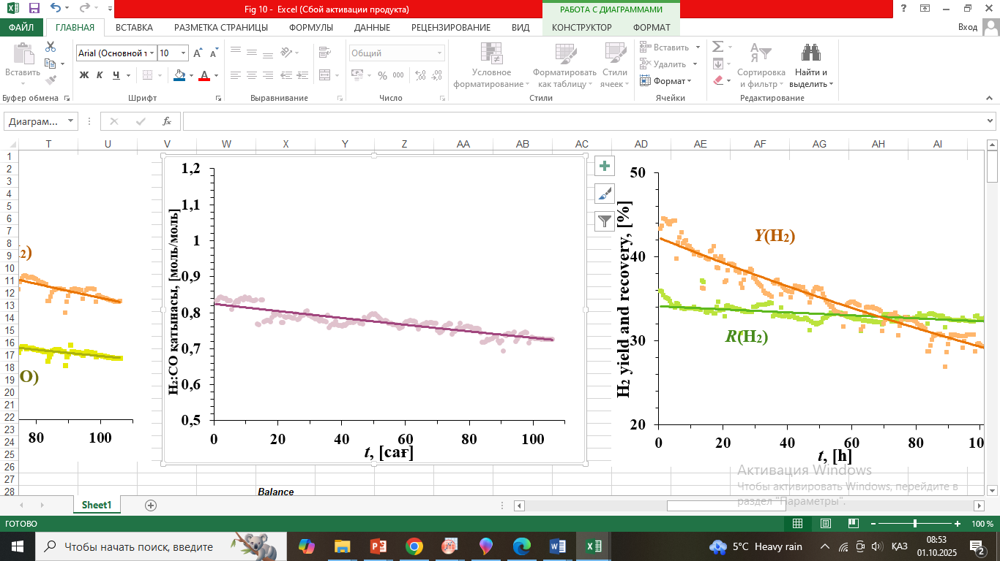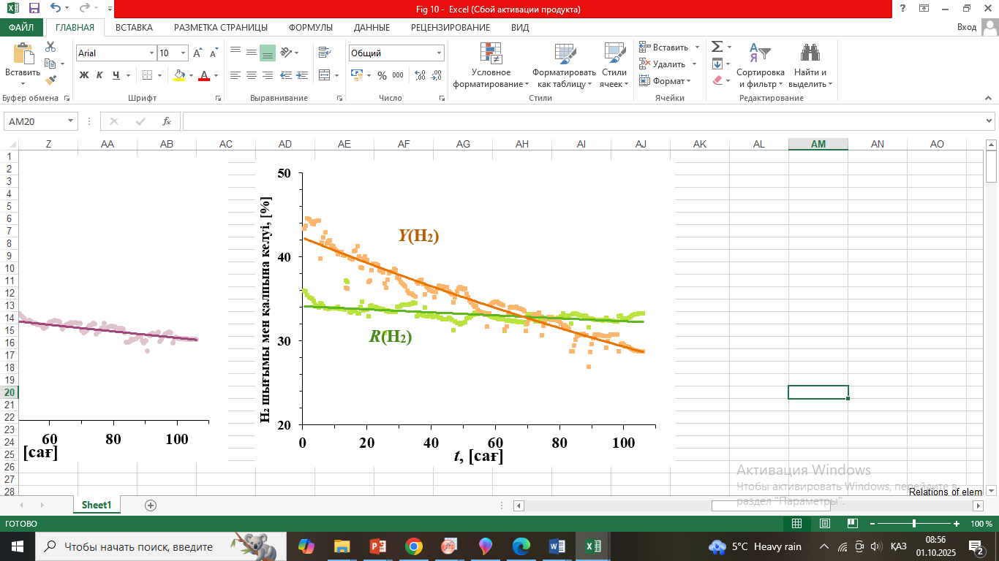
с) д)
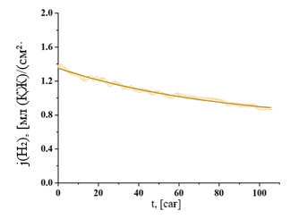
е)
Сурет 62 жалғасы. (c) сутек пен көміртек тотығының молярлық қатынасы; (д) сутектің шығымы мен рекуперациясы; (е) мембрана арқылы сутектің өту ағыны. T = 700⁰C, беру: отындық жағы – 15 % CH₄+ 15 % CO₂ + Ar (ағын жылдамдығы 9 л/сағ), тазарту жағы – Ar (ағын жылдамдығы 7,3 л/сағ).

Деградация жылдамдығы сағатына 1,2 % ағын жоғалтуы Pd негізіндегі мембраналарға [172] және допирленген барий цереттеріне [173] арналған әдеби дереккөздерде көрсетілген тұрақтылық көрсеткіштерімен сәйкес келеді және катализдік мембраналық реакторларда қалыпты деңгей болып табылады. Жалпы алғанда, өнімділік параметрлері уақыт бойынша бірқалыпты өзгеріп, күрт ауытқулар байқалмады, мембрананың ұзақ мерзімді жұмыс кезінде тұрақты сипаттамаларды сақтай алатынын көрсетеді. Әртүрлі катализдік мембраналы реакторлар жүйелерінің өнімділігі мен ұзақмерзімді тұрақтылығы бойынша салыстырмалы мәліметтер 9-кестеде келтірілген .

Кесте 9- Әртүрлі МКА катализдік мембраналық реакторлардың өнімділігі мен тұрақтылығының салыстырмалы көрсеткіштері [174-182].

Мембрана | Катализатор | Реакция жағдайлары | X(CH₄), [%] | X(CO₂), [%] | Y(H₂), [%] | R(H₂), [%] | j(H₂), [мл/(см²·мин)] | Тұрақтылық | дереккөздер
1 | 2 | 3 | 4 | 5 | 6 | 7 | 8 | 9 | 10
NiCo/LCN|NiAl | NiRu/PCZ | T = 700⁰C, беріліс: отын жағында 15 % CH₄ + 15 % CO₂ + Ar (9 л/сағ), үрлеу жағында Ar (7,3 л/сағ) | 60 | 80 | 45 | 35 | 1,4 | 100 сағаттық TOS (Time on Stream) барысында баяу төмендеу байқалады, сағатына 1,2% ағын жоғалту | [182]
BCYFª–YDC^{b}|Ni/BCYF | Ni/BCYF–YDC | T = 700–950⁰C, беріліс: отын жағында 12,5 % CH₄ + 12,5 % CO₂ + He (4,8 л/сағ), үрлеу жағында N₂ (4,8 л/сағ). | 21,9–74,5 | 34,8–87,1 | – | 28,3–92,3 | 0,11–0,17 | 12 сағаттық TOS (ағын үстіндегі уақыт) кезінде салыстырмалы түрде тұрақты, сағатына 2–3% ағын жоғалту байқалады. | [173]
SCZE^{c}|Ni/SCZ^{d} | Ni | T = 700–900⁰C, беріліс: отын жағында 50 % CH₄ + 50 % CO₂ (1.2 л/сағ), үрлеу жағында He | 75–88 | 60–78 | – | 95–97 | 0.1–0.2 | – | [174]
PdCu | Ni/Cr | T = 400–600⁰C, беріліс: отын жағында (40–60) % CH₄+ CO₂ (108 л/сағ), үрлеу жағында Ar (108 л/сағ) | 6,73–49,5 | −49,1 – −1,23 | ~0–1,69 | ~0–3,15 | 0–0,950 | – | [175]

9- кестенің жалғасы

1 | 2 | 3 | 4 | 5 | 6 | 7 | 8 | 9 | 10
PdCu | Ni/Cr/Ru | T = 600⁰C, беріліс: отын жағында (40–60) % CH₄ + CO₂ (108 л/сағ), үрлеу жағында Ar (108 л/сағ) | 64,9–88,2 | −113 – −46,0 | 0,01–0,411 | 0,07–1,57 | 0–0,095 | – | [176]
Pd|NaA^{e}|PSS^{f} | Rh/La₂O₃ | T = 400–500⁰C, беріліс: отын жағында 33 % CH₄ + 33 % CO₂ + Ar (2.4·10⁻³ g·h·ml⁻¹), үрлеу жағында Ar. | 13–17 | – | ~10 | – | – | – | [177]
PdAg|NaA–Pd|PSS^{f} | Rh/La₂O₃ |  | 12–15 | – | ~10 | – | – | – | [177]
PdAgCu|PSS | Ni/CZ^{g} | T = 550⁰C, беріліс: отын жағында 50 % CH₄ + 50 % CO₂ (1,2 л/сағ), үрлеу жағында Ar (0,6 л/сағ) | 65,2 | 60 | 34,5 | 53 | – | 3 сағаттық TOS (ағын үстіндегі уақыт) барысында тұрақты болды | [178]
PdAg | Rh/Al₂O₃ | T = 550⁰C, беріліс: отын жағында 33 % CH₄ + 33 % CO₂ + He (5·10⁻⁴g·h·ml⁻¹), үрлеу жағында He (0,6 л/сағ) | 33,9 | 41,0 | – | – | 0,377 | 1000 сағаттық TOS барысында тұрақты болды | [179]
PdAg | Rh/Al₂O₃–SiO₂ |  | 33,7 | 44,5 | 11 | – | 0,366 | 1000 сағаттық TOS барысында тұрақты болды | [179]
PdAu|PSS | Ru/Al₂O₃–SiO₂ | T = 550⁰C, беріліс: отын жағында 32 % CH₄ + 32 % CO₂ + He (4,2·10⁻⁴ g·h·ml⁻¹), үрлеу жағында He (0,3 л/сағ) | 4,7 | 11,8 | – | – | – | – | [180]
PdAu|PSS | Rh/Al₂O₃–SiO₂ |  | 5,3 | 12,9 | – | – | – | – | [180]
PdAg|Al₂O₃ | Ni–SiO₂@CeO₂ | T = 500–600⁰C, беріліс: отын жағында 33 % CH₄ + 33 % CO₂ + N₂(500–4000 сағ⁻¹) | 20–70 | 67 | – | – | 4.6 | 100 сағаттық TOS барысында тұрақты болды | [181]
ª Ba_{0.95}Ce_{0.8}Y_{0.2}O_{3−δ}F_{0.10}; ^{b} Ce_{0.8}Y_{0.2}O_{2−δ}; ^{c} SrCe_{0.7}Zr_{0.2}Eu_{0.1}O_{3−δ}; ^{d} SrCe_{0.8}Zr_{0.2}O_{3−δ}; ^{e} NaA цеолиті;
^{f} кеуекті тот баспайтын болат; g Ce_{0,6}Zr_{0,4}O_{2-δ}

3.2.2 МКА реакциясынан кейінгі үлгілердің морфологиясын жоғары ажыратымдылықтағы трансмиссиялық электронды микроскоппен (ТЭМ) зерттеу
Метанның көмірқышқылдық айналымы (МКА) реакциясынан кейінгі композиттік мембрананың микроқұрылымдық өзгерістері жоғары ажыратымдылықтағы ТЭМ–ЭДС талдау арқылы зерттелді (сурет – 63). Алынған деректер пермселективті қабаттағы Ni негізді металл бөлшектерінің бастапқы біркелкі дисперсияланған күйінен ауытқып, агрегаттану үрдісінің айқын жүргенін көрсетеді. Жоғары температура әсерінен металл фазасының дисперсті күйден іріленген агрегаттарға айналуы синтерлену процестерінің басталғанын дәлелдейді. Сонымен бірге, талғамды өткізгіш қабат пен тірек аймағының шекарасында элементтік құрамның қайта бөлінуі және локальды морфологиялық өзгерістер байқалады, ол өз кезегінде мембрананың ұзақ мерзімді тұрақтылығына әсер ететін деградация механизмдерінің бірі болып табылады.

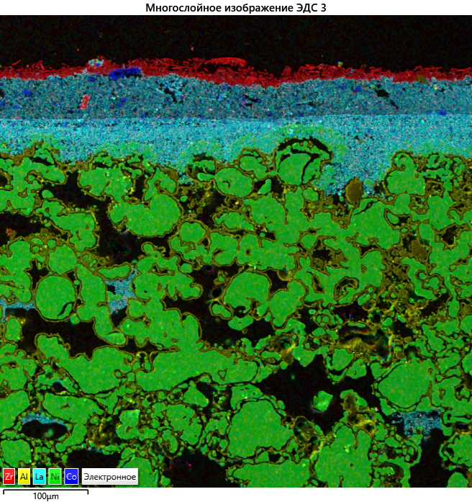
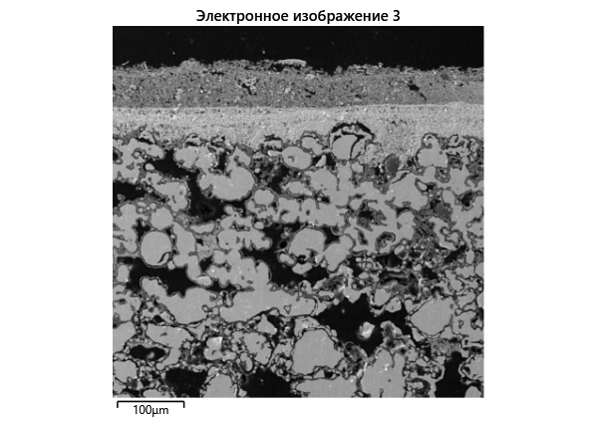

Сурет 63-МКА сынамасынан кейінгі мембранының көлденең қимасының ТЭМ-ЭДС карталары

64-суретте МКА жағдайларында 900–950 °C температура аралығында ұзақ уақыт жұмыс істегеннен кейінгі мембрананың микрокұрылымдық және элементтік өзгерістерін сипаттайтын ЭДС-карталар көрсетілген. Нәтижелер мембранадағы металдық компоненттердің агрегаттануына тән іріленуін айқын дәлелдейді: Бастапқыда дисперсті болған Ni–Co бөлшектері реакциялық орта әсерінен тығыз металл агрегаттарына айналған.

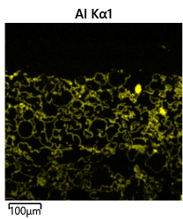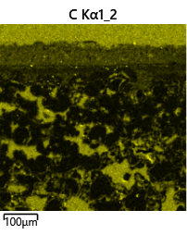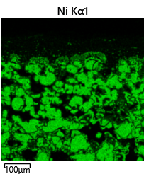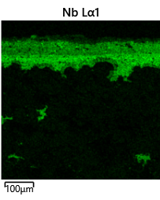
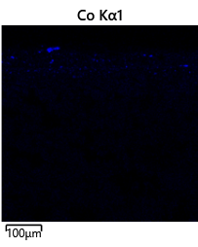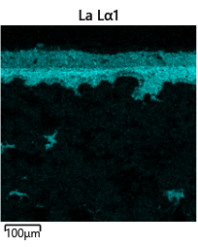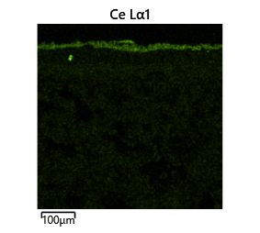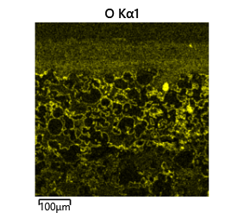
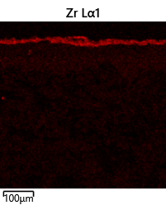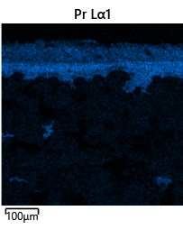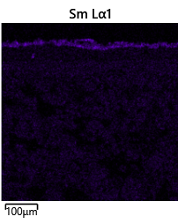
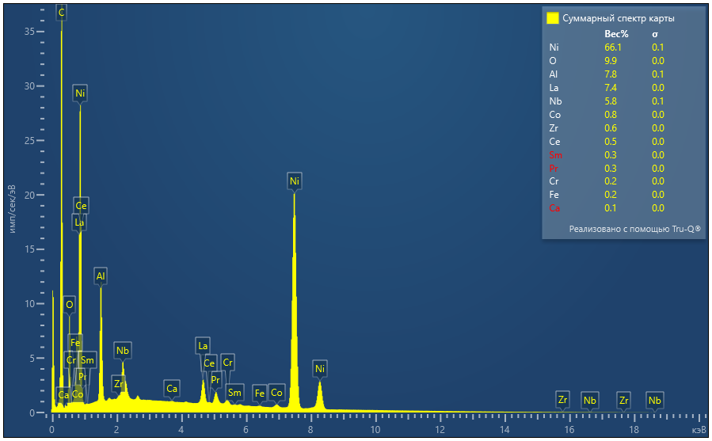

Сурет 64 – MКА реакциясынан кейінгі композиттік мембрананың элементтік құрамы мен таралуын сипаттайтын ЭДС-карталар және нүктелік спектрі

Аталған құбылыстар асимметриялық мембраналардың термохимиялық жүктеме жағдайындағы ұзақ мерзімді жұмысы барысында байқалатын агрегаттану механизмдері бойынша Sadykov, Eremeev және әріптестерінің еңбектерінде (PNC–YDC және NiCu/NW негізіндегі жүйелер) келтірілген нәтижелермен толық сәйкес келеді [14, б. 7].
Элементтік карталардан флюоритті–перовскитті матрицаның (La–Ce–O) негізгі құрылымының салыстырмалы түрде тұрақты сақталғаны анықталды. Аталған құбылыс әдебиетте PNC–YDC жүйелерінің жоғары термохимиялық тұрақтылығы туралы мәліметтермен үйлеседі [14, б. 8]. Сонымен қатар, МКА жағдайында катализдік SPCZ қабатынан Zr және Sm элементтерінің функционал қабатқа қарай қозғалысы, ал Pt бөлшектерінің мембрана бетіне ауысуы металдардың жоғары температурада қайта таралуына тән құбылыс екенін көрсетеді. Төменгі бөліктегі ЭДС-спектр Ni, Co және O шыңдарының басымдығын көрсетті, яғни металл–оттекті агрегаттардың жиналуын растайды. Сонымен бірге, La, Ce, Zr, Sm және Pt элементтерінің сигналдары мембрана мен катализдік қабат арасында реакциялық ортада жүретін күрделі фазалық қайта таралу механизмдерін дәлелдейді.
Жалпы алғанда, ұсынылған ЭДС деректері МКА реакциясынан кейін мембрананың құрылымында орын алған өзгерістердің сипаты мен бағыты асимметриялық мембраналардың ұзақ мерзімді жұмысына арналған әдебиетте сипатталған тұрақтылығының төмендеуі механизмдерімен [151, б. 12] толық сәйкес келеді. Нәтижелер термохимиялық тұрақтылықты сақтау үшін металл фазасының тығыздалуы (жоғары температурада ұнтақ бөлшектердің бірігіп іріленуі) процестерін шектеудің маңызды екенін, сондай-ақ функционал қабаттардағы элементтердің қайта таралуын бақылау мембрананың ұзақ мерзімді жұмыс қабілеттілігі үшін шешуші факторлардың бірі.

3.2.3 La_{0.99}Ca_{0.01}Nb:NiCоO_{x} композитінің және NiRu/Pr_{0,3}Ce_{0,35}Zr_{0,35}O_{2−δ} жүйелеріндегі эксперименттік деректердің қателік деңгейін талдау
МКА La_{0.99}Ca_{0.01}Nb:NiCоO_{x} композиті мен NiRu/Pr_{0,3}Ce_{0,35}Zr_{0,35}O_{2−δ} катализаторының қатысуымен жүргізілген метанның көмірқышқылдық айналымы реакциясының нәтижелерінің қайталану мүмкіндіктерін бағалау мақсатында алынған эксперименттік деректерге статистикалық өңдеу жүргізілді. Көрсетілген талдау метан (X(CH₄)) және көмірқышқыл газының (X(CO₄)) түрлену дәрежелерінің, сутектің шығымының (Y(H₄)), сутекке қатысты талғамдылық (S(H₄)) және сутегі ағынының тығыздығының (j(H₄)) тұрақтылығын анықтауға бағытталды.
Статистикалық өңдеу барысында өлшеулердің орташа арифметикалық мәні (x̄), орташа квадраттық ауытқуы (Sₓ) және орташа мәннің стандартты қателігі (S̄ₓ) есептелді. Барлық параметрлер үш реттік параллель тәжірибелер нәтижесінде анықталды және деректердің сенімділігін бағалауға мүмкіндік береді [183].
Орташа арифметикалық көрсеткіш (22) формуласы негізінде анықталды.

$\overline{х}$=$\frac{1}{n }$($\sum_{i=1}^{n}{x_{i}}$) (24)

мұндағы, x̄ – есептелген орташа арифметикалық шама;
xᵢ – әрбір жеке өлшеу нәтижесі;
n – жүргізілген қайталану саны.
Орташа квадраттық ауытқу (23) формуласына сәйкес анықталады.

$S_{x}$= $\sqrt{\frac{\sum{{(x_{i}-\overline{х} )}^{2}}}{n (n-1)}}$ (25)

мұндағы, Sₓ – орташа квадраттық ауытқу;
xᵢ – әрбір жеке өлшеудің тіркелген мәні;
n – жүргізілген тәжірибелердің жалпы саны.
Орташа мәннің стандартты қателігі (24) формуласына сәйкес анықталды.

$S_{\overline{x}}$ = $S_{x}$√n (26)

мұндағы, Sₓ̄ – есептелген орташа мәннің стандартты қателік шамасы;
Sₓ – жеке өлшеу нәтижелерінің орташа квадраттық ауытқуы;
n – орындалған параллель өлшеулердің саны.
Егер өлшеулердің жалпы саны n ≤ 30 болса, сенімділік интервалын анықтау үшін (25) формуласы қолданылады.

$∆x_{кезд.}=t_{(α,n)}S_{\overline{x}}$ (27)

мұндағы, t(α, n) – сенімділік деңгейі α және өлшеулер саны n бойынша анықталатын Стюдент коэффициенті. Техникалық есептеулерде көп сенімділік деңгейі 0,95 (95%) ретінде қабылданады.
Өлшенген X шамалары бойынша қорытынды нәтиже (26) формуласына сәйкес анықталады.
$X=\overline{X}±∆х$ (28)

Осылайша, (22)–(26) формулалары бойынша жүргізілген есептеулердің нәтижелері 9- кестеде келтірілген.

Кесте 10 – NiRu/Pr_{0,3}Ce_{0,35}Zr_{0,35}O_{2−δ} катализаторы қолданылған жағдайда жүйенің статистикалық қателік көрсеткіштері

Қосылыстар | $\overline{х}$,% | $$S_{x}$$ | $$S_{\overline{x}}$$ | ∆х_{кезд.}  (n = 3, P = 0,95) | $\overline{x}$± ∆х
X(CO₂) | 40,46 | 0,217 | 0,125 | 0,539 | 40,46 ± 0,54
Y(H₂) | 24,23 | 0,103 | 0,0597 | 0,257 | 24,23 ± 0,26
S(H₂) | 33,77 | 0,0147 | 0,00848 | 0,0365 | 33,77 ± 0,04
j(H₂) | 0,8350 | 0,000936 | 0,000540 | 0,00233 | 0,8350 ± 0,0023
X(CH₄) | 75,84 | 0,076 | 0,044 | 0,19 | 75,84±0,19

10-кестеде берілген үш реттік қатарланған тәжірибе нәтижелерін статистикалық талдау барысында метанның көмірқышқылдық айналымының негізгі реакциялық параметрлері – X(CH₄), X(CO₂), Y(H₂), S(H₂) және j(H₂) – қатарланған жүргізілген өлшеулерде тұрақты және қайталанғанын көрсетті. Әрбір көрсеткіш үшін есептелген орташа мәндер мен олардың S_{х}, S̄_{х}, Δх тәрізді қателік сипаттамалары 5% аспайды және жүргізілген эксперименттердің жоғары дәлдігі мен алынған нәтижелердің сенімділігін дәлелдейді.

3.2.4 NiRu/Pr_{0,3}Ce_{0,35}Zr_{0,35}O_{2−δ} катализаторындағы метанның көмірқышқылдық айналымы процесіндегі болжамды сызбасы
Зерттелген процесте ең жоғары катализдік белсенділік және тұрақтылық көрсеткен La_{0.99}Ca_{0.01}Nb:NiCоO_{x} композитінің МКА жүретін болжамды механизі ұсынылды. NiRu нанобөлшектері мен Pr-допирленген церий-цирконий диоксиді (NiRu/Pr_{0,3}Ce_{0,35}Zr_{0,35}O_{2−δ}) негізіндегі катализаторды келесідей сипаттауға болады. Метанның активтенуі NiRu металл нанобөлшектерінде жүреді, содан кейін CH_{4−х} (x = 1 – 4) фрагменттеріне және NiRu бетінде адсорбцияланатын сутегі атомдарына бөлінеді. Реакция барысында CCH₂, CCH₃ сияқты түрлі көмірсутек фрагменттерімен қатар графит тәрізді құрылымдар мен көміртекті нанотүтікшелерді қоса алғанда көміртекті өнімдер түзілуі мүмкін. Адсорбцияланған сутегі атомдары молекулалық сутекті босату үшін тотықсызданған (металл) белсенді орталықтардан десорбцияланады. Тотыққан белсенді орталықтардың қатысуымен су молекулалары түзіледі. Көмірқышқыл газының активациясы Pr_{0,3}Ce_{0,35}Zr_{0,35}O_{2−δ} құрамындағы оттектік вакансияларда жүзеге асады. Оттектің жоғары қозғалғыштығы мен реакциялық қабілетінің, сондай-ақ Ce⁴⁺/³⁺ және Pr⁴⁺/³⁺ катиондарының зарядты өзгерту қабілетінің арқасында оттектік вакансиялар толып, көміртек тотығы молекуласы түзіледі. Аталған процестер тура және кері бағытта жүреді, ал оттектік вакансиялар бірде оттекпен толып, бірде қайта босап отырады. Сонымен қатар көмірқышқыл газының молекулалары адсорбцияланып, карбонатты кешендер түзіліп, кешендер реакцияға тікелей қатыспайды. Сонымен қатар, оттегі аниондары мен оттегі бос орындары сутегі мен су молекулаларымен өзара әрекеттесуге қатысады, осылайша көміртегі тотығының бу айналымының параллель кері реакциясы жүреді (кері су газы ауысымы):

CO₂ + H₂ = CO + H₂O (29)

Оттегі аниондары Pr_{0,3}Ce_{0,35}Zr_{0,35}O_{2−δ} бетіне, сондай-ақ NiRu нанобөлшектерінің бетіне таралады, онда олар көміртегі бөлшектерін моно және көмірқышқыл газына, сондай-ақ сутекті суға тотықтыруға қатысады. Көміртек өнімдерінің тотығуына көмірқышқыл газының молекулалары қатысып, көміртегі тотығының түзілуіне әкеледі:

CO₂ + C = 2CO (30)

Реакция қоспасында әртүрлі компоненттердің болуына байланысты метанның бу айналымы сияқты жанама процестер жүреді:

CH₄ + H₂O = CO + 3H₂ (31)

метанның пиролизі (термиялық ыдырауы) :

CH₄ = C + 2H₂ (32)

Будуар реакциясы:
2CO = CO₂ + C (33)

көмірқышқыл газы мен көмірқышқыл газының қатты көміртекке тотықсыздану реакциялары [184-189]:
CO + H₂ = C + H₂O (34)

CO₂ + 2H₂ = C + 2H₂O (35)

NiRu/PCZ катализаторындағы МКА механизмінің болжамды сызбасы 65-суретте көрсетілген. Ол келесі кезеңдерді қамтиды:
* Метанды белсендіру және ыдырату:

CH₄ + 2 [ ]s → [CH₃]s + [H]_{s},
[CH₃]s + [ ]s → [CH2]s + [H]_{s},
[CH₂]s + [ ]s → [CH]s + [H]_{s},
[CH]s + [ ]s → [C]s + [H]_{s}; (36)

* Метаннан көміртегі тотығының түзілуі:

[O]lat + [ ]s ↔ [VO]lat + [O]_{s},
[C]s + [O]s → [CO]s + [ ]_{s},
[CO]s ↔ CO + [ ]_{s}; (37)

* Сутектің түзілуі:

2 [H]s ↔ [H2]s + [ ]_{s},
[H₂]s ↔ H2 + [ ]_{s} (38)

* Тасымалдағышты қалпына келтіру:

[O]lat + [ ]s ↔ [VO]lat + [O]_{s},
[H]s + [O]s ↔ [OH]s + [ ]_{s},
[H]s + [OH]s ↔ [H₂O]s + [ ]_{s},
[H₂O]s ↔ H₂O + [ ]_{s} (38)

* Тасымалдағыштың тотығуы және көмірқышқыл газынан көміртегі тотығының түзілуі
CO₂ + [VO]lat ↔ CO + [O]_{lat} (39)

37 – 38 формулаларда көрсетілген келесі белгілеулер: беткі активті орталықтар [ ]_{S}, тордағы оттегі аниондары [O]_{lat} және тордағы оттегі вакансияларын [VO]_{lat} көрсетеді
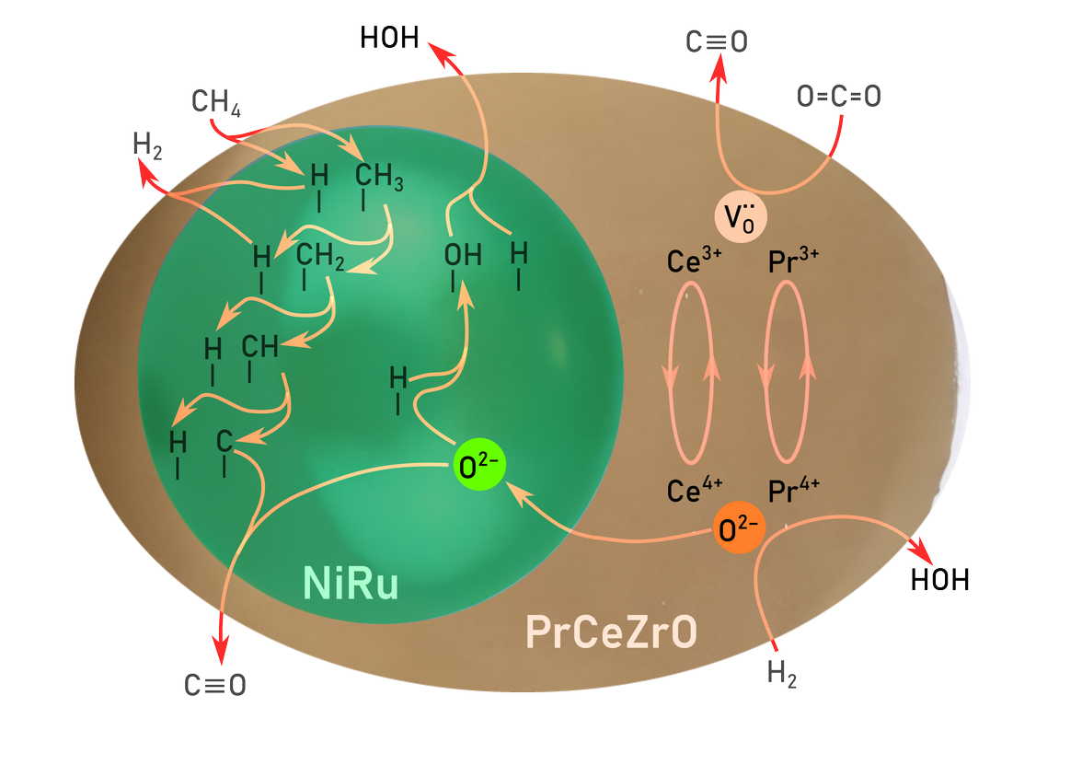

Сурет 65 − NiRu/Pr_{0,3}Ce_{0,35}Zr_{0,35}O_{2−δ} катализаторындағы метанның көмірқышқылды айналымы процесінің сызбасы [190-191]

Реакциялық қоспадан сутекті асимметриялық қондырылған сутекөткізгіш мембрана арқылы бөлу процесін келесідей сипаттауға болады (58-сурет). Мембрана арқылы сутектің тасымалдануындағы қозғаушы күш жалпы жағдайда электрохимиялық потенциалдың (μe) градиенті болып табылады, ал нақты жағдайда – мембрананың екі жағындағы сутектің парциалдық қысымдарының айырмасы (баромембраналық процесс). Мембрананың отындық жағында МКА нәтижесінде алынған сутекке бай қоспа орналасады, ал үрлеу аргон (Ar) беріледі. Мембрананың отындық жағында газөткізбейтін талғамды өткізгіш функционалдық қабаттың материалына – La_{0.99}Ca_{0.01}NbO_{4−δ}: NiCoО_{х} композитіне сутектің енуі жүреді. Сутек протондар түрінде La_{0.99}Ca_{0.01}NbO_{4−δ} қабаты арқылы тасымалданады, яғни композиттегі басқа заряд тасымалдаушылардың (электрондар, оттек аниондары) қозғалысымен қатар жүреді және композит қабатының қарама-қарсы жағында бөлінеді. Одан әрі сутек NiAl негізіндегі көбікті тіректің қуыстары арқылы диффузияланып, тазарту газбен араласады [192-193].
Сутекті мембрана арқылы тасымалдау процесінде бір уақытта бірнеше механизмдер жүзеге асырылады. La_{0.99}Ca_{0.01}NbO_{4−δ}:NiCoО_{х} газ тығыздағыш қабаты арқылы сутектің тасымалдануы сорбция-диффузия (еру-диффузия) механизмі арқылы жүзеге асырылады. Аталған процестің негізгі компоненттері-материал бетіндегі сутектің химиялық алмасуы және материал көлеміндегі сутектің химиялық диффузиясы [194-196].
Сутектің композиттің металл фазасымен алмасуы (NiCo) Бонхоффер – Фаркаш механизміне сәйкес жүзеге асырылады (Ha адатомдарын түзу үшін H₂ диссоциативті адсорбциясы) [197,198]:

H₂ ↔ 2 Ha (40)
және Ридил – Элей механизмі (үш атомды активтендірілген кешеннің қалыптасу сатысы арқылы сутегі адатомының түзілуі) [199, 200]:

H₂ + Ha ↔ (H⸱⸱⸱H⸱⸱⸱H)a (41)

кейіннен металдың кристалдық торында интерстициалды ақау ретінде сутектің интеркалациясымен [201, 202]:

Ha ↔ Hi (42)

Сутектің композиттік оксид фазасымен алмасуы (La_{0,99}Ca_{0,01}NbO_{4-δ}) гидрлеу/дегидрлеу арқылы жүреді [203]:

H₂ ↔ 2 H• + 2e´,  H₂ + 2 ${\text{O}}_{\text{O}}^{\text{×}}$ ↔ 2 ${\text{OH}}_{\text{O}}^{\text{ •}}$ + 2e´. | (43)

Металл фазасындағы сутектің диффузиясы аралық аралық (интерстициалды) механизм бойынша жүзеге асады, яғни протондар кристалл торының аралық ақаулары арқылы орын ауыстырады 66-сурет [204, 205]. Оксид фазасындағы сутектің диффузиясы келесі механизмдерге сәйкес жүруі мүмкін:
66a-суретте көрсетілген интерстициалды протондық диффузия механизмінде протондар кристалл торының аралық позициялары арқылы орын ауыстырады. Протон тордағы бос кеңістіктер арқылы «жылжып», құрылым ішінде миграция жасайды және тасымал аниондық торы жеткілікті ашық материалдарда басым болады.
66б-суретте бейнеленген Гроттгус механизмі кезінде протондар бір O–H тобынан екіншісіне релейлік тәрізді секіріп отырады (66б - сурет). Протон көршілес оттегі аниондары арасында байланыстардың қайта түзілуі арқылы тасымалданады. Аталған протон өткізгіштігі жоғары материалдарға тән тиімді механизм болып саналады .
Экипаж (vehicular) механизмі (66в-сурет)- протон жеке қозғалып қоймай, гидроксил тобының (–OH) құрамында оттегі ионымен бірге тасымалданады. Яғни, протон «жолаушы» сияқты оттегі анионымен бірге жылжиды және тасымал Гроттгус механизміне қарағанда баяу жүреді, бірақ ылғалды немесе белгілі құрылымдық ортада маңызды рөл атқарады [206].
65г-суретте көрсетілген құрылымдық байланысқан судың диффузиясы механизмінде торда байланысқан су молекулаларының орын ауыстыруы нәтижесінде бір уақытта екі протон тасымалданады
(а) | 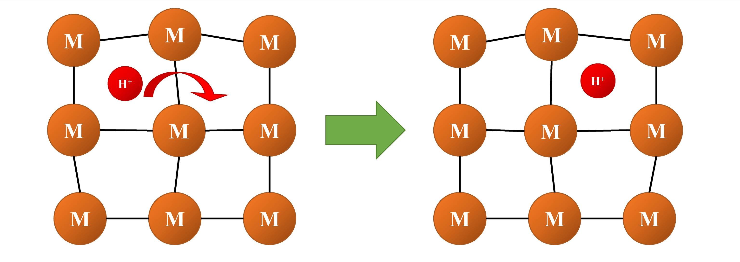
(б) | 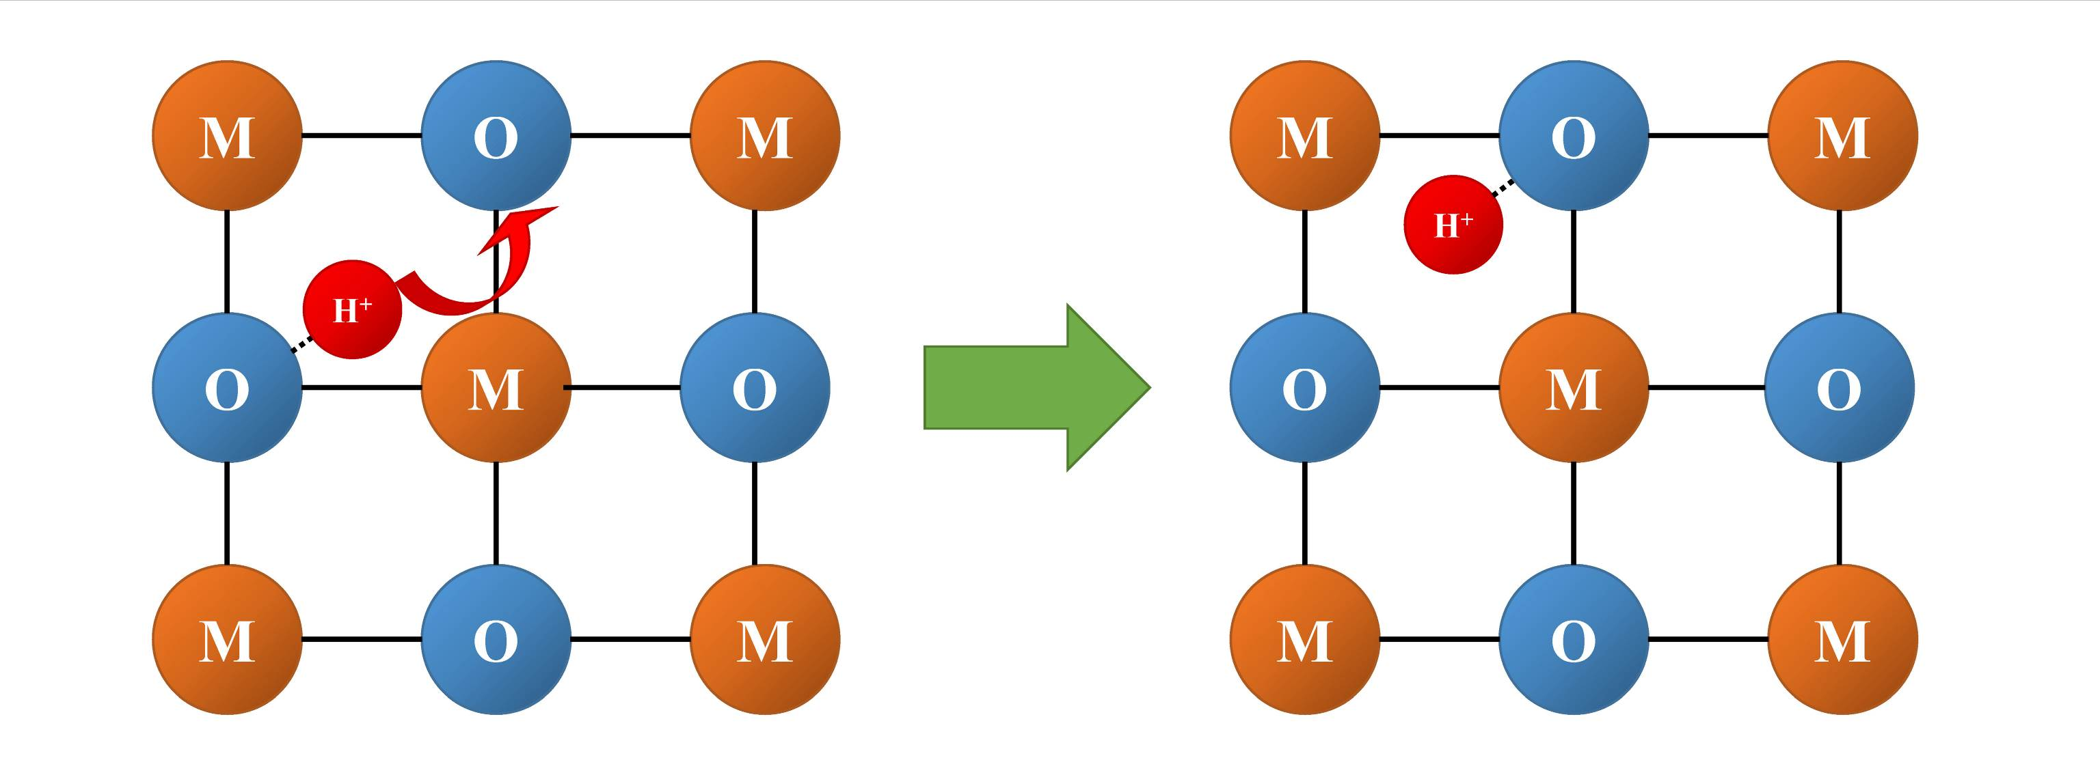
(в) | 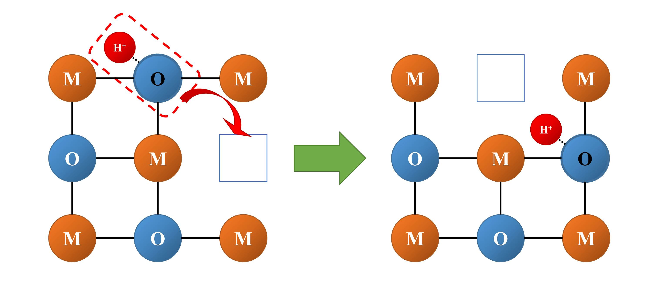
(г) | 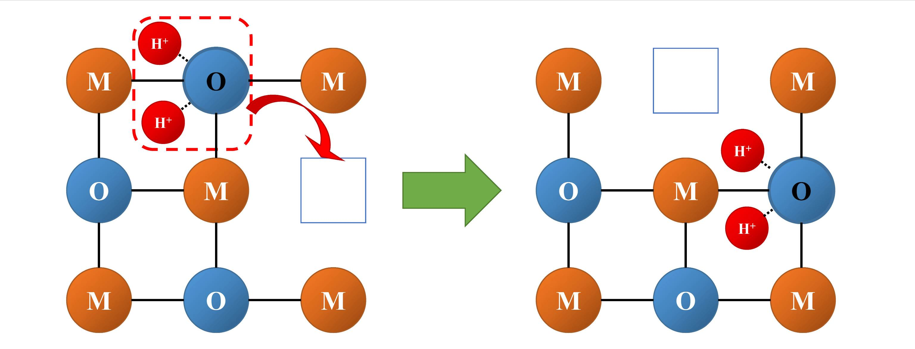

Сурет 66 - Қатты денелердегі протондардың диффузиясының негізгі механизмдері

(а) интерстициалды протондардың диффузиясы, (б) Гроттгус механизмі, (в) экипаж механизмі, (г) құрылымдық байланысқан судың диффузиясы.
. Су молекуласы тор ішінде қайта бағдарланып немесе жылжып, өзімен бірге екі протонды қатар алып өтеді. Процесс ылғалдылық жоғары жағдайларда және гидратталған құрылымдарда басым болады [207–208].
Тасымалдағыш кеуектеріндегі молекулалық сутектің газ фазалық диффузиясы кеуектердің мөлшеріне байланысты әртүрлі механизмдерге сәйкес жүзеге асырылады [209, 210]: конвективті ағым, тұтқыр ток, Кнудсен диффузиясы, белсендірілген газ фазасының диффузиясы, беттік диффузия, капиллярлық конденсация, молекулалық електің әсері.
ҚОРЫТЫНДЫ

Жүргізілген зерттеулердің нәтижелері бойынша келесідей қорытындылар жасалды:
1. Жоғары критикалық параметрлерде (Т = 400 °C, р = 120 атм) үздіксіз ағынды типтегі реакторда изопропанол спиртінің қатысында алғаш рет Ni, Cu, Co, Ag құрамды құймалар, күрделі оксидтер LaNbO₄, La_{0,99}Ca_{0,01}NbO₄, La_{0,99}Ca_{0,01}Nb_{1-х}Ti_{х}O_{4-σ} және олардың негізінде композиттер La_{0,99}Ca_{0,01}NbO₄:NiCoO_{х}, La_{0,99}Ca_{0,01}NbO₄:NiCuO_{х} сольвотермалды әдіспен алынды. РФТ нәтижелері бойынша LaNbO₄ моноклиндік [PDF 01-083-1911] және жоғары температуралық тетрагональдық [PDF 00-050-0919] фазалардың қоспасынан тұратыны және олардың арақатынасы күйдіру температурасының жоғарылауымен тәуелді түрде өзгеретінін көрсетті.
2. Синтезделген Ni, Cu, Co, Аg құрамды құймалар, LaNbO₄, La_{0,99}Ca_{0,01}NbO₄, La_{0,99}Ca_{0,01}Nb_{1-х}Ti_{х}O_{4-σ} күрделі оксидтер, олардың негізіндегі La_{0,99}Ca_{0,01}NbO₄:NiCoO_{х}, La_{0,99}Ca_{0,01}NbO₄:NiCuO_{х} композит үлгілерінің құрылымдық, текстуралық және беттік қасиеттеріне синтездеу әдістерінің әсері БЭT (Брунауэр-Эммет-Теллер), рентгендік фазалық талдау (РФТ), EDX үйлесімді жоғары ажыратылымдықты трансмиссиялық электронды микроскопия (ЖА ТЭМ), тығыздықты өлшеу, төрттік зондты әдіс және импеданстық спектроскопия арқылы электрөткізгіштікті анықтау, ағынды реакторда изотоптық алмасу, сутекпен температуралық-бағдарламалық тотықсыздандыру (Н₂₋ТБТ) әдістері арқылы зерттелді.
3. Синтезделініп алынған La_{0,99}Ca_{0,01}NbO₄:NiCoO_{х}, La_{0,99}Ca_{0,01}NbO₄NiCuO_{х} композиттердің электр өткізгіштігі, оттегінің диффузиялық коэффициенттері зерттелді. La_{0,99}Ca_{0,01}NbO₄:NiCoO_{х} композиттердің электрөткізгіштігі σ ~3,2·10⁻⁴–3,2·10⁻⁵ См·см⁻¹ (500–700 K аралығында), La_{0,99}Ca_{0,01}NbO₄NiCuO_{х} үлгілерге қарағанда біршама жоғары екені анықталды. Оттегінің диффузия коэффициенттері ((5–6)·10⁻²⁰ см²/с) және белсендіру энергиясы (~260 кДж/моль) бұл материалдардың протондық және иондық тасымалдау механизмдерін айқындауға мүмкіндік береді. Алынған деректер композиттердің мембраналық және катализдік қолдануға перспективалы екенін дәлелдеді.
4. La_{0,99}Ca_{0,01}NbO₄:NiCoO_{х} негізіндегі асимметриялық протонөткізгіш мембрана және 5%Ni+1%Ru/Pr_{0,3}Ce_{0,35}Zr_{0,35}O₂ катализаторымен бірге МКА жағдайында жоғары тиімділік көрсетті. 700 °C температурада реакция нәтижелері бойынша CH₄ айналымы ~60%, CO₂ айналымы ~80%, сутек шығымы ~45%, ал мембрана арқылы талғамды бөлініп алынған сутектің үлесі ~35% болды. Сутектің өту ағыны j(H₂) = 1,4 мл H₂/(см²·мин) болып тіркелді. 100 сағаттық тұрақтылық сынақтары барысында мембрананың жұмыс қабілеті бірқалыпты сақталып, сутек ағыны 1,4-тен 0,88 мл H₂/(см²·мин) дейін біршама төмендеді. Деградация жылдамдығының сағатына ~1,2% деңгейінде болуы Pd-негізіндегі мембраналар мен допирленген барий цереттері үшін әдебиетте келтірілген көрсеткіштерге сәйкес келетіні анықталды.

ПАЙДАЛАНЫЛҒАН ӘДЕБИЕТТЕР ТІЗІМІ

1 Balzamov D.S., Akhmetova I.G., Balzamova E.Yu., et al. Options for organizing ownsources of energy supply at the facilities of generating companies based on steam screw machines// Journal of Physics: Conference Series. International Scientific Conference "Conference on Applied Physics, Information Technologies and Engineering - APITECH-2019". Krasnoyarsk Science and Technology City Hall of the Russian Union of Scientific and Engineering Associations; Polytechnical Institute of Siberian Federal University.- 2019.- 55018 р.
2 Корзун В.А. "Глобальное потепление" - реальность или политизированный миф? (Перспективы создания в России "зеленой экономики") М.: Институт мировой экономики и международных отношений РАН,- 2009. -191 с.
3 Hydrogen scaling up. A sustainable pathway for the global energy transition. Hydrogen Council. November 2017.– https://hydrogencouncil.com/ wp-content/uploads/2017/11/Hydrogen-scaling-up-Hydrogen- Council.pdf. 02.12.2019.
4 World Energy Outlook / International Energy Agency // https://www.iea.org/reports/world-energy-outlook-2022. 26.09.2022.
5 Agyekum E.B. A Critical Review of Renewable Hydrogen Production Methods: Factors Affecting Their Scale-Up and Its Role in Future Energy Generation. / Agyekum E.B., Nutakor C., Agwa A.M., Kamel S. // Membranes. – 2022. – Т. 12 – № 2.-10 р.
6 Singla S. Hydrogen production technologies - Membrane based separation, storage and challenges / Singla S., Shetti N.P., Basu S., Mondal K., Aminabhavi T.M. // Journal of Environmental Management. – 2022. – Т. 302 . – № 12. –Р. 113-963.
7 Xiao Z., Li Y., Hou F., Wu C., Pan L., Zou J., Wang L., Zhang X., Liu G., Li G. Engineering oxygen vacancies and nickel dispersion on CeO2 by Pr doping for highly stable ethanol steam reforming // Appl. Catal., B. – 2019. – Vol. 258. – 158 р.
8 López E.R., Dorado F., de Lucas-Consuegra A. Electrochemical promotion for hydrogen production via ethanol steam reforming reaction // Appl. Catal., B .– 2019. – Vol. 243. – P. 355–364.
9 Haryanto A., Fernando S., Murali N., Adhikari S. Current status of hydrogen production techniques by steam reforming of ethanol: A review // Energy & Fuels. – 2005 .– Vol. 19. – P. 2098–2106.
10 Li D., Li X., Gong J. Catalytic Reforming of Oxygenates: State of the Art and Future Prospects // Chem. ReV . – 2016. – Vol. 116. – P. 11529−11653.
11 Song H., Zhang L., Watson R.B., Braden D., Ozkan U.S. Catal. Today, -2007.-№129.- 346 р.
12 Iulianelli A. Catalytic membrane reactors for hydrogen production / A. Iulianelli, A. Basile // Catalysis Science & Technology. – 2011. – Vol. 1. – P. 366–393.
13 Haga F., Nakajima T., Yamashita K., Mishima S. Steam reforming of ethanol over supported catalysts // Reaction Kinetics and Catalysis Letters. – 1998. – Vol. 63.-№ 2. – P. 253–258.
14 Sadykov V.A., Eremeev N.F., Fedorova Y.E., Krasnov A. VOL. . , Bobrova L.N., Bespalko Y.N., Lukashevich A.I., Skriabin P.I., Smorygo O.L., Veen A.C. Van Design and performance of asymmetric supported membranes for oxygen and hydrogen separation // International Journal of Hydrogen Energy. – 2021. – Т. 46. – № 38. – Р.20222–20239.
15 Vaidya P.D., Rodrigues A.E. Insight into steam reforming of ethanol: A review // Chemical Engineering Journal. – 2006. – Vol. 117. – P. 39–47.
16 Freni S., Cavallaro S. "Ethanol steam reforming for hydrogen production" // International Journal of Hydrogen Energy. – 2007. – Vol. 32. – P. 3006–3013.
17 Ni M., Leung Y.C., Leung M.K. Int. J. Hydrogen Energy.de la Piscina P. R., Homs N. Chem. Soc. ReVol. - 2008.-№ 37.- 2459 р.
18 Garcia E.Y., Laborde M.A. Mechanism of the steam reforming of ethanol // International Journal of Hydrogen Energy. – 1991. – Vol. 16.-№ 5. – P. 307–312.
19 Levalley T.L., Richard A.R., Fan M. The progress in water gas shift and steam reforming hydrogen production technologies – A review // International Journal of Hydrogen Energy. – 2014. – Vol. 39. – P. 16983 –17000. doi:10.1016/j.ijhydene.2014.08.041.
20 Sandoval-Bohorquez Víctor Stivenson, M. Morales-Valencia Edgar, O. Castillo- Araiza Carlos, M. Ballesteros-Rueda Luz, Kinetic assessment of the dry reforming of methane over a Ni–La₂O₃ catalyst, ACS Catal. -2021.-№11(18) .-Р.11478–11493.
21 Jang W., Shim J., Kim H., Yoo S., Roh H. Hydrogen production via dry reforming of methane over Ni-based catalysts: activity and stability // Catalysis Today. – 2019. – Vol. . 324. – P. 15–23.
22 Souza D. F., De Silva C. L., Mastelaro V.R., Yamazaki S., Matsui T., Bernardi M. I. B. Structural and catalytic properties of Ni-based catalysts supported on La₂O₃–ZrO₂ for dry reforming of methane // Catalysis Today. – 2015. – Vol. 258. – P. 71–79.
23 Sekine Y., Nakazawa Y., Oyama K. et al. Effect of small amount of Fe addition on ethanol steam reforming over Co/Al₂O₃ catalyst // Applied Catalysis A: General. – 2014. – Vol. 472. – P. 113-122.

24 Wanga Ao, Tianhui Lia, Xin Wangb, Zongbao Lib, Xinghua Huangc, Yanru Yinc, Shasha Zhub, Bo Liuc, Lichao Jiac, Enhanced stability of a direct-methane and carbon dioxide protonic ceramic fuel cell with a PrCrO₃ based reforming layer. Ceramics International.- 2023.- Vol.49.-№ 15(1) .-P. 25240-25245.
https://doi.org/10.1016/j.ceramint.2023.05.05
25 Cardoso S.P., Azenha I.S., Lin Z.,Portugal I., Rodrigues A.E., Silva C.M. Inorganic Membranes for Hydrogen Separation. Sep. Purif. ReV. – 2018.-№ 47.-Р. 229–266. doi:10.1080/15422119.2017.1383917.
26 Huang J., Mao Z., Liu Z., Wang C. Performance of fuel cells with proton-conducting ceria-based composite electrolyte and nickel-based electrodes. J. Power Sources.- 2008.-№ 175.-Р.238–243. doi:10.1016/j.jpowsour.2007.09.018.
27 Fabbri E., Pergolesi D., Traversa E. Materials challenges toward proton-conducting oxide fuel cells: A critical review. Chem. Soc. ReV. - 2010-№ 39.-Р. 4355–4369. doi:10.1039/b902343g.
28 Sadykov V.A., Eremeev N.F., Fedorova Y.E., Krasnov A. V., Bobrova L.N., Bespalko Y.N., Lukashevich A.I., Skriabin P.I., Smorygo O.L., Van Veen A.C. Design and performance of asymmetric supported membranes for oxygen and hydrogen separation. Int. J. Hydrogen Energy .-2020.-№1.–18 р. doi:10.1016/j.ijhydene.2020.01.106.
29 Sadykov V.A., Sadovskaya E.M., Uvarov N.F. Methods of isotopic relaxations for estimation of oxygen diffusion coefficients in solid electrolytes and materials with mixed ionic-electronic conductivity. Russ. J. Electrochem. -2015.-№ 51.-Р. 458–467, doi:10.1134/S1023193515050109.
30 Bernardo G., Araújo T., da Silva Lopes T., Sousa J., Mendes A. Recent advances in membrane technologies for hydrogen purification. // International Journal of Hydrogen Energy. – 2020. – Vol . 45. – № 12. – P. 7313-7338.
31 Lundin S.B., Patki N.S., Fuerst T.F., Ricote S., Wolden C.A., Way J.D. Dense inorganic membranes for hydrogen separation. // Membranes for Gas Separations. – Hackensack: World Scientific Publishing.-2017. – P. 271-363.
32 Gallucci F., Fernandez E., Corengia P., Sint M. Annaland. Recent advances on membranes and membrane reactors for hydrogen production. //Chemical Engineering Science .-2013.-№92.- Р.40–66.
33 Dai Z. Recent advances in multi-layer composite polymeric membranes for CO₂ separation: A review / Dai Z., Ansaloni L., Deng L. // Green Energy and Environment. – 2016. – Т. 1. – № 2. – С.102–128.
34 Терещенко Г.Ф. Металлосодержащие мембранные реакторы / Терещенко Г.Ф., Орехова Н.В., Ермилова М.М. // Мембраны. – 2007. – Т. 1 – № 33. – С.4–20.
35 Kayvani Fard A., McKay G., Buekenhoudt A., Al Sulaiti H., Motmans F., Khraisheh M., Atieh M. Inorganic membranes: Preparation and Application for Water Treatment and Desalination // Materials. -2018. -Vol. 11.- № 1. – 74 р. DOI: 10.3390/ma11010074.
36 Adhikari S., Fernando S. Hydrogen membrane separation techniques. Industrial & Engineering Chemistry Research.-2006. -№45(3).- Р. 875-881.
37 Ockwig N.W., Nenoff T.M. “Membranes for Hydrogen Separation,” Chemical Reviews, 2007, Vol. 107.- № 10.- Р. 4078–4110. DOI: 10.1021/cr0501792
38 Simão P Cardoso, Ivo S Azenha, Zhi Lin, Inês Portugal, Alírio E Rodrigues, Carlos M Silva. Inorganic Membranes for Hydrogen Separation. Separation & Purification Reviews. -2018.-№47.-Р. 229–266. DOI: https://doi.org/10.1080/15422119.2017.1383917
39 Gallucci F., Basile A. Faisal Ibney Hai. Introduction – A Review of Membrane Reactors.// Membranes for Membrane Reactors: Preparation, Optimization and Selection John Wiley & Sons, Ltd.,2011.
40 Bosko M.L. New PdNiAu ternary alloys as potential material for hydrogen separation processes / M.L. Bosko, A.D. Fontana, L. Cornaglia, A.M. Tarditi // International Journal of Hydrogen Energy. – 2022. – Vol. 47. – № 22. – P. 11589-11600. DOI: 10.1016/j.ijhydene.2022.01.179.
41 Al-Mufachi N.A. Hydrogen selective membranes: a review of palladium-based dense metal membranes / Al- N.A. Mufachi, N.V. Rees, R. Steinberger-Wilkens // Renewable and Sustainable Energy Reviews. – 2015. – Vol. 47. – P. 540-551. DOI: 10.1016/j.rser.2015.03.026.
42 Paglieri S.N., Way J.D. Innovations in palladium membrane research and application. Separation and Purification Methods. – 2002. – Vol. 31. – P. 1–169. DOI: 10.1081/SPM-120006113.
43 Wang H., Wang X., Meng B., Tan X., Loh K.S., Sunarso J., Liu S. Perovskite-based mixed protonic-electronic conducting membranes for hydrogen separation: Recent status and advances. J. Ind. Eng. Chem. -2018.-№ 60.-Р. 297–306.
44 Cheng H. Dual-Phase Mixed Protonic-Electronic Conducting Hydrogen Separation Membranes: A Review / Cheng H. // Membranes – 2022. – Т. 12 – № 7.
45 Zhang Q.Y., Han J.J., Huang Y., Chen Y., Yan X., Lang W.Z. Effect of Ba non-stoichiometry in Ba_{1-x}Zr_{0.1}Ce_{0.7}Y_{0.2}O_{3-δ} on its structure defect, sinterability and hydrogen permeability. Ceram. Int. -2020.- 46.-Р. 19564–19573.
46 Zhou C., Sunarso J., Dai J., Ran R., Song Y., He F., Zhou W., Shao Z. Realizing stable high hydrogen permeation flux through BaCo_{0.4}Fe_{0.4}Zr_{0.1}Y_{0.1}O_{3-δ} membrane using a thin Pd film protection strategy. J. Memb. Sci.- 2020.-№ 596.- Р.117-709.
47 Xing W., Inge Dahl P., Valland Roaas L., Fontaine M.L., Larring Y., Henriksen P.P., Bredesen R. Hydrogen permeability of SrCe_{0.7}Zr_{0.25}Ln_{0.05}O_{3-δ} membranes (Ln = Tm and Yb). J. Memb. Sci. -2015.-№473.-Р. 327–332.
48 Chen Y., Liu H., Zhuang L., Wei Y., Wang H. Hydrogen permeability through Nd_{5.5}W_{0.35}Mo_{0.5}Nb_{0.15}O_{11.25-δ} mixed protonic-electronic conducting membrane. J. Memb. Sci. -2019.-№579.-Р. 33–39. https://doi.org/10.1016/j.memsci.2019.02.057
49 Farlenkov A.S. Interaction of H₂O, O₂ and H₂ with Proton Conducting Oxides Based on Lanthanum Scandates / Farlenkov A.S., Zhuravlev N.A., Denisova Т.A., Ananyev М. VOL. // Alternative Energy and Ecology (ISJAE). – 2019. – Т. 15 – № 13(5). – Р.88–100.
50 Opakhai S., Kuterbekov K., Zeinulla Zh., Atamuroto V. F. Development and investigation of a porous metal-ceramic substrate for solid oxide fuel cells. International //Journal of Thermofluids.-2024.-Vol.22.- Р. 100-663. https://doi.org/10.1016/j.ijft.2024.100663
51 Wang W., Zhang X., Zhang D., Zeng Q., Jiang Y., Lin B. Highly promoted performance of triple-conducting cathodefor YSZ-based SOFC viafluorine anion doping, Ceram. Int.-2020.-№46.-Р.23964–23971. https://doi.org/10.1016/j. ceramint.2020.06.173
52 Martin A., Webber K.G., Kakimoto K. Mechanical and electrical properties of Na_{0.55}K_{0.45} NbO₃+0.2%MnO/Al₂O₃ composites for energyharvesting applications, Jpn.J.Appl.Phys.-2022.-№61.- Р. 10-32. https://doi.org/10.35848/ 1347-4065/ac85f7
53 Fontana A. D., Sirini N., Cornaglia L. M., Tarditi A. M. Densification and hydrogen permeation of Pd-based composite membranes supported on porous stainless steel // Journal of Membrane Science. – 2018. – Vol.563. – P. 351–359. – DOI: 10.1016/j.memsci.2018.06.001.
54 Gao H.Y., Lin Y.S., Li Y.D., Zhang B.Q. Chemical stability and its improvement of palladium-based metallic membranes. Ind. Eng. Chem. Res.- 2004.-№ 43 (22).-Р. 6920-6930.
55 Roa F., Block M. J., Way J. D. The influence of alloy composition on the H₂ flux of composite Pd-Cu membranes. Desalination.- 2002.-Vol. 147 .-№(1-3).-Р. 411-416.
56 Bryden K.J., Ying J.Y. Nanostructured palladium-iron membranes for hydrogen separation and membrane hydrogenation reactions. J. Membr. Sci. -2002.-Vol.203.-№(1-2).- Р.29-42.
57 Fontana A.D., Sirini N., Cornaglia Laura M., Tarditi A.M. // J. Membr. Sci. -2018.-№ 563.- P. 351–359. https://doi.org/10.1016/j.memsci.2018.06.001
58 Li X.Z., Liu D., Chen R. et al. Changes in microstructure, ductility and hydrogen permeabilityоf Nb-(Ti, Hf)Ni alloy membranes by the substitution of Ti by Hf // J. Membr. Sci. -2015. -№484.-P. 47–56.
59 Jiang P., Sun B., Wang H., Zhang L., Wang S., Li X. Microstructure and mechanical properties of LaNbO₄-based ceramics prepared by spark plasma sintering // Materials Research Express. – 2020. – Vol.7. –№(1–11). - 665 р.– DOI: 10.1088/2053-1591/ab98ca.
60 Yan E., Huang H., Sun S., Zhang Z., Liu Y., Chen D. Fabrication and hydrogen permeation of Pd–Cu alloy membranes supported on porous stainless steel // Journal of Membrane Science. – 2018. – Vol.565. – P. 411–424. – DOI: 10.1016/j.memsci.2018.08.060.
61 Vatolin N.A., Polukhin V.A., Belyakova R.M., Pastukhov E.A Simulation of the influence of hydrogen on the structural properties of amorphous iron // Matter. Science Eng. -1988.-Vol.99.- № 2.-P. 551–554.
62 Li F.C., Liu T., Zhang J. Y., Shuang S., Wu L., Sun J. Facile synthesis and enhanced photocatalytic activity of LaNbO₄-based nanocomposites // Materials Today Advances. – 2019. – Vol. 4. –№1(20).- 10027р. – DOI: 10.1016/j.mtadVol. . 2019.100027.
63 Polukhin V.A., Sidorov N. I., Vatolin N. A. Thermodynamic properties and phase equilibria in metallic systems // Russian Metallurgy (Metally). – 2019. – № 8. – P. 758–780. – DOI: 10.1134/S0036029519080123.
64 Belgamwar S.U., Sharma N.N. Magnetic and electrical properties of nanostructured Co–Ni alloys // Materials Science and Engineering B. – 2013. – Vol. . 178. – P. 1452–1457. – DOI: 10.1016/j.mseb.2013.09.006.
65 Shelke A.R., Balwada J., Sharma S., Pingale A.D., Belgamwar S.U., Rathore J.S. Materials Today: Proceedings. – 2020. – Т. 28. – Р. 2090–2095. – DOI: 10.1016/j.matpr.2020.03.244.
66 Bellige S., Elias L., Hegde A.C. Innovative Corrosion and Materials Science (Formerly Recent Patents on Corrosion Science). – 2015. – Т. 5. – Р. 127–131. – DOI: 10.2174/235209490502151106195950.
67 Pingale A.D., Belgamwar S.U., Rathore J.S. Materials Science and Engineering B. – 2020. – Т. 260. – Р. 114-643. – DOI: 10.1016/j.mseb.2020.114643.
68 Sarac U., Baykul M.C.C. Journal of Alloys and Compounds. – 2013. – Т. 552. – Р. 195–201. – DOI: 10.1016/j.jallcom.2012.10.071
69 Karpuz A., Kockar H., Alper M., Karaagac O., Haciismailoglu M.
Electrodeposited Ni–Co films from electrolytes with different Co contents. // Applied Surface Science.- 2012. - Т. 258. - Р. 4005–4010. - DOI: 10.1016/j.apsusc.2011.12.088
70 Burzyńska L., Rudnik E. The influence of electrolysis parameters on the composition and morphology of Co–Ni alloys. Hydrometallurgy. - 2000. -Vol. 54.-P. 133-149. -DOI:10.1016/S0304-386X(99)00060-2.
71 Jaiswal S., Singh P.P., Patel S.K. Study on wear and corrosion properties of functionally graded nickel–cobalt coatings with/without alumina nanoparticles. Bull. Mater. Sci., 2019.-№42.-53 р. DOI:10.1007/s12034-018-1715-y.
72 Srivastava M., Selvi V.E., William Grips V.K., Rajam K.S.
Corrosion resistance and microstructure of electrodeposited nickel–cobalt alloy coatings // Surface & Coatings Technology. -2006. -Vol.201. -P. 3051–3060.
DOI: 10.1016/j.surfcoat.2006.06.017.
73 Wouters D. Nanolithography and nanochemistry: probe-related patterning techniques and chemical modification for nanometer-sized devices / D. Wouters, U.S. Schubert // Angew. Chem. Int. Ed. – 2004. – Vol . 43. – P. 2480-2495.
74 Levy L. Nanochemistry: synthesis and characterization of multifunctional nanoclinics for biological applications / L. Levy, Y. Sahoo, K.-S. Kim, E.J. Bergey, P.N. Prasad // Chem. Mater. – 2002. – №. 14(9). – P. 3715-3721.
75 Rodríguez-Hernández P. Theoretical and experimental study of CaWO₄ and SrWO₄ under pressure / Rodríguez-Hernández P., López-Solano J., Radescu S., Mujica A., Muñoz A., Errandonea D., Pellicer-Porres J., Segura A., Ferrer-Roca C., Manjón F.J., Kumar R.S., Tschauner O., Aquilanti G. // Journal of Physics and Chemistry of Solids. – 2006. – Т. 67. – № 9(10). – Р.2164–2171.
76 X. V-Cr-Cu dual-phase alloy membranes for hydrogen separation: An excellent combination of ductility, hydrogen permeability and embrittlement resistance / Li X., Huang F., Liu D., Liang X., Chen R., Rettenmayr M., Su Y., Guo J., Fu H. // Journal of Membrane Science. – 2017. – Т. 524 .– Р.354–361.
77 Nishimura C. V. Ni alloy membranes for hydrogen purification / Nishimura C., Komaki M., Hwang S., Amano M. // Journal of Alloys and Compounds. – 2002. – Т. 330 – № 332 – С.902–906.
78 Garton G., Wanklyn B.M.. Crystal growth and magnetic susceptibility of some rare-earth compounds. J Mater Sci.-1968.-№ 3 .- Р. 395-401.
79 Siqueira K.P., Moreira R.L., Dias A. Synthesis and crystal structure of lanthanide orthoniobates studied by vibrational spectroscopy. Chem Mater.-2010.-№ 22 .- Р. 2668-2674.
80 Kim D.W., Kwon D.K., Yoon S.H.,. Hong K.S Microwave dielectric properties of rare-earth ortho-niobates with ferroelasticity. J Am Ceram Soc.-2006.-№ 89.-Р. 3861-3864.
81 Nico C., Monteiro T., Graça M. F. Niobium oxides and niobates physical properties: Review and prospects // Progress in Materials Science. – 2016. – Vol. 80. – P. 1–37. – DOI: 10.1016/j.pmatsci.2016.02.001.
82 Haugsrud R., Norby T. Proton conduction in rare-earth ortho-niobates and ortho-tantalates // Nature Materials. – 2006. – Vol.5. – P. 193–196. – DOI: 10.1038/nmat1564.
83 Haugsrud R., Norby T. Proton conduction in rare-earth ortho-niobates and ortho-tantalates // Solid State Ionics. – 2006. – Vol.177. – P. 1129–1135. – DOI: 10.1016/j.ssi.2006.05.011.
84 Siqueira K. F., Moreira R. L. Phase transition in LaNbO₄ studied by Raman spectroscopy // Journal of Raman Spectroscopy.-1996. - Vol.27.-№ 12. - P. 1049–1053. – DOI: 10.1002/(SICI)1097-4555(199612)27:12<1049::AID-JRS22>3.0.CO;2-R.
85 Jian L., Wayman M. M. Crystal chemistry and dielectric behavior of niobates // Journal of the American Ceramic Society. – 1996. – Vol. 79. – P. 65–69. – DOI: 10.1111/j.1151-2916.1996.tb07884.x.
86 Lee H.W., Park J.H., Nahm S., Kim D.W., Park J.G. Low-temperature sintering of temperature-stable LaNbO₄ microwave dielectric ceramics // Materials Research Bulletin. – 2010. – Vol. 45. – P. 21–24. – DOI: 10.1016/j.materresbull.2009.07.009.
87 Mokkelbost T., Kaus I., Haugsrud R., Norby T., Grande T., Einarsrud M.A., Am. Ceram. Soc.-2008.-№ 91(3) .-Р. 879-881.
88 Huse M., Norby T., Haugsrud R. Effects of acceptor doping on hydration and proton mobility of LaNbO₄ // Solid State Ionics. – 2012. – Vol. . 222.-№223. – P. 28–32. – DOI: 10.1016/j.ssi.2012.06.007.
89 Machida M., Kido J., Kobayashi T., Fukui S., Koyano N., Suemune Y. Kyoto University, Research Reactor Institute: Annual Report .-1995.-№28.- Р. 25-32.
90 Momma K., Izumi F. VESTA 3 for three-dimensional visualization of crystal, umetric and morphology data //Journal of Applied Crystallography. – 2011. –Vol. . 44. – P. 1272–1276. DOI: 10.1107/S0021889811038970
91 Shoujun Ding, Haotian Zhang, Yuanzhi Chen, Qingli Zhang, Renqin Dou, Wenpeng Liu, Guihua Sun, Dunlu Sun. Structure, electronic and optical properties of LaNbO₄. An experimental and first-principles study. Solid State Communications .-2008.-№277.- Р. 7–12.
92 H. Brunckova, L. Medvecky, P. Hvizdos, J. Durisin, VOL. . Girman. Structural and mechanical properties of sol–gel prepared pyrochlore lanthanum niobates. J Mater Sci (2015) 50:7197–7207. DOI 10.1007/s10853-015-9274-8.
93 Norby T., Haugsrud R. Dense Ceramic Membranes for Hydrogen Separation;Wiley-VCH Verlag GmbH & Co. KGaA:Weinheim, Germany,- 2006.
94 Ivanova M., Ricote S., Meulenberg W.A., Haugsrud R., Ziegner M. Effects of A- and B-site (co-)acceptor doping on the structure and proton conductivity of LaNbO₄. Solid State Ion.- 2012.-№ 213.- Р.45–52.
95 Kim D.W., Yoon S.H., Kwon D.K., Hong K.S. Microwave dielectric properties and sintering behavior of RE-doped LaNbO₄ ceramics // Journal of the European Ceramic Society. – 2007. – Vol.27. – P. 3063–3067. – DOI: 10.1016/j.jeurceramsoc.2006.11.004.
96 Kepaptsoglou D.M., Hadidi K., Løvvik O.M., Magraso A., Norby T., Gunnaes A.E. et al. Interfacial charge transfer and chemical bonding in a Ni–LaNbO₄ cermet for protonconducting solidoxide fuel cell anodes. Chem Mater.-2012.-№ 24 .- Р. 4152–4159.
97 Amsif M., Marrero López D., Ruiz Morales J.C., Savvin S., Núñez P. Low temperature sintering of LaNbO4 proton conductors from freezedried Precursors. J Eur Ceram Soc.-2012.-№ 32.- Р. 1235–1244.
98 Mather G.C., Fisher C.A., Islam M.S.. Defects, dopants, and protons in LaNbO₄. Chem Mater.-2010.-№22.-Р.5912–5917 http://dx.doi.org/10.1021/cm1018822.
99 Tolchard J.R., Lein H.L., Grande T. Chemical compatibility of proton conducting LaNbO₄ electrolyte with potential oxide cathodes. J Eur Ceram Soc.-2009.-№ 29 .- Р. 2823–2830 http://dx.doi.org/10.1016/j.jeurceramsoc. 03.03. 2009.
100 Reijers R., Haije W. Literature review on high temperature proton conducting materials. Energy Res Cent Nethю-2008.-№18.- Р. 1258-1264.
101 Magraso A., Fontaine M.L., Larring Y., Bredesen R., Syvertsen G.E., Lein H.L. et al. Development of proton conducting SOFC s based on LaNbO₄ electrolyte – status in Norway. Fuel Cells.-2011.-№ 11 .-Р. 17–25.
102 Hossain S., Abdalla A.M., Jamain S.N., Zaini J.H., Azad A.K. A review on proton conducting electrolytes for clean energy and intermediate temperature-solid oxide fuel cells, Renew. Sustain. Energy ReV. -2017.-№79 .-Р.750–764.
103 Yong Cao, Nanqi Duan, Xin Wang, Bo Chi, JianPu, Li Jian. Enhanced electrical conductivity of Mo-doped LaNbO₄. Journal of the European Ceramic Society .-2015.-№35.- Р. 1979–1983
104 Mingming Li, Runping Wu, Lin Zhu, Jigui Cheng, Tao Hong, Chenxi Xu. Enhanced sinterability and conductivity of cobalt doped lanthanum niobate as electrolyte for proton-conducting solid oxide fuel cell. Ceremics International.-2019.-145.- Р. 573-578
105 Xiaowei Chi, Zhaoyin Wen, Jingchao Zhang, Yu Liu. Xiaowei Chi, Zhaoyin Wen, Jingchao Zhang, Yu Liu. Enhanced conductivity of lanthanum niobate proton conductor by A and B-site co-doping: Synthesis, phase, microstructure and transport propertiesSolid State Ionics .-2014.-№268 .-Р. 326–329.
106 Harald Fjeld, Despoina Maria Kepaptsoglou, Reidar Haugsrud, Truls Norby
Harald Fjeld, Despoina Maria Kepaptsoglou, Reidar Haugsrud, Truls Norby. Charge carriers in grain boundaries of 0.5% Sr-doped LaNbO₄. Solid State Ionics.-2010.-№ 181.- Р. 104–109.
107 Yong Cao, Bo Chi, Jian Pu, Li Jian. Effect of Ce and Yb co-doping on conductivity of LaNbO₄. Journal of the European Ceramic Society.-2014.-№ 34.-Р. 1981–1988
108 Mielewczyk-Gryn A., Wachowski S., Zagórski K., Jasiński P., Gazda M. Characterization of magnesium doped lanthanum orthoniobate synthesized by molten salt route. Ceramics International.-2015.-№ 41.-Р. 7847–7852.
109 Dzierzgowski K., Wachowski S., Gojtowska W., Lewandowska I., Jasinski P., Gazda M., Mielewczyk-Gry´ n, A. Praseodymium substituted lanthanum orthoniobate: Electrical and structural properties. Ceram. Int. -2018.-№ 44.- Р. 8210–8215.
110 Miruszewski T., Winiarz P., Dzierzgowski K., Wiciak K., Zagórski K., Morawski A., Mielewczyk-Gryń A., Wachowski S., Strychalska-Nowak J., Sawczak M., Gazda M. Synthesis, microstructure and electrical properties of nanocrystalline calcium doped lanthanum orthoniobate. //Journal of Solid State Chemistry.-2019.-№ 270 .-Р.601–607.
111 Hakimova L., Kasyanova A., Farlenkov A., Lyagaeva J., Medvedev D., Demin A., Tsiakaras P. Effect of isovalent substitution of La³⁺ in Ca-doped LaNbO₄ on the thermal and electrical properties. Ceram. Int. -2019.-№ 45.-Р. 209–215.
112 Andrea Cavallaro, Cecilia Solís, Pablo R. Garcia, Belen Ballesteros, Jose M. Serra, Jose L. Santiso. Epitaxial films of the proton-conducting Ca-doped LaNbO₄ material and a study of their charge transport properties. Solid State Ionics .-2012.-№216.- Р. 25–30.
113 Huse M., Norby T., Haugsrud R. Effects of A and B site acceptor doping on hydration and proton mobility of LaNbO₄. Int. J. Hydrog. Energy .-2012.-№ 37.-Р. 8004–8016.
114 Sadykov V. Novel materials based on Ruddlesden–Popper phases for solid oxide fuel cells and oxygen separation membranes: Fundamentals of oxygen transport / V. Sadykov E. Sadovskaya, N. Eremeev, A. Kolchugin, E. Filonova, V. Tsvinkinberg, T. Zhulanova, E. Pikalova // Chimica Techno Acta. – 2025. – Vol.12.-№3. – Р.12-30.
115 Sadykov V. Design of mixed ionic-electronic materials for permselective membranes and solid oxide fuel cells based on their oxygen and hydrogen mobility / V. Sadykov, E. Pikalova, E. Sadovskaya, A. Shlyakhtina, E. Filonova, N. Eremeev // Membranes. – 2023. – Vol. 13.-№ 8. – 698 р.
116 Садыков В.А. Метод изотопных релаксаций для оценки коэффициентов диффузии кислорода в твердых электролитах и материалах со смешанной ионно-электронной проводимостью / В.А. Садыков, Е.М. Садовская, Н.Ф. Уваров // Электрохимия. – 2015. – Т. 51.- № 5. – С. 529–539.
117 Sadykov V. Temperature-programmed C¹⁸O₂ SSITKA for powders of fast oxide-ion conductors: estimation of oxygen self-diffusion coefficients / V. Sadykov, E. Sadovskaya, A. Bobin, T. Kharlamova, N. Uvarov, A. Ulikhin, C. Argirusis, G. Sourkouni, V. Stathopoulos // Solid State Ionics. – 2015. – Vol. 271. – P. 69–72.
118 García-Contreras M.A., Fernández-Valverde S.M., Vargas-Garcia J.R. Oxygen reduction reaction on cobalt–nickel alloys prepared by mechanical alloying // Journal of Alloys and Compounds. – 2007. – Т. 434. – С. 522–524. – DOI: 10.1016/j.jallcom.2006.08.306
119 Hua Z.H., Cao Z.W., Deng Y., Jiang Y.W., Yang S.G. Sol–gel autocombustion synthesis of Co–Ni alloy powder // Materials Chemistry and Physics. – 2011. – Т. 126. – С. 542–545. – DOI: 10.1016/j.matchemphys.2010.12.029
120 Алтынбекова Д.Т., Масалимова Б.К., Валеев К.Р., Беспалко Ю.Н., Садыков В. А. Жоғары критикалық сұйықтықтарды қолдану арқылы металл нанобөлшектері мен олардың құймаларын синтездеу. Қазақстан-Британ техникалық университетінің хабаршысы Серия: Химия. -№ 3. -Б. 13-20.
121 Shirly C., Divakar K. Synthesis and magnetic-structural characterization of sub-nanoparticles Cu-Co solid solution (10 nm) by mechanical alloying // International Journal of Engineering Research & Technology (IJERT). – 2020. – Т. 9.-№ 7. – C. 620–623. – DOI: 10.17577/IJERTV9IS070211.
122 Kravchenko E.A., Shulzhenko G.I., Lisovskii I.L. Formation of CuCo alloy from their oxide mixtures through reduction by low-temperature hydrogen plasma // Plasma Chemistry and Plasma Processing. – 2019. – Т. 39. – С. 1071–1086. – DOI: 10.1007/s11090-019-09934-5.
123 Altynbekova D.T., Massalimova B.K., Bespalko Yu.N., Valeev K.R., Krieger T.A., Sadykov V.A.. Synthesis of nanocrystalline complex oxides in superitical alcohols// News of the Academy of Sciences of the Republic of Kazakhstan. Series of Chemistry and Technology. - 2020. - Vol. 4. – P.6-13
124 Sadykov V.A., Bespalko Yu.N., Krasnov A.V., Skriabin P.I., Lukashevich A.I., Fedorova Yu.E., Sadovskaya E.M., Eremeev N.F., Krieger T.A., Ishchenko A.V., Belyaev V.D., Uvarov N.F., Ulihin A.S., Skovorodin I.N.. Novel proton-conducting
nanocomposites for hydrogen separation membranes. Solid State Ionics.-2018.-№322 .-Р. 69-78
125 Orel B., Macek M., Grdadolnik J., et al. Structure and electrochemical properties of sol–gel derived WO₃ thin films // Journal of Solid State Electrochemistry. – 1995. – Vol. . 4. – P. 221–228.
126 Li Jian, Chao M. Huang, Genbao Xu, C.M. Wayman, The domain structure of LaNb0₄ in the low temperature monoclinic phase. Materials Letters.-1994.-№21.- Р. 105-110
127 Guttorm E. Syvertsen, Claude Estourne`s, Harald Fjeld, Reidar Haugsrud, Mari-Ann Einarsrud and Tor Grande, Spark Plasma Sintering and Hot Pressing of Hetero-Doped LaNbO₄ J. Am. Ceram. Soc., 2012.-№95 (5) .-Р. 1563–1571.
128 Mielewczyk-Gryń K. A., Gdula S., Molin P., Jasinski B., Kusz, М. Gazda Structure and electrical properties of ceramic proton con-ductors obtained with molten-salt and solid-state synthesis methods, J. Non Cryst. Solids .-2010.-№356 .-Р. 1976–1979
129 Wen Xing, Syvertsen G.E., Grande T., Li Z., Haugsrud R. Hydrogen permeation, transport properties and microstructure of Ca-doped LaNbO₄ and LaNb₃O₉ composites // Journal of Membrane Science. – 2012. – Vol.415–416. – P. 878–885. – DOI: 10.1016/j.memsci.2012.06.008.
130 Алтынбекова Д.Т., Масалимова Б.К., Бегенова Б.Е., Дарменбаева А., Аканова М.Д. Күрделі оксид (LaNbO₄) пен құйма (NiCoOₓ) негізіндегі нанокомпозитті синтездеу және протонөткізгіштігін зерттеу // Қазақстан Республикасы Ұлттық ғылым академиясының баяндамалары. – 2025. – Т. 2.-№354. – Б. 152–163. – DOI: https://doi.org/10.32014/2025.2518-1483.350
131 Altynbekova D., Bespalko Yu., Valeev K., Eremeev N., Sadovskaya E., Krieger T., Ulihin A., Uhina A., Massalimova B., Simonov M., Sadykov V. Simple approach to the fabrication of lanthanum orthoniobates and nanocomposites with Ni, Cu, and Co metal nanoparticles using supercritical isopropanol // Journal of Composite Science. – 2022. – Vol. 6. – 243 р.
132 Музыкантов B.C. Кинетика изотопного обмена в системе молекулярный кислород – твердый окисел / B.C. Музыкантов, B.B. Поповский, Г.K. Боресков // Кинетика и катализ. ‒ 1964. ‒ Т. 5.- № 4. ‒ С. 624‒629.
133 Музыкантов, B.C. Кинетика и механизм изотопного обмена в системе молекулярный кислород – твердый окисел / B.C. Музыкантов, B.B. Поповский, Г.K. Боресков // Проблемы кинетики и катализа. Т. 12. / М.: Наука; под ред. С.З. Рогинского, В.Э. Вассерберга, О.М. Виноградовой, М.М. Сахарова. – 1968. – C. 155–159.
134 Shannon, R.D. Revised effective ionic radii and systematic studies of interatomic distances in halides and chaleogenides / R.D. Shannon // Acta Crystallographica Section A: Foundations and Advances. – 1976. –Vol.32. – P. 751–767.
135 Huse M. Effects of A and B site acceptor doping on hydration and proton mobility of LaNbO₄ / M. Huse, T. Norby, R. Haugsrud // International Journal of Hydrogen Energy. – 2012. – Vol. 37.-№9. – P. 8004–8016.
136 Mather G.C. Defects, dopants, and protons in LaNbO₄ / G.C. Mather, C.A.J. Fisher, M. Saiful Islam // Chemistry of Materials. – 2010. – Vol. 22.- № 21. – P. 5912–5917.
137 Wachowski S. Influence of Sb-substitution on ionic transport in lanthanum orthoniobates / S. Wachowski, A. Mielewczyk-Gryń, K. Zagórski, C. Li, P. Jasiński, S. Skinner, R. Haugsrud, M. Gazda // Journal of Materials Chemistry A. – 2016. – Vol. 4.-№ 30. – P. 11696–11707.
138 Dubois C., Monty C., Philibert J. Oxygen self-diffusion in NiO single crystals // Philosophical Magazine A. – 1982. – Vol. 46.- № 3. – P. 419–433.
139 Dubois C. Influence of oxygen pressure on oxygen self-diffusion in NiO / C. Dubois, C. Monty, J. Philibert // Solid State Ionics. – 1984. – Vol.12. – P. 75–78.
140 Koel G.J. The contribution of different types of point defects to diffusion in CoO and NiO during oxidation of the metals / G.J. Koel, P.J. Gellings // Oxidation of Metals. – 1972. – Vol. 5.-№3. – P. 185–203.
141 Li J. Oxidation and reduction of copper oxide thin films / J. Li, G. Vizkelethy, P. Revesz, J.W. Mayer, K.N. Tu // Journal of Applied Physics. – 1991. – Vol. 69.- № 2. – P. 1020–1029.
142 Li L. Tracking atomic diffusion in surface and bulk CuO via neural network-based molecular dynamics / L. Li, H. Liu, Y. Qin, H. Wang, J. Han, X. Zhu, Q. Ge // The Journal of Physical Chemistry C. – 2023. – Vol. 127.-№ 14. – P. 6948–6958
143 Eremeev N.F. Structural and transport properties of Nd tungstates and their composites with Ni_{0.5}Cu_{0.5}O obtained by mechanical activation / N.F. Eremeev, Yu.N. Bespalko, E.M. Sadovskaya, P.I. Skriabin, T.A. Krieger, A.VOL. . Ishchenko, V. A. Sadykov // Dalton Transactions. – 2022. – Vol. 51.-№ 19. – P. 7705–7714.
144 Eremeev N. Structural and transport properties of La tungstate and its composite with nickel (II) – copper (II) oxide / N. Eremeev, Yu. Bespalko, E. Sadovskaya, T. Krieger, S. Cherepanova, E. Suprun, A. Ishchenko, M. Mikhailenko, M. Korobeynikov, V. . Sadykov // Chimica Techno Acta. – 2025. – Vol.12.-№.2. – Р. 12-20.
145 Bespalko Yu., Sadykov V., Eremeev N., Skryabin P., Krieger T., Sadovskaya E., Bobrova L., Uvarov N., Lukashevich A., Krasnov A., Fedorova Yu. Synthesis of tungstates/Ni_{0.5}Cu_{0.5}O nanocomposite materials for hydrogen separation cermet membranes. Compos Struct. -2018.-№202.-Р.63–74. doi:10.1016/j.compstruct.2018.06.004
146 Tan X., Wang H., Liu S. "Mixed protonic–electronic conducting membranes for hydrogen separation: A review" // Journal of Membrane Science. – 2020. – Vol. 595. – Р. 117-497.
147 Eremeev N, Krasnov A., Bespalko Yu., Bobrova L., Smorygo O., Sadykov V. An experimental performance study of a catalytic membrane reactor for ethanol steam reforming over a metal honeycomb catalyst. Membranes. -2021.-№11(10).-790 р. doi:10.3390/membranes11100790
148 Uemiya S. Brief review of steam reforming using a metal membrane reactor. Applied Catalysis A: General. – 2007. – Vol.308. – P. 1–7. DOI: 10.1016/j.apcata.2006.05.029.
149 Bobrova L., Eremeev N., Vernikovskaya N., Sadykov V., Smorygo O. Effect of asymmetric membrane structure on hydrogen transport resistance and performance of a catalytic membrane reactor for ethanol steam reforming. Membranes. -2021.-№11(5).-332 р. doi:10.3390/membranes11050332
150 Bobrova L., Vernikovskaya N., Eremeev N., Sadykov V. Model-based performance analysis of membrane reactor with ethanol steam reforming over a monolith. Membranes. -2022.-№12(8).-741 р. doi:10.3390/membranes12080741
151 Sadykov V.A., Krasnov A.V., Fedorova Yu.E., Lukahevich A.I., Bespalko Yu.N., Eremeev N.F., Skriabin P.I., Valeev K. R., Smorygo O.L. Novel nanocomposite materials for oxygen and hydrogen separation membranes. Int J Hydrogen Energy. -2020.-№45(25).- Р.135-755. doi:10.1016/j.ijhydene.2018.02.182
152 Cheng S., Gupta V.K., Lin J.S. Synthesis and hydrogen permeation properties of asymmetric proton-conducting ceramic membranes. Solid State Ionics. -2005.-№176(35).- Р.53–62. doi:10.1016/j.ssi.2005.07.005
153 Zhan S., Zhu X., Ji B., Wang W., Zhang X., Wang J., Yang W., Lin L. Preparation and hydrogen permeation of SrCe_{0.95}Y_{0.05}O_{3−δ} asymmetrical membranes. J Membr Sci.- 2009.-№340(2).-241 р. doi:10.1016/j.memsci.2009.05.037
154 Zhu Z., Yan L., Liu H., Sun W., Zhang Q., Liu W. A mixed electronic and protonic conducting hydrogen separation membrane with asymmetric structure. Int J Hydrogen Energy. -2012.-№37(17).-Р.12-70. doi:10.1016/j.ijhydene.2012.06.033
155 Ua-amnueychai W., Asada K., Hanamura K. Asymmetric lanthanum doped ceria membrane with proton conductive and hydrogen separation capability for solid oxide fuel cell. Eng J. -2015.-№19(3).-Р.49–60. doi:10.4186/ej.2015.19.3.49
156 Gondolini A., Bartoletti A., Mercadelli E., Gramazio P., Fasolini A, Basile F. Development and hydrogen permeation of freeze-cast ceramic membrane. J Membr Sci.- 2023.-№84.- Р.121-865.
157 Sanson A. Development and hydrogen permeation of freeze-cast ceramic membrane. J Membr Sci. -2023.№-684.- Р.18-65. doi:10.1016/j.memsci.2023.121865
158 Hung I.M., Chiang Y.J., Jang J.S., Lin J.C., Lee S.W., Chang J. K., Hsi C. S. The proton conduction and hydrogen permeation characteristic of Sr(Ce0.6Zr0.4)0.85Y0.15O3−δ ceramic separation membrane. J Eur Ceram Soc. -2015.-№35(1).-Р.63–70. doi:10.1016/j.jeurceramsoc.2014.08.019
159 Chen L., Liu L., Xue J., Zhuang L., Wang H. Asymmetric membrane structure: An efficient approach to enhance hydrogen separation performance. Sep Purif Technol. -2018.-№207.-№363.–9 р. doi:10.1016/j.seppur.2018.06.066
160 Skinner S.J., Kilner J.A. Oxygen ion conductors and Ruddlesden–Popper structured oxides // Annual Review of Materials Research. – 2010. – Vol. . 40. – P. 277–300. – DOI: 10.1146/annurev-matsci-070909-104449.
161 Shelekhin A.B., Dixon A.G., Ma.Y.H. Theory of gas diffusion and permeation in inorganic molecular‐sieve membranes. AIChE J.- 1995.-№41(1).-Р.58–67. doi:10.1002/aic.690410107
162 Tsuru T., Shintani H., Yoshioka T., Asaeda M. A bimodal catalytic membrane having a hydrogen-permselective silica layer on a bimodal catalytic support: Preparation and application to the steam reforming of methane. Appl Catal A Gen. -2006.-№302(1).-Р.78–85. doi:10.1016/j.apcata.2005.12.029
163 Matsuka M., Braddock R.D., Matsumoto H., Sakai T., Agranovski I.E., Ishihara T. Experimental and theoretical studies of hydrogen permeation for doped strontium cerates. Solid State Ionics. -2010.-№181(29).-Р.28–35. doi:10.1016/j.ssi.2010.07.002
164 Liang W., Zhang Y., Hu T., Jiang H. Enhanced H2 production by using La5.5WO11.25−δ–La0.8Sr0.2FeO3−δ mixed oxygen ion-proton-electron triple-conducting membrane. Int J Hydrogen Energy.- 2021.-№46(66).-Р.331-435. doi:10.1016/j.ijhydene.2021.07.134
165 Fontaine M. L., Norby T., Larring Y., Grande T., Bredesen R. Oxygen and hydrogen separation membranes based on dense ceramic conductors. In: Membrane Science and Technology, Vol. ume 13: Inorganic Membranes: Synthesis, Characterization and Applications. Elsevier.- 2008. -Р. 40–58. doi:10.1016/S0927-5193(07)13010-2
166 Abdel Karim Aramouni N., Zeaiter J., Kwapinski W., Ahmad M.N. Thermodynamic analysis of methane dry reforming: Effect of the catalyst particle size on carbon formation. Energy Convers Manage. -2017.-№150.-Р.614–622. doi:10.1016/j.enconman.2017.08.056
167 Awad M.M, Kotob E., Ahmed Taialla O., Hussain I., Ganiyu S.A., Alhooshani K. Recent developments and current trends on catalytic dry reforming of methane: Hydrogen production, thermodynamics analysis, techno feasibility, and machine learning. Energy Convers Manage. -2024.- №304.-Р.118-252. doi:10.1016/j.enconman.2024.118252
168 Wang B., Lu X., Lundin S.T., Kong H., Wang J., Su B., Wang H. Thermodynamic analysis and optimization of solar methane dry reforming enhanced by chemical hydrogen separation. Energy Convers Manage. -2022.-№268.-Р.16-50. doi:10.1016/j.enconman.2022.116050
169 Bespalko Yu.N., Fedorova V.E., Smal E.A., Arapova M.V., Valeev K.R., Krieger T.A., Ishchenko A.V., Sadykov V.A., Simonov M.N. Ni and Ni–Co catalysts based on mixed Ce–Zr oxides synthesized in isopropanol medium for dry reforming of methane. Russ J Phys Chem B. -2022.-№16(8).-Р.84–96. doi:10.1134/S1990793122080048
170 Arapova M., Smal E., Bespalko Yu., Valeev K., Fedorova V., Hassan A., Bulavchenko O., Sadykov V., Simonov M. Methane dry reforming catalysts based on Pr-doped ceria–zirconia synthesized in supercritical propanol. Energies. -2023.-№16(12).-4729 р. doi:10.3390/en16124729
171 Sadykov V., Pikalova E., Sadovskaya E., Shlyakhtina A., Filonova E., Eremeev N. Design of mixed ionic-electronic materials for permselective membranes and solid oxide fuel cells based on their oxygen and hydrogen mobility. Membranes. -2023.-№13(8).-698 р. doi.10.3390/membranes13080698
172 Durán P., Sanz-Martínez A., Soler J., Menéndez M., Herguido J. Pure hydrogen from biogas: Intensified methane dry reforming in a two-zone fluidized bed reactor using permselective membranes. Chem Eng J. -2019.-№37.-Р.72–81. doi:10.1016/j.cej.2019.03.199
173 Wang J., Shao B., Li C., Song J., Meng B., Meng X., Yang N., Kawi S., Sunarso J., Tan X., Liu S.. Preparation of BCYF0.10–YDC/BCYF0.10–Ni dual-layer hollow fiber membrane for dry reforming of methane and hydrogen purification. Catal Sci Technol.- 2023.-№13(16).-Р. 46-73. doi:10.1039/D3CY00595J
174 Li J., Yoon H., Wachsman E.D. Carbon dioxide reforming of methane in a SrCe0.7Zr0.2Eu0.1O3−δ proton conducting membrane reactor. Int J Hydrogen Energy. -2012.-№37(24).- Р. 19–32. doi:10.1016/j.ijhydene.2012.09.134
175 Nishimura A., Ito S., Ichikawa M., Kolhe M.L. Impact of thickness of Pd/Cu membrane on performance of biogas dry reforming membrane reactor utilizing Ni/Cr catalyst. Fuels. -2024.-№5(3).-Р.43–57. doi:10.3390/fuels5030024
176 Nishimura A., Ichikawa M., Hayakawa T., Yamada S., Ichii R., Kolhe M.L. Impact of membrane thickness on characteristics of biogas dry reforming membrane reactor using Pd/Cu membrane and Ni/Cr/Ru catalyst. Fuels. -2025.-№6(1).-18 р. doi:10.3390/fuels6010018
177 Bosko M.L., Múnera J.F., Lombardo E.A., Cornaglia L.M. Dry reforming of methane in membrane reactors using Pd and Pd–Ag composite membranes on a NaA zeolite modified porous stainless steel support. J Membr Sci.- 2010.-№364(1).-Р.17–26. doi:10.1016/j.memsci.2010.07.039
178 Sumrunronnasak S., Tantayanon S., Kiatgamolchai S., Sukonket T. Improved hydrogen production from dry reforming reaction using a catalytic packed-bed membrane reactor with Ni-based catalyst and dense PdAgCu alloy membrane. Int J Hydrogen Energy. -2016.-№41(4).-Р. 21–30. doi:10.1016/j.ijhydene.2015.10.129
179 Irusta S., Múnera J., Carrara C., Lombardo E.A., Cornaglia L.M. A stable, novel catalyst improves hydrogen production in a membrane reactor. Appl Catal A Gen.- 2005.-№287(2).-Р.14–58. doi:10.1016/j.apcata.2005.03.018
180 Fontana A.D., Faroldi B., Cornaglia L.M., Tarditi A.M. Development of catalytic membranes over PdAu selective films for hydrogen production through the dry reforming of methane. Mol Catal.- 2020.-№48(1).-Р.100-643. doi:10.1016/j.mcat.2018.07.018
181 Pati S., Das S., Dewangan N., Jangam A., Kawi A. Facile integration of core–shell catalyst and Pd-Ag membrane for hydrogen production from low-temperature dry reforming of methane. Fuel. 2023;333(2):126433. doi:10.1016/j.fuel.2022.126433
182 Nikita E,, Altynbekova D., Valeev K. , Krieger T., Ishchenko А., Suprun Е., Sadykov V. , Bespalko Y. Hydrogen production by dry reforming of methane in a catalytic reactor with La niobate-based hydrogen separation membrane//Chimica Techno Acta, 2025.- Vol.-№12(3).-Р. 12-31. DOI: 10.15826/chimtech.2025.12.3.11
183 Морозов В.В., Соботковский Б.Е., Шейнман И.Л. Обработка результатов эксперимента: учеб. пос. – СПб., 2004. – 63 c.
184 Zhang Z. Role and mechanism of calcium-based catalysts for methane dry reforming: A review / Z. Zhang, Y. Zhang, L. Liu // Fuel. – 2024. – Vol. 355. – P/ 129-329.
185 Cui T. Understanding the mechanism of carbon deposition of Ni3Co catalysts for methane dry reforming / T. Cui, Q. Chen, Y. Zhang, B. Nie, B. Yang // Applied Surface Science. – 2022. – Vol. 599. – 154002 p.
186 Bobrova L.N. Kinetic assessment of dry reforming of methane on Pt + Ni containing composite of fluorite-like structure / L.N. Bobrova, A.S. Bobin, N.V. Mezentseva, V. A. Sadykov, J.W. Thybaut, G.B. Marin // Applied Catalysis B: Environmental. – 2016. – Vol. 182. – P. 513–524.
187 Sadykov V. Modern trends in design of catalysts for transformation of biofuels into syngas and hydrogen: From fundamental bases to performance in real feeds / V. Sadykov, M. Simonov, N. Eremeev, N. Mezentseva // Energies. – 2021. – Vol.14.- № 19. – 6334 р.
188 Sadykov VOL. . A. Heterogeneous Catalytic Redox Reactions. Fundamentals and Applications / V.A. Sadykov, S.F. Tikhov, L.A. Isupova. – Berlin, Boston: De Gruyter, 2019. – 246 p.
189 Wittich, K. Catalytic dry reforming of methane: Insights from model systems / K. Wittich, M. Krämer, N. Bottke, S.A. Schunk // ChemCatChem. – 2020. – Vol. 12.- № 8. – P. 2130–2147.
190 Sadykov V. A. Methane dry reforming on nanocomposite catalysts: Design, kinetics, and mechanism / V.A.Sadykov, L.N.Bobrova, N.V. Mezentseva, S.N. Pavlova, Yu.E.Fedorova, A.S.Bobin, Z.Yu.Vostrikov, T.S.Glazneva, M.Yu. Smirnova, N.N. Sazonova, V.A. Rogov, A.V. Ishchenko, G.B. Marin, J.W. Thybaut, V. V. Galvita, Y. Schuurman, C. Mirodatos // Small-Scale Gas to Liquid Fuel Synthesis / Editor: N. Kanellopoulos. – USA, Boca Raton: CRC Press, 2014. – P. 315–376.
191 Sadykov V.A. Heterogeneous Catalytic Redox Reactions. Fundamentals and Applications / V.A.Sadykov, S.F.Tikhov, L.A. Isupova. – Berlin, Boston: De Gruyter, 2019. – 246 p.
192 Zhang Z. Ion–conducting ceramic membrane reactors for the conversion of chemicals / Z. Zhang, W. Zhou, T. Wang, Z. Gu, Y. Zhu, Z. Liu, Z. Wu, G. Zhang, W. Jin // Membranes. – 2023. – Vol. . 13/- № 7. – 621 р.
193 Casadio S. Advances and prospects in manufacturing of ceramic oxygen and hydrogen separation membranes / S.Casadio, A.Gondolini, E.Mercadelli, A.Sanson // Renewable and Sustainable Energy Reviews. – 2024. – Vol. . 200. – Р. 114-600.
194 Sadykov V. Design of mixed ionic-electronic materials for permselective membranes and solid oxide fuel cells based on their oxygen and hydrogen mobility / V. Sadykov, E.Pikalova, E.Sadovskaya, A.Shlyakhtina, E.Filonova, N.Eremeev // Membranes. – 2023. – Vol. . 13.- № 8. – 698 р.
195 Bobrova L. Effect of asymmetric membrane structure on hydrogen transport resistance and performance of a catalytic membrane reactor for ethanol steam reforming / L.Bobrova, N. Eremeev, N.Vernikovskaya, V. Sadykov, O.Smorygo // Membranes. – 2021. – Vol. 11.- №5. – 332 р.
196 Li A., Chen X., Xu H. "Recent progress in palladium-based composite membranes for hydrogen purification" // International Journal of Hydrogen Energy. – 2019. – Vol. . 44. – P. 12345–12367.
197 Захаров Д.М. Изотопный обмен водорода между метаном газовой фазы и оксидными материалами на основе скандата лантана : дис. на соискание уч. ст. канд. хим. наук : 1.4.4 / Захаров Дмитрий Михайлович. – Екатеринбург, 2022. – 200 с.
198 Bonhoeffer K.F. On adsorption and reflection processes in the interaction of hydrogen and metals / K.F. Bonhoeffer, A. Farkas // Transactions of the Faraday Society. – 1932. – Vol. . 28. – P.242–247.
199 Rideal, E.K. A note on a simple molecular mechanism for heterogeneous catalytic reactions / E.K.Rideal // Mathematical Proceedings of the Cambridge Philosophical Society. – 1939. – Vol. . 35.- № 1. – P.130–132.
200 Eley D.D. The absolute rate of conversion of parahydrogen by metallic catalysts / D.D.Eley // Transactions of the Faraday Society. – 1948. – Vol. . 44. – P.216–226.
201 Lewis F.A. Solubility of hydrogen in metals / F.A. Lewis // Pure and Applied Chemistry. – 1990. – Vol. . 62.- № 11. – P. 2091–2096.
202 Wipf H. Solubility and diffusion of hydrogen in pure metal and alloys / H. Wipf // Physica Scripta. – 2001. – Vol. . 2001.- №.94. – P.43–51.
203 Cardoso S.P. Inorganic membranes for hydrogen separation / S.P.Cardoso, I.S.Azenha, Z.Lin, I.Portugal, A.E.Rodrigues, C.M.Silva // Separation & Purification Reviews. – 2018. – Vol. . 47.- №.3. – P.229–266.
204 Hegde R. Current scenario of nanocomposite materials for fuel cell applications / R.Hegde, M. Kurkuri, M. Kigga // Sustainable Polymer Composites and Nanocomposites / Springer; Editors: Inamuddin, S.Thomas, R.K.Mishra, A.M.Asiri. – 2019. –P. 557–592.
205 Poetzsch D. Proton conductivity in mixed-conducting BSFZ perovskite from thermogravimetric relaxation / D.Poetzsch, R.Merkle, J. Maier // Physical Chemistry Chemical Physics. – 2014. – Vol. . 16.- № 31. – P.16446–16453.
206 Ueki T. Macromolecules in ionic liquids: Progress, challenges, and opportunities / T. Ueki, M. Watanabe // Macromolecules. –2008. – Vol. . 41.- №11. – P. 3739–3749.
207 Animitsa I. Strontium tantalates with perovskite-related structure / I.Animitsa, A.Neiman, A.Sharafutdinov, S.Nochrin // Solid State Ionics. – 2000. – Vol. .136.-№13(7). – P.265–271.
208 Colomban P. Vibrational characterization of the various forms of (solvated or unsolvated) mobile proton in the solid state. Advantages, limitations and open questions / P. Colomban // Solid State Ionics. – 2023. – Vol. . 393. – Р 116-187.
209 De Meis D. Overview on porous inorganic membranes for gas separation. Technical Report. / D.De Meis https://doi.org/10.13140/RG.2.2.35571.53287. 27.07.2025.
210 Wang W. Inorganic membranes for in-situ separation of hydrogen and enhancement of hydrogen production from thermochemical reactions / W.Wang, G. Olguin, D. Hotza, M.A. Seelro, W. Fu, Y. Gao, G. Ji // Renewable & Sustainable Energy Reviews. – 2022. – Vol. 160 – Р. 112-124.

ҚОСЫМША А
Сертификаттар
